# 1. Хеш-таблицы. Хеш. Вычисление хеша. Коллизии и разрешение их.

# 2. Графы. Представление графа. Матрица смежности. Измерение размера графа.

# 3. Поиск в графе и его применения. Обобщенный графовый поиск. Поиск в ширину и в глубину.

# 4. Поиск в глубину. Топологическая сортировка. Вычисление топологического упорядочивания.

# 5. Алгоритм кратчайшего пути Дейкстры.

# 6. Алгоритм кратчайшего пути Флойда – Уоршелла.

# 7. Волновой алгоритм (Алгоритм Ли).

# 8. Алгоритм кратчайшего пути Форда – Фалкерсона.

# 9. Минимальное остовное дерево. Алгоритм Прима.

# 10. Минимальное остовное дерево. Алгоритм Краскала.

# 11. Парадигма проектирования жадных алгоритмов. Жадный алгоритм Хаффмана.

# 12. Парадигма проектирования жадных алгоритмов. Задача о составлении расписания. Задача о рюкзаке.

# 13. Динамическое программирование. Числа Фибоначчи.

# 14. Динамическое программирование. Возрастающая подпоследовательность.

# 15. Динамическое программирование. Путь в лабиринте.

# 16. Динамическое программирование. Общая подпоследовательность.

# 17. Динамическое программирование. Подзадачи и рекуррентные отношения.

# 18. Динамическое программирование. Задача о лягушке.

# 19. Динамическое программирование. Расстояние редактирования. Взвешенное расстояние редактирования.

# 20. Динамическое программирование. Задача о рюкзаке. Задача о рюкзаке с повторением и без повторения.

# 21. Динамическое программирование. Перемножение матриц.

# 22. Недетерминированные полиномиальные задачи (NP-задачи). Задача коммивояжера. Генетический алгоритм.

# 23. Недетерминированные полиномиальные задачи (NP-задачи). Задача коммивояжера. Метод ветвей и границ (алгоритм Литтла).

# 24. Недетерминированные полиномиальные задачи (NP-задачи). Задача коммивояжера. Муравьиный алгоритм.

# 24. Алгоритмы с возвратом. Задача о ходе коня. Задача о ферзях.

# 25. Алгоритм k-ближайших соседей.

# 26. Асимптотические обозначения. Математическое определение. Обозначение Омега-большое, Тета-большое и о-малое.

# 27. Сортировки данных. Классы алгоритмов сортировки. Оценка алгоритмов сортировки. Обменная сортировка. Пузырьковая сортировка. Быстрая сортировка. Сортировка вставками. 101

# 28. Динамические структуры данных. Вектор. Связанный список. Двухсвязный список. Стек. Очередь. Словарь. Множество.

# 29. Поиск. Последовательный поиск. Бинарный поиск. Интерполяционный поиск. Поиск по деревьям.

30. Алгоритмы поиска подстрок. Метод грубой силы. Алгоритм Кнута — Морриса — Пратта. Алгоритм Рабина – Карпа. Алгоритм Хорспула

# 1. Хеш-таблицы. Хеш. Вычисление хеша. Коллизии и разрешение их.

**Хеширование** – это преобразование входного массива данных определенного типа и **произвольной длины** в выходную битовую строку **фиксированной длины**.

Такие преобразования также называются **хеш-функциями** или функциями свертки, а их результаты называют хешем, хеш-кодом.

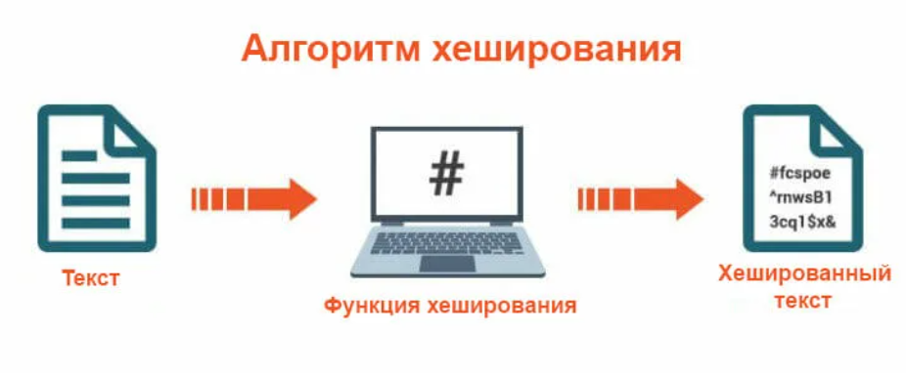

Функция хеширования (хеш-функция) позволяет преобразовать исходные данные в хешированный вид. В качестве этой функции можно использовать пользовательские функции. Но эта функция с практической точки зрения должна отвечать следующим критериям:

* функция должна быть **простой** с вычислительной точки зрения;
* функция должна **распределять ключи** в хэш-таблице наиболее **равномерно**;
* функция **не должна** отображать какую-либо связь между значениями ключей в связь между значениями адресов;
* функция должна **минимизировать число коллизий**,то есть ситуаций, когда разным ключам соответствует одно значение хэш-функции (ключи в этом случае называются синонимами).

Идеальной хеш-функцией является такая hash-функция, которая для любых двух неодинаковых ключей дает неодинаковые адреса.

Варианты хэш-функций:

* **Метод деления**

*h*(*k*) = *k* mod *m*

*m* – число позиций в хэш-таблице

Преимущество – простота

Недостаток – ограничения на величину m (нежелательна степень двойки – тогда на позицию влияют только младшие биты числа)

Оптимально – простое число, далекое от степени двойки

* **Метод умножения**

*h*(*k*) = [ *m \** ( *k*A* - [ *k*A* ] ) ],

где [*x*] – целая часть *x*

Здесь *A* – рациональное число, по модулю меньшее единицы (0<*A*<1), а *k* и *m* обозначают ключ и размер хеш-таблицы. Также правая часть функции содержит две пары скобок:

· ( ) – скобки приоритета;

· ⌊ ⌋ – скобки взятия целой части;

* **Универсальное хэширование**

Случайный выбор хеш-функции, при котором происходит выбор хэш-функции из заданного семейства по случайному алгоритму. Такой подход обеспечивает равномерное распределение и позволяет такой подход сделать более безопасным -> злоумышленникам будет сложнее подобрать функция для вычисления хеша.

**Хеш-таблица** — это контейнер, который используют, если хотят быстро выполнять операции вставки/удаления/нахождения.

**Хеш-таблица** – это структура данных, реализующая интерфейс **ассоциативного массива**, то есть она позволяет хранить пары вида "ключ- значение" и выполнять три операции:

* + - операцию добавления новой пары;
    - операцию поиска;
    - операцию удаления пары по ключу.

Хеш-таблица является массивом, формируемым в определенном порядке хеш-функцией.

**Хеш-таблицы должны соответствовать следующим свойствам:**

* Выполнение операции в хеш-таблице начинается с вычисления хеш-функции от ключа. Получающееся хеш-значение является **индексом в исходном массиве**.
* Количество хранимых элементов массива, деленное на число возможных значений хеш-функции, называется **коэффициентом заполнения хеш-таблицы** (load factor, fill factor) и является важным параметром, от которого зависит среднее время выполнения операций. Оптимальное значение этого коэффициента не должно превышать **0,7**.
* Операции поиска, вставки и удаления должны выполняться в среднем за время O(1). Однако при такой оценке не учитываются возможные аппаратные затраты на перестройку индекса хеш-таблицы, связанную с увеличением значения размера массива и добавлением в хеш-таблицу новой пары.

**Хеш-таблицы – прямая адресация**

Исходное состояние – значение всех элементов не совпадает с номером, набор пустой

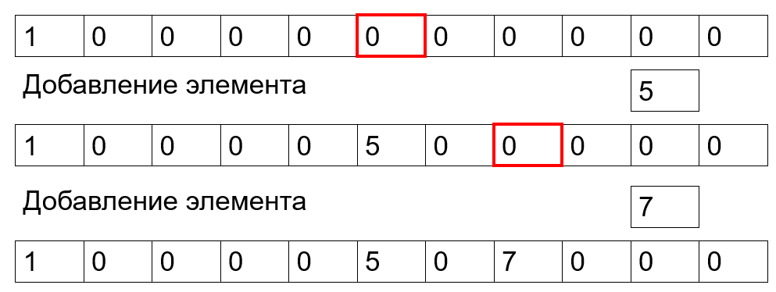

**Поиск:**

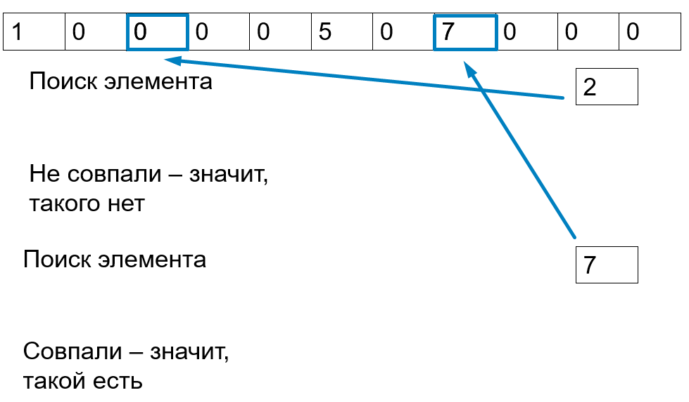

Поиск любого элемента выполняется за фиксированное время (O(1))

Добавление нового элемента выполняется за фиксированное время (O(1))

Количество требуемой памяти пропорционально количеству возможных значений ключа

**Пример хэш-функции, использующей в качестве хэш-функции – метод деления (массив 11 элементов)**

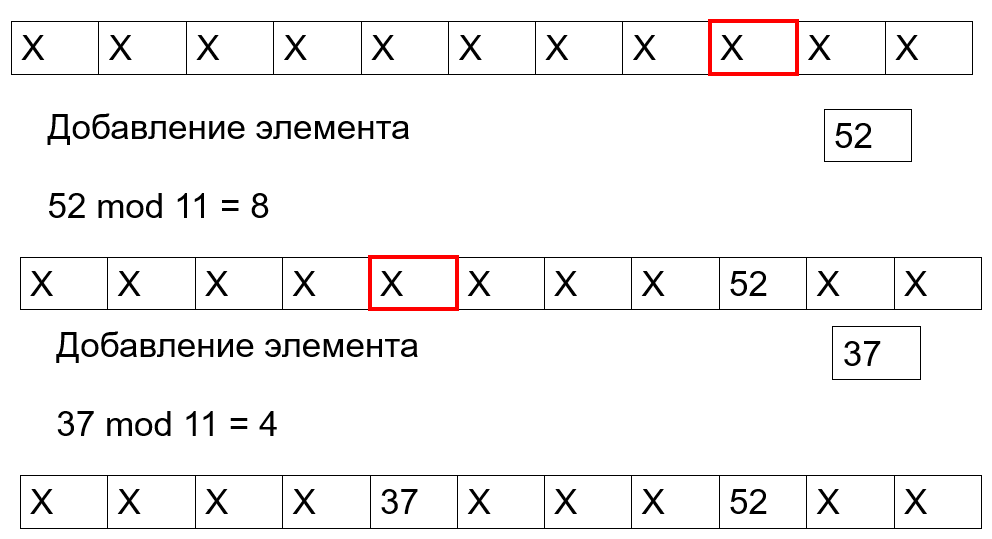

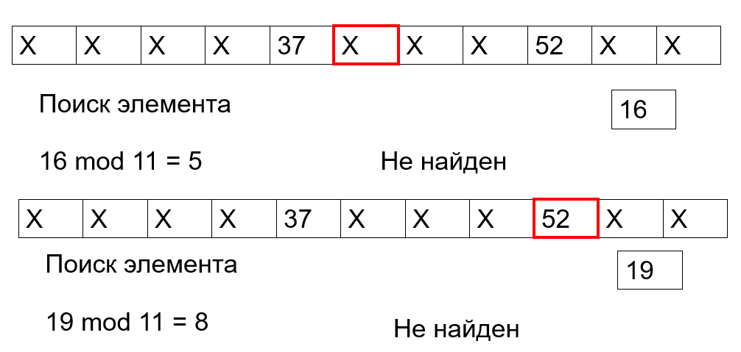

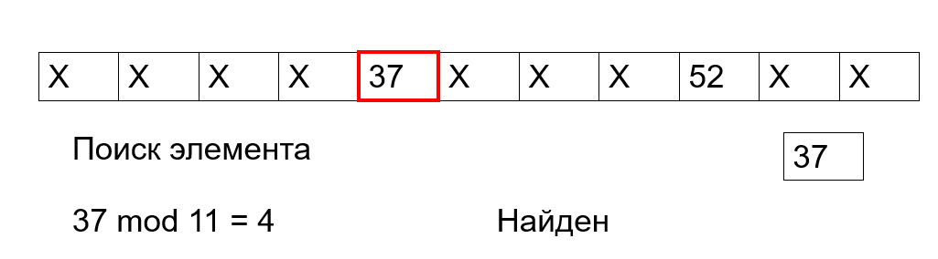

**Коллизия хеш-функции** — это такая пара блоков *x* и *y*, результат хеш-функции *hash()* от которых дает в результате одинаковый блок *z*. Т.е. когда мы пытаемся добавить элемент, а место уже занято.  
*hash(x) = hash(y) = z*  
  
Коллизии возможны абсолютно у любой хеш-функции, так как множество входов на много превышает множество выходов хеш-функции.

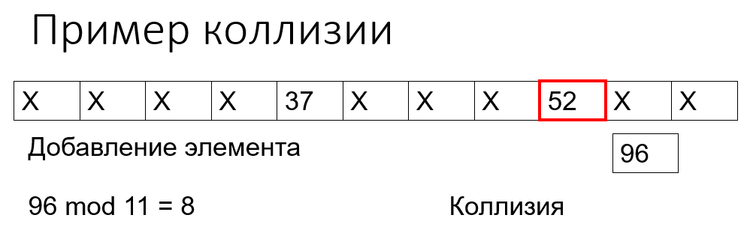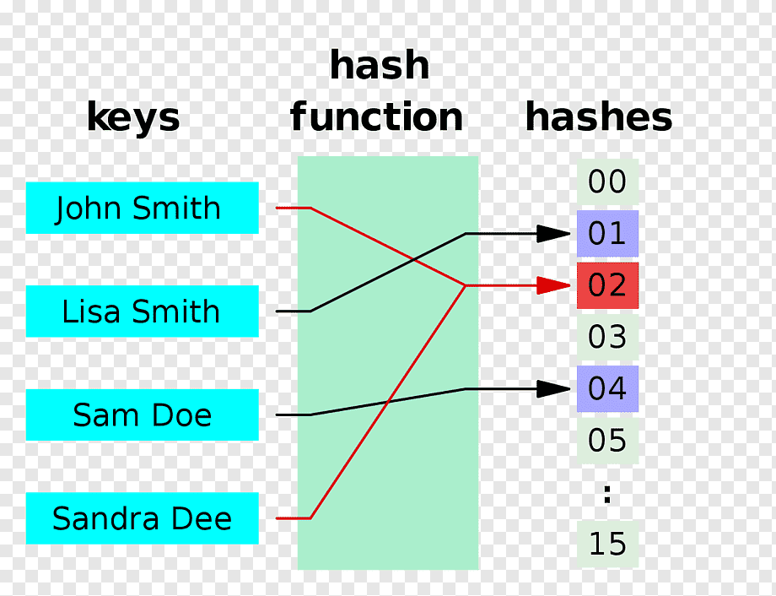

Правила разрешения коллизий должны определять, что делать при коллизии (куда поместить полученный элемент)

Важно обеспечить, чтобы:

* + Правила разрешения коллизий позволяли бы разместить в контейнере любой набор значений
  + Правила поиска позволяли найти любой элемент, размещенный по правилам разрешения коллизий

**1)Разрешение коллизий: открытое хеширование (хранение списков)**

* Будем хранить в каждом элементе массива не значение, а список значений
* Новое значение добавляем в конец списка
* Поиск выполняется по списку

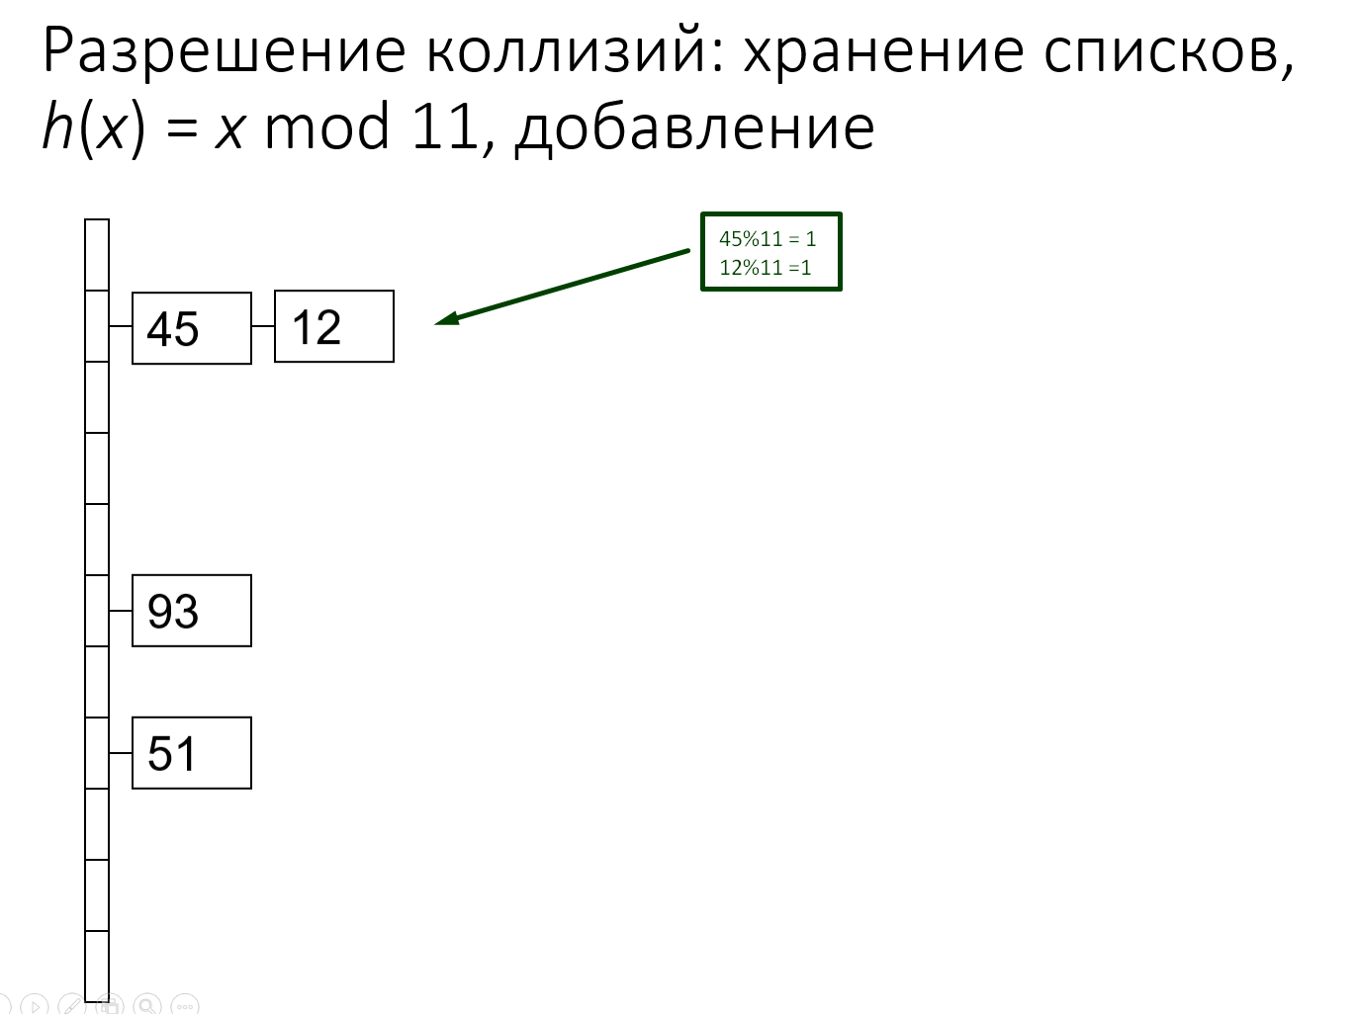

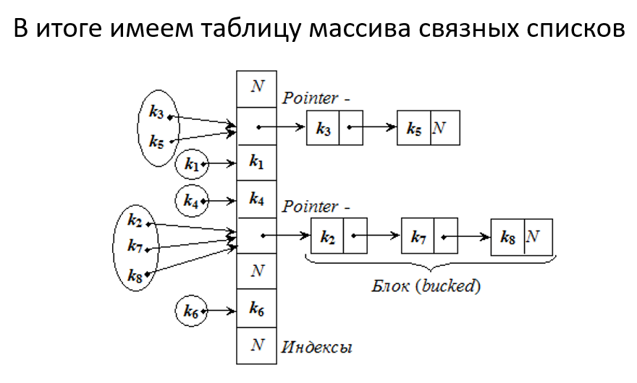

* В наихудшем случае время поиска O(*N*) – если возникнет один список
* Время добавления элемента в наихудшем случае – O(*N*) или O(1) [если хранить адрес последнего элемента списка]
* Предположим, что
  + Вероятности попадания элемента в любую ячейку равны
  + Количество ячеек *M* равно количеству элементов *N* (или хотя бы пропорционально)
  + Тогда средняя длина списка – 1, среднее время поиска и добавления элемента – O(1)

**2)Разрешение коллизий: закрытое хеширование (метод сдвига)**

* Часто хочется упростить структуру и не хранить массив списков
* В этом случае можно применить разрешение коллизий методом сдвига (хеширование с открытой адресацией, метод линейного исследования)
* Если мы не можем положить элемент в нужную ячейку – пытаемся положить в следующую, и так пока не найдется свободная
* При поиске перебираем элементы, пока не встретим пустую ячейку
* Встретив конец массива – переходим на первый элемент

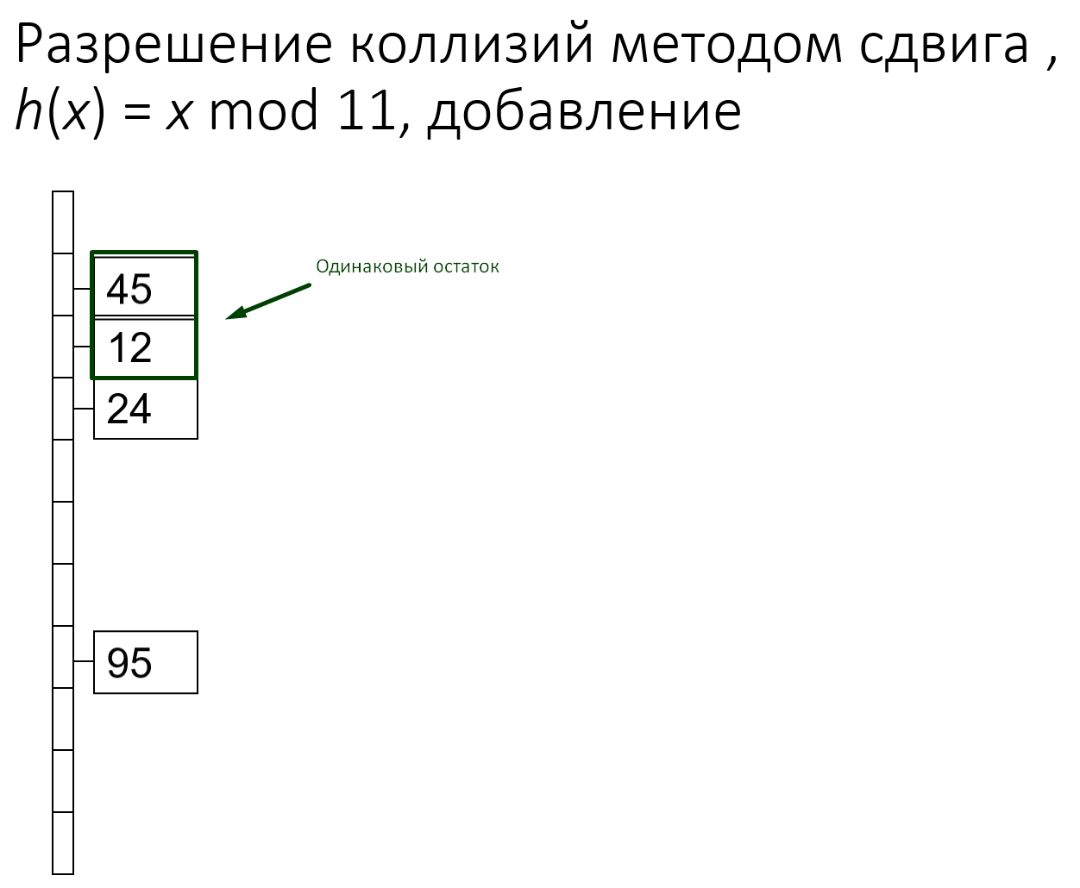

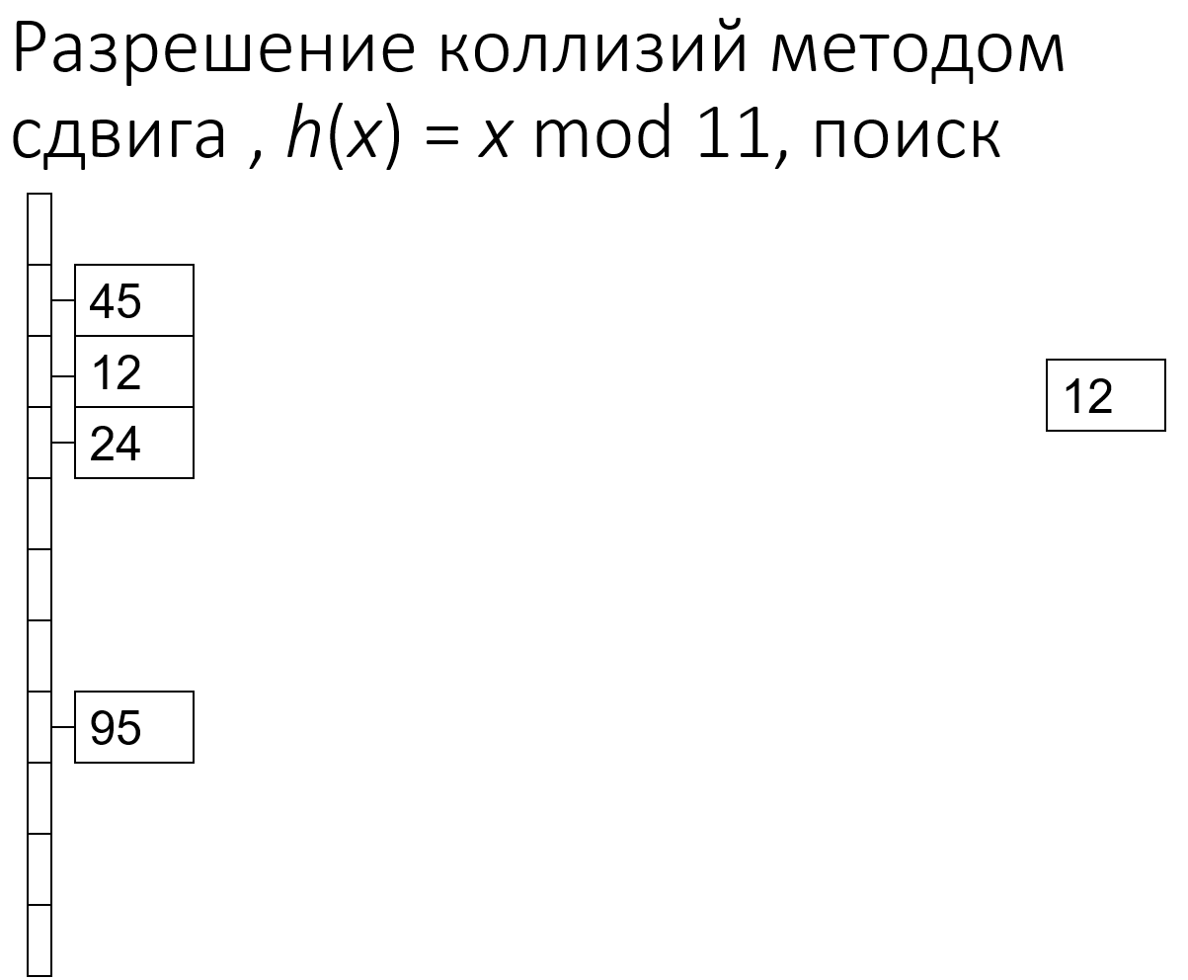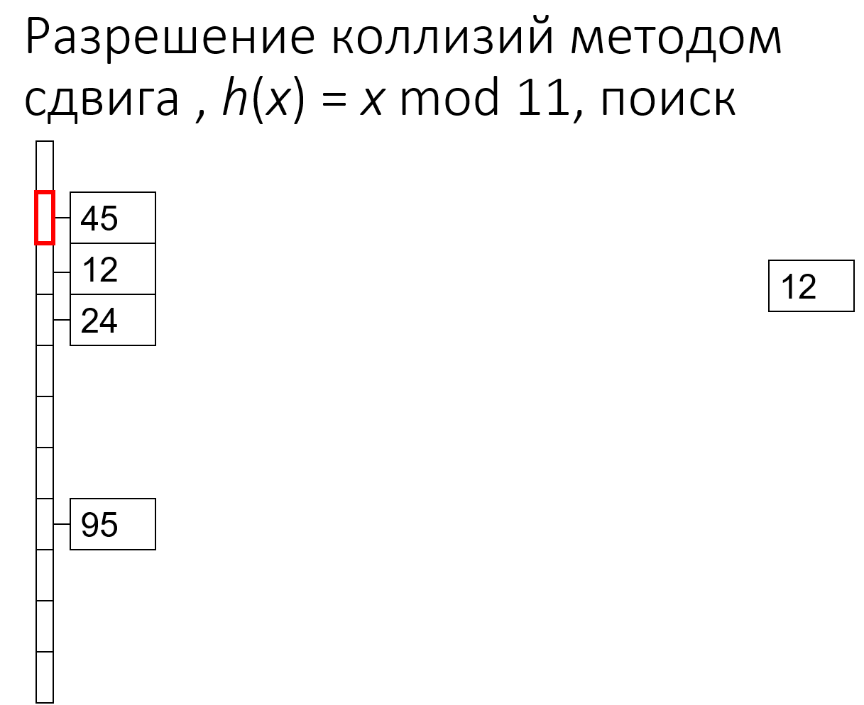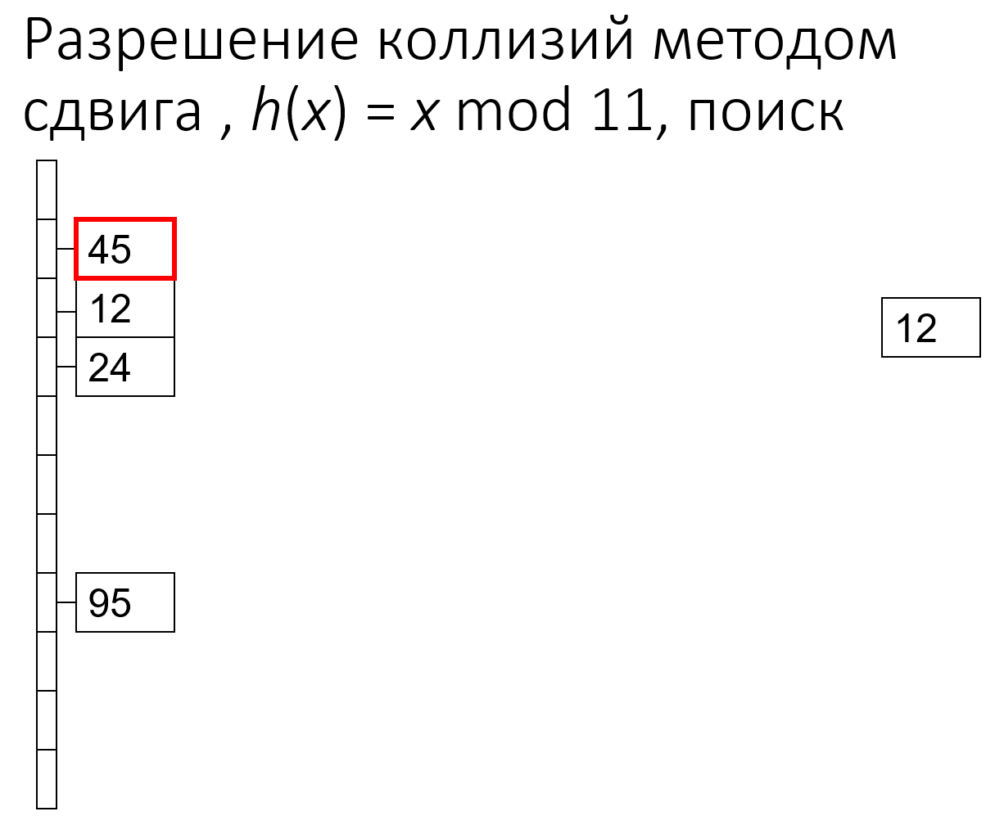

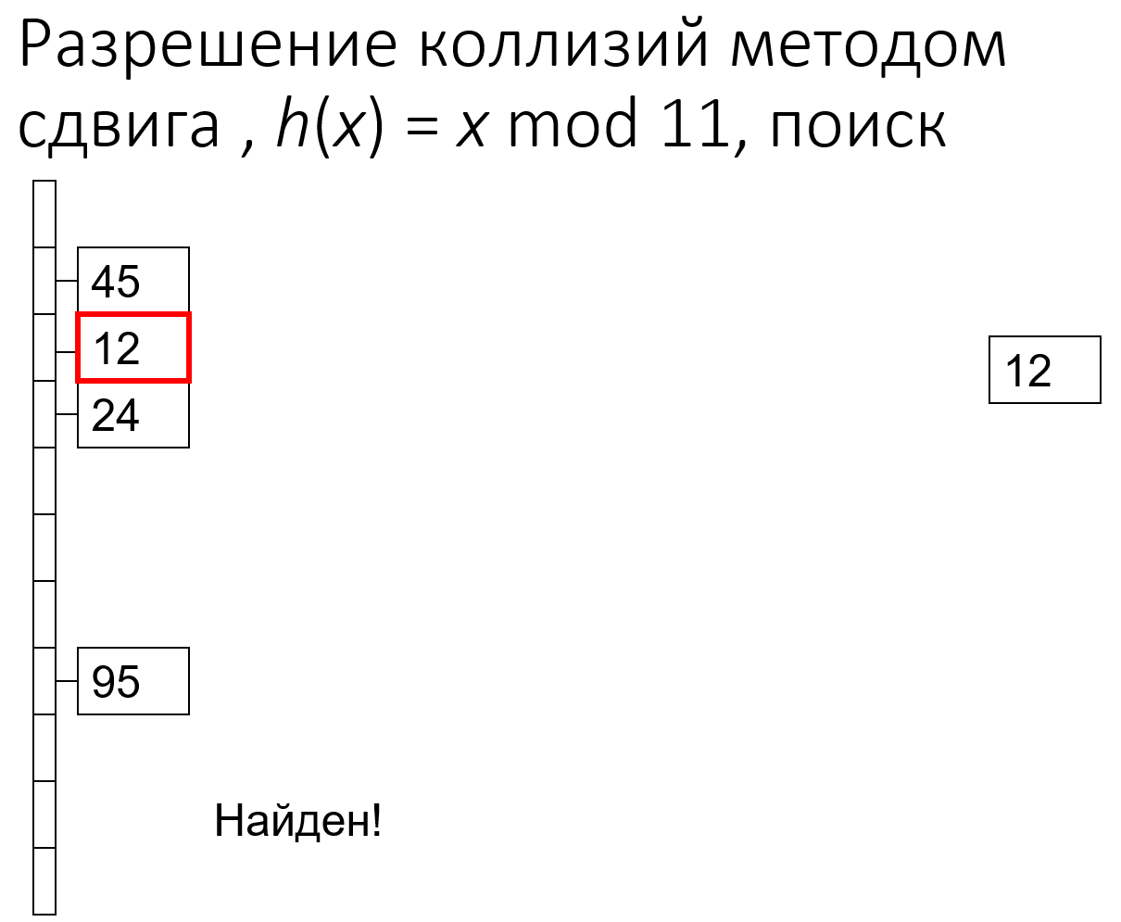Если бы 12ти не было, то цикл поиска дошёл бы до 4 индекса и закончил поиск!

* Метод работает, только если длина массива не меньше числа элементов
* Когда элементов в массиве становится достаточно много, эффективность хеширования мала (приходится перебирать множество элементов)
* Этот эффект называется **кластеризацией** (возникает кластер из занятых элементов)

**3)Разрешение коллизий: квадратичное исследование**

* При попытке в № *i* поместить значение *k* мы пробуем ячейку *h*( *k* , *i* )
* *h*(*k* , *i* ) = (*h*’(*k*) + *c*1*i* + *c*2*i2*) mod *m*
* В отличие от линейного исследования, кластеризация слабее

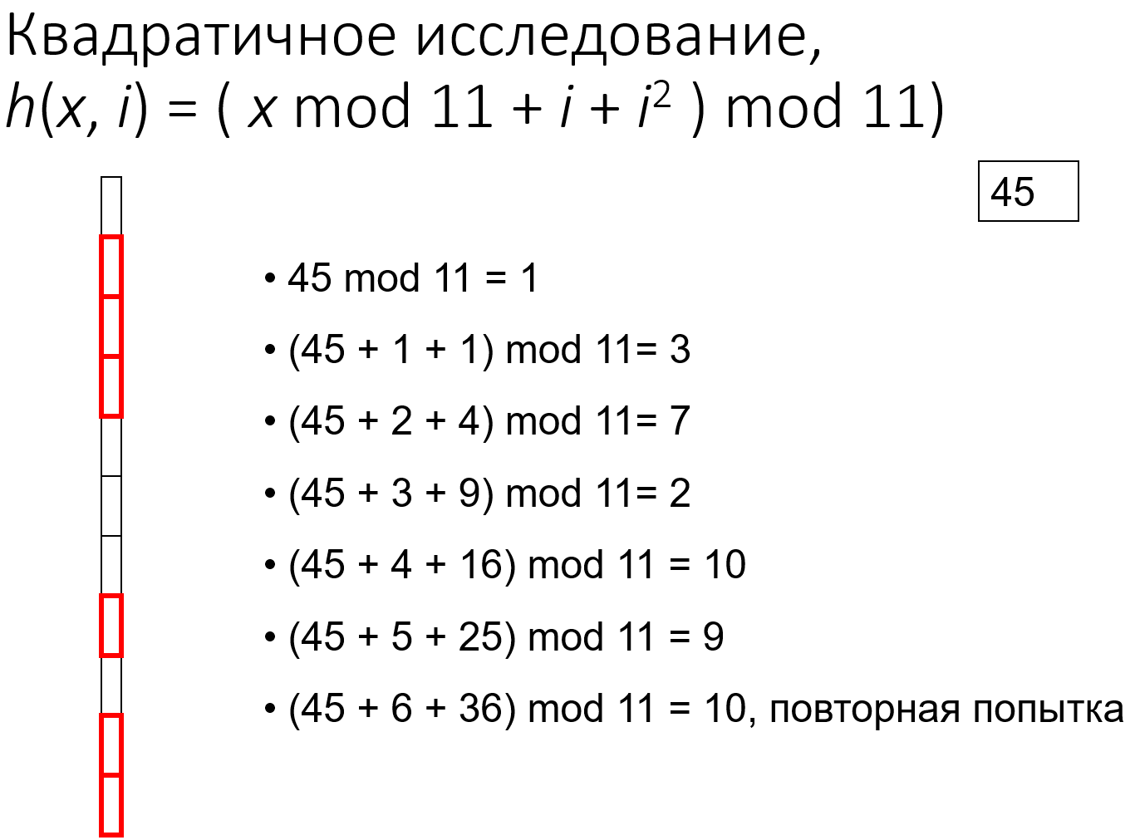

* Квадратичное исследование менее подвержено опасности кластеризации, чем линейное.
* При квадратичном исследовании важен выбор функции так, чтобы перебрать все ячейки.

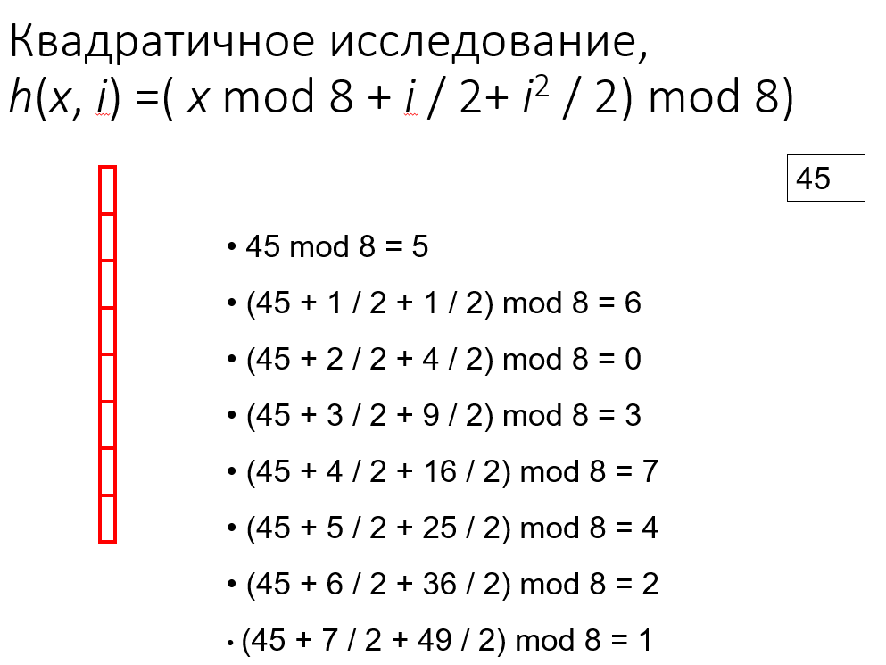

# 2. Графы. Представление графа. Матрица смежности. Измерение размера графа.

**Граф -**это топологичекая модель, которая состоит из множества вершин и множества соединяющих их рёбер. При этом значение имеет только сам факт, какая вершина с какой соединена.

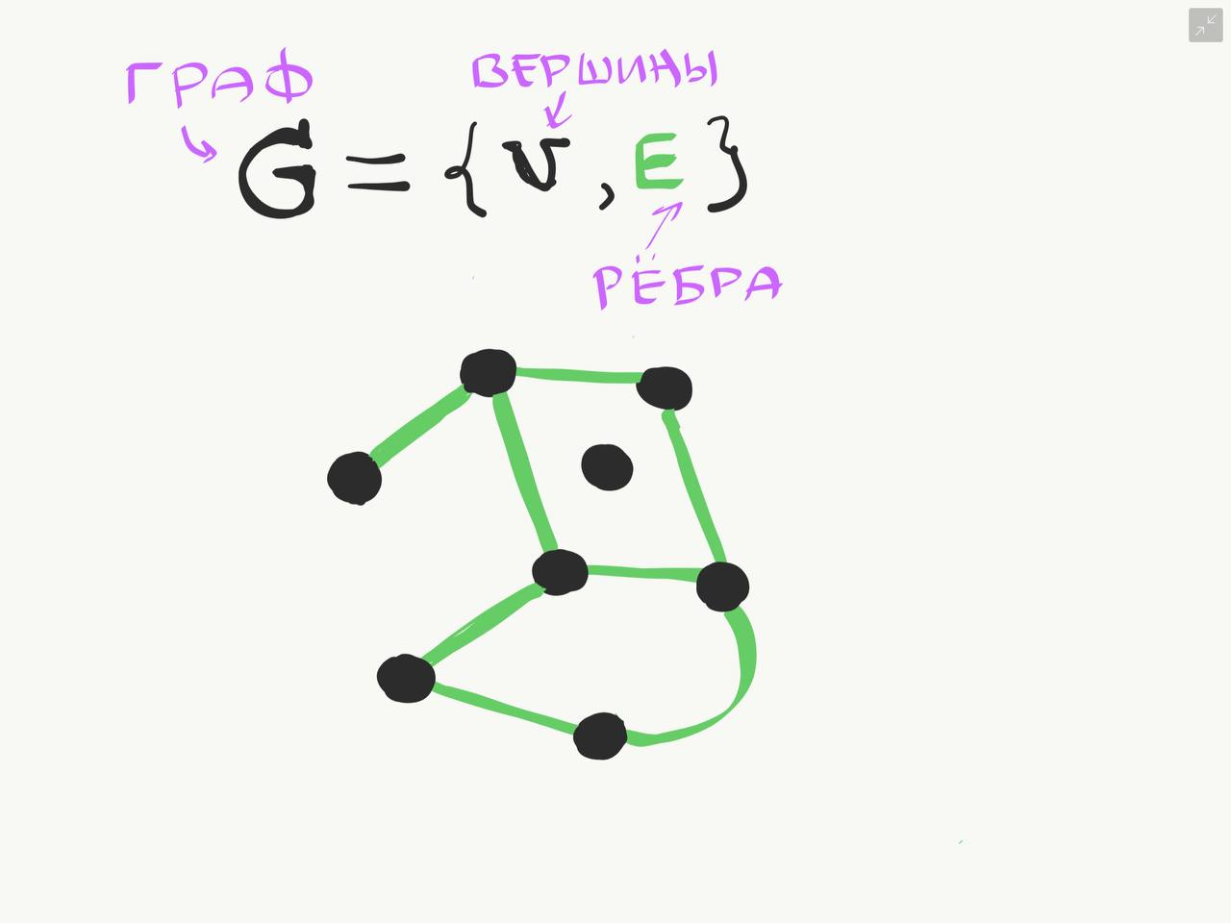

Объекты – **вершины**, “связь” между вершинами – **рёбра**

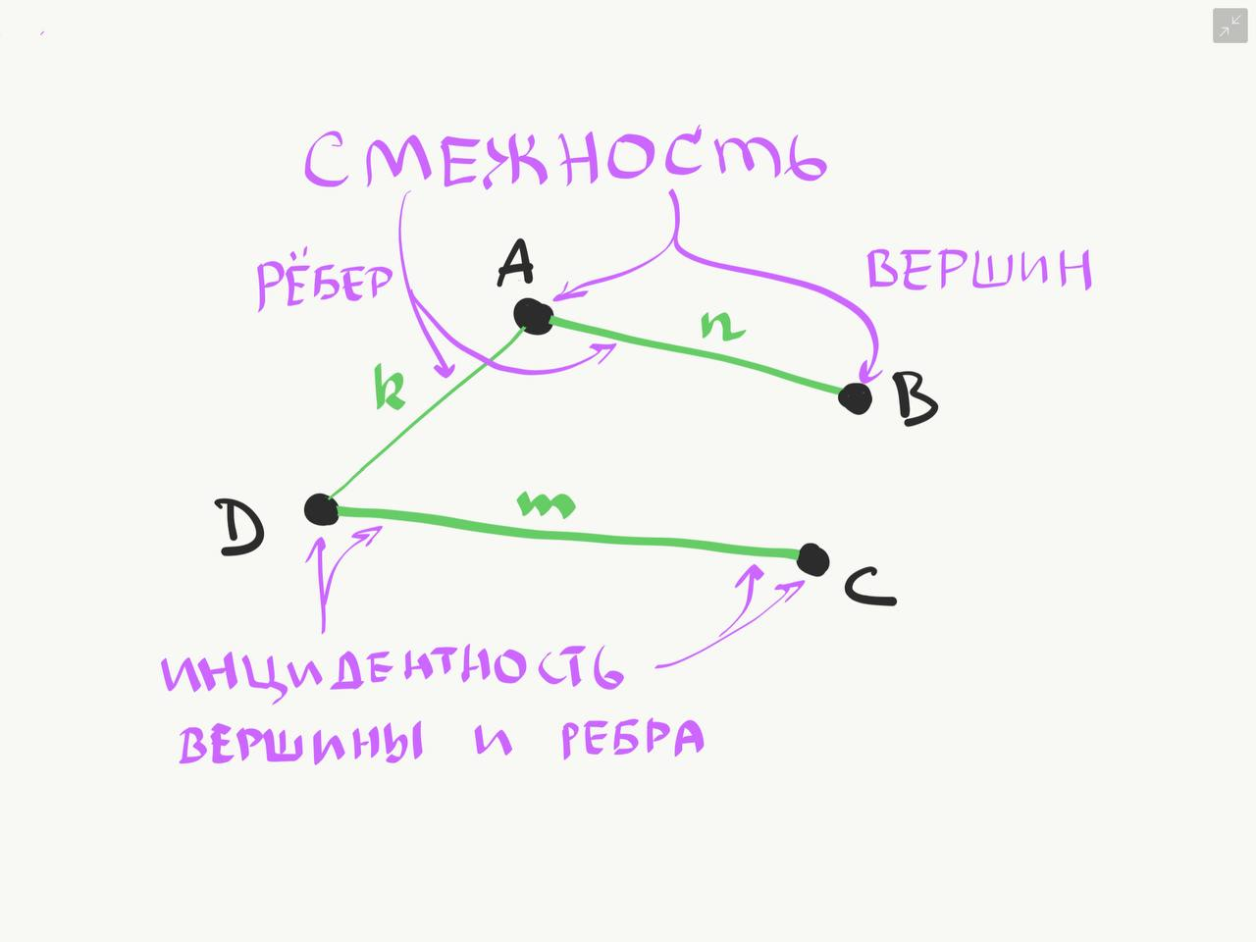

**Петля**

Ребро, которое начинается и заканчивается в одной вершине.

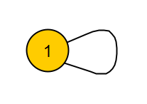

**Параллельные вершины**

Два или более ребра, соединяющие одну и ту же пару вершин.

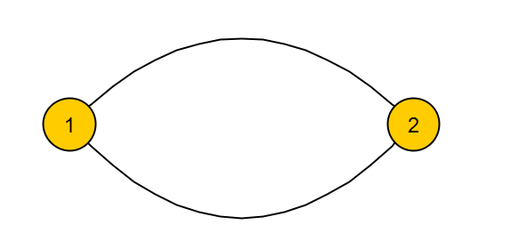

Если ребра в графе ориентированы, т. е. указывают только в одном направлении, граф **называется ориентированным графом** или **орграфом**.

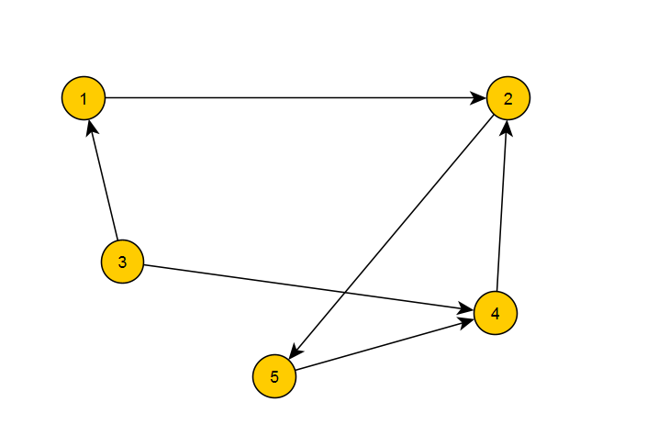

Если ребра в графе не имеют направления, граф называется ***неориентированным графом.***

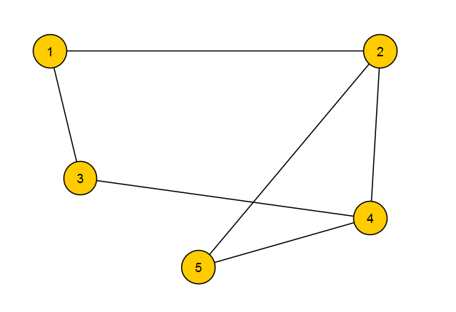

Граф, в котором каждое ребро имеет числовой «вес», называется ***взвешенным графом***.

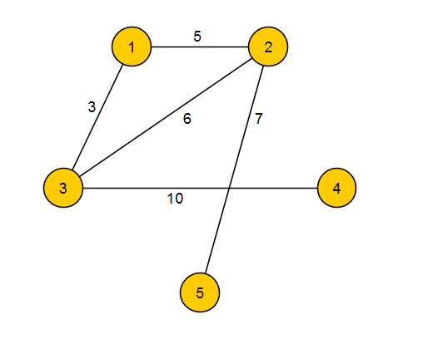

Вершины ***u*** и ***v*** называются ***смежными***, если ***u*** и ***v*** соединены некоторым ребром.

Количество ребер, инцидентных вершине, называется ***степенью вершины*** или ***deg(v)***. Вершина инцидентна ребру, если эта вершина является одной из двух вершин, которые соединяет ребро. Например, град(3) = 3

***Листовая вершина*** — это вершина с deg(v) = 1, например, 5 — листовая вершина.

***Изолированная вершина*** — это вершина с deg(v) = 0 , например, 6 — изолированная вершина.

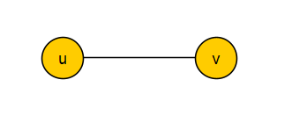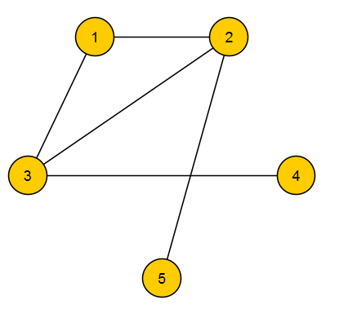

Граф называется ***связным***, если в нем нет вершины с deg = 0.

Каждый связный подграф называется компонентом.

**Путь** в графе — это последовательность ребер, соединяющая последовательность вершин.

* + Например, 4 $→$ 3 $→$ 2 $→$ 5

**Цикл** — это **путь**, который начинается и заканчивается в одной и той же вершине.

* + Например, 3 $→$ 2 $→$ 1 $→$ 3



**3 обычных вида представления графов։**

* + **Список ребер**

Простое перечисление ребер :

Для этого примера список узлов  
{1, 2}, {2, 1}   
{1, 3}, {3, 1}  
{2, 3}, {3, 2}  
{2, 5}, {5, 2}  
{3, 4}, {4, 3}

Можно использовать 2 массива **от** и **до*.***

Может использоваться массив пар.



* + **Список смежности**

Хранить для каждой вершины все ее соседние вершины :

Для этого примера список смежности

1 $→$ {2, 3}   
2 $→$ {1, 3, 5}  
3 $→$ {1, 2, 4}  
4 $→$ {3}  
5 $→$ {2}  
6 $→$ {}

Можно использовать массив массивов.

Карту можно использовать.



* + **Матрица смежности**

Если между вершинами ***i*** и ***j*** есть ребро, то (***i***, ***j***)-я матрица устанавливается в true, а в противном случае - в false:

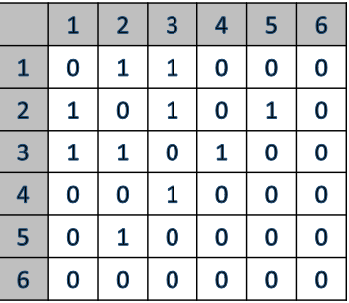 

В случае ориентированного графа представление остается прежним, но ребра добавляются только в одном направлении.

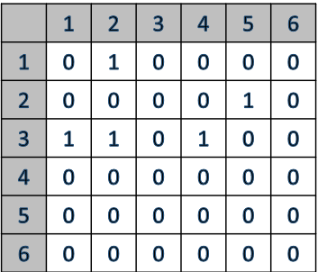

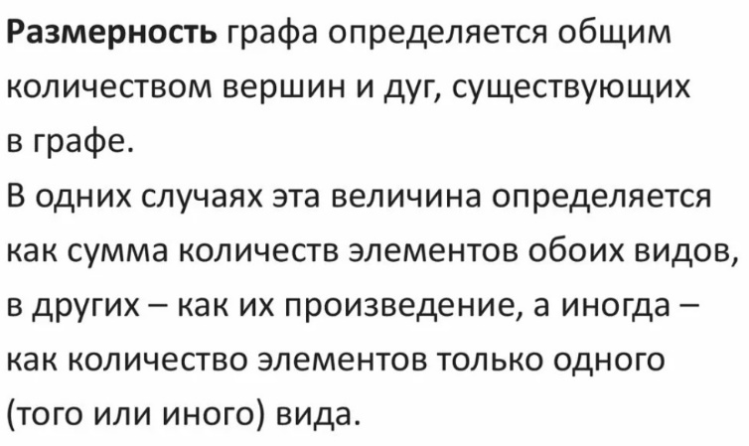

# 3. Поиск в графе и его применения. Обобщенный графовый поиск. Поиск в ширину и в глубину.

Во многих задачах [поиск решения](https://synset.com/ai/ru/search/States.html) сводится к поиску кратчайшего расстояния между двумя узлами на некотором [графе](https://synset.com/ai/ru/data/Graphs.html). Один узел обычно является стартовым (начальное состояние системы), а второй - целевым. Целевых узлов, в принципе, может быть несколько, однако пока мы будем считать его единственным.

Чтобы определить длину пути (которую следует минимизировать), необходимо задать длины всех рёбер на графе. При этом длина ребра - не обязательно физическое расстояние в пространстве. Это может быть стоимость перехода (например, денежные затраты на перемещение) или другие критерии, которые, тем не менее, будут называться расстоянием. Под длинной пути понимается суммарная длина рёбер вдоль траектории перемещения по графу от одного узла к другому. В графах, где длина ребра не связана с "физическим расстоянием по прямой" может быть ситуация, когда соседний узел оказывается дальше чем перемещение по цепочке узлов. Так, на картинке кратчайший путь между узлами 0 и 1 проходит через узел 2 и его длина 7 меньше, чем длина пути 0,1, равная 8.

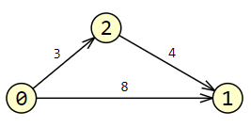

**Breadth First Search (BFS, Поиск в ширину)**

BFS(*v*)

{  
 добавить ***v*** в очередь ***q***

пока ***q*** не пусто  
 взять первую вершину ***u*** из ***q***

удалить первую вершину из ***q***

пометить ***u*** как посетившую

*для всех непосещенных смежных вершин* ***w*** из ***u***

добавить ***w*** в ***q***

}

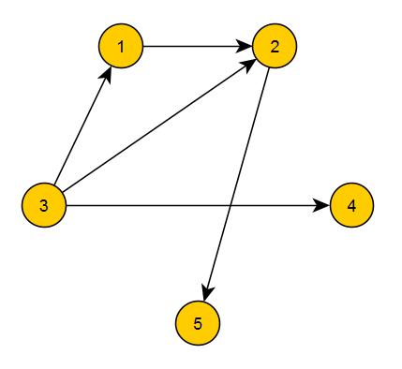

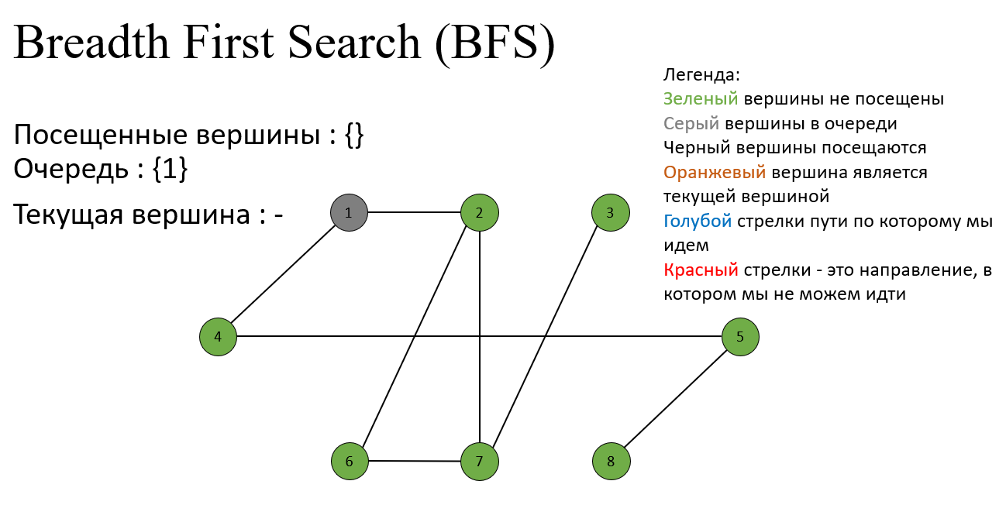

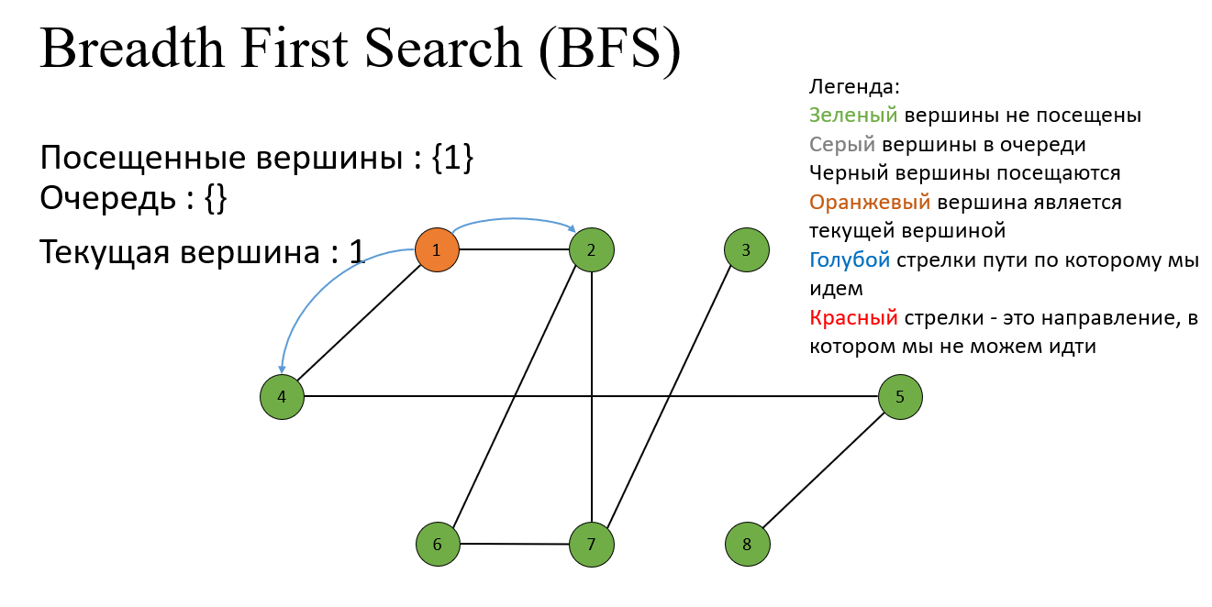

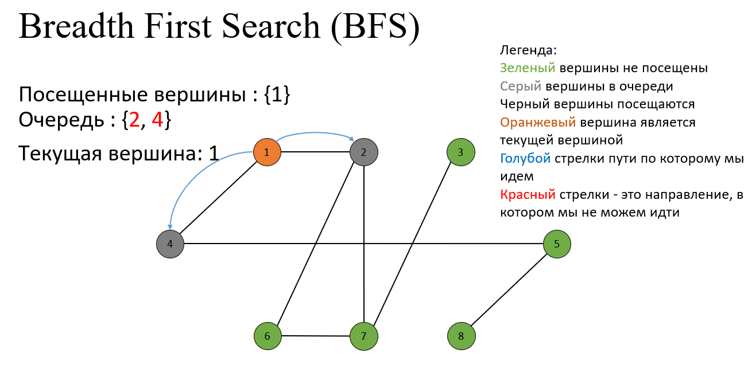

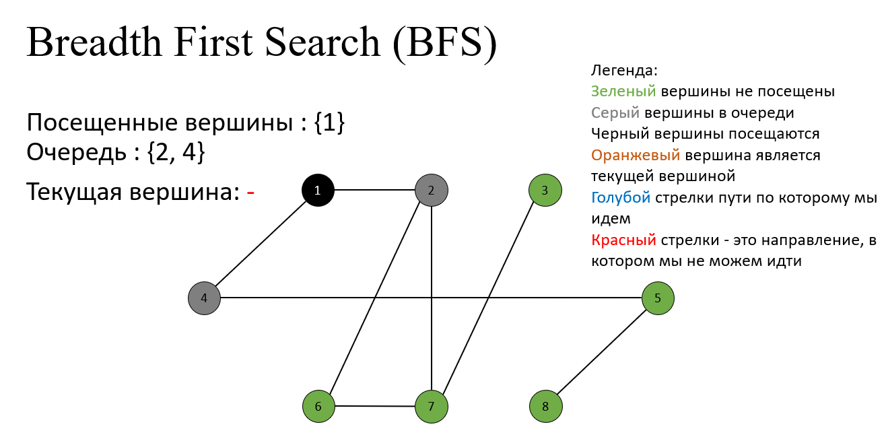

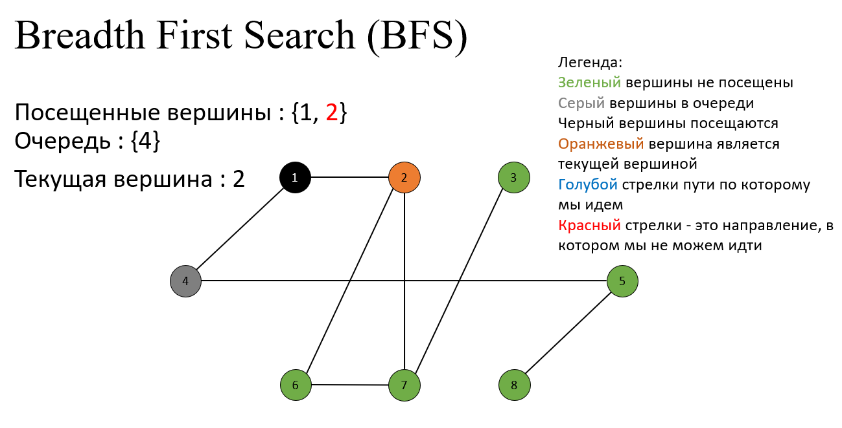

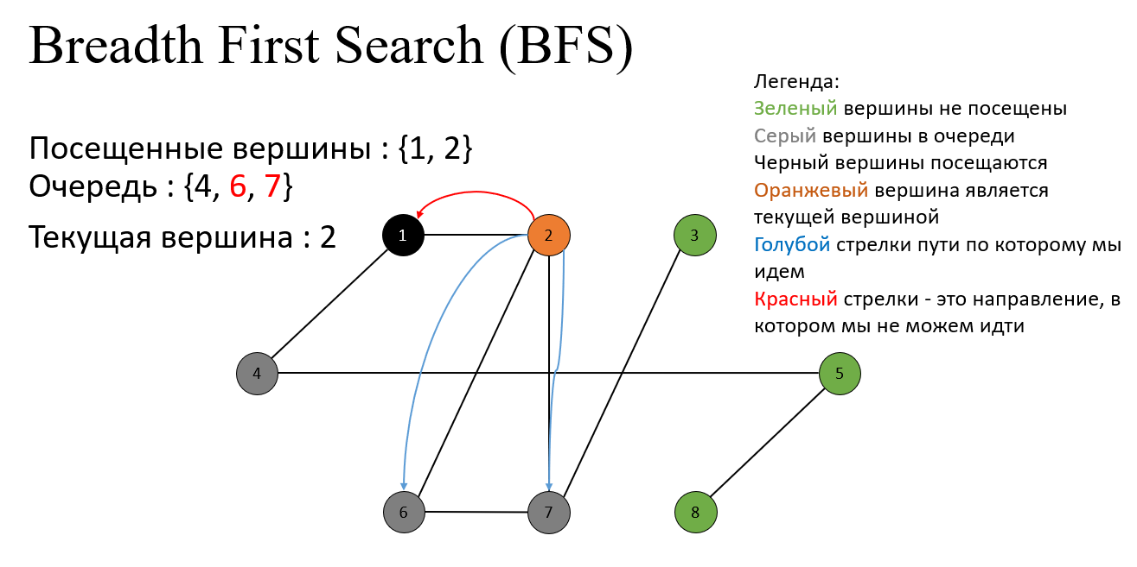

**…**

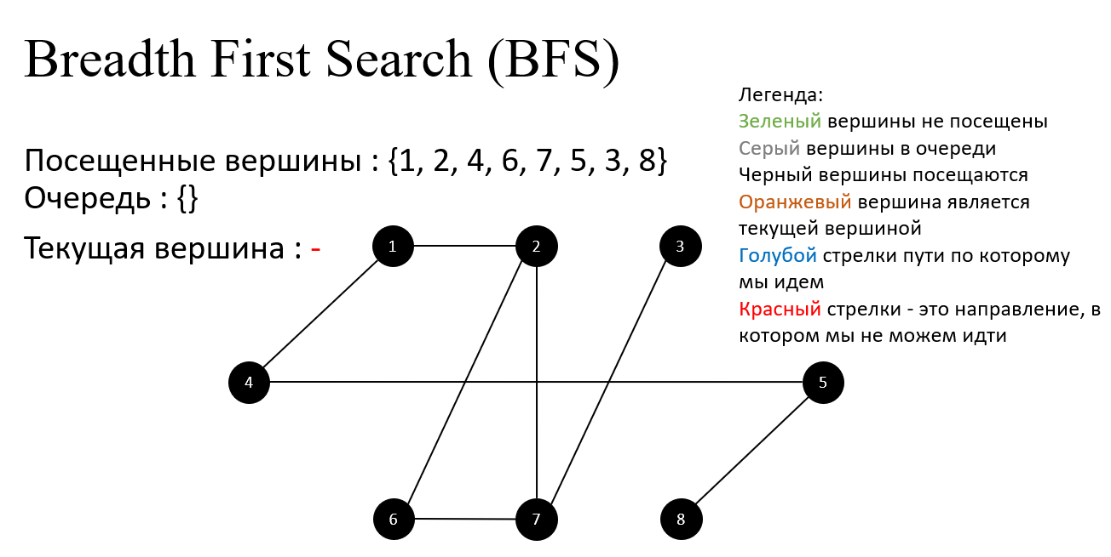

#### **Сложность алгоритма**

Для каждого ребра и каждой вершины алгоритм выполняет константное число действий, следовательно, временная сложность — O(V + E).  
Максимальное число вершин, одновременно хранящихся в очереди — V, то есть, максимальный объем используемой памяти — O(V).

**Depth First Search (DFS, Поиск в глубину)**

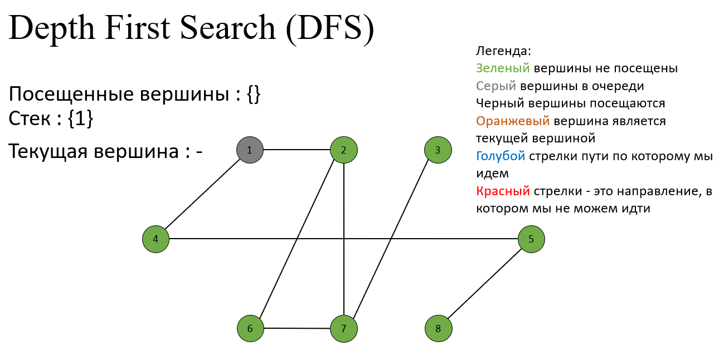

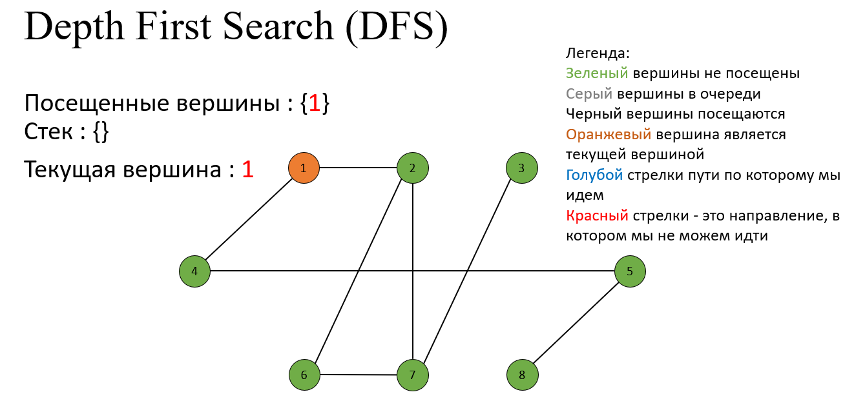

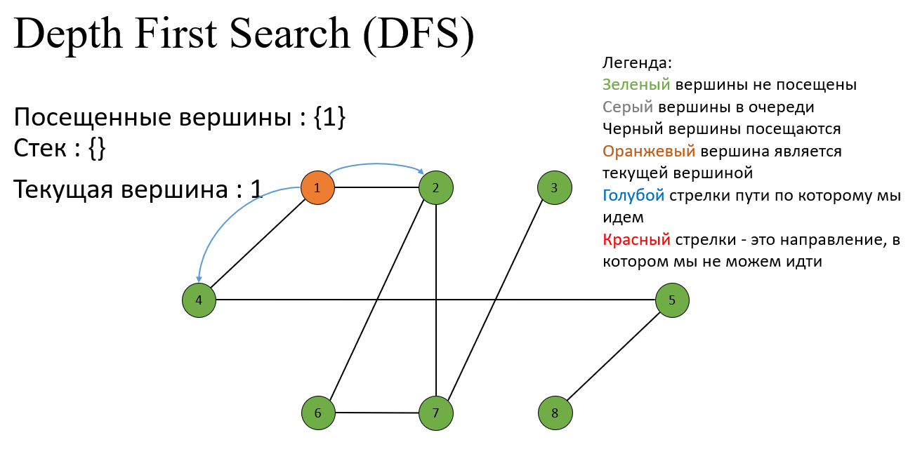

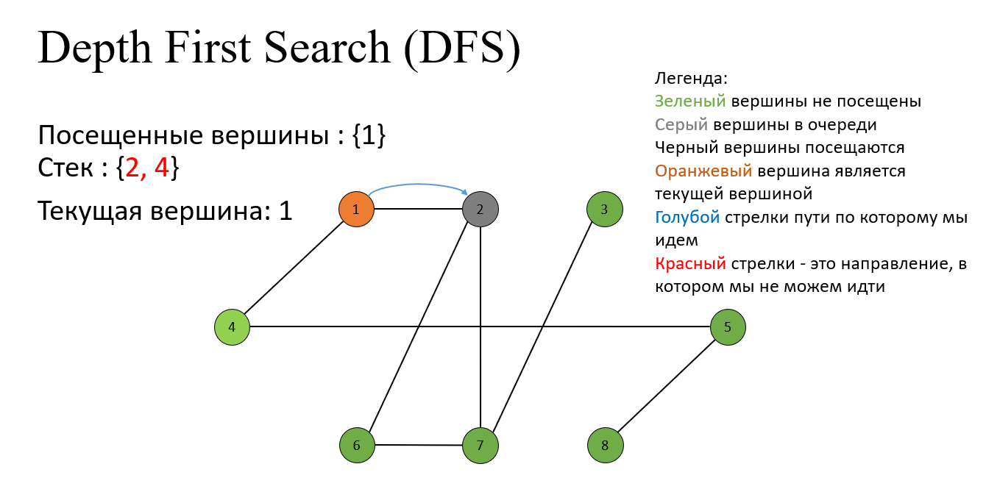

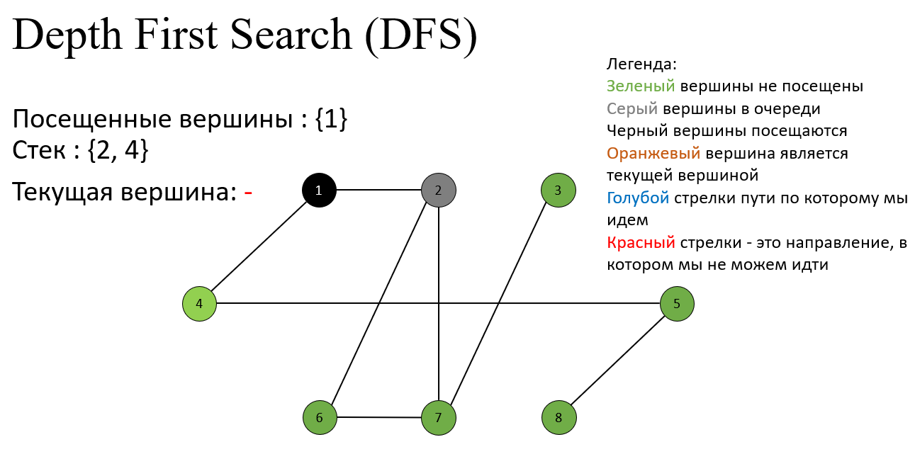

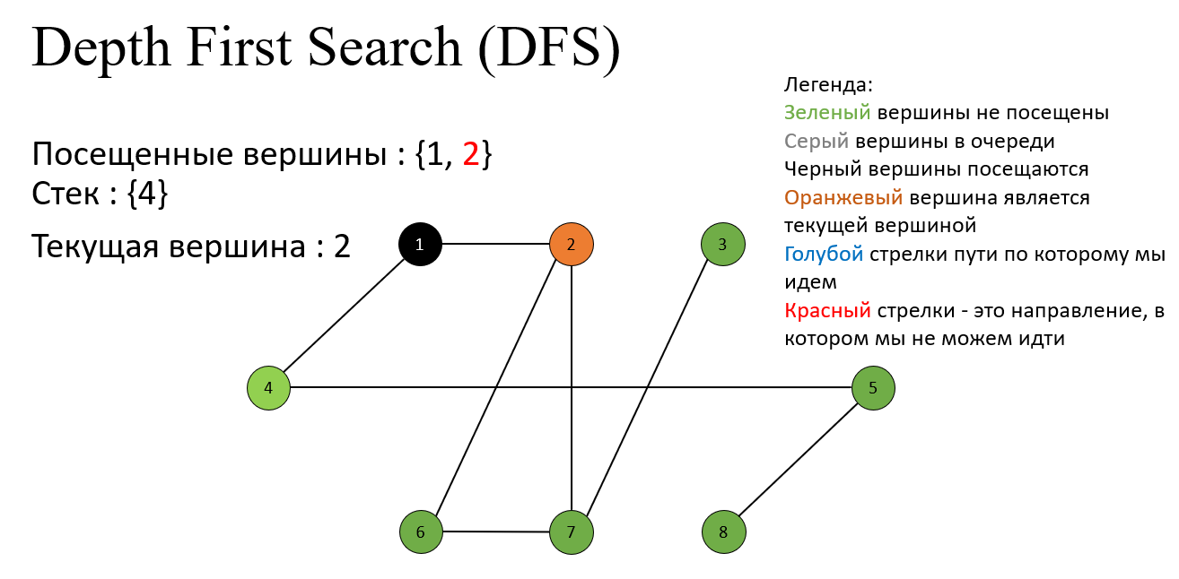

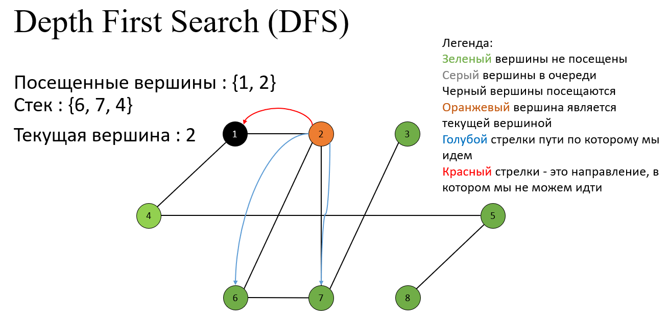

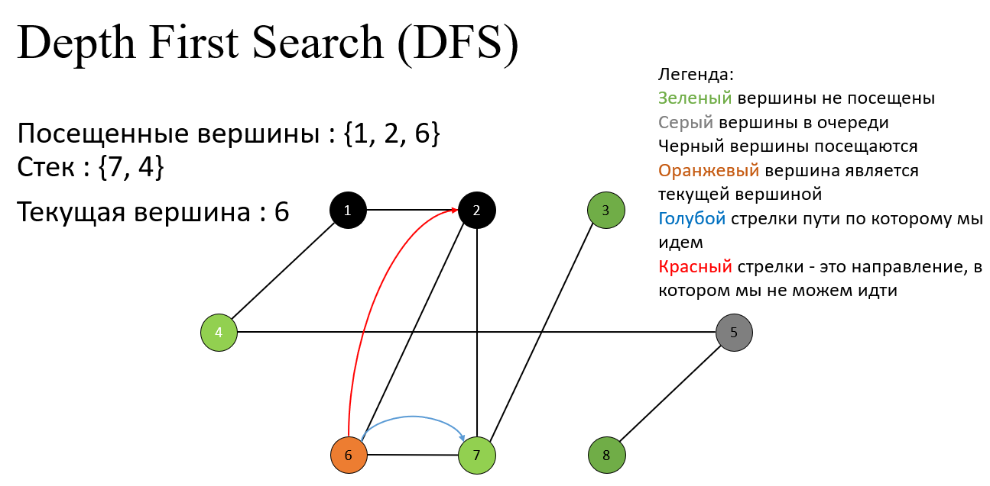

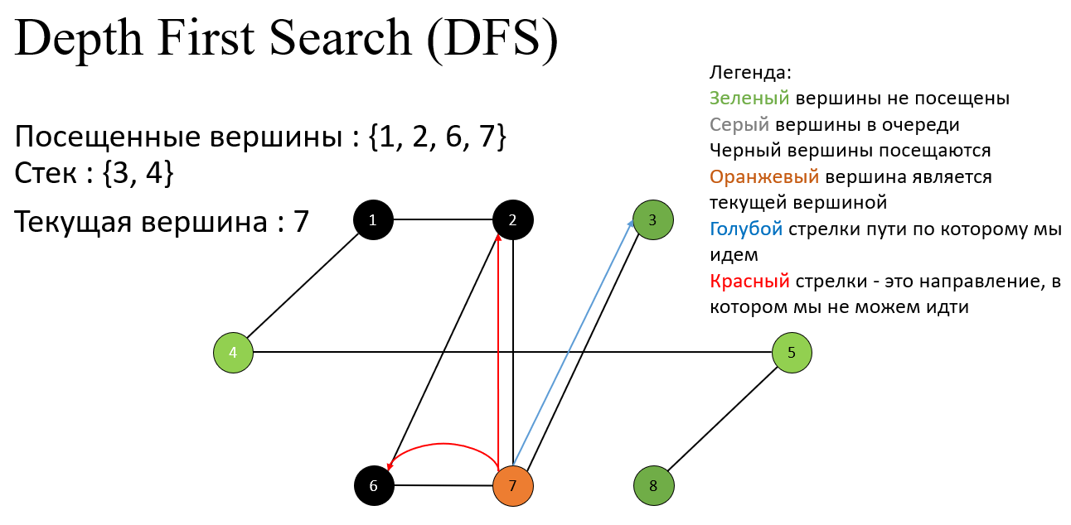

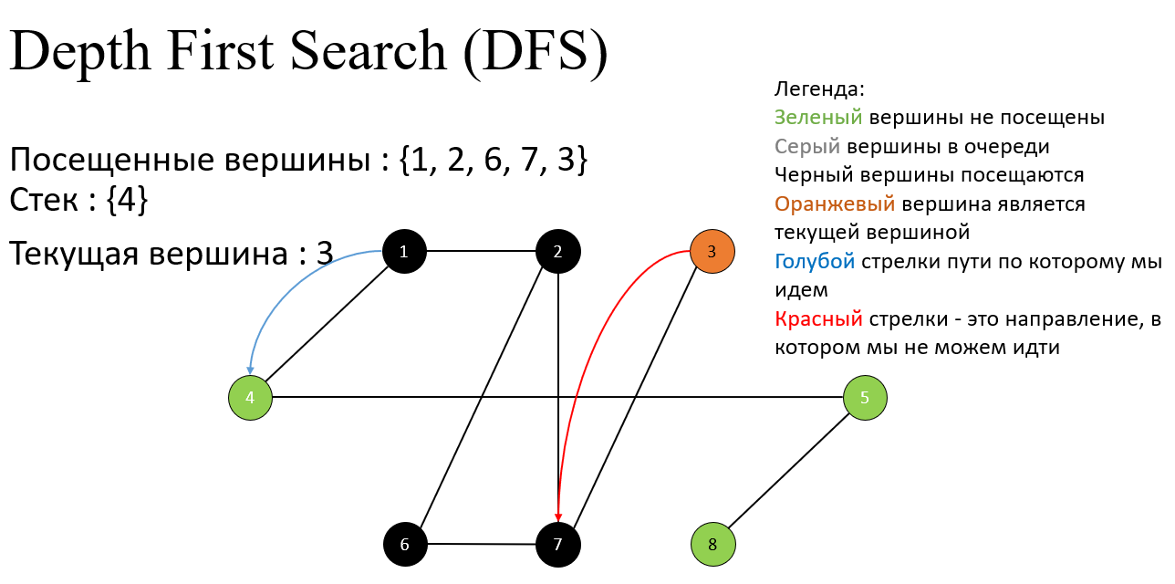

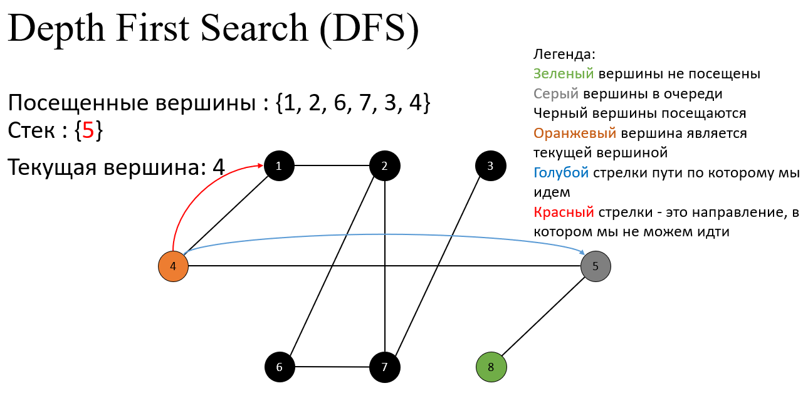

**…**

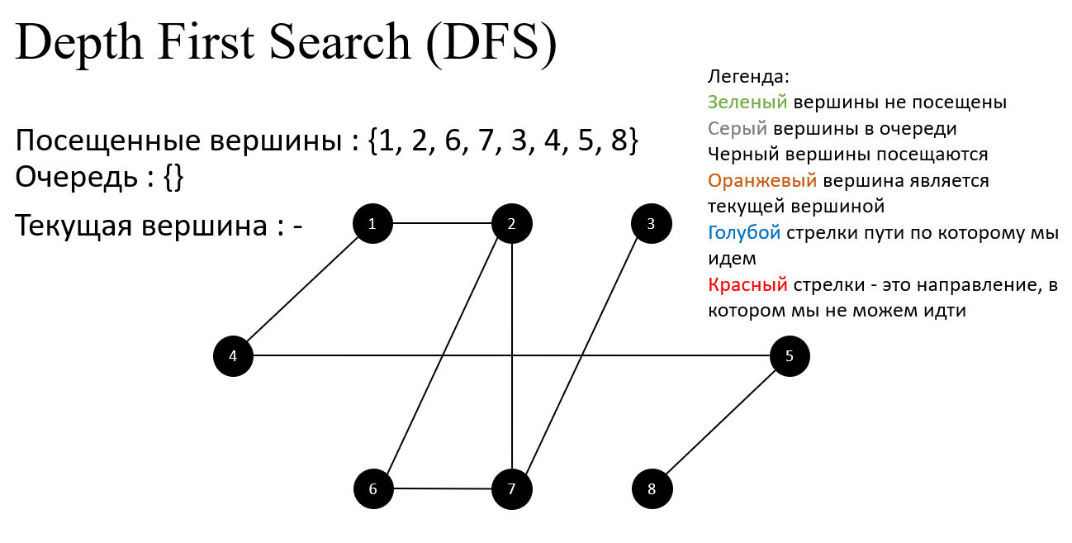

# 4. Поиск в глубину. Топологическая сортировка. Вычисление топологического упорядочивания.

Поиск в глубину == 3 **(через стек)**

Топологическая сортировка для ориентированного ациклического графа (Directed Acyclic Graphs, далее DAG) — это линейное упорядочение вершин, для которого выполняется следующее условие — для каждого направленного ребра *uv* вершина *u* предшествует вершине v в упорядочении. Если граф не является DAG, то топологическая сортировка для него невозможна.

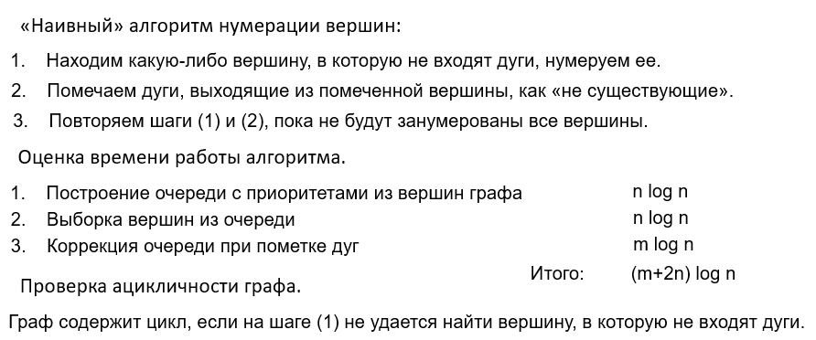

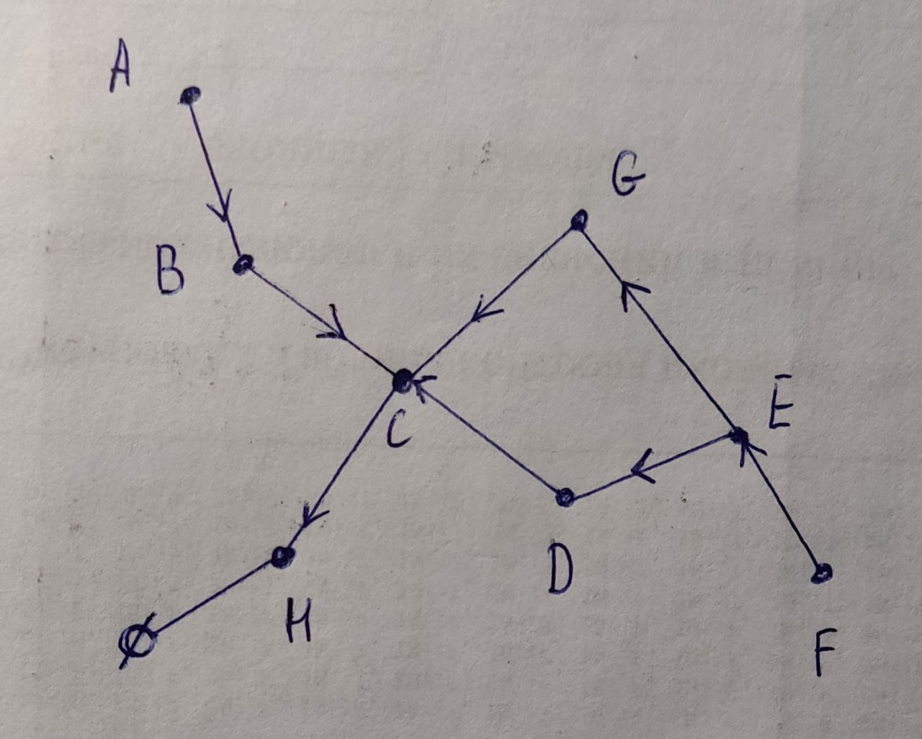

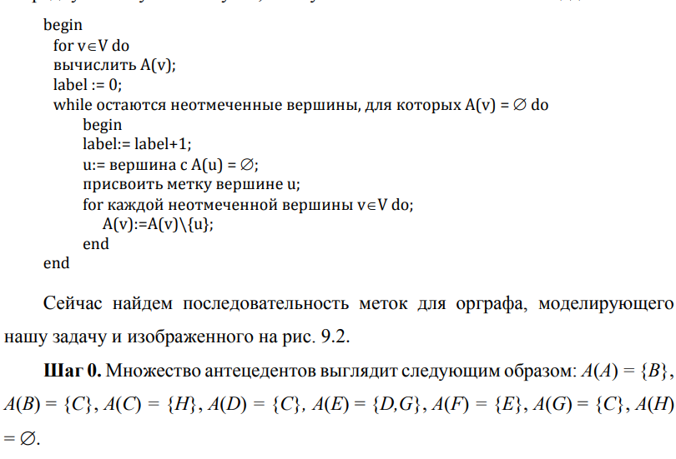

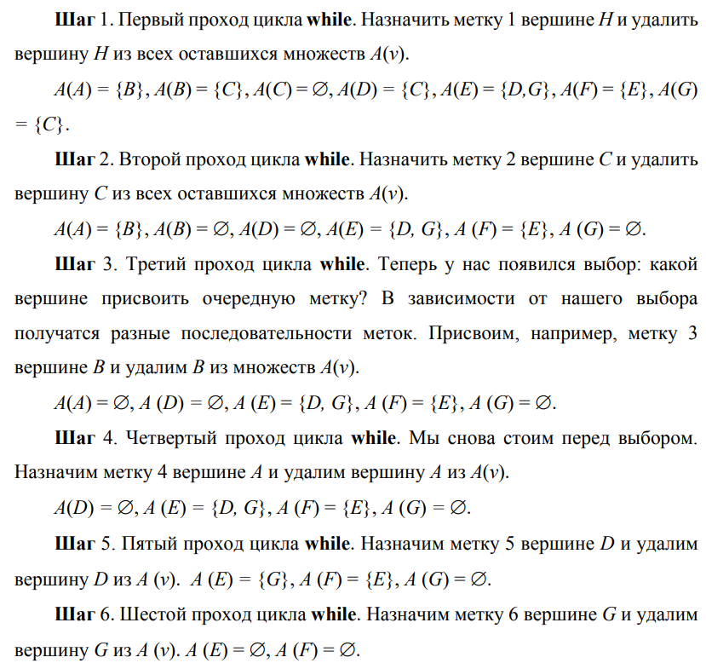

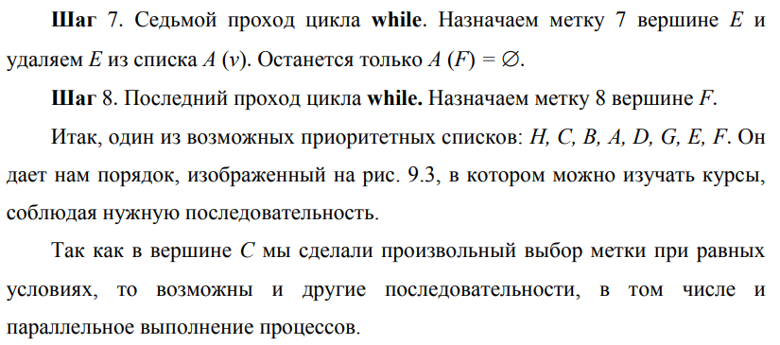

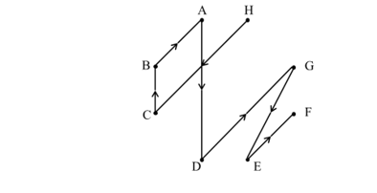

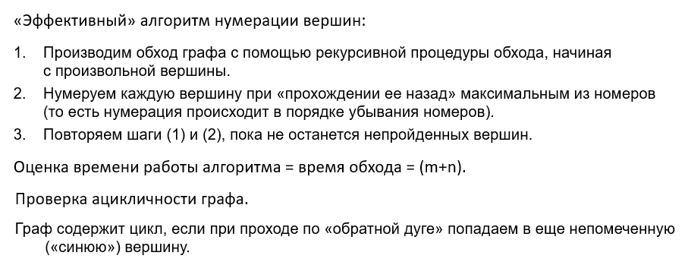

Т.е. идём от обратного

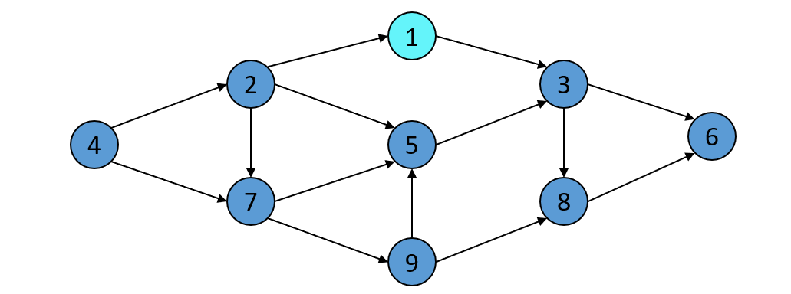

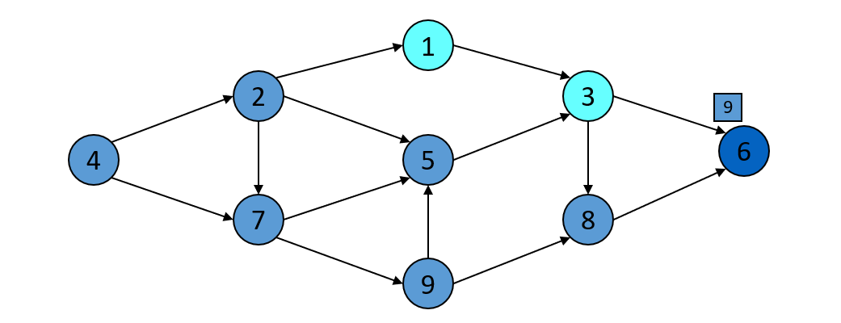

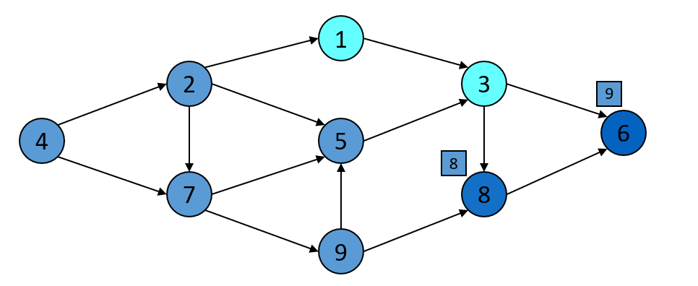

*\*Т.к. из 8 и 9 ничего не выходит*

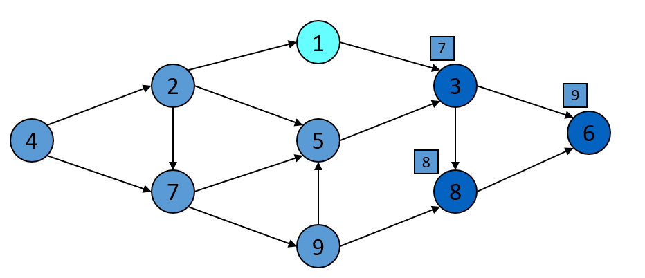

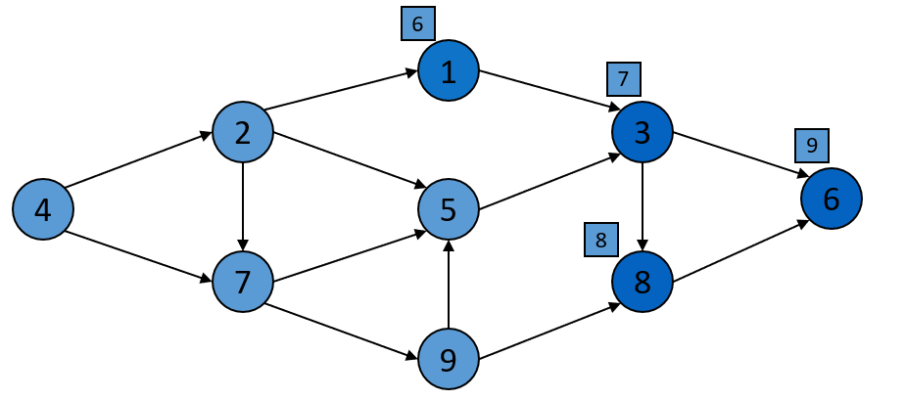

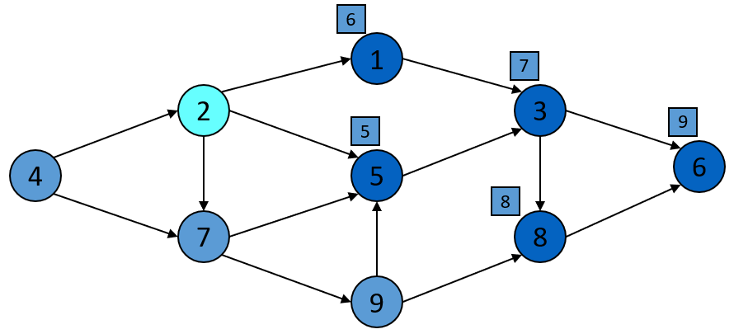

# 5. Алгоритм кратчайшего пути Дейкстры.

**Э́дсгер Ви́бе Де́йкстра** (11.05.1930— 6.08.2002) — нидерландский учёный, труды которого оказали влияние на развитие информатики и информационных технологий, является одним из разработчиков концепции структурного программирования и других идей, лауреат премии Тьюринга 1972г.

Алгоритм Дейкстры работает ***на ориентированных*** (с некоторыми дополнениями и на неориентированных) графах, и призван ***искать кратчайшие пути*** между заданной вершиной и всеми остальными вершинами в графе.

Алгоритм Дейкстры может ***найти кратчайший путь между вершинами  и  в графе***, только если существует хотя бы один путь между этими вершинами. Если это условие не выполняется, то алгоритм отработает корректно, вернув значение "бесконечность" для пары несвязанных вершин.

**Последовательность шагов**

1. Выбрать начальную вершину, присвоить стоимость пути до нее – 0, остальным вершинам ∞;
2. Все вершины являются не выделенными;
3. Объявить первую вершину текущей;
4. Стоимости путей до всех невыделенных вершин находятся след. образом: стоимость пути до невыделенной вершины есть минимальное число из стоимости старого пути до данной вершины, равное сумме стоимости пути до текущей вершины и веса ребра, соединяющего текущую и невыделенную вершины.
5. Среди невыделенных вершин выбирается вершина с минимальной стоимостью пути до нее. Если такой вершины нет (стоимость путей до всех вершин равна ∞), то путь не существует и алгоритм завершается, иначе текущей вершиной становится найденная, и она же выделяется.
6. Если все вершины являются выделенными (до всех них найден кратчайший путь), то алгоритм завершается, иначе переход на шаг 4.

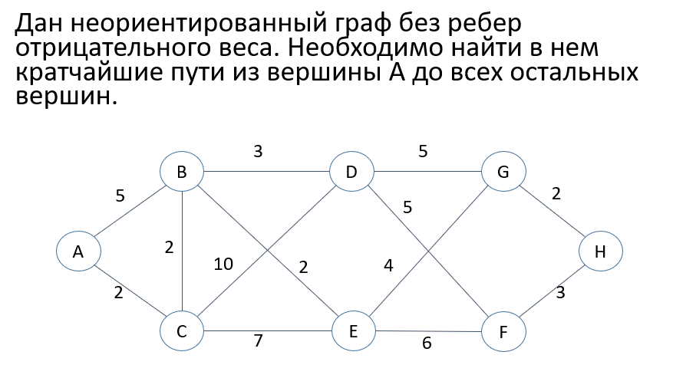

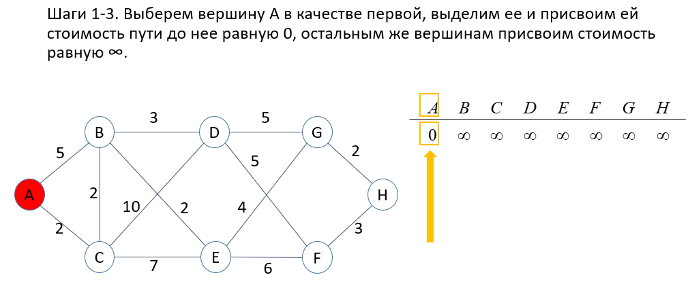

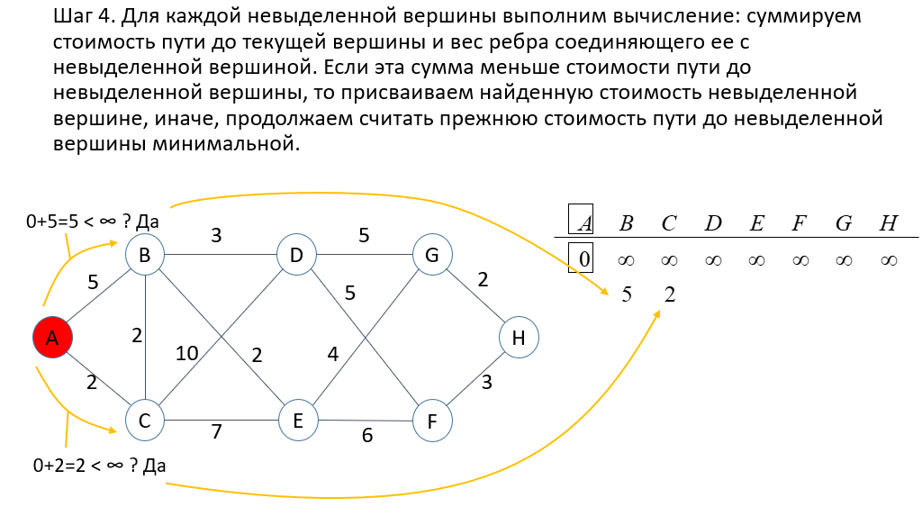

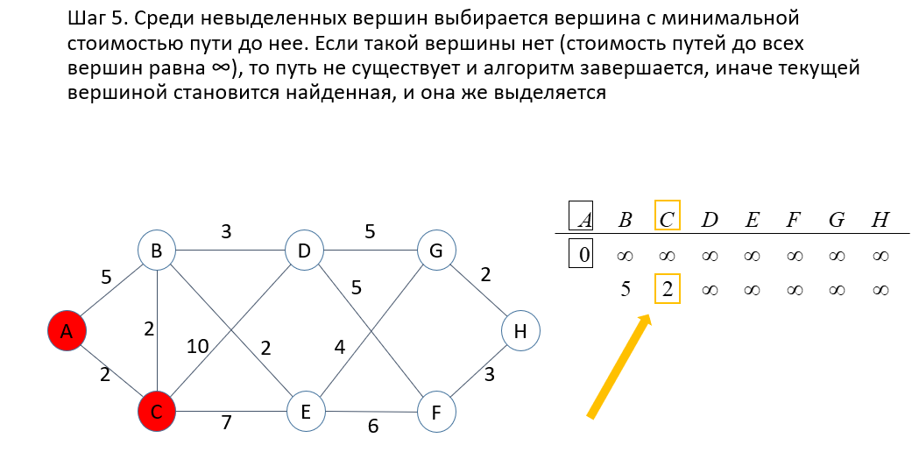

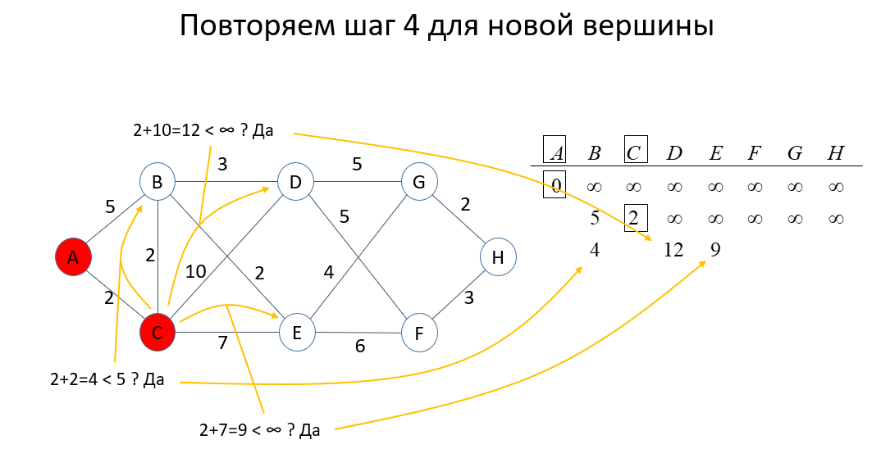

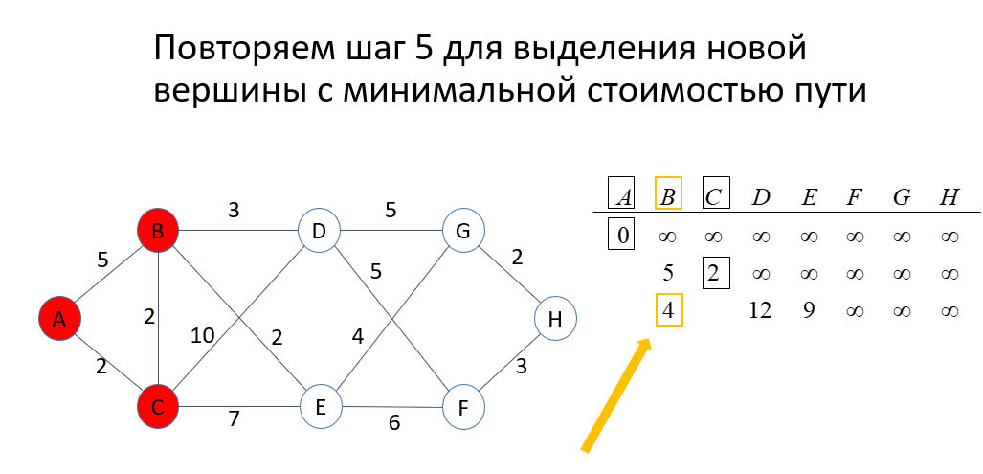

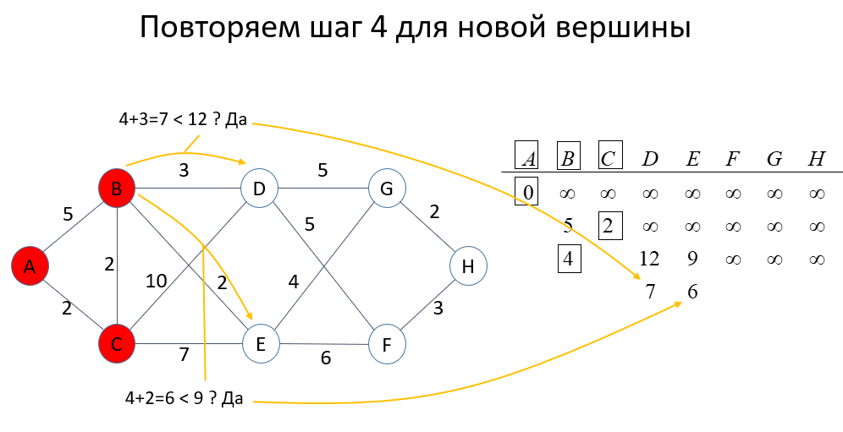

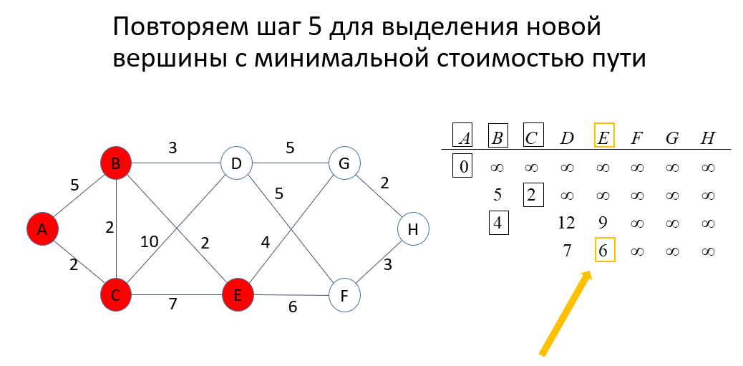

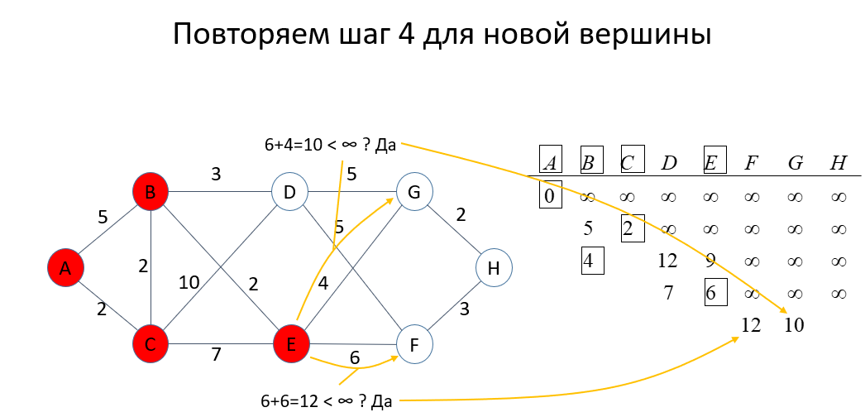

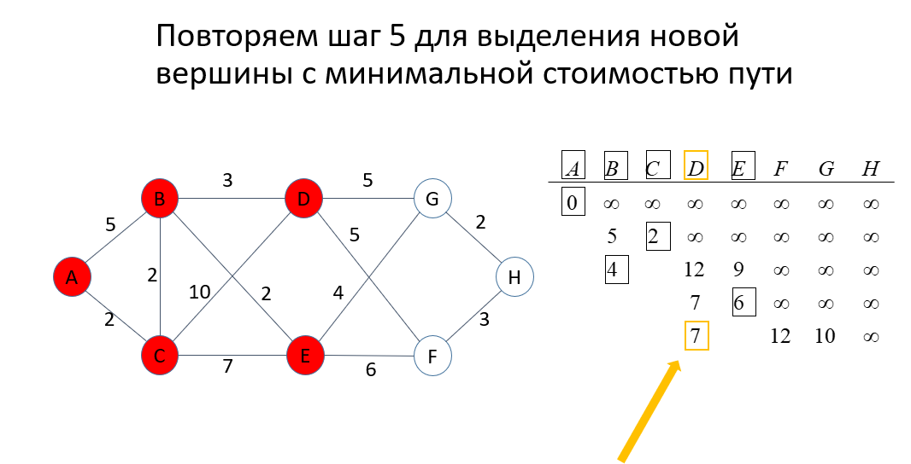

**…**

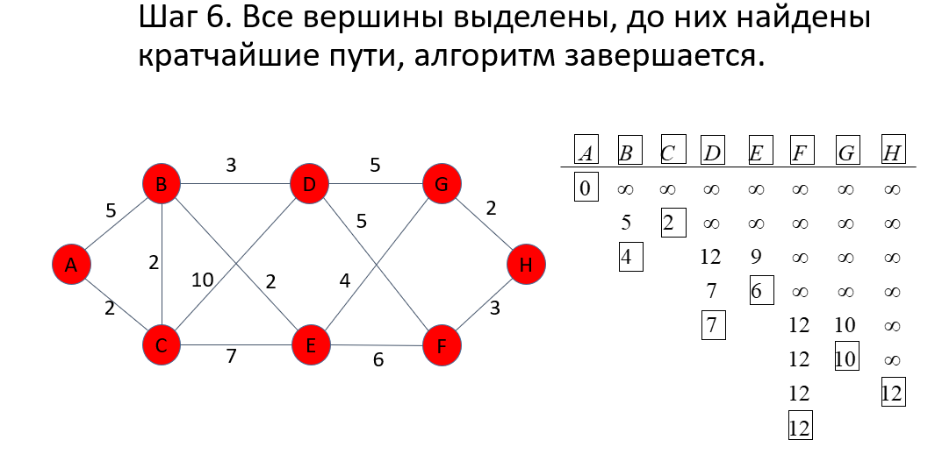

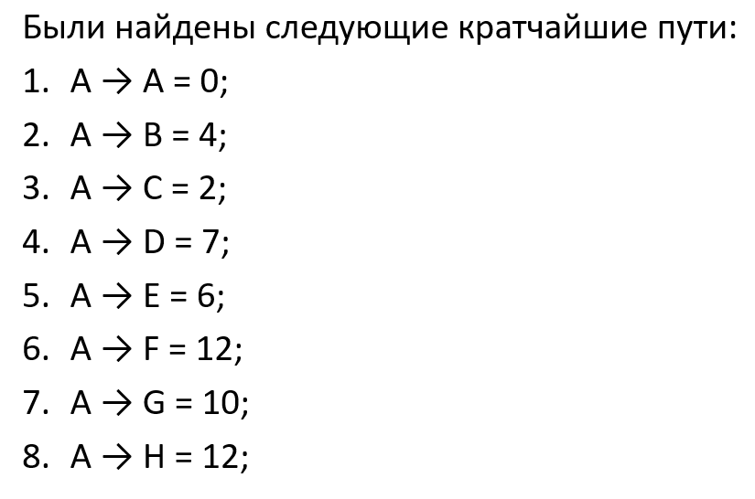

Основной цикл выполняется максимум *n* раз, в каждом из них на нахождение минимума тратится порядка *n* операций.

На циклы поиска по соседям тратится количество операций, пропорциональное количеству рёбер *m* (поскольку каждое ребро встречается в этих циклах ровно дважды и требует константное число операций). Таким образом, общее время работы алгоритма:





# 6. Алгоритм кратчайшего пути Флойда – Уоршелла.

Разработан в 1962 году Робертом Флойдом и Стивеном Уоршеллом

В отличии от алгоритма Дейкстры, который позволяет построить ориентированное дерево кратчайших путей от некоторой вершины, метод Флойда позволяет найти длины всех кратчайших путей в графе.

Конечно, эта задача может быть решена и многократным применением алгоритма Дейкстры (каждый раз последовательно выбираем вершину от первой до N-ной, пока не получим кратчайшие пути от всех вершин графа), однако реализация подобной процедуры требует значительных вычислительных затрат.

Сначала происходит инициализация матрицы кратчайших расстояний D0, изначально она совпадает с матрицей смежности, в цикле увеличиваем значение k и пересчитываем матрицу расстояний, из D0 получаем D1, из D1 — D2 и так далее до k=n.  
  
Предполагается, что если между двумя какими-то вершинами нет ребра, то в матрице смежности было записано какое-то большое число (достаточно большое, чтобы оно было больше длины любого пути в этом графе); тогда это ребро всегда будет невыгодно брать, и алгоритм сработает правильно.

Суть алгоритма заключается в проверке того, не окажется ли путь из вершины ***i*** в вершину ***j*** короче, если будет проходить через некоторую промежуточную вершину ***m***.

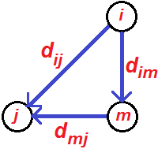

**Пример**

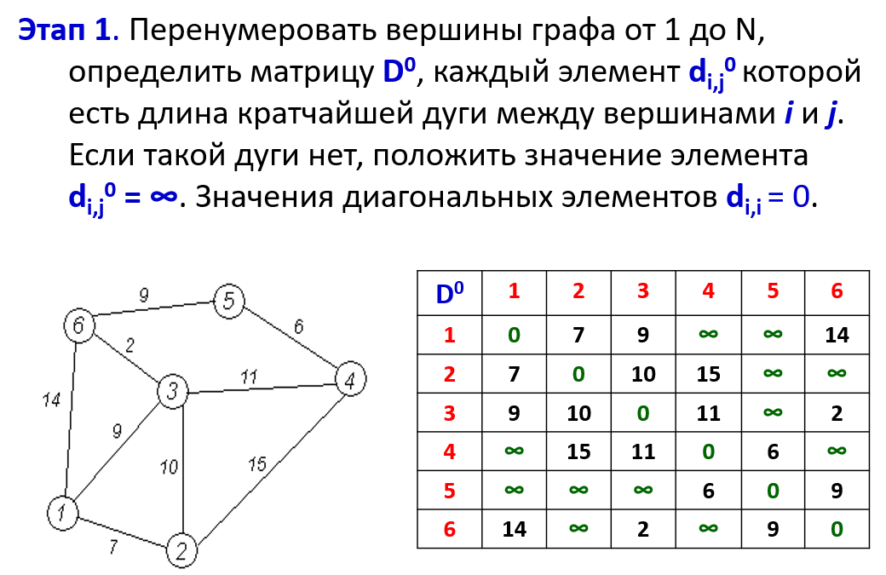

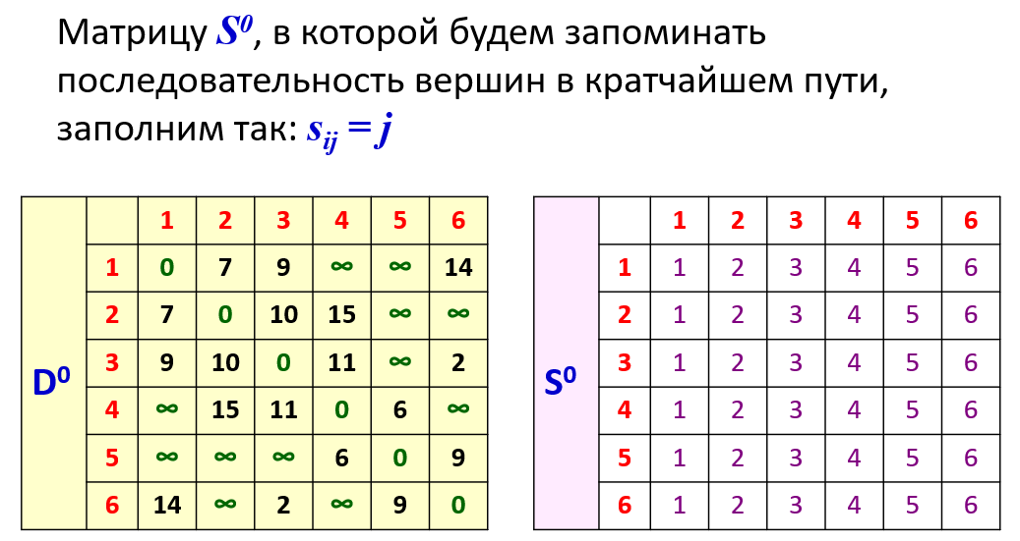

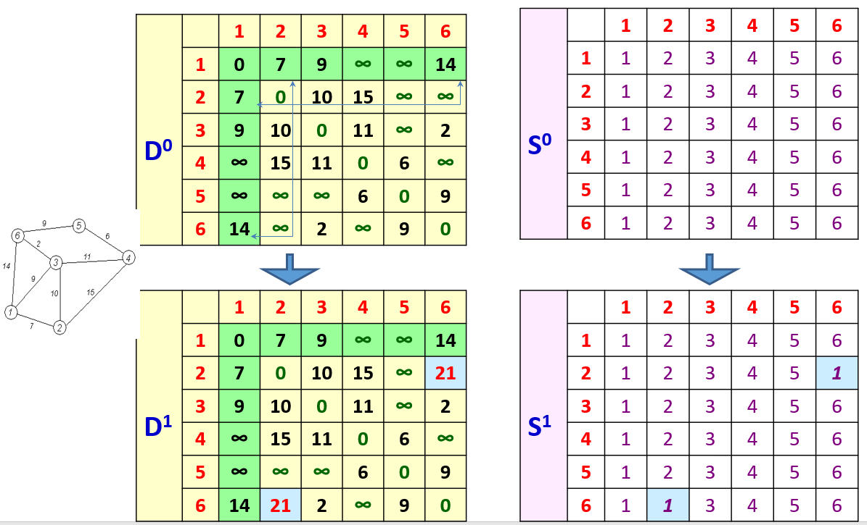

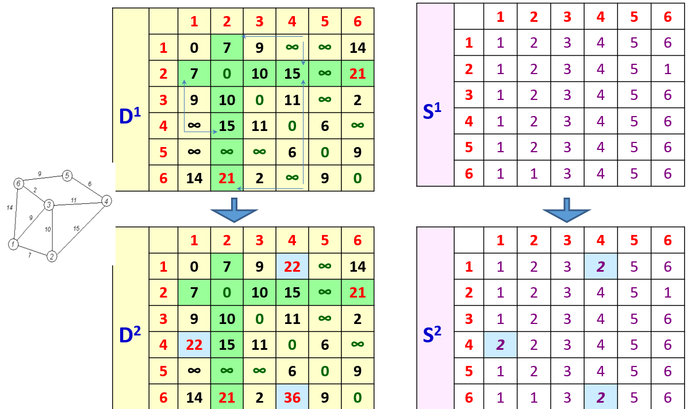

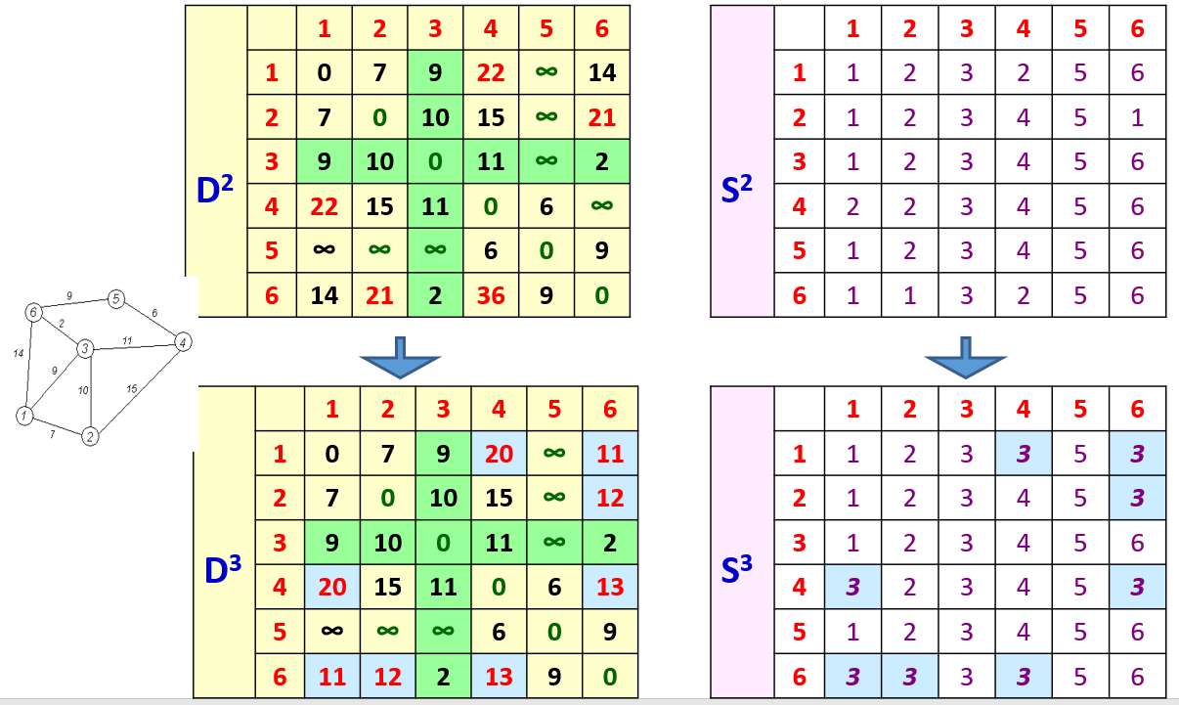

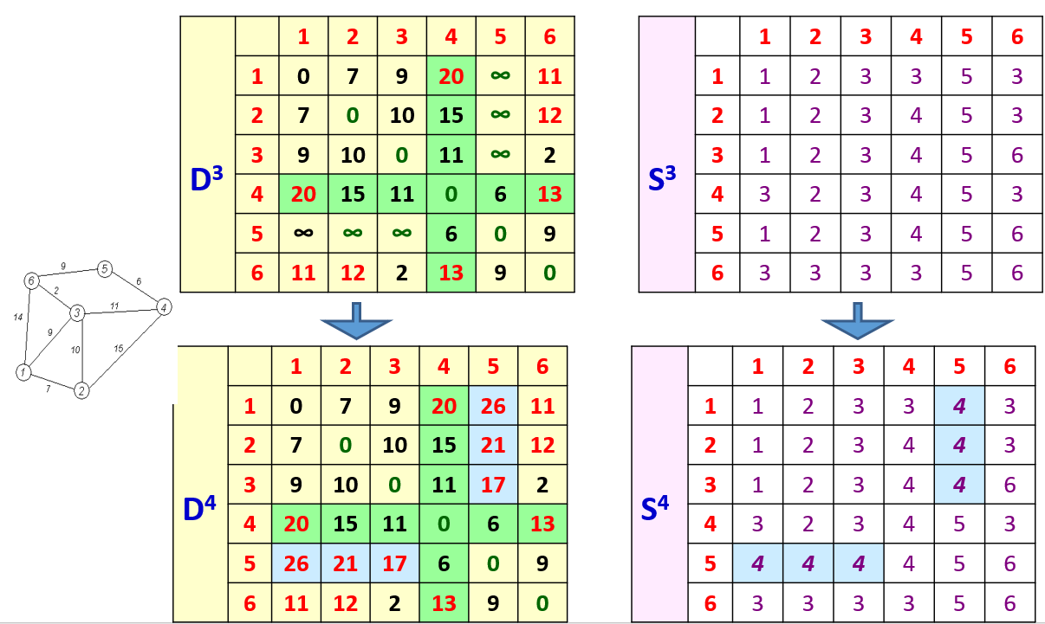

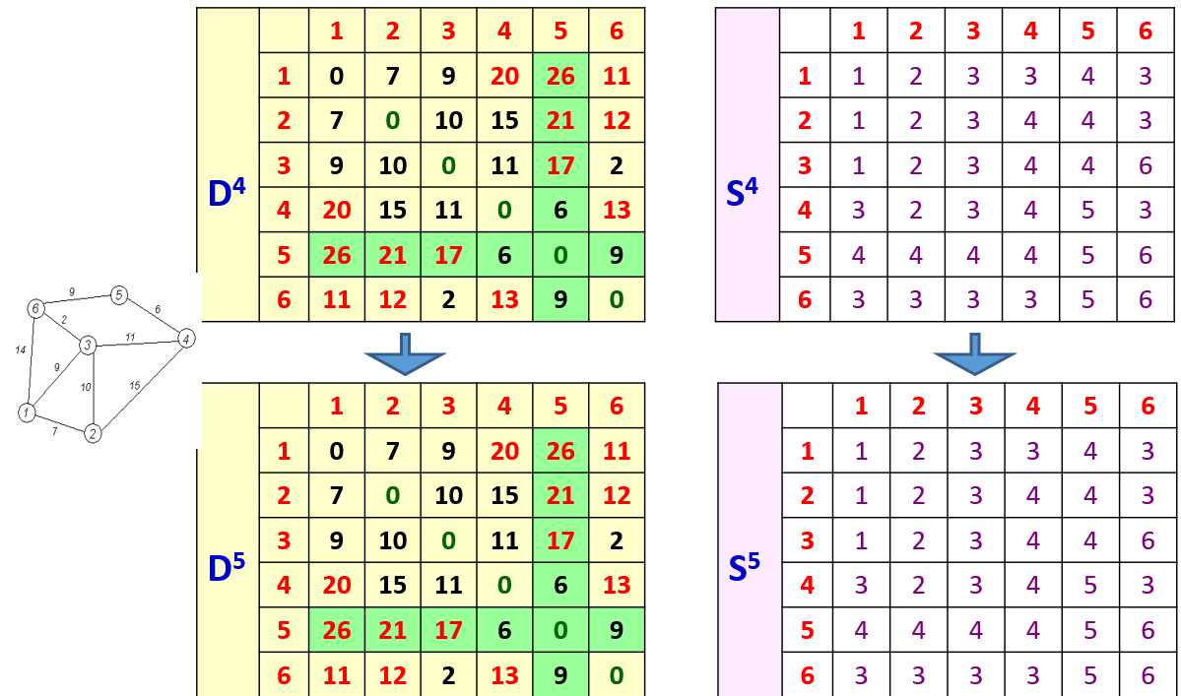

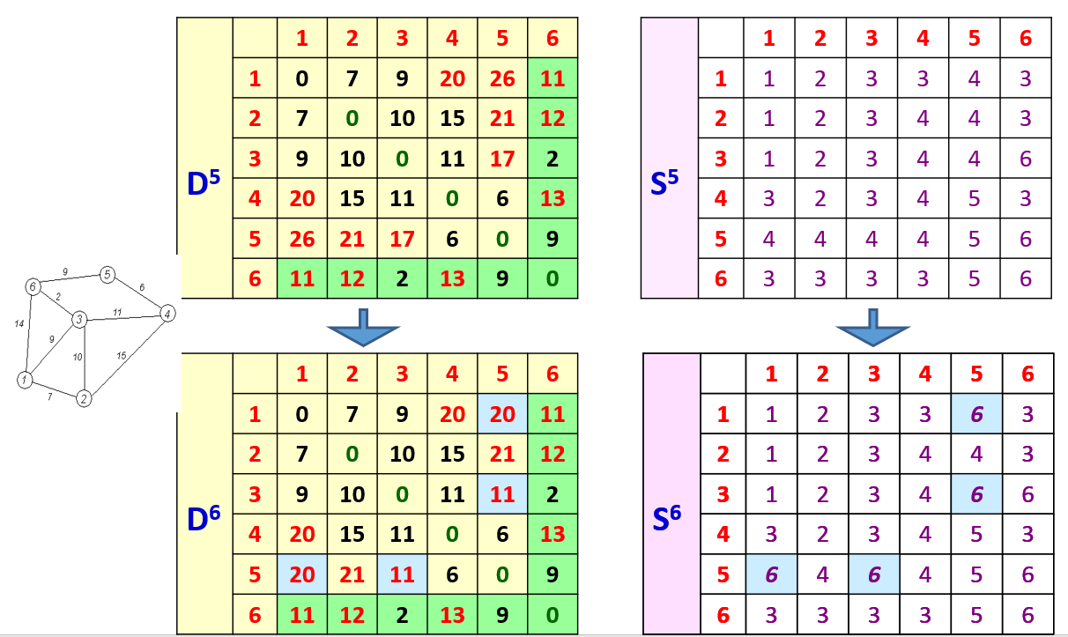

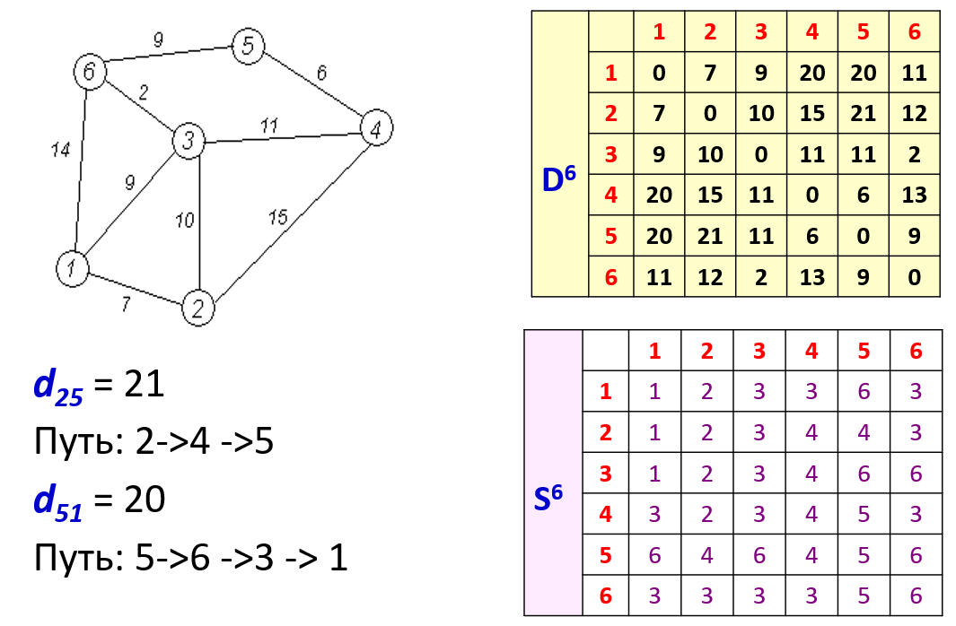

**Алгоритм Дейкстры**

О(V) = V3

# 7. Волновой алгоритм (Алгоритм Ли).

Данный метод подходит для 2д игр. А его модификация для нахождения пути к движущимся объектам. Область применения очень обширная и затрагивает множество игровых жанров и ситуаций, например:

1. Игры жанра ТД. Где игровые локации удобно представлять в виде матрицы проходимости, к примеру 0 — участок по которому можно перемещаться, -1 — область недоступная для перемещения, -2 — ловушка и т.д.;
2. Стратегические игры, особенно пошаговые. Например бои в серии игр “Герои Меча и Магии”;
3. Платформеры;
4. Шашки, шахматы, змейка и другие.

Есть стартовая позиция S и точка F, до которой нужно добраться избегая препятствий кратчайшим путем. Волновой алгоритм один из самых быстрых и эффективных, но забегая вперед расскажу почему он не идеальный для нахождения пути к движущимся объектам. В случае, если объект стоит на месте, мы можем один раз найти путь к нему и начать двигаться. Но если же этот объект двигается, то нам нужно пересчитывать путь к нему каждый игровой такт, то есть каждый вызов метода Update().  
  
А если у вас в игре участвуют сотни-тысячи юнитов? И каждый считает путь, да еще и каждый вызов метода Update()? Например сражение 500 на 500, при 30 кадров в секунду, придется вызывать метод FindPath() 1000 * 30 = 30 000 раз в секунду.

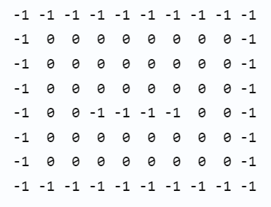

Пример карты локации (или матрицы проходимости):  
-1 — непроходимый участок, стена или бревно.  
0 — проходимый участок.

Указываем пути до ближайших вершин (count пройденных ++)

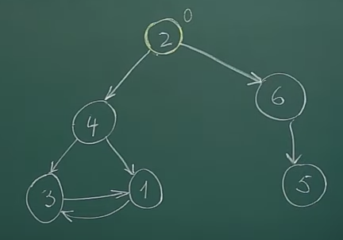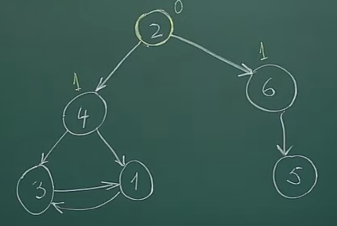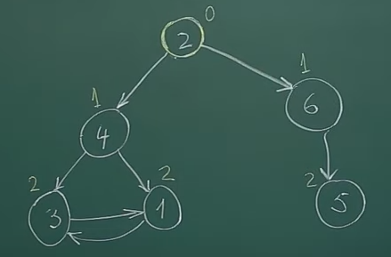

Если добавим еще один путь (ребро), по которому можно будет перейти, то мы должны учитывать, что переход в уже отмеченную вершину невозможен.

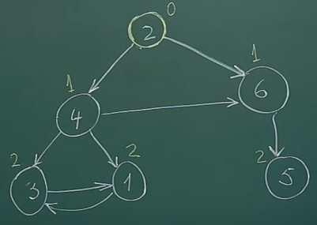

Почему волновой?

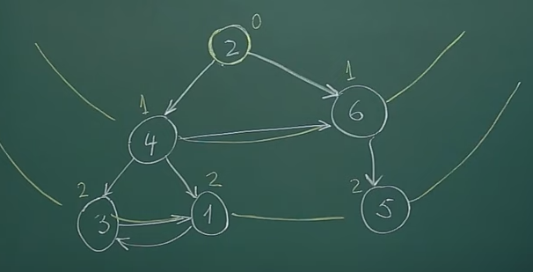

Обратный путь (т.е. минимальный путь до какой-то заданной вершины). Например, выберем **вершину 1:**

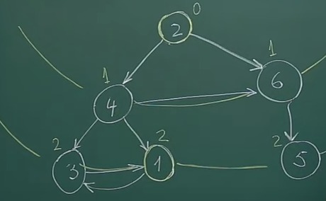От **вершины 1** есть три пути с метками 2, 2, 1. По алгоритму мы должны выбрать метку [текущая метка-1], т.е. это **вершина 4.**

**Инициализация**

Пометить стартовую ячейку *d* := 0

**Распространение волны**

**ЦИКЛ**

**ДЛЯ** каждой ячейки *X*, помеченной числом *d*

пометить все соседние свободные непомеченные ячейки числом *d* + 1

**КЦ**

*d* := *d* + 1

**ПОКА** (финишная ячейка не помечена) **И** (есть возможность распространения волны)

**Восстановление пути**

**ЕСЛИ** финишная ячейка помечена

**ТО**

перейти в финишную ячейку

**ЦИКЛ**

выбрать среди соседних ячейку, помеченную числом на 1 меньше числа в текущей ячейке

перейти в выбранную ячейку и добавить её к пути

**ПОКА** текущая ячейка — не стартовая

**ВОЗВРАТ** путь найден

**ИНАЧЕ**

**ВОЗВРАТ** путь не найден

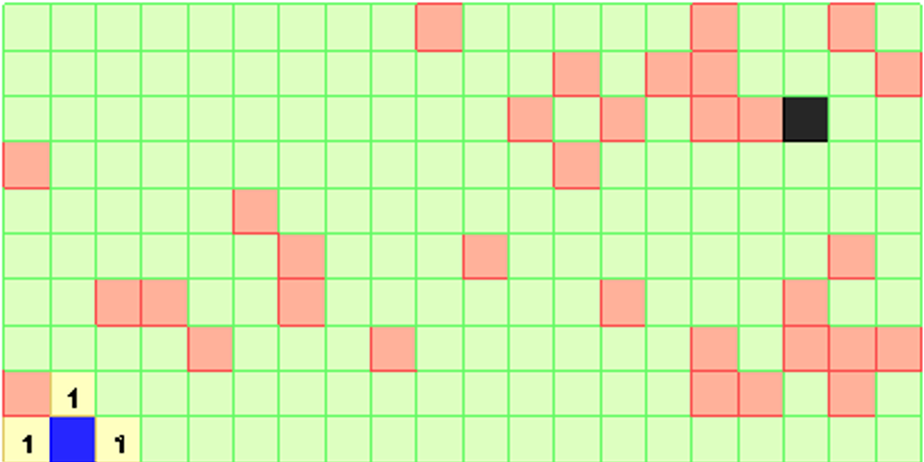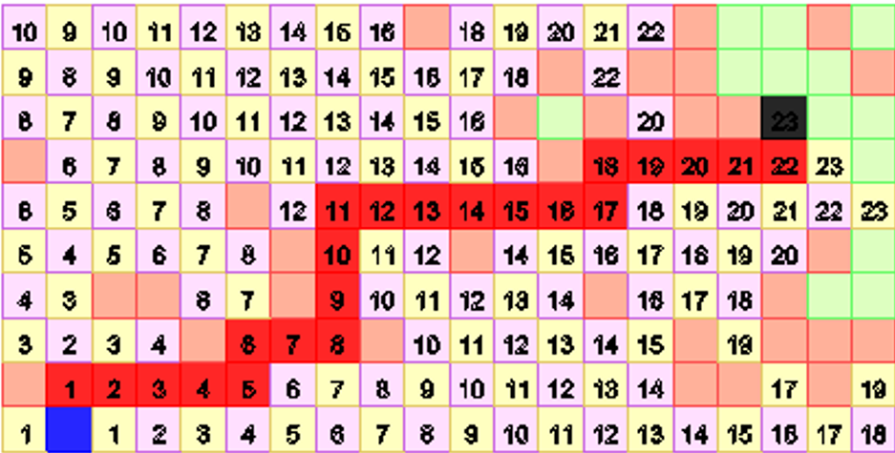

# 8. Алгоритм кратчайшего пути Форда – Фалкерсона.

Успешной моделью компьютерной сети может служить ориентированный граф, чьи вершины (или *узлы)* представляют рабочие станции, а дуги – коммуникационные линии связи. Каждая дуга такого графа снабжена весом, обозначающим пропускную способность соответствующей линии.

Сеть – это ориентированный нагруженный граф, в котором нагрузка имеет интерпретацию  
«пропускная способность» (разумеется, положительная; можно считать, что отсутствующее   
ребро соответствует нулевой нагрузке). Будем обозначать эту нагрузку c (u, v).

Мы будем считать, что  
a) в сети есть две выделенные вершины – исток (только исходящие дуги) и сток (только входящие дуги);

b) любая вершина лежит на каком-нибудь пути из истока в сток (нет «бесполезных» вершин).

Поток в сети – это задание некоторой дополнительной нагрузки на ребра.

Свойства потока:  
a) поток по ребру не может превышать пропускной способности ребра и всегда неотрицателен;

b) в любую вершину (кроме истока и стока) количество втекающей жидкости равно количеству   
 вытекающей.

Величина потока – это сумма исходящего потока из истока. Очевидно, она равна сумме   
входящего потока в сток. Основная задача – найти максимальный поток в сети с заданной  
пропускной способностью.

Будем искать *дополняющие пути* из истока в сток, по которому можно пропустить  
дополнительное количество вещества. Тогда схема алгоритма может быть записана  
следующим образом:

f = 0;

**while** (*существует дополняющий путь p*) {

*дополнить f вдоль p*;

}

Для поиска дополняющих путей найдем все остаточные пропускные способности ребер сети  
и составим *остаточную сеть* из всех положительных величин:

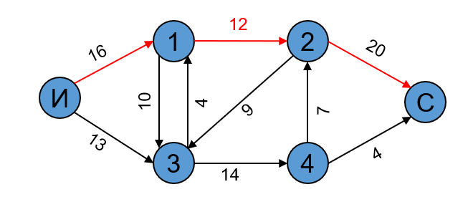 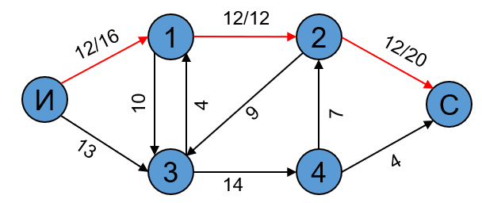

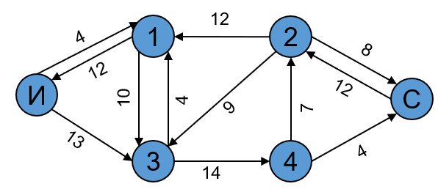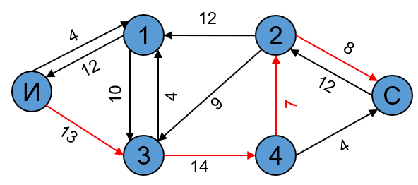

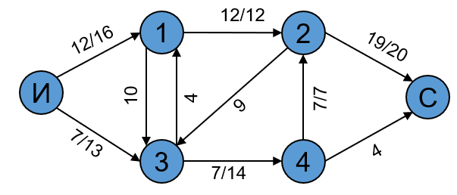 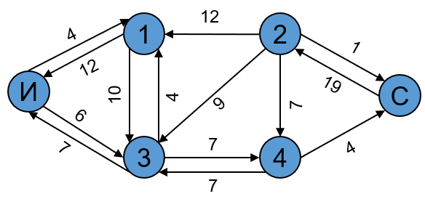

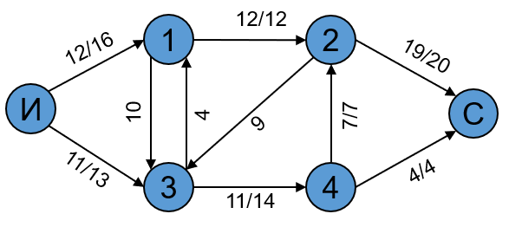 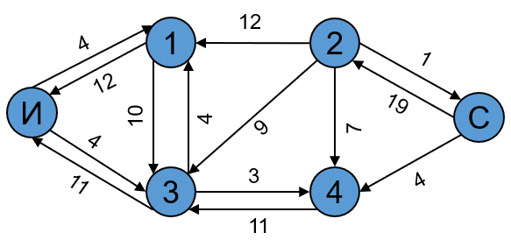

# 9. Минимальное остовное дерево. Алгоритм Прима.

**Остовной связный подграф** – подграф графа G, который содержит все его вершины и каждая вершина достижима из любой другой.

**Остовное связное дерево** – подграф, включающий вершины исходного графа G, не содержащего циклы, каждая вершина которого достижима из любой другой.

Задача о нахождении минимального остовного дерева часто встречается в подобной постановке: допустим, есть *n* городов, которые необходимо соединить дорогами так, чтобы можно было добраться из любого города в любой другой (напрямую или через другие города). Разрешается строить дороги между заданными парами городов и известна стоимость строительства каждой такой дороги. Требуется решить, какие именно дороги нужно строить, чтобы минимизировать общую стоимость строительства.

**Алгоритм Прима:**

Начало алгоритма: с произвольной вершины

К текущему дереву присоединяется смежная вершина с кратчайшим ребром.

Окончание алгоритма: либо все вершины подключены, либо невозможно подключить ни одно ребро.

Пусть дан взвешенный неориентированный граф.

Для построения минимального остовного дерева необходимо:

1. Представить граф в виде матрицы смежности

2. Найти в матрице наименьший элемент, соответствющий ребру, соединяющему i-ю и j-ю вершины графа

3. Вычеркнуть элементы i-й и j-й строки матрицы

4. Пометить i-й и j-й столбцы матрицы

5. В помеченных столбцах i и j найти   
наименьший элемент, отличный от уже найденного

6. Повторять пункты 3-5 до тех пор, пока не будут задействованы все вершины графа

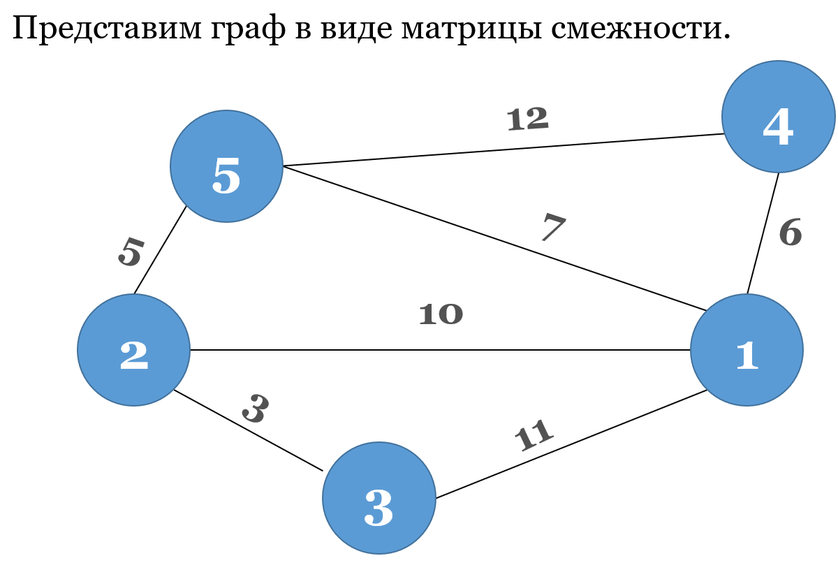 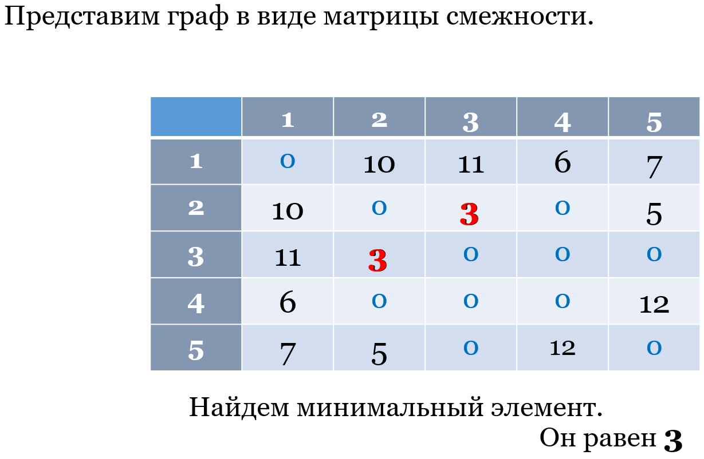

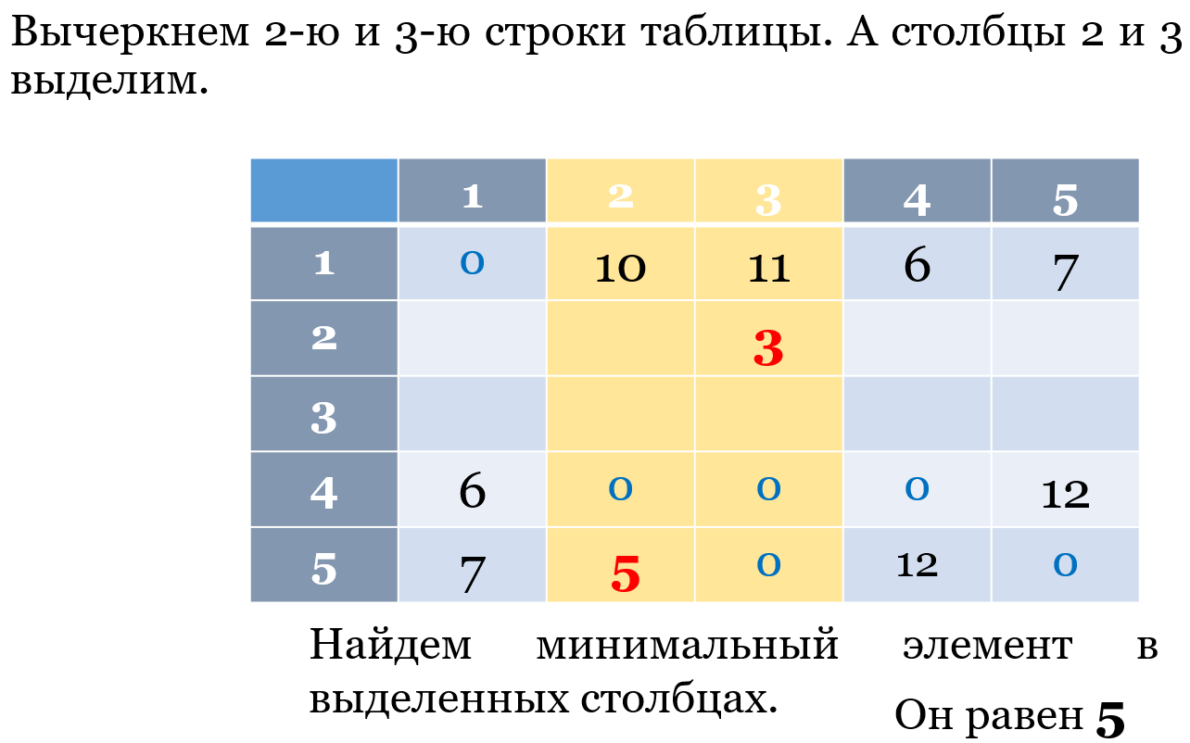 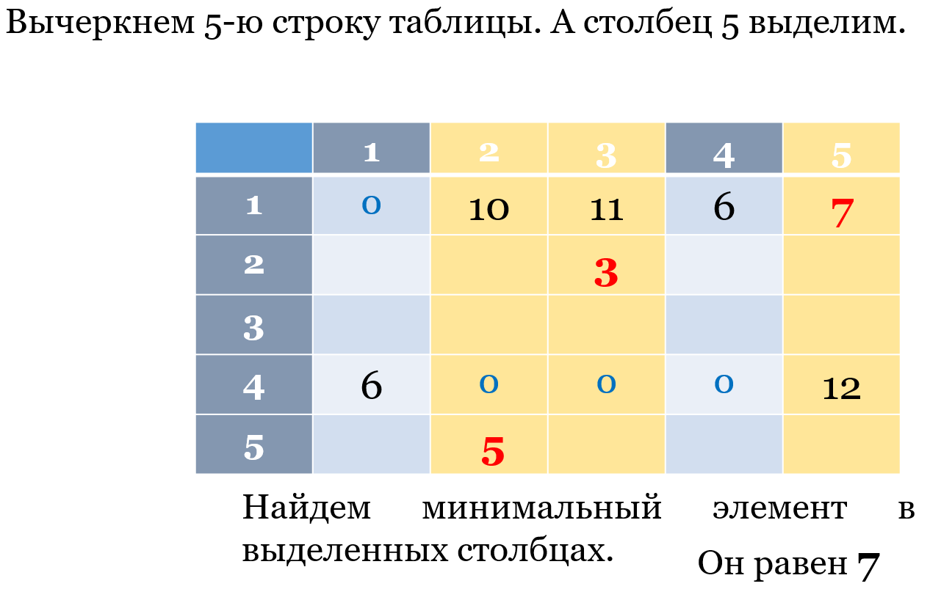

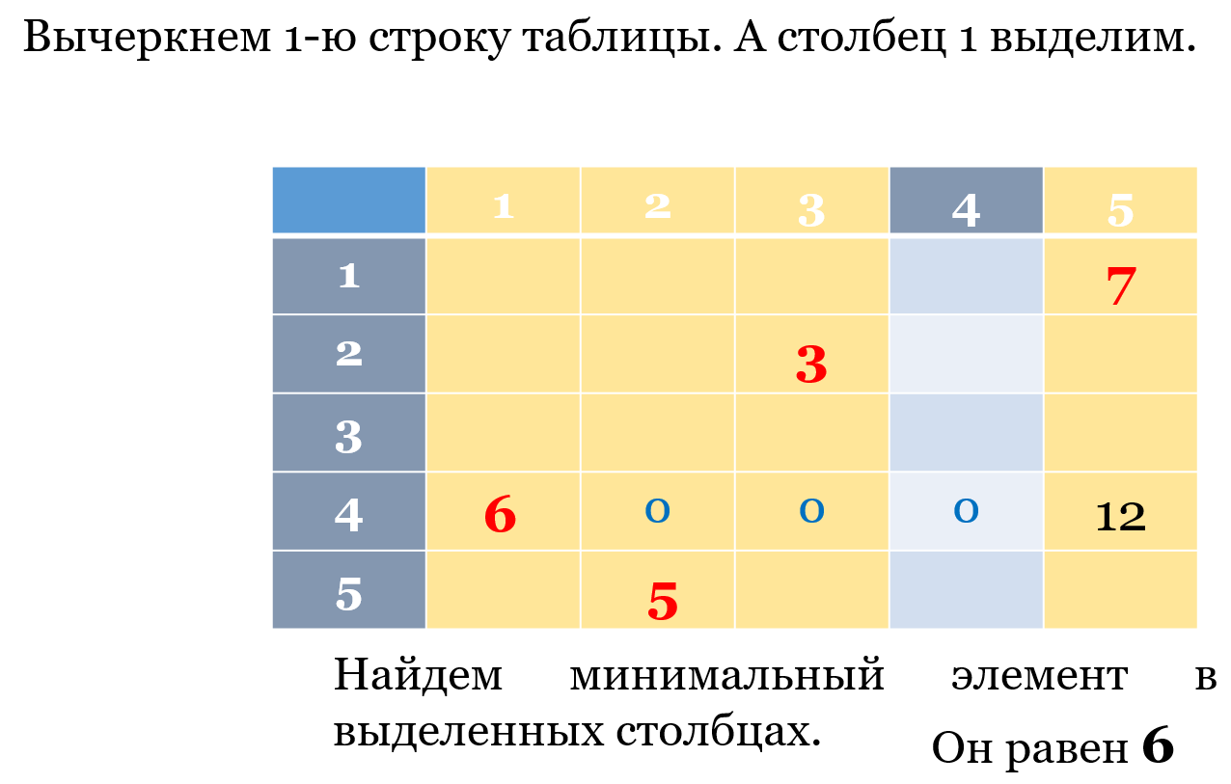 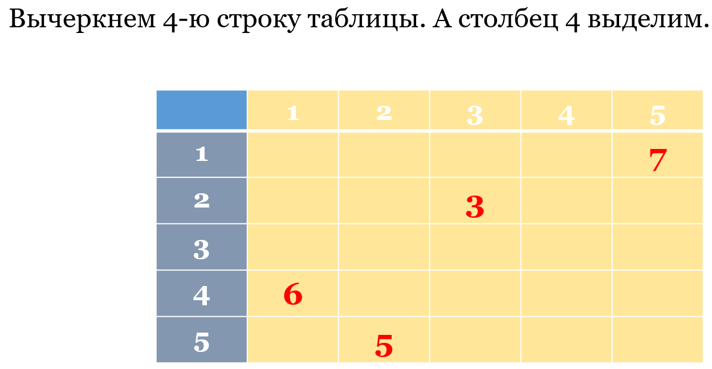

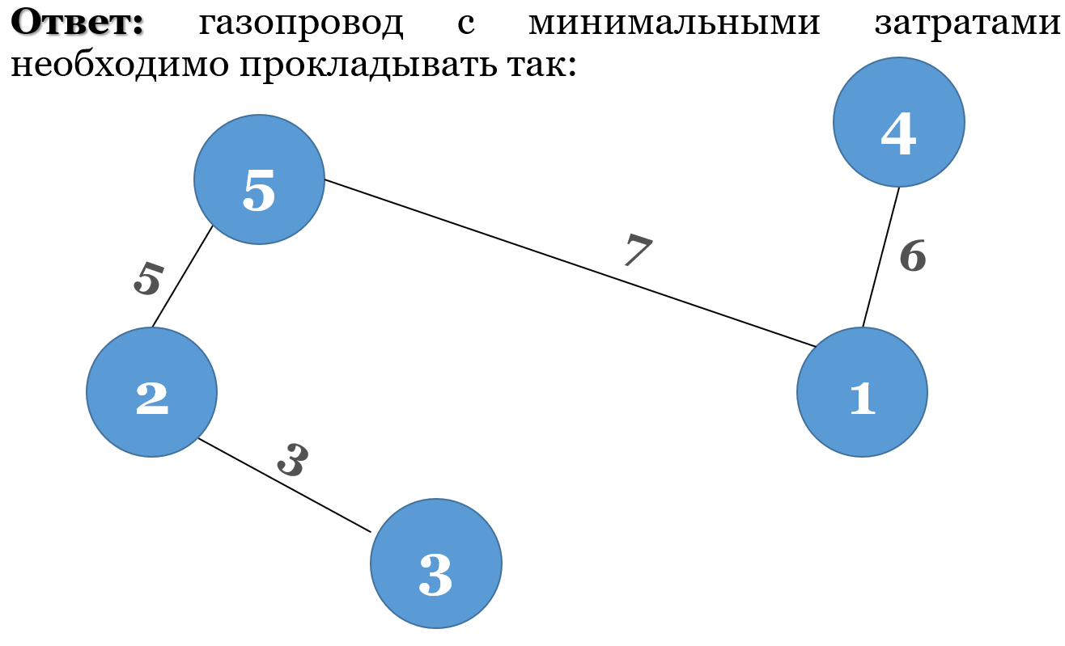

Если графически – проверяем все рёбра, которые соединены с выделенными вершинами, выбираем из этого множества рёбер минимальное. Следим за тем, чтобы не было циклов.

# 10. Минимальное остовное дерево. Алгоритм Краскала.

**Остовной связный подграф** – подграф графа G, который содержит все его вершины и каждая вершина достижима из любой другой.

**Остовное связное дерево** – подграф, включающий вершины исходного графа G, не содержащего циклы, каждая вершина которого достижима из любой другой.

Задача о нахождении минимального остовного дерева часто встречается в подобной постановке: допустим, есть *n* городов, которые необходимо соединить дорогами так, чтобы можно было добраться из любого города в любой другой (напрямую или через другие города). Разрешается строить дороги между заданными парами городов и известна стоимость строительства каждой такой дороги. Требуется решить, какие именно дороги нужно строить, чтобы минимизировать общую стоимость строительства.

**Алгоритм Крускала**

1. Удалить все ребра и получить остовной подграф с изолированными вершинами.
2. Отсортировать ребра по возрастанию.
3. Ребра последовательно, по возрастанию их весов, включаются в остовное дерево. Возможны случаи:

а) обе вершины включаемого ребра принадлежат одноэлементным подмножествам, тогда они объединяются в новое, связное подмножество;

б) одна из вершин принадлежит связному подмножеству, другая нет, тогда включаем вторую в подмножество, которому принадлежит первая;

в) обе вершины принадлежат разным связным подмножествам, тогда объединяем подмножества;

г) обе вершины принадлежат одному связному подмножеству, тогда исключаем данное ребро.

4.Алгоритм завершается, когда все вершины будут объединены в одно множество.

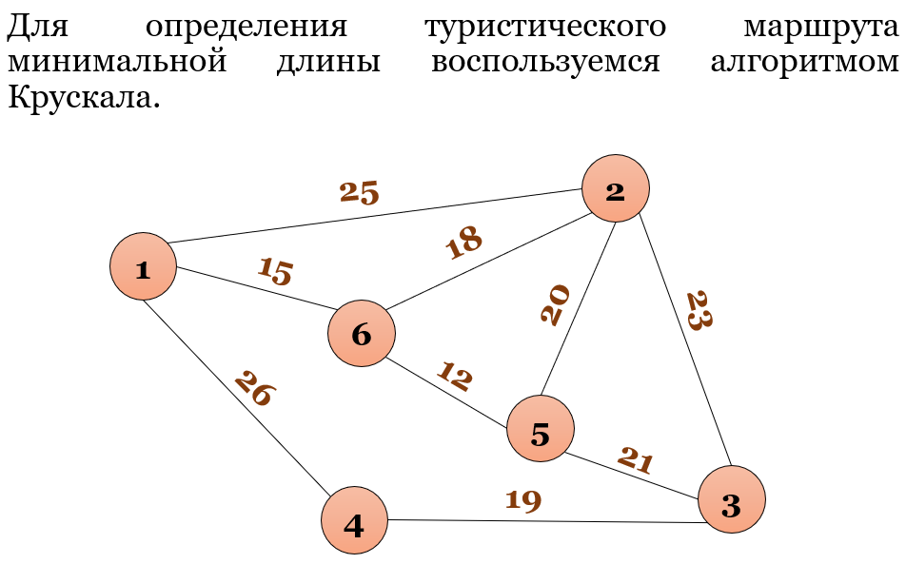 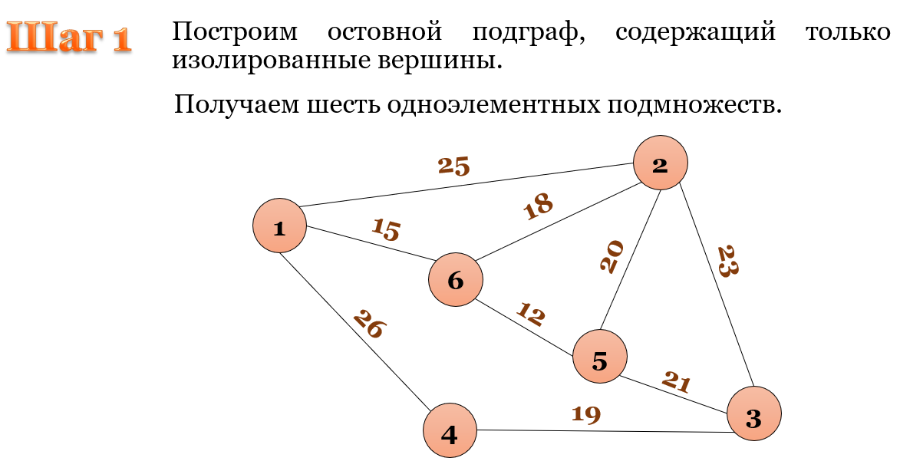

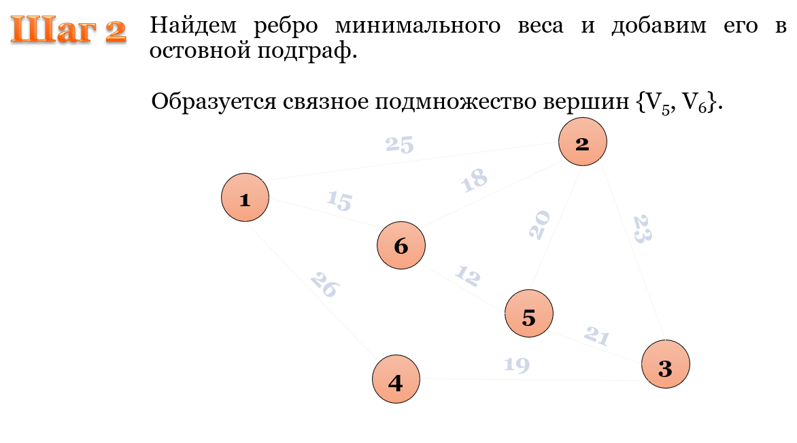 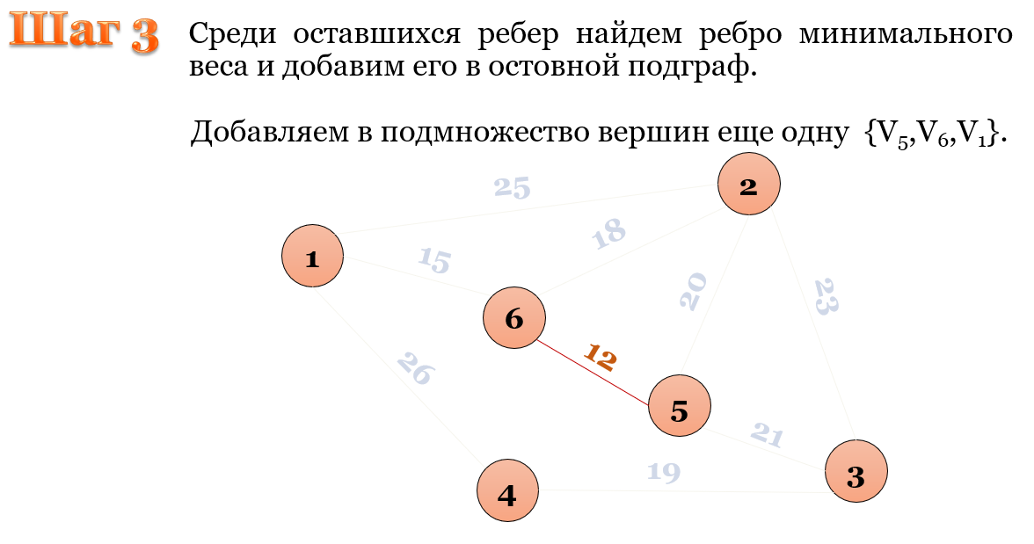

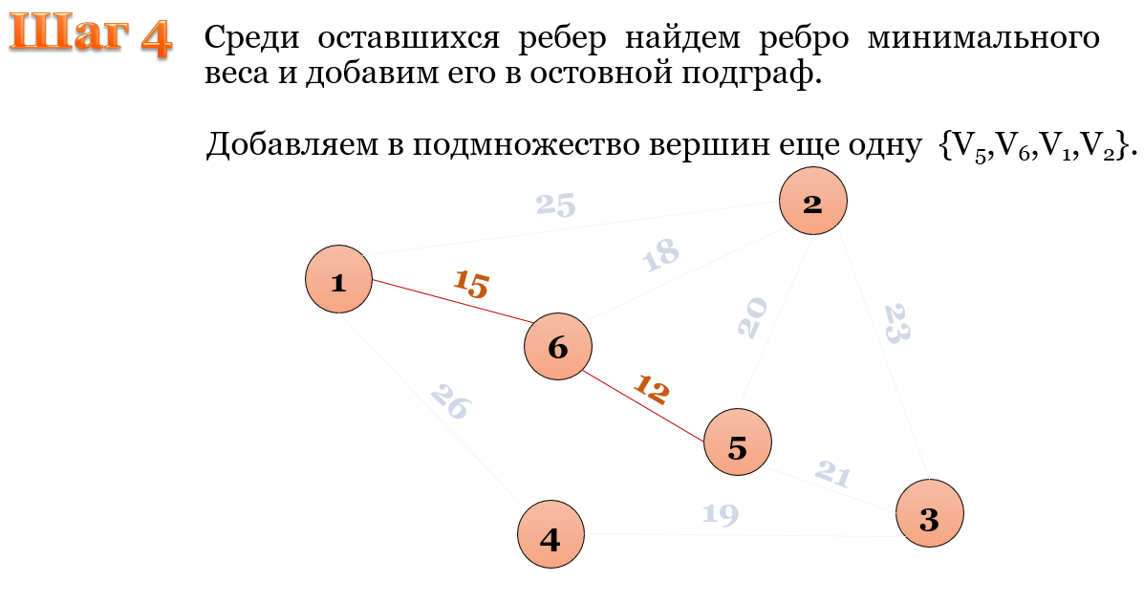 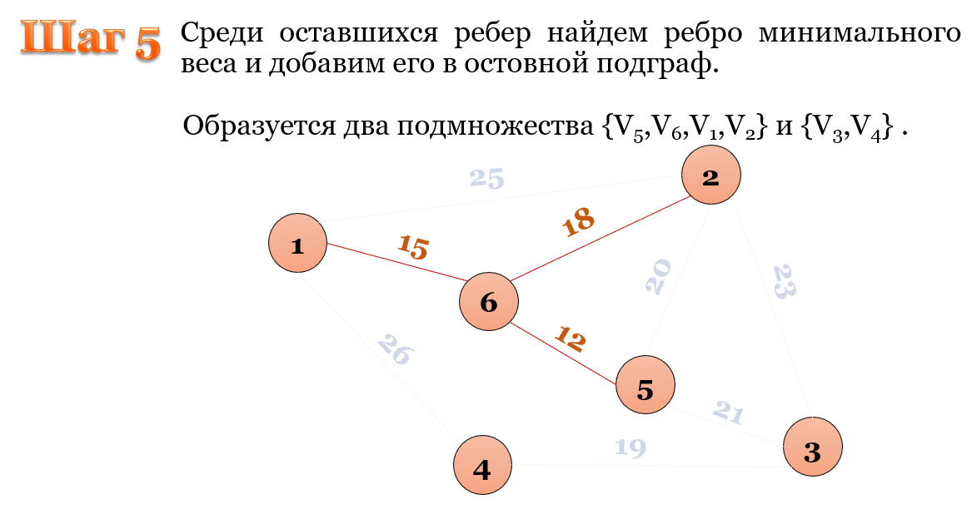

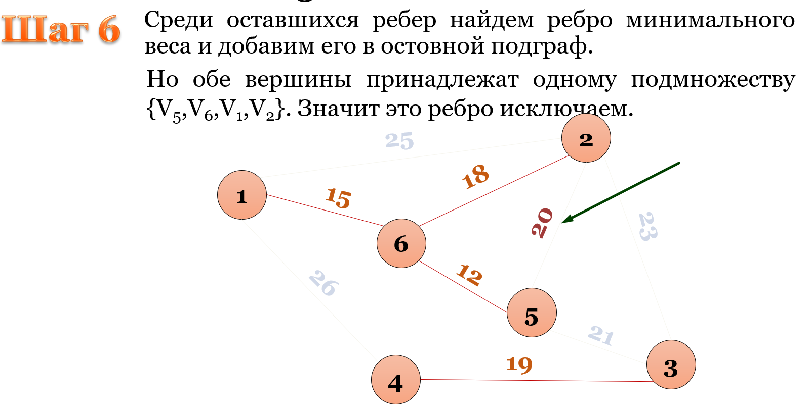 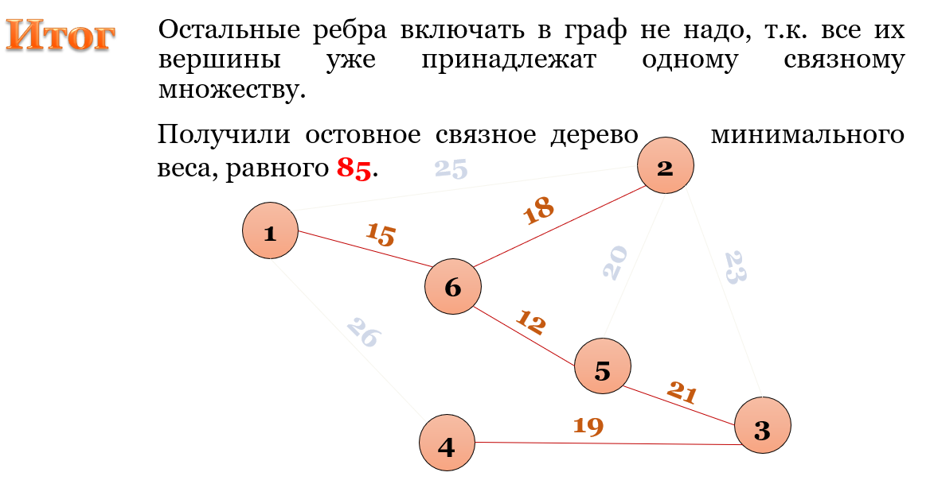

# 11. Парадигма проектирования жадных алгоритмов. Жадный алгоритм Хаффмана.

**Жадный алгоритм** (англ. Greedy algorithm) — алгоритм, заключающийся в принятии локально оптимальных решений на каждом этапе, допуская, что конечное решение также окажется оптимальным.

**Жадность** – это простая стратегия, которая хорошо работает с некоторыми вычислительными задачами, но оказывается безуспешной с другими.

**Примером** жадной процедуры является отсчитывание сдачи продавщицей в круглосуточном мини-маркете. Для того чтобы использовать как можно меньше монет, продавщица как можно дольше выдает монеты самого высокого номинала, переходя к следующему более низкому номиналу, когда это уже невозможно, и повторяет все сначала.

В случае отсчитывания наличных, если у нас есть монеты номиналом 1, 5, 25, жадная процедура всегда производит наименьшее возможное число монет, но то же самое не верно для 1, 10, 25. Попробуйте выдать 30, которые жадно составят 25, 1, 1, 1, 1, 1, тогда как оптимальным будет 10, 10, 10.

**Принцип жадного выбора**

Говорят, что к оптимизационной задаче применим **принцип жадного выбора**, если последовательность локально оптимальных выборов даёт глобально оптимальное решение. В типичном случае доказательство оптимальности следует такой схеме:

1. Доказывается, что жадный выбор на первом шаге не закрывает пути к оптимальному решению: для всякого решения есть другое, согласованное с жадным выбором и не хуже первого.
2. Показывается, что подзадача, возникающая после жадного выбора на первом шаге, аналогична исходной.
3. Рассуждение завершается по индукции.

**Алгоритм Хаффмана**

Идея, лежащая в основе кода Хаффмена, достаточно проста. Вместо того чтобы кодировать все символы одинаковым числом бит (как это сделано, например, в ASCII кодировке, где на каждый символ отводится ровно по 8 бит), будем кодировать символы, которые встречаются чаще, меньшим числом бит, чем те, которые встречаются реже. Более того, потребуем, чтобы код был оптимален или, другими словами, минимально-избыточен.

***Идея алгоритма***: зная вероятность вхождения символов в сообщение, можно описать процедуру построения кодов переменной длины, состоящих из целого количества битов. До начала кодирования должны быть известны вероятности появления каждой буквы, из которых будет состоять сообщение.

Код называется ***префиксным***, если он удовлетворяет ***условию Фано***:

**Неравномерный код может быть однозначно декодирован, если никакой из кодов не совпадает с началом какого-либо иного, более длинного кода .**

Например, если имеется код *110,* то уже не могут использоваться коды *1, 11, 1101, 110101* и пр. ***При использовании префиксного кодирования не нужно передавать разделители знаков, что делает сообщение более коротким***.

**Пример:**

|  |  |
| --- | --- |
| **Символ алфавита**  **E**  **T**  **A**  **O**  **N**  **R**  **I**  **S**  **H**  **D**  **L**  **F**  **C**  **M**  **U**  **G**  **Y**  **P**  **W**  **B**  **V**  **K**  **X**  **J**  **Q**  **Z** | **Бинарный код**  **100**  **001**  **1111**  **1110**  **1100**  **1011**  **1010**  **0110**  **0101**  **11011**  **01111**  **01001**  **01000**  **00011**  **00010**  **00001**  **00000**  **110101**  **011101**  **011100**  **1101001**  **110100011**  **110100001**  **110100000**  **1101000101**  **1101000100** |

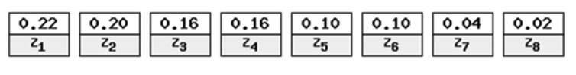

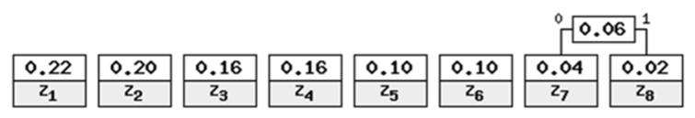

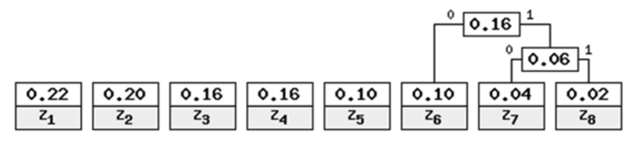

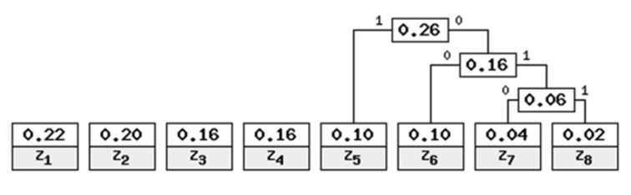

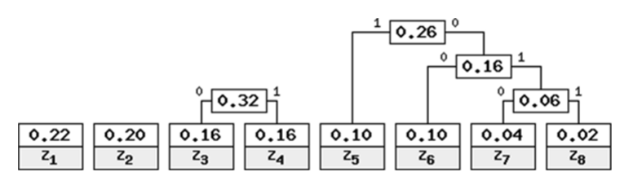

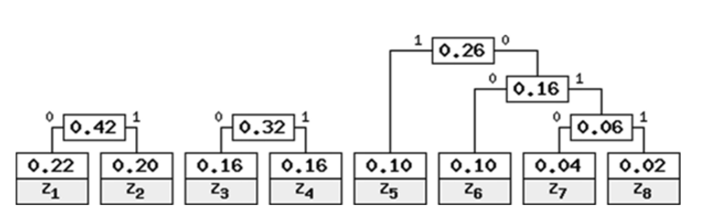

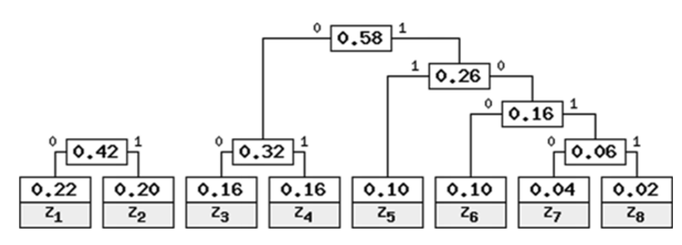

**Результат:**

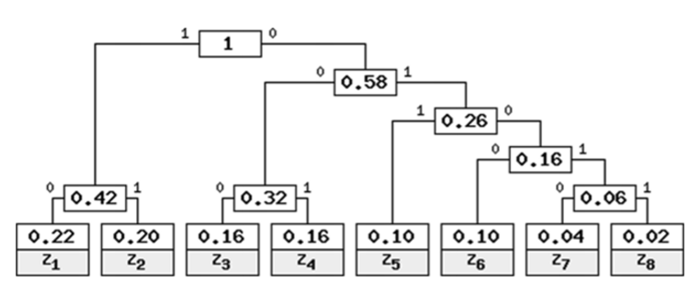

**ИЛИ**

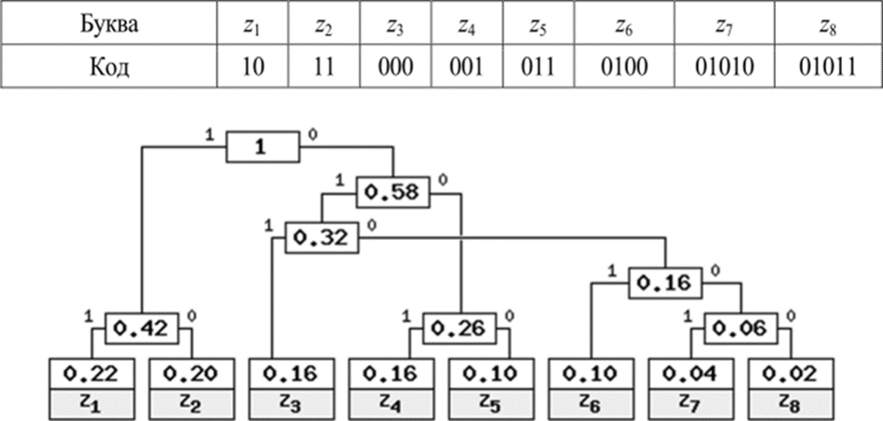

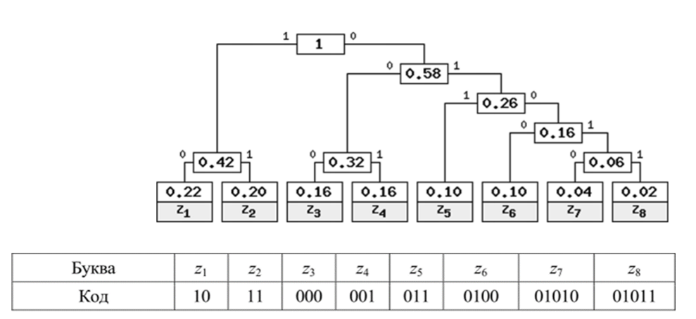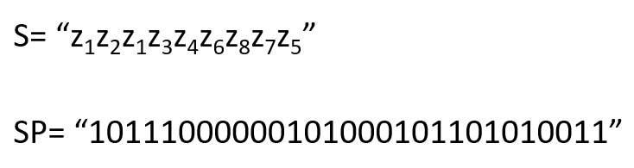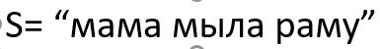

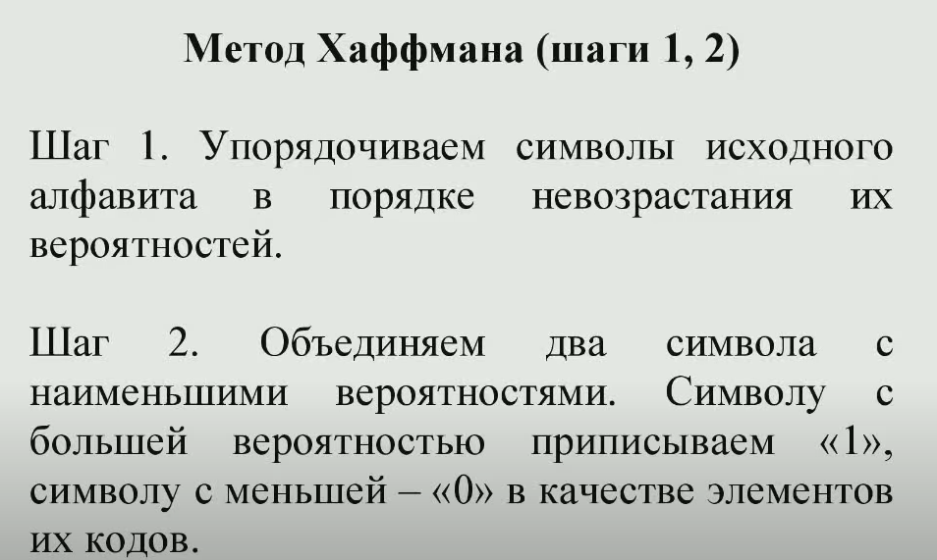

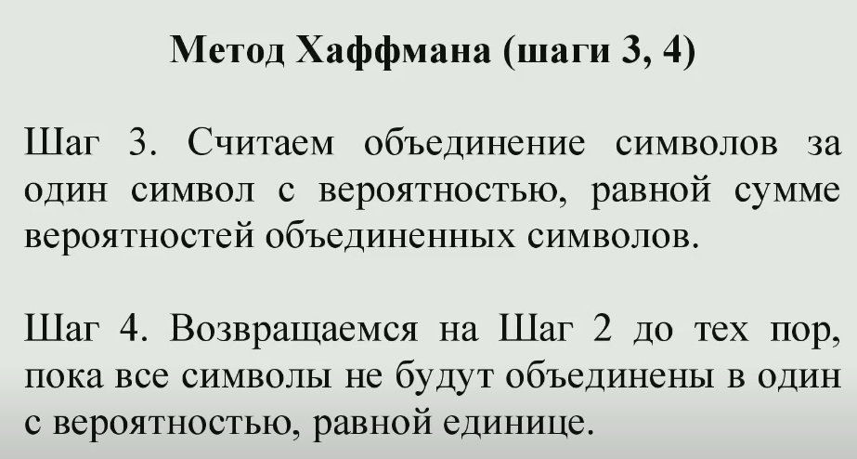

# 12. Парадигма проектирования жадных алгоритмов. Задача о составлении расписания. Задача о рюкзаке.

**Жадный алгоритм** (англ. Greedy algorithm) — алгоритм, заключающийся в принятии локально оптимальных решений на каждом этапе, допуская, что конечное решение также окажется оптимальным.

**Жадность** – это простая стратегия, которая хорошо работает с некоторыми вычислительными задачами, но оказывается безуспешной с другими.

**Примером** жадной процедуры является отсчитывание сдачи продавщицей в круглосуточном мини-маркете. Для того чтобы использовать как можно меньше монет, продавщица как можно дольше выдает монеты самого высокого номинала, переходя к следующему более низкому номиналу, когда это уже невозможно, и повторяет все сначала.

В случае отсчитывания наличных, если у нас есть монеты номиналом 1, 5, 25, жадная процедура всегда производит наименьшее возможное число монет, но то же самое не верно для 1, 10, 25. Попробуйте выдать 30, которые жадно составят 25, 1, 1, 1, 1, 1, тогда как оптимальным будет 10, 10, 10.

**Принцип жадного выбора**

Говорят, что к оптимизационной задаче применим **принцип жадного выбора**, если последовательность локально оптимальных выборов даёт глобально оптимальное решение. В типичном случае доказательство оптимальности следует такой схеме:

1. Доказывается, что жадный выбор на первом шаге не закрывает пути к оптимальному решению: для всякого решения есть другое, согласованное с жадным выбором и не хуже первого.
2. Показывается, что подзадача, возникающая после жадного выбора на первом шаге, аналогична исходной.
3. Рассуждение завершается по индукции.

**Задача о расписании**

Пусть программисту-фрилансеру Васе Пупкину дано n заданий. У каждого задания известен свой дедлайн, а также его стоимость (то есть если он не выполняет это задание, то он теряет столько-то денег). Вася настолько крут, что за один день может сделать одно задание. Выполнение задания можно начать с момента 0. Нужно максимизировать прибыль.  
  
Классический пример применения жадины: Васе выгодно делать самые «дорогие задания», а наименее дорогие можно и не выполнять — тогда прибыль будет максимальна. Возникает вопрос: каким образом распределить задания? Будем перебирать задания в порядке убывания стоимости и заполнять расписание следующим образом: если для заказа есть еще хотя бы одно свободное место в расписании раньше его дедлайна, то поставим его на самое последнее из таких мест, в противном случае в срок мы его не можем выполнить, значит поставим в конец из свободных мест.

***Другой пример жадного алгоритма, применяемого к расписанию:***

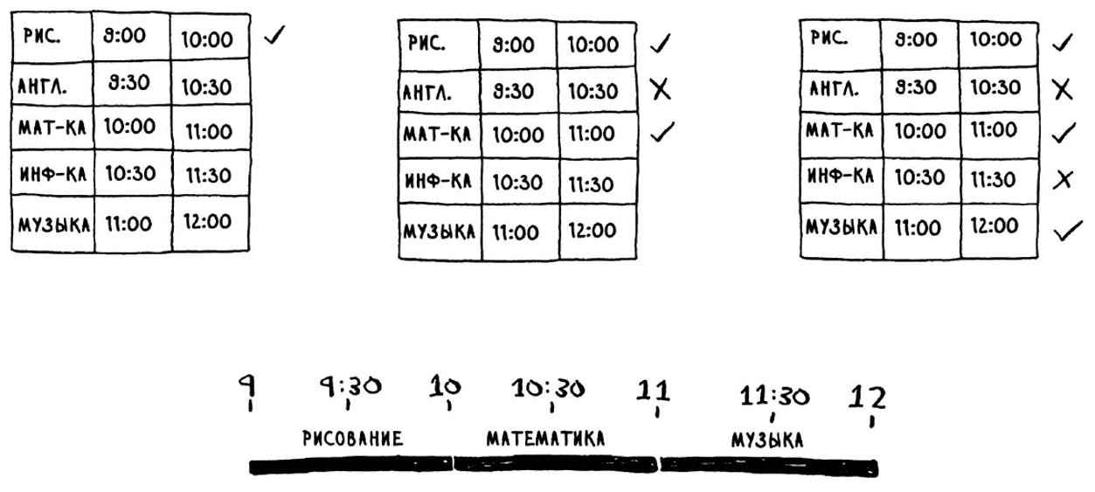

Преподаватель не может одновременно находится на всех уроках, потому что у некоторых классов конфликтное время.  
  
Как выбрать как можно больше уроков, не теряя времени?  
  
Конкретный метод заключается в следующем.  
  
(1) Выберите самый ранний урок, который заканчивается, Это первый урок, который будет преподавать в этом классе.  
(2) Затем вы должны выбрать урок, который начинается после завершения первого урока. Точно так же вы решите завершить самый ранний урок, который будет.

Второй урок в этом классе.  
(3) Когда урок может закончиться, найдите самый ранний урок, заканчивающийся на следующем уроке, и затем зацикливайтесь.

***Идея алгоритма:***

1. Предварительная обработка упорядочивает все действия в порядке возрастания в соответствии со временем окончания, с f ’[1] <f [2] <… <f [n]
2. Выберите первое действие, выберите действие с самым ранним временем окончания E [l], текущее выбранное решение = 1
3. Жадный выбор последующих действий сканирует каждое последующее действие E по очереди, если время начала E [i] позже, чем время окончания последнего выбранного действия E [selected], то текущее действие E [i] упорядочивается и selected = i; В противном случае откажитесь от E [i].

**Задача о рюкзаке**

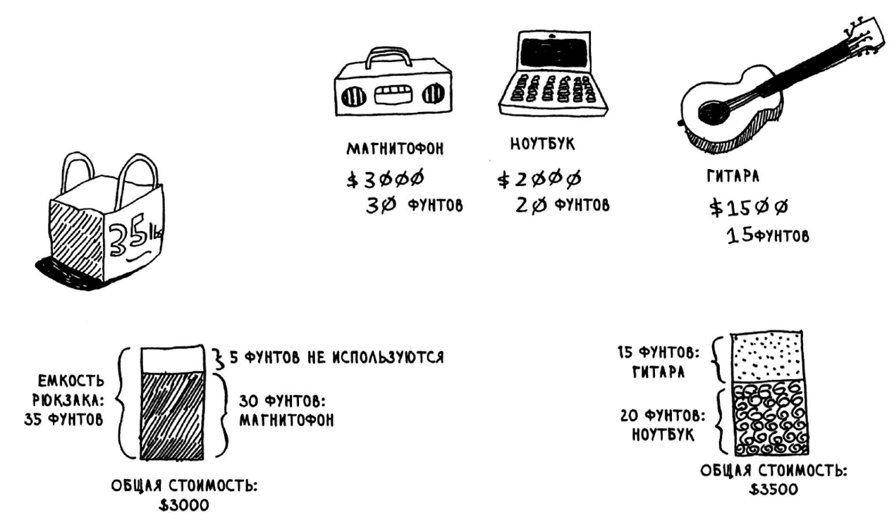

***Приблизительное решение***

Применим так называемый **жадный алгоритм**: на каждом шаге добавляем в рюкзак самый дорогой предмет, пока лимит веса не превышен.

В случае с нашими предметами — одним шагом дело бы и закончилось. Мы сразу же взяли бы магнитофон за 3 000 долларов, потому что она самая дорогая. А при добавлении любого нового предмета в рюкзаке уже был бы перевес.

Было ли наше решение оптимальным? Нет, потому что гитару на пару с ноутбуком наш рюкзак тоже выдержит, но стоят они 1 500 долларов + 2 000 долларов = 3 500 долларов, что больше 3 000 долларов.

***Оптимальное решение (ПРИМЕНЯЕТСЯ НЕ ЖАДНЫЙ АЛГОРИТМ)***

Рассмотри на примере следующих объектов:

* + **ноутбука**, который весит три килограмма и стоит 2 000 долларов;
  + **бензопилы** (ею ещё можно отмахиваться от назойливых попутчиков) — четыре килограмма мощи, которые обойдутся новому владельцу в 3 000 долларов;
  + и мини-**гитары** — весит килограмм, а продать её можно за 1 500 долларов.

Воспользуемся приёмами **динамического программирования**. Разобьём задачу на подзадачи и будем последовательно их решать. При этом на каждом следующем шаге используем результаты предыдущего.

Наглядно это можно представить в виде таблицы. Её ещё называют таблицей мемоизации. Столбцы нашей соответствуют килограммам (от одного до четырёх), а строки — предметам (гитара, бензопила, ноутбук).

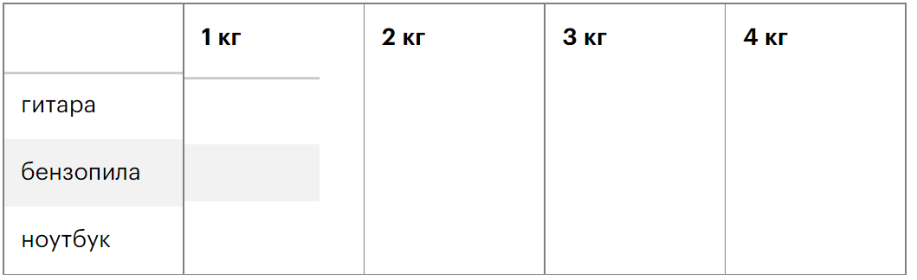

*На пересечении, в ячейках, будем записывать общую стоимость предметов в рюкзаке.*

**Гитара**

Для каждого столбца (та или иная грузоподъёмность рюкзака) нужно решить: класть гитару в рюкзак или нет.

Так как гитара весит всего один килограмм, то она влезет уже на первом шаге. Поэтому в каждой ячейке первой строки напишем 1 500 — стоимость гитары.

Мы заполнили строку целиком и узнали, что **промежуточный максимум для рюкзака в четыре килограмма составляет 1500 долларов**.

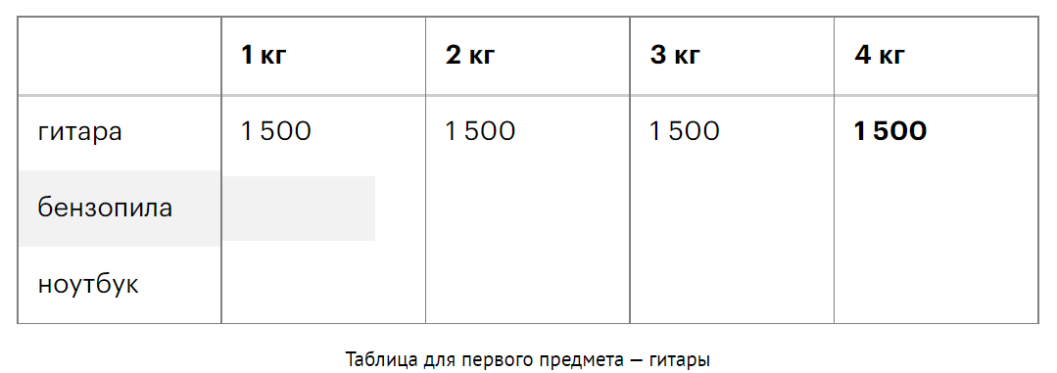

**Бензопила**

На следующем этапе рассматриваем двух кандидатов — гитару и бензопилу.

В рюкзаки, рассчитанные на один, два или три килограмма, бензопилу не положить, так что оставляем там гитару и максимум стоимости вещей 1 500 долларов. А вот для случая «четыре килограмма» обновляем максимум: кладём бензопилу стоимостью 3 000 долларов.

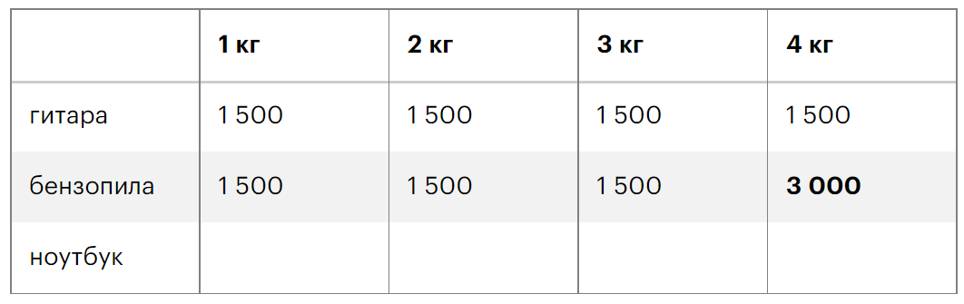

**Ноутбук**

Добавим последний предмет — ноутбук.

Для первых двух столбцов ничего не меняется, так как ничего, кроме гитары, в рюкзаки с грузоподъёмностью один и два килограмма положить не получится.

Зато в трёхкилограммовый рюкзак уже можно вместо гитары положить ноутбук — он дороже, обновляем максимум в этом столбце до 2 000 долларов.

Интереснее всего ситуация в последней ячейке: мы можемположить ноутбук, но он весит всего три килограмма, ещё один килограмм остаётся свободным.

И вот тут, наконец, пригодятся промежуточные результаты: мы узнали на предыдущих шагах максимальную стоимость для рюкзака, который выдерживает один килограмм, — она равна 1 500 долларов.

В итоге получаем ноутбук + гитара = 3 500 долларов, это больше предыдущего максимума в 3 000 долларов. Так что ответ в задаче — **3 500 долларов**.

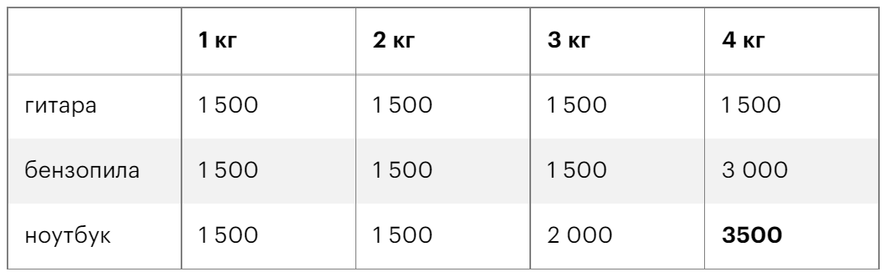

В общем случае формула для стоимости в каждой ячейке выглядит так:

S[i, j] = max (S[i−1, j], цена i-го предмета + S[i−1, j−вес i-го предмета]),

*где i — номер строки, j — столбца.*

# 13. Динамическое программирование. Числа Фибоначчи.

**Динамическое программирование** – способ решения сложных задач путём разбиения их на более простые подзадачи.

Этот способ применим к задачам с оптимальной структурой, выглядящим как набор перекрывающихся подзадач, сложность которой меньше исходной.

**Оптимальная подструктура** в динамическом программировании означает, что оптимальное решение подзадач меньшего размера может быть использовано для решения исходной задачи.

Идея проста: разбить сложную задачу на меньшие подзадачи, решить их и сконструировать ответ из этих подзадач для сложной задачи. Часто эти подзадачи дублируются.

***Динамическое программирование****— это когда у нас есть задача, которую непонятно как решать, и мы разбиваем ее на меньшие задачи, которые тоже непонятно как решать. (с) А. Кумок.*

Чтобы успешно решить задачу динамикой нужно:

1) Состояние динамики: параметр(ы), однозначно задающие подзадачу.

2) Значения начальных состояний.

3) Переходы между состояниями: формула пересчёта.

4)Порядок пересчёта.

Положение ответа на задачу: иногда это сумма или, например, максимум из значений нескольких состояний.

**Мемоизация (запоминание, от англ. memoization (англ.) в программировании)**

сохранение результатов выполнения функций для предотвращения повторных вычислений. Это один из способов оптимизации, применяемый для увеличения скорости выполнения компьютерных программ. Перед вызовом функции проверяется, вызывалась ли функция ранее: если не вызывалась, функция вызывается и результат её выполнения сохраняется; если вызывалась, используется сохранённый результат.

Используется:

• Фибоначчи;

• две единицы подряд;

• самая длинная возрастающая подпоследовательность

• поиск пути в лабиринте;

• поиск наибольшей общей подпоследовательности;

• набрать точную сумму из набора чисел (2.5 способа).

**Числа Фибоначчи:**

***Числа Фибоначчи*** — это ряд, состоящий из целых чисел. Их особенность заключается в том, что каждый элемент представляет собой сумму двух предыдущих чисел.

Последовательность Фибоначчи начинается с 0 и 1. Продолжить ряд легко: 0, 1, 1, 2, 3, 5, 8, 13, 21, 34, 55, 89, 144 и так до бесконечности.

Математик обратил внимание на числовую последовательность, когда думал о разведении кроликов.

Задача была поставлена следующим образом: «Если новорожденную пару кроликов, самца и самку, поместить в поле, то сколько пар кроликов будет через год?». Но как известно, ни одну практическую задачу невозможно решить без некоторых ограничений и предположений.  Поэтому, к условию задачи добавились следующие допущения:

* Кролики не умирают;
* Кролики достигают половой зрелости за один месяц;
* Срок беременности у кроликов – один месяц;
* Достигнув половой зрелости, кролики-самки рожают ежемесячно кролика-самца и кролика-самку.

Схема разведения кроликов выглядит следующим образом:

[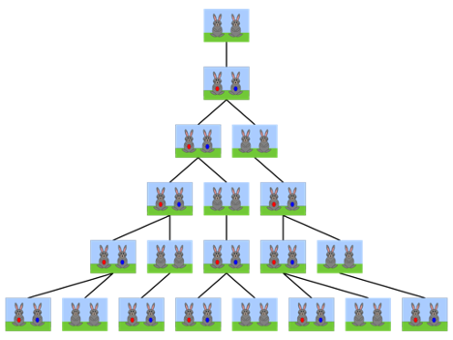](https://blog.sf.education/wp-content/uploads/2020/10/1-14.png)

Так как по условию задачи в поле поместили новорожденных кроликов, то спариваться они не могут, так как не достигли половой зрелости. Через месяц кролики начинают спариваться и еще через один – рождается первая пара потомков. «Родители» продолжают наращивать потомство, а дети месяц ждут своего взросления, чтобы тоже стать родителями. В итоге, через 3 месяца по полю будут бегать три пары кроликов. Через 4 месяца уже 5 пар, а через 5 месяцев – 8.

Уже прослеживается закономерность. В конце каждого месяца количество пар кроликов будет больше, чем в предыдущем месяце ровно на столько, сколько пар было два месяца назад.

Данный алгоритм можно решить при помощи различных подходов:

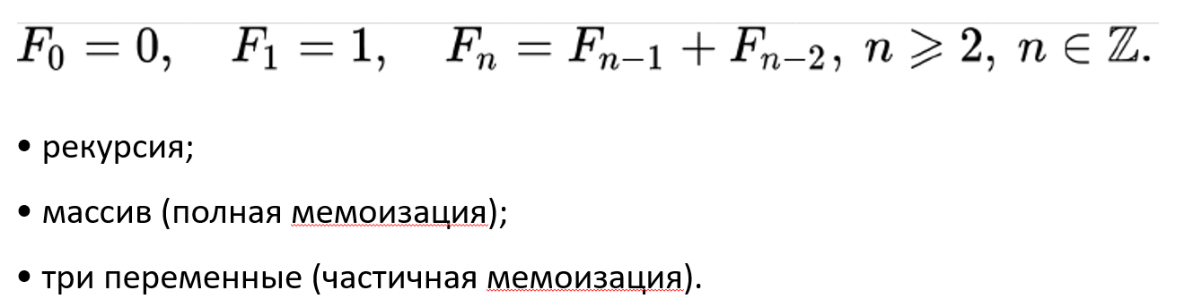

***Рекурсия***

Самое очевидное решение, которое мы уже много раз видели – скорее всего, в качестве примера того, что такое рекурсия. Вот ее пример реализации на плюсах:

unsigned int F(unsigned int n)

{

if (n == 0) return 0;

if (n == 1) return 1;

return F(n - 1) + F(n - 2);

}

Хорошее:  
Очень простая реализация, повторяющая математическое определение  
Плохое:  
Экспоненциальное время выполнения. Для больших n очень медленно + иногда сложный код  
Злое:  
Переполнение стека

***Запоминание (массив, полная мемоизация)***  
У решения с рекурсией есть большая проблема: пересекающиеся вычисления. Когда вызывается fib(n), то подсчитываются fib(n-1) и fib(n-2). Но когда считается fib(n-1), она снова независимо подсчитает fib(n-2) – то есть, fib(n-2) подсчитается дважды. Если продолжить рассуждения, будет видно, что fib(n-3) будет подсчитана трижды, и т.д. Слишком много пересечений.  
  
Поэтому надо просто запоминать результаты, чтобы не подсчитывать их снова. Время и память у этого решения расходуются линейным образом. В решении я использую словарь, но можно было бы использовать и простой массив.

M = {0: 0, 1: 1}

**def** **fib**(n):

**if** n **in** M:

**return** M[n]

M[n] = fib(n - 1) + fib(n - 2)

**return** M[n]  
  
Хорошее:  
Просто превратить рекурсию в решение с запоминанием. Превращает экспоненциальное время выполнение в линейное, для чего тратит больше памяти.  
Плохое:  
Тратит много памяти  
Злое:  
Возможно переполнение стека, как и у рекурсии

***Динамическое программирование (частичная мемоизация)***

После решения с запоминанием становится понятно, что нам нужны не все предыдущие результаты, а только два последних. Кроме этого, вместо того, чтобы начинать с fib(n) и идти назад, можно начать с fib(0) и идти вперёд. У следующего кода линейное время выполнение, а использование памяти – фиксированное. На практике скорость решения будет ещё выше, поскольку тут отсутствуют рекурсивные вызовы функций и связанная с этим работа. И код выглядит проще.  
  
Это решение часто приводится в качестве примера динамического программирования.

**def** **fib**(n):

a = 0

b = 1

**for** __ **in** range(n):

a, b = b, a + b

**return** a

Хорошее:  
Быстро работает для малых n, простой код  
Плохое:  
Всё ещё линейное время выполнения  
Злое:  
Да особо ничего.

***Есть еще матричный способ, он оптимальный (особенно при большом n, но сложен в понимании(((( ).***

# 14. Динамическое программирование. Возрастающая подпоследовательность.

**Динамическое программирование** – способ решения сложных задач путём разбиения их на более простые подзадачи.

Этот способ применим к задачам с оптимальной структурой, выглядящим как набор перекрывающихся подзадач, сложность которой меньше исходной.

**Оптимальная подструктура** в динамическом программировании означает, что оптимальное решение подзадач меньшего размера может быть использовано для решения исходной задачи.

Идея проста: разбить сложную задачу на меньшие подзадачи, решить их и сконструировать ответ из этих подзадач для сложной задачи. Часто эти подзадачи дублируются.

***Динамическое программирование****— это когда у нас есть задача, которую непонятно как решать, и мы разбиваем ее на меньшие задачи, которые тоже непонятно как решать. (с) А. Кумок.*

Чтобы успешно решить задачу динамикой нужно:

1) Состояние динамики: параметр(ы), однозначно задающие подзадачу.

2) Значения начальных состояний.

3) Переходы между состояниями: формула пересчёта.

4)Порядок пересчёта.

Положение ответа на задачу: иногда это сумма или, например, максимум из значений нескольких состояний.

**Мемоизация (запоминание, от англ. memoization (англ.) в программировании)**

сохранение результатов выполнения функций для предотвращения повторных вычислений. Это один из способов оптимизации, применяемый для увеличения скорости выполнения компьютерных программ. Перед вызовом функции проверяется, вызывалась ли функция ранее: если не вызывалась, функция вызывается и результат её выполнения сохраняется; если вызывалась, используется сохранённый результат.

**Возрастающая подпоследовательность**

Дана последовательность целых чисел. Необходимо найти длину ее самой длинной строго возрастающей подпоследовательности.

Данную задачу можно решить при помощи динамического программирования, разбив на более мелкие подзадачи.

Подпоследовательность — это любая последовательность внутри массива, расположенная по возрастанию индексов. Например в массиве [1, 2, 3, 4, 5] набор чисел [1, 3, 5] является подпоследовательностью. [1, 4, 2] не является, т.к. 2 расположена перед 4.

Задача — написать функцию, которая бы возвращала максимальную подпоследовательность.

Рассмотрим массив [1, 5, 3, 6, 4, 5, 2]. Несколько его возрастающих подпоследовательностей: [1, 5, 6], [1, 5], [1, 3], [1, 3, 5], [1, 3, 4, 5]. Наибольшая из всех таких подпоследовательностей размера 4:

[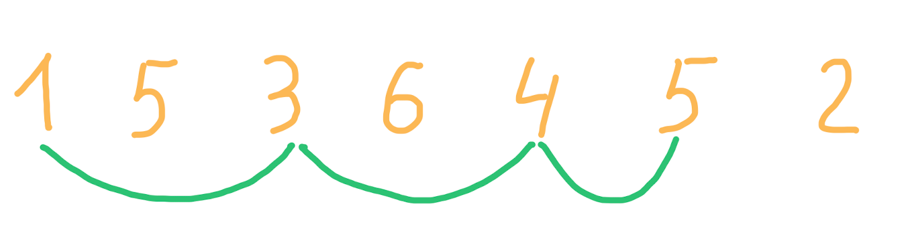](https://media.tproger.ru/uploads/2021/09/Screenshot-2021-09-21-at-13.32.00.png)

Для начала посмотрим, как можно решить задачу про максимальную длину такой подпоследовательности. Введём массив, который будет хранить максимальную длину для текущего элемента. Например, для последовательности выше [1, 5, 3, 6, 4, 5, 2] такой массив в конце вычислений будет содержать значения [1, 2, 2, 3, 3, 4, 2]. Назовем его, например, longestSubsequence. Для первого элемента начальное значение очевидно — последовательность, состоящая только из этого элемента. Добавим начальное значение:

const longestSubsequence = [1];

Для каждого последующего элемента будем искать в исходном массиве значение меньше текущего, проверять, последовательность какой длины можно составить с добавлением текущего элемента, и выбирать максимальную.

Например, мы добрались до элемента 4, longestSubsequence будет содержать в себе [1, 2, 2, 3]. Ищем в исходном массиве элементы, меньше чем 4, это 1 и 3. Длина подпоследовательностей для этих элементов: 1 и 2. Если добавить после 1 число 4, то получим длину последовательности 2: longestSubsequence[0] + 1, если после 3, то длина будет 3: longestSubsequence[2] + 1. Добавляем единицу к longestSubsequence элементу, т.к. добавление нового элемента увеличивает подпоследовательность.

Выяснили начальные значение и как переходить от одной подзадачи к другой, остался вопрос, где брать ответ. Максимальная возрастающая подпоследовательность может закончиться в любом месте исходного массива. Значит, нужно просто найти максимальное значение в массиве longestSubsequence.

Чтобы восстановить максимальную подпоследовательность, можно воспользоваться двумя путями:

Можем хранить в массиве максимальную подпоследовательность в текущей позиции целиком или просто индекс предыдущего элемента для позиции.

Хранение подпоследовательностей может привести к значительному расходу памяти для больших значений.

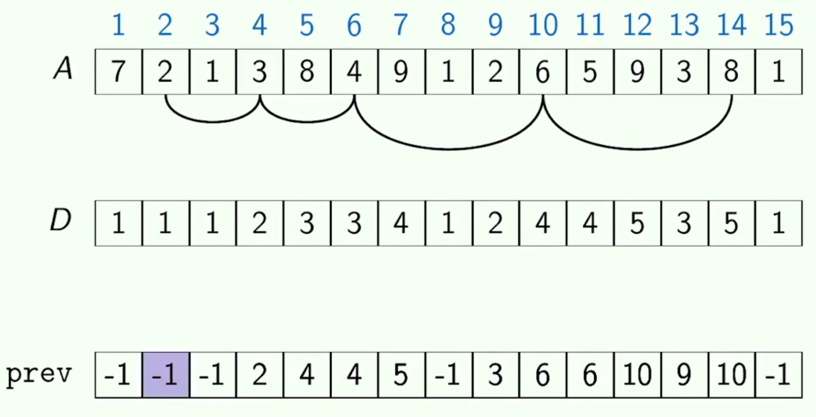Где А – исходная последовательность, D – максимальное количество элементов в подпоследовательности для текущего индекса, prev – индекс предыдущего элемента подпоследовательности.

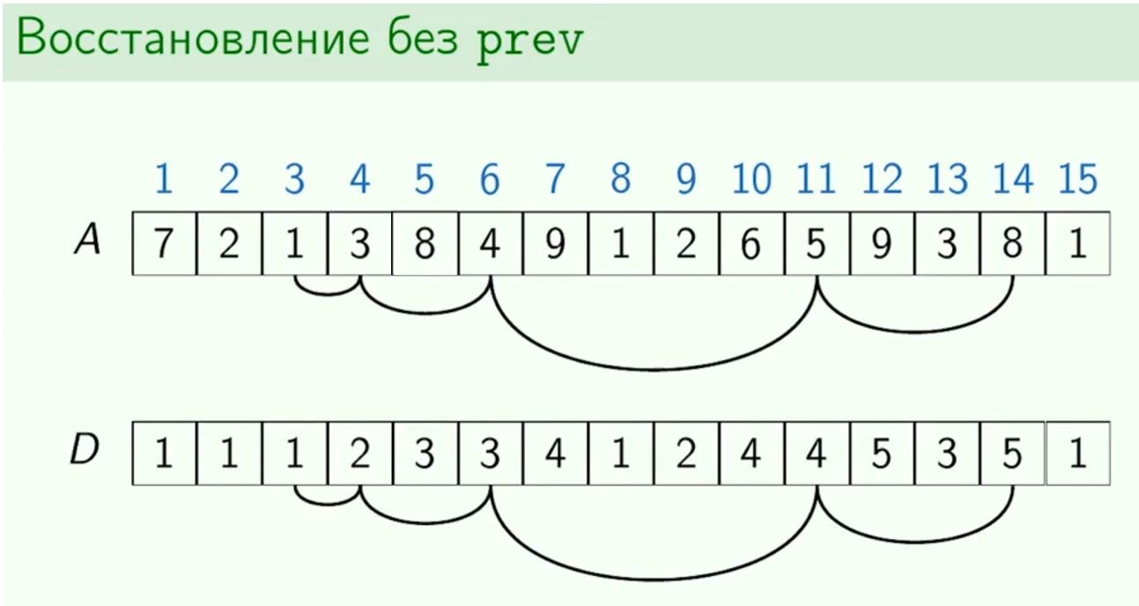

# 15. Динамическое программирование. Путь в лабиринте.

**Динамическое программирование** – способ решения сложных задач путём разбиения их на более простые подзадачи.

Этот способ применим к задачам с оптимальной структурой, выглядящим как набор перекрывающихся подзадач, сложность которой меньше исходной.

**Оптимальная подструктура** в динамическом программировании означает, что оптимальное решение подзадач меньшего размера может быть использовано для решения исходной задачи.

Идея проста: разбить сложную задачу на меньшие подзадачи, решить их и сконструировать ответ из этих подзадач для сложной задачи. Часто эти подзадачи дублируются.

***Динамическое программирование****— это когда у нас есть задача, которую непонятно как решать, и мы разбиваем ее на меньшие задачи, которые тоже непонятно как решать. (с) А. Кумок.*

Чтобы успешно решить задачу динамикой нужно:

1) Состояние динамики: параметр(ы), однозначно задающие подзадачу.

2) Значения начальных состояний.

3) Переходы между состояниями: формула пересчёта.

4)Порядок пересчёта.

Положение ответа на задачу: иногда это сумма или, например, максимум из значений нескольких состояний.

**Мемоизация (запоминание, от англ. memoization (англ.) в программировании)**

сохранение результатов выполнения функций для предотвращения повторных вычислений. Это один из способов оптимизации, применяемый для увеличения скорости выполнения компьютерных программ. Перед вызовом функции проверяется, вызывалась ли функция ранее: если не вызывалась, функция вызывается и результат её выполнения сохраняется; если вызывалась, используется сохранённый результат.

**Путь в лабиринте**

Подход к поиску оптимального пути сводится к Алгоритму Ли.

Дано прямоугольное поле размером **n**\***m** клеток. Можно совершать шаги длиной в одну клетку вправо или вниз. В каждой клетке записано некоторое натуральное число. Необходимо попасть из верхней левой клетки в правую нижнюю. Вес маршрута вычисляется как сумма чисел со всех посещенных клеток.

Необходимо найти маршрут с минимальным весом.

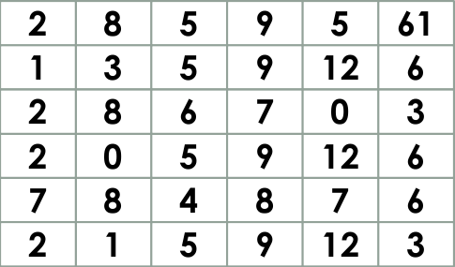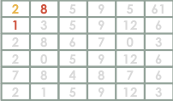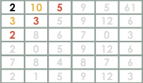 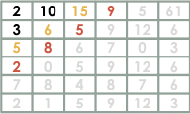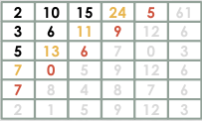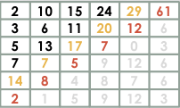

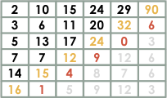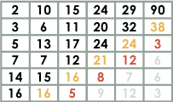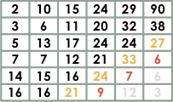

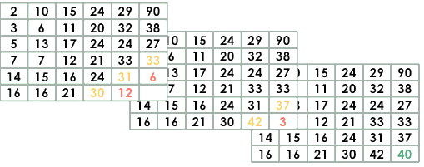

***Итоговая матрица:***

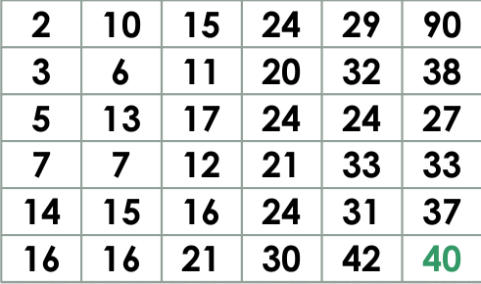

***Поиск оптимального пути по данной матрице:***

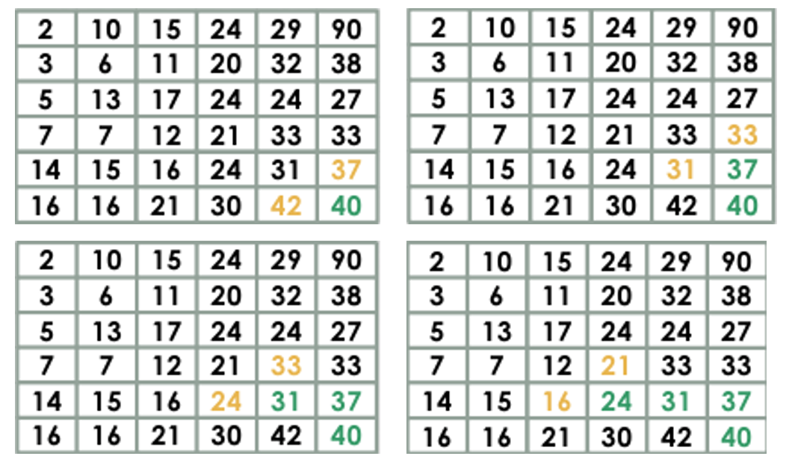 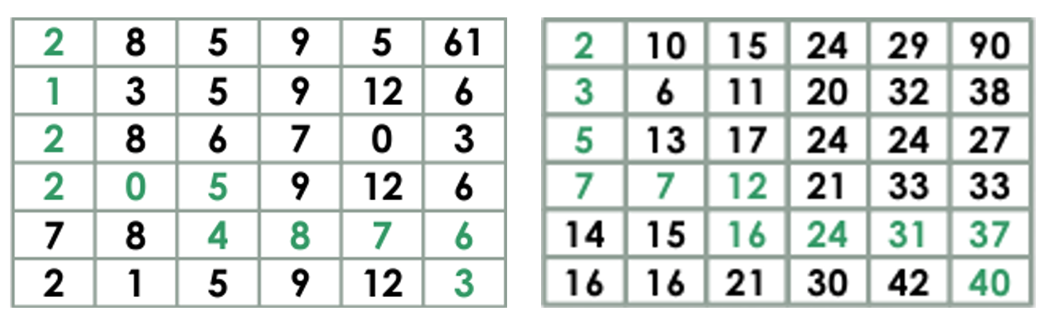

# 16. Динамическое программирование. Общая подпоследовательность.

**Динамическое программирование** – способ решения сложных задач путём разбиения их на более простые подзадачи.

Этот способ применим к задачам с оптимальной структурой, выглядящим как набор перекрывающихся подзадач, сложность которой меньше исходной.

**Оптимальная подструктура** в динамическом программировании означает, что оптимальное решение подзадач меньшего размера может быть использовано для решения исходной задачи.

Идея проста: разбить сложную задачу на меньшие подзадачи, решить их и сконструировать ответ из этих подзадач для сложной задачи. Часто эти подзадачи дублируются.

***Динамическое программирование****— это когда у нас есть задача, которую непонятно как решать, и мы разбиваем ее на меньшие задачи, которые тоже непонятно как решать. (с) А. Кумок.*

Чтобы успешно решить задачу динамикой нужно:

1) Состояние динамики: параметр(ы), однозначно задающие подзадачу.

2) Значения начальных состояний.

3) Переходы между состояниями: формула пересчёта.

4)Порядок пересчёта.

Положение ответа на задачу: иногда это сумма или, например, максимум из значений нескольких состояний.

**Мемоизация (запоминание, от англ. memoization (англ.) в программировании)**

сохранение результатов выполнения функций для предотвращения повторных вычислений. Это один из способов оптимизации, применяемый для увеличения скорости выполнения компьютерных программ. Перед вызовом функции проверяется, вызывалась ли функция ранее: если не вызывалась, функция вызывается и результат её выполнения сохраняется; если вызывалась, используется сохранённый результат.

**Общая последовательность**

Не путайте понятия "подстрока" и "подпоследовательность". В первую входят только соседние буквы, а вторая может быть составлена из сколь угодно далёких друг от друга букв с сохранением оригинального порядка. Например, в слове "математика" подпоследовательностями будут: "мак" (**м**атем**а**ти**к**а), "атака" (м**ат**ем**а**ти**ка**) или "метка" (**м**ат**е**ма**т**и**ка**).

Пусть имеется последовательность x, состоящая из элементов x1x2...xm и последовательность y, состоящая из элементов y1y2...yn. z — подпоследовательность x в том случае, если существует строго возрастающий набор индексов элементов x, из которых получается z.  
**Общей подпоследовательностью** для x и y считаем такую последовательность z, которая является одновременно подпоследовательностью x и подпоследовательностью y.  
Максимальная общая подпоследовательность — это общая подпоследовательность с максимальной длинной. Далее по тексту будем использовать сокращение **LCS**.  
В качестве примера, пусть x=***HA***B***R***AHA***BR***, y=***HARB***OU***R***, в этом случае **LCS(x, y)=HARBR**.

Рассматриваемый алгоритм также известен как алгоритм Нидлмана—Вунша (Needleman-Wunsch).  
Весь подход сводится к поэтапному заполнению матрицы, где строки представляют собой элементы x, а колонки элементы y. При заполнении действуют два правила, вытекающие из уже сделанных наблюдений:  
1. Если элемент xi **равен** yj то в ячейке (i,j) записывается значение ячейки (i-1,j-1) с добавлением единицы  
2. Если элемент xi **не равен** yj то в ячейку (i,j) записывается максимум из значений(i-1,j) и (i,j-1).  
Заполнение происходит в двойном цикле по i и j с увеличением значений на единицу, таким образом на каждой итерации нужные на этом шаге значения ячеек уже вычислены:

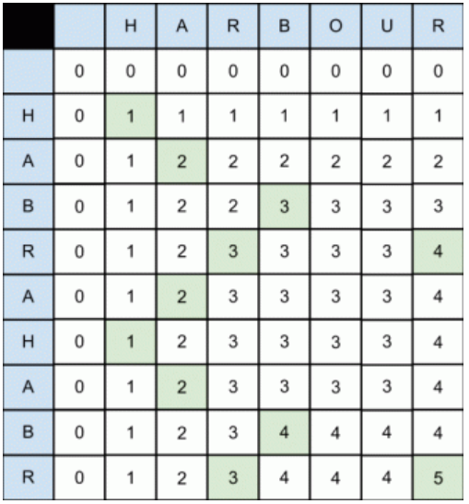 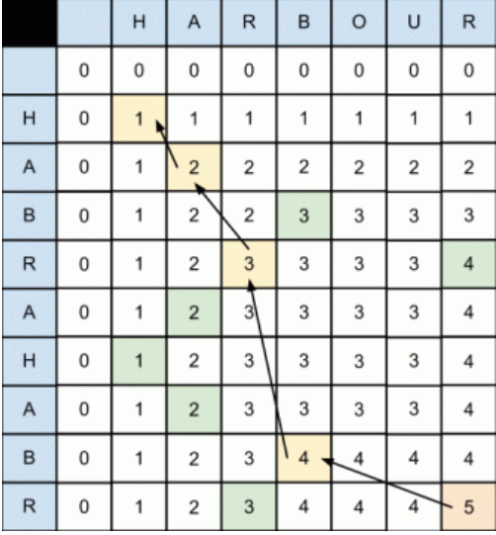

***Ещё один пример:***

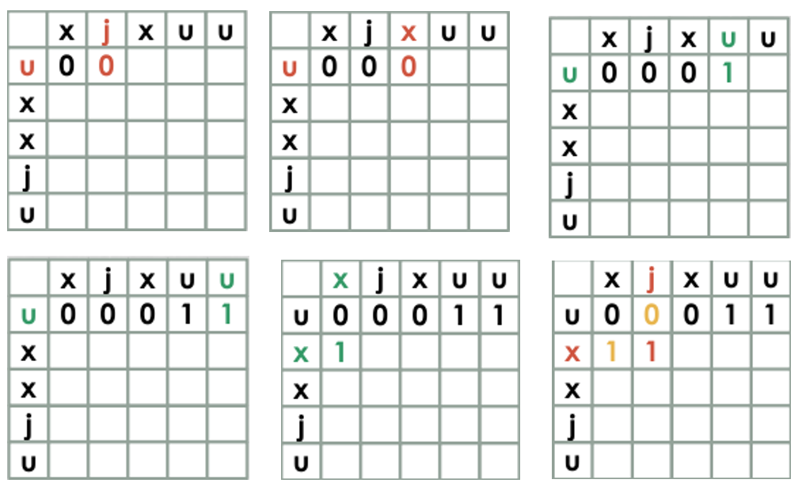

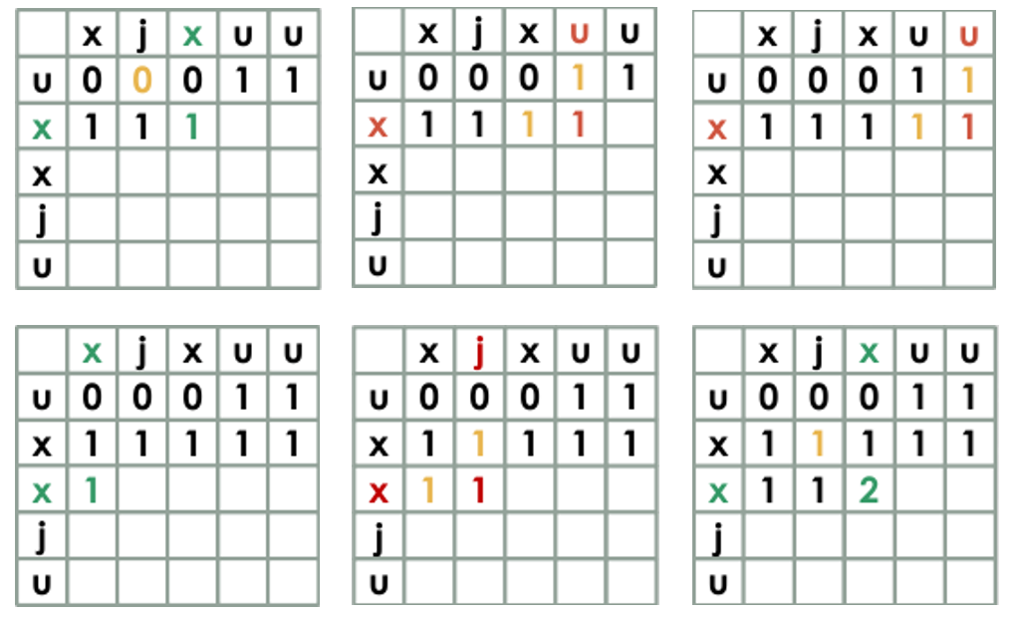

***Результат***

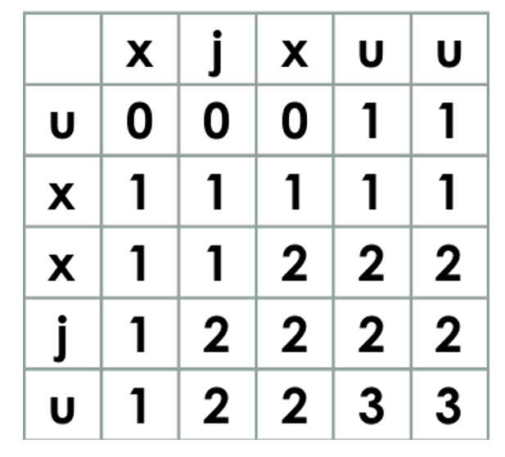

# 17. Динамическое программирование. Подзадачи и рекуррентные отношения.

**Динамическое программирование** – способ решения сложных задач путём разбиения их на более простые подзадачи.

Этот способ применим к задачам с оптимальной структурой, выглядящим как набор перекрывающихся подзадач, сложность которой меньше исходной.

**Оптимальная подструктура** в динамическом программировании означает, что оптимальное решение подзадач меньшего размера может быть использовано для решения исходной задачи.

Идея проста: разбить сложную задачу на меньшие подзадачи, решить их и сконструировать ответ из этих подзадач для сложной задачи. Часто эти подзадачи дублируются.

***Динамическое программирование****— это когда у нас есть задача, которую непонятно как решать, и мы разбиваем ее на меньшие задачи, которые тоже непонятно как решать. (с) А. Кумок.*

Чтобы успешно решить задачу динамикой нужно:

1) Состояние динамики: параметр(ы), однозначно задающие подзадачу.

2) Значения начальных состояний.

3) Переходы между состояниями: формула пересчёта.

4)Порядок пересчёта.

Положение ответа на задачу: иногда это сумма или, например, максимум из значений нескольких состояний.

**Мемоизация (запоминание, от англ. memoization (англ.) в программировании)**

сохранение результатов выполнения функций для предотвращения повторных вычислений. Это один из способов оптимизации, применяемый для увеличения скорости выполнения компьютерных программ. Перед вызовом функции проверяется, вызывалась ли функция ранее: если не вызывалась, функция вызывается и результат её выполнения сохраняется; если вызывалась, используется сохранённый результат.

**Подзадача** – это отдельная задача, которая выполняется в контексте какой-то другой, главной задачи. А это и есть ключевой подход в динамическом программировании: разбиение задачи на подзадачи.

**Рекуррентное отношение** – это уравнение, которое рекурсивно определяет последовательность, в которой следующий член является функцией предыдущих членов (выражая Fn как некоторую комбинацию Fi с i<n).

**Пример** – ряд Фибоначчи – Fn=Fn−1+Fn−2, Ханойская башня – Fn=2Fn−1+1

**Определение рекуррентного отношения**

Необходимо четко оформить вышеизложенные размышления в виде функции со следующими свойствами:

* Она должна идентифицироваться по некоторым целочисленным входным данным. Это позволит связать вход с вычисленным результатом и выполнять вычисления в определенном порядке.
* Решение должно быть легко извлекаемо, иначе функция не имеет для нас никакой пользы.
* Функция должна основываться сама на себе.

Это и есть рекуррентное отношение – выражение одних членов последовательности через другие.

# 18. Динамическое программирование. Задача о лягушке.

**Динамическое программирование** – способ решения сложных задач путём разбиения их на более простые подзадачи.

Этот способ применим к задачам с оптимальной структурой, выглядящим как набор перекрывающихся подзадач, сложность которой меньше исходной.

**Оптимальная подструктура** в динамическом программировании означает, что оптимальное решение подзадач меньшего размера может быть использовано для решения исходной задачи.

Идея проста: разбить сложную задачу на меньшие подзадачи, решить их и сконструировать ответ из этих подзадач для сложной задачи. Часто эти подзадачи дублируются.

***Динамическое программирование****— это когда у нас есть задача, которую непонятно как решать, и мы разбиваем ее на меньшие задачи, которые тоже непонятно как решать. (с) А. Кумок.*

Чтобы успешно решить задачу динамикой нужно:

1) Состояние динамики: параметр(ы), однозначно задающие подзадачу.

2) Значения начальных состояний.

3) Переходы между состояниями: формула пересчёта.

4)Порядок пересчёта.

Положение ответа на задачу: иногда это сумма или, например, максимум из значений нескольких состояний.

**Мемоизация (запоминание, от англ. memoization (англ.) в программировании)**

сохранение результатов выполнения функций для предотвращения повторных вычислений. Это один из способов оптимизации, применяемый для увеличения скорости выполнения компьютерных программ. Перед вызовом функции проверяется, вызывалась ли функция ранее: если не вызывалась, функция вызывается и результат её выполнения сохраняется; если вызывалась, используется сохранённый результат.

**Задача о лягушке**

Задача. Лягушка может прыгать по ступенькам вверх на следующую или через одну ступеньку. Сколько существует вариантов пути для N ступенек?

Даная задача сводится к числам Фибоначчи.

На первую ступеньку запрыгнуть – 1 вариант.

На вторую – 2 варианта.

На третью – 3 варианта.

На четвёртую – 5 вариантов.

Т.е. **F(N) = F(N-1) + F(N-2)**

Если в условии задачи сделают изменение в условии следующего вида: Лягушка может прыгать на следующую, через одну и через 2 ступеньки

То рекуррентные отношения примут вид:

**F(N) = F(N-1) + F(N-2) + F(N-3)**

Тогда в общем виде:

**F(N) = F(N-1) + … + F(N-(K-1)) + F(N-K)**

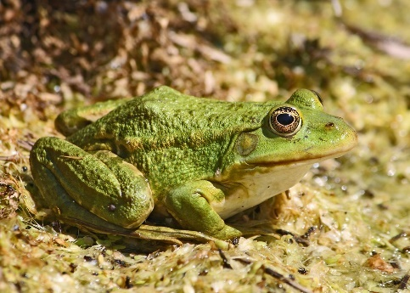

# 19. Динамическое программирование. Расстояние редактирования. Взвешенное расстояние редактирования.

**Динамическое программирование** – способ решения сложных задач путём разбиения их на более простые подзадачи.

Этот способ применим к задачам с оптимальной структурой, выглядящим как набор перекрывающихся подзадач, сложность которой меньше исходной.

**Оптимальная подструктура** в динамическом программировании означает, что оптимальное решение подзадач меньшего размера может быть использовано для решения исходной задачи.

Идея проста: разбить сложную задачу на меньшие подзадачи, решить их и сконструировать ответ из этих подзадач для сложной задачи. Часто эти подзадачи дублируются.

***Динамическое программирование****— это когда у нас есть задача, которую непонятно как решать, и мы разбиваем ее на меньшие задачи, которые тоже непонятно как решать. (с) А. Кумок.*

Чтобы успешно решить задачу динамикой нужно:

1) Состояние динамики: параметр(ы), однозначно задающие подзадачу.

2) Значения начальных состояний.

3) Переходы между состояниями: формула пересчёта.

4)Порядок пересчёта.

Положение ответа на задачу: иногда это сумма или, например, максимум из значений нескольких состояний.

**Мемоизация (запоминание, от англ. memoization (англ.) в программировании)**

сохранение результатов выполнения функций для предотвращения повторных вычислений. Это один из способов оптимизации, применяемый для увеличения скорости выполнения компьютерных программ. Перед вызовом функции проверяется, вызывалась ли функция ранее: если не вызывалась, функция вызывается и результат её выполнения сохраняется; если вызывалась, используется сохранённый результат.

[Алгоритмы теория и практика Методы - 122 урок. Расстояние редактирования - YouTube](https://www.youtube.com/watch?v=klGAGYxcf2I)

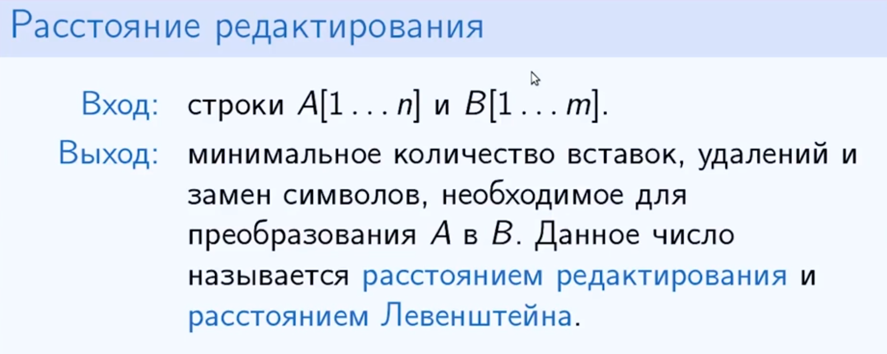

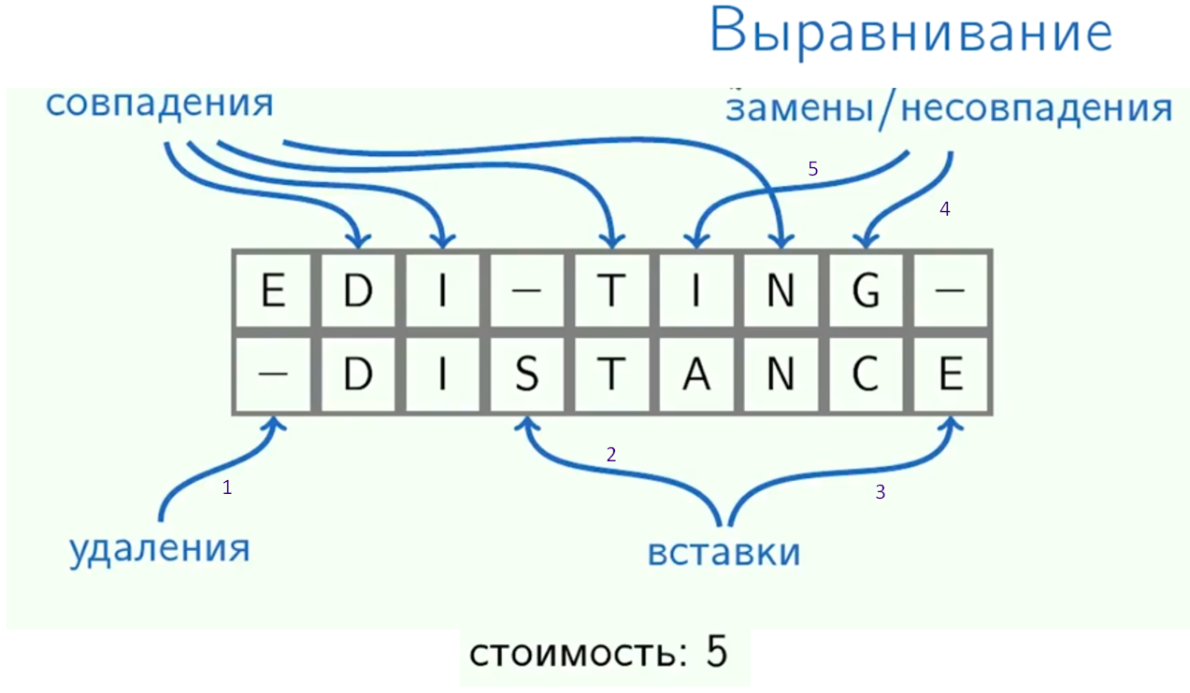

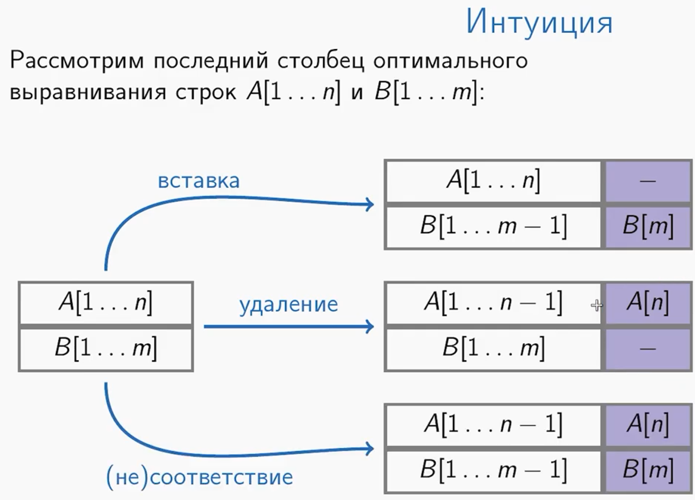

Вставка: в первой строке прочерк, во второй символ -> надо на место прочерка вставить элемент

Удаление: в первой строке присутствует какой-то символ, а во второй – прочерк, соответственно, надо выполнить операцию удаления символа из первой строки.

(не)Соответствие: сравниваем элементы из строки первой и второй

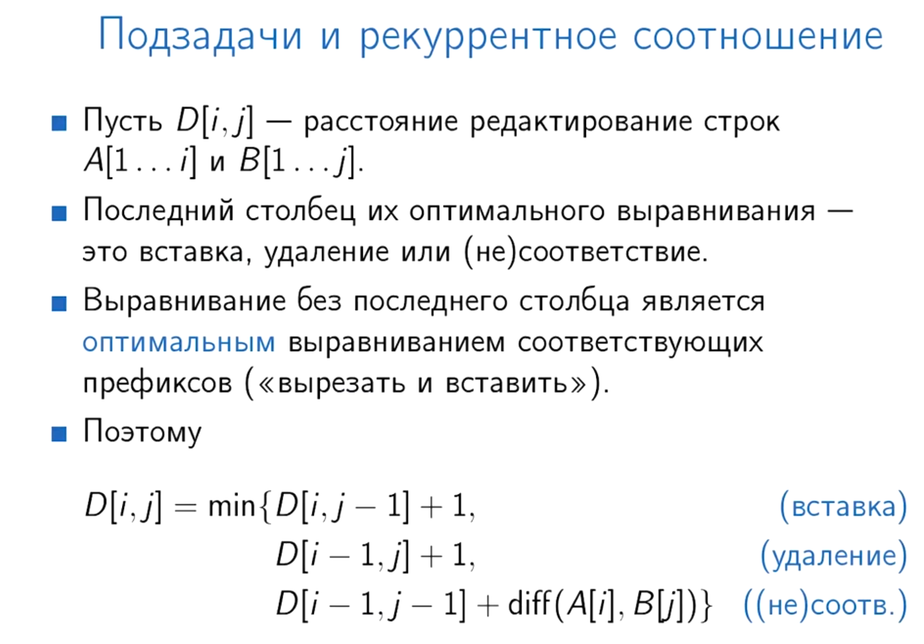

Diff – функция, которая возвращает 1, если равны, 0 – если не равны.

Рекурсивный алгоритм:

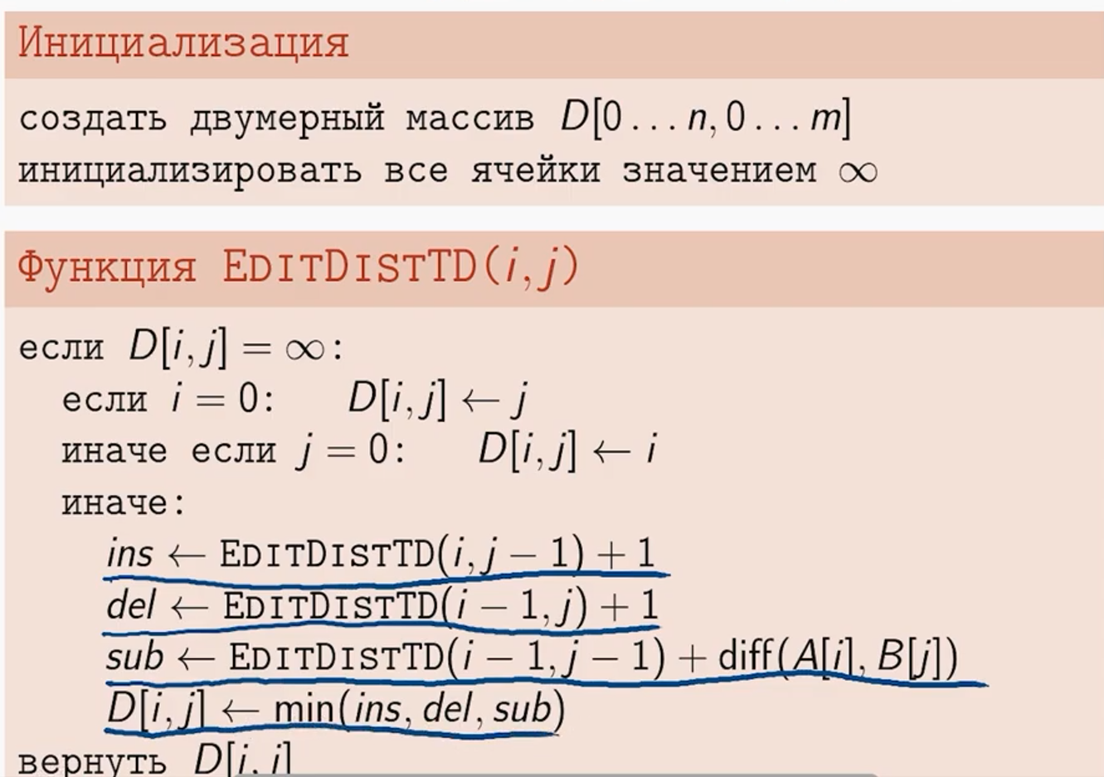

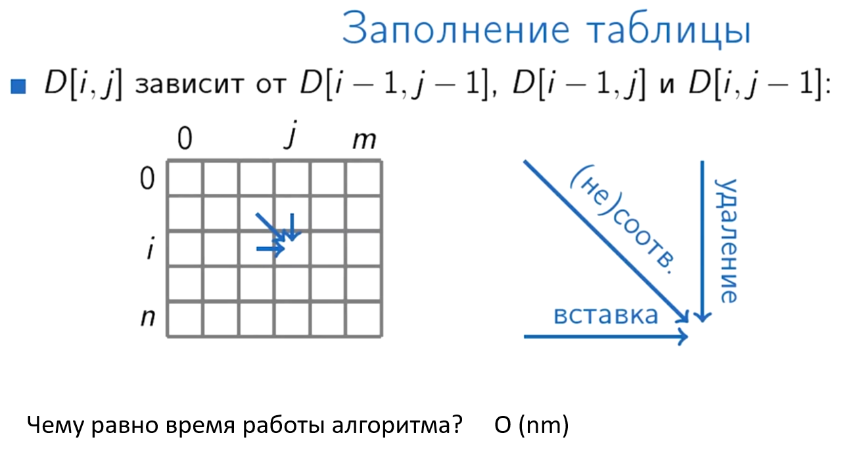

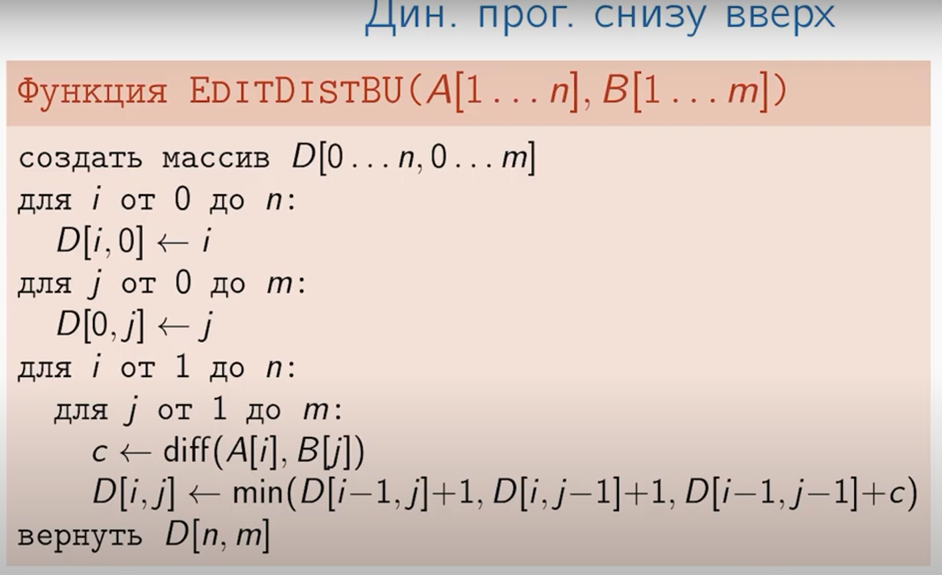

Создание таблицы D, инициализация, проход по матрице, выбор из минимального.

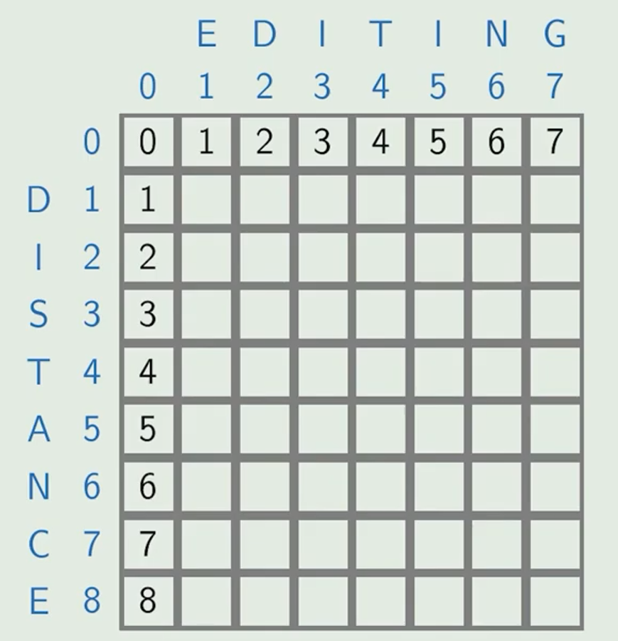

1)Выбираем у элемента [1,1] min из {i-1,j || i,j-1 || i-1, j-1} и прибавляем +1:

0+1 = 1

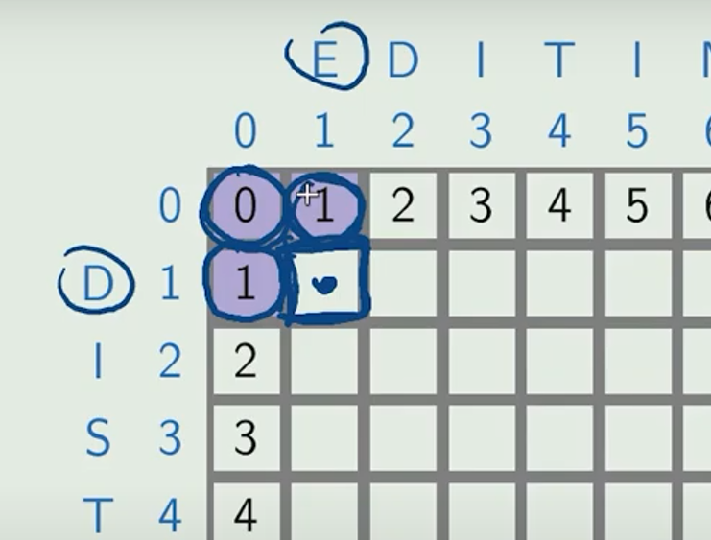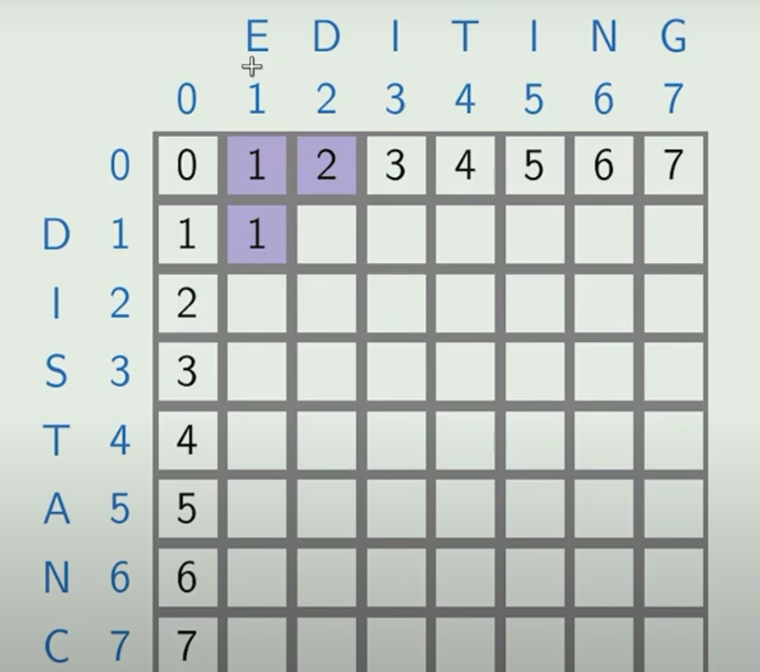

2)Далее смотрим элемент с индексом [1,2], буквы совпадают -> выполняем ту же операцию из п.1, за тем лишь исключением, что так как символы совпадают, то к элементу {[i-1,j-1]} прибавляем ноль.

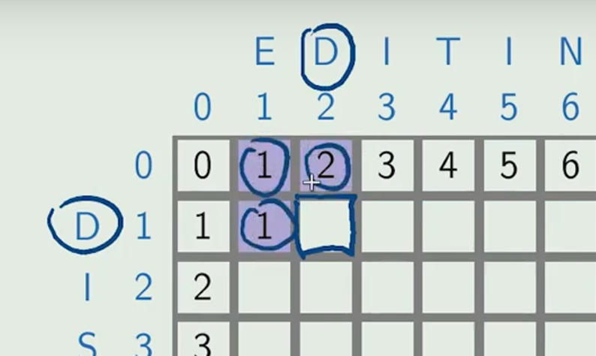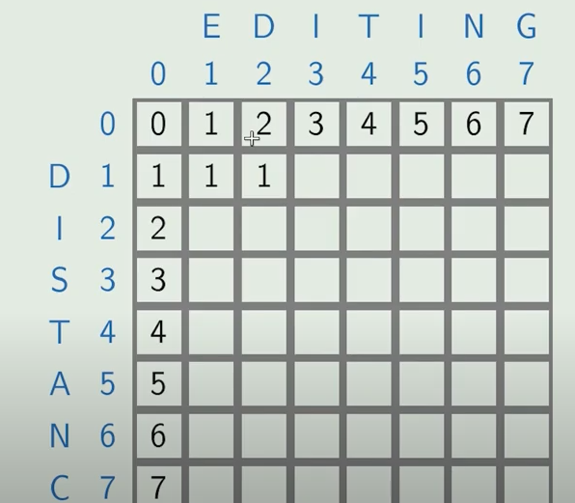

3)Элемент с индексом [1,3] по символам не совпадает -> мы выбираем min как в п.1 и прибавляем +1

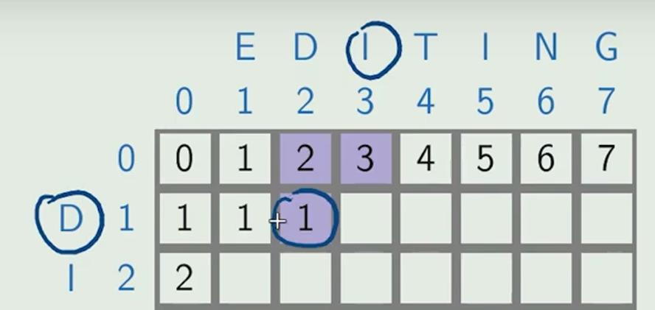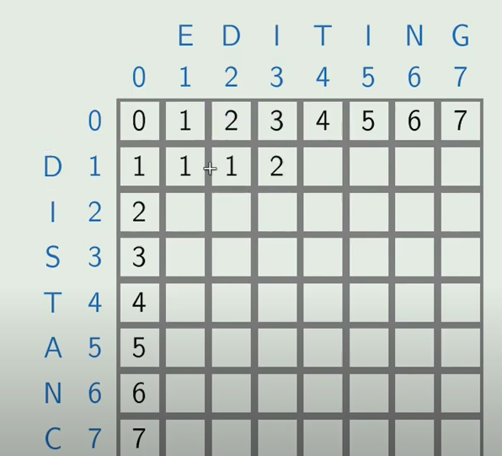

4)Проделав все шаги, получаем следующую матрицу:

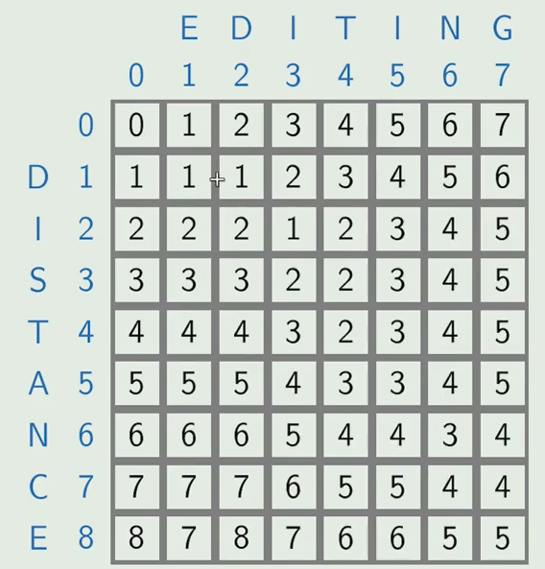

***Восстановление решения***

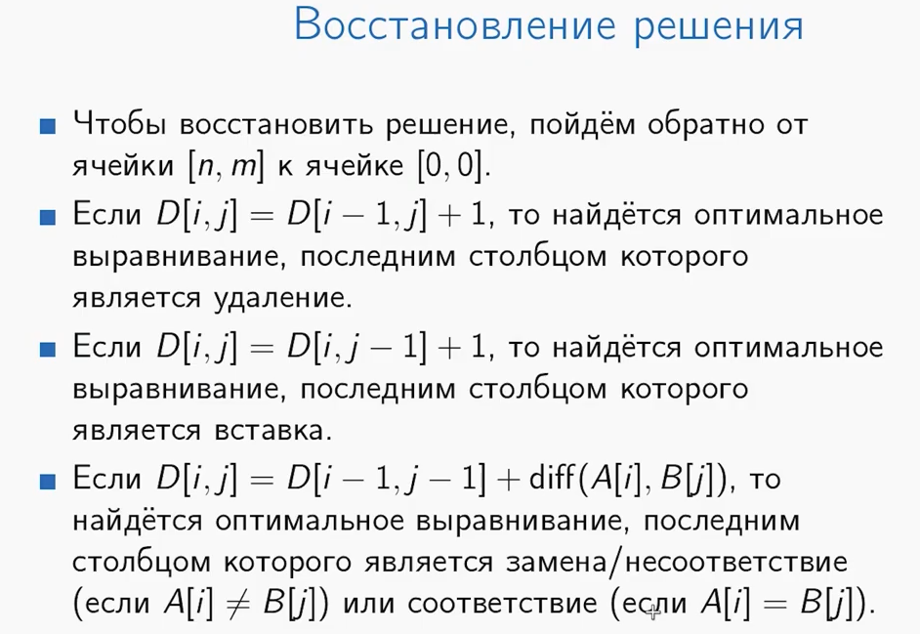

Мы будем в таблице идти из [справа снизу] в [слева сверху]

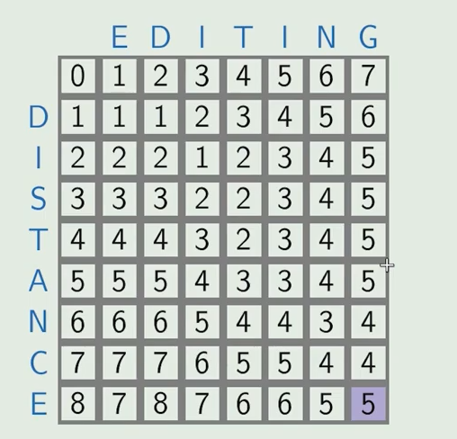

Из символа с индексом [8,7] мы можем по принципу нахождения min значения пойти или вверх, или по диагонали, так как 4 == 4. Выбираем по диагонали.

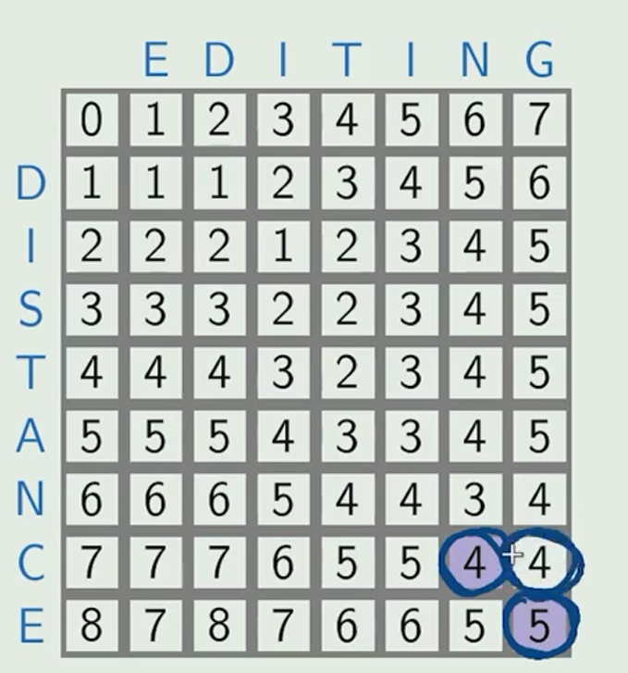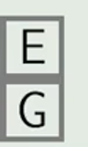

Следующий символ так же зависит от min из трёх символов, соответственно, выбираем тройку.

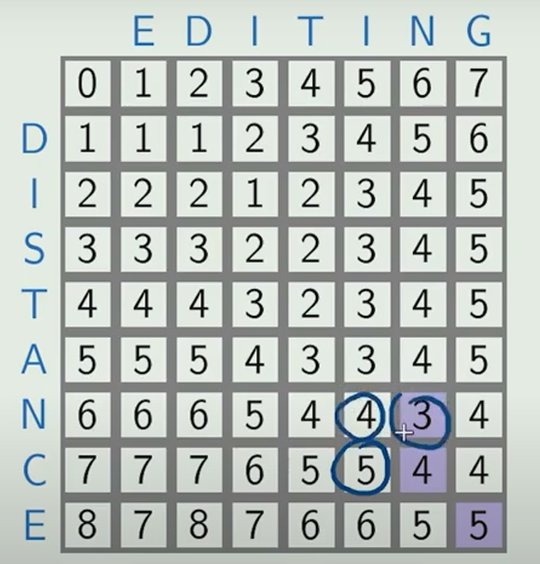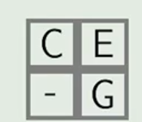

Буквы в следующем элементе совпадают -> мы прибавляем к значению по диагонали 0

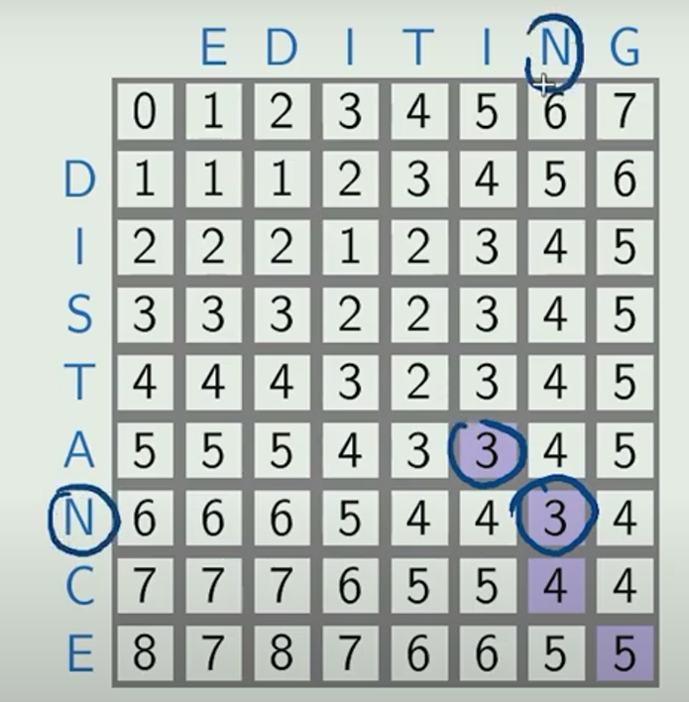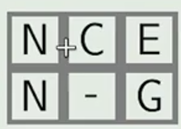

Продолжаем алгоритм до конца

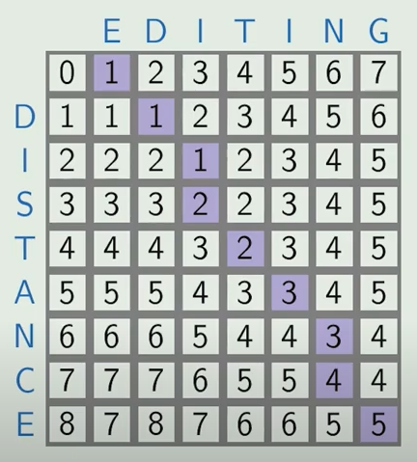 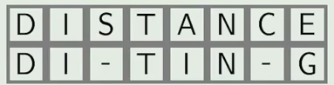

Время: O(n+m)

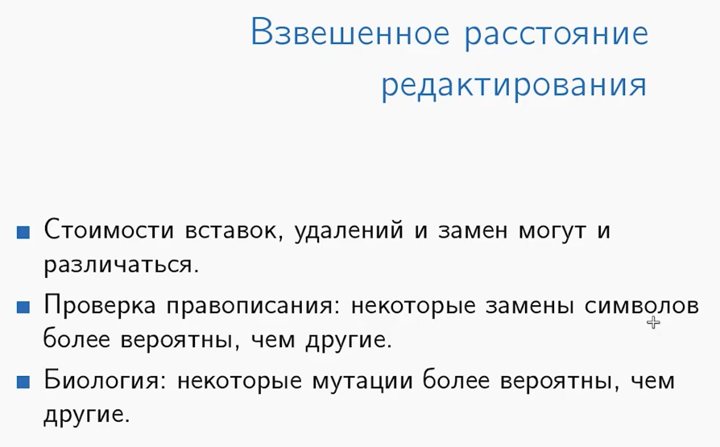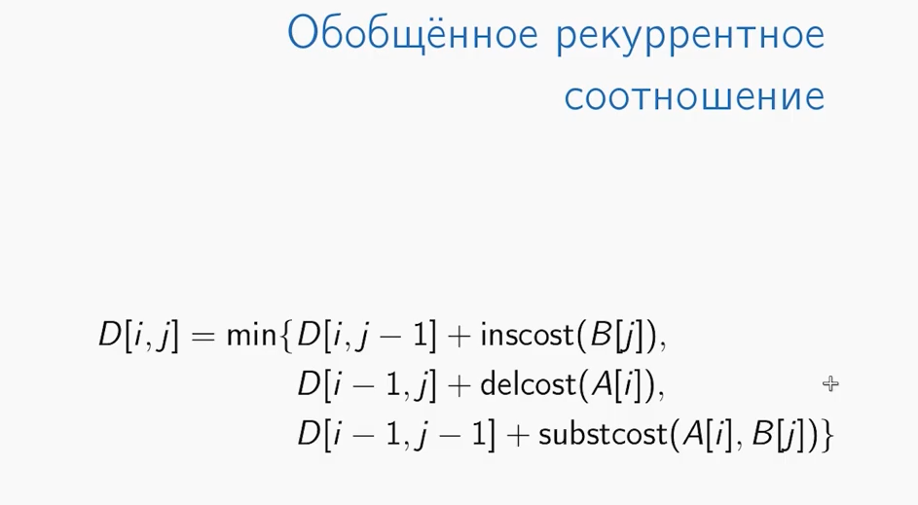

Функции inscost, delcost, substcost - функции, которые позволят в зависимости от ситуации, прибавлять разную “стоимость”.

# 20. Динамическое программирование. Задача о рюкзаке. Задача о рюкзаке с повторением и без повторения.

**Динамическое программирование** – способ решения сложных задач путём разбиения их на более простые подзадачи.

Этот способ применим к задачам с оптимальной структурой, выглядящим как набор перекрывающихся подзадач, сложность которой меньше исходной.

**Оптимальная подструктура** в динамическом программировании означает, что оптимальное решение подзадач меньшего размера может быть использовано для решения исходной задачи.

Идея проста: разбить сложную задачу на меньшие подзадачи, решить их и сконструировать ответ из этих подзадач для сложной задачи. Часто эти подзадачи дублируются.

***Динамическое программирование****— это когда у нас есть задача, которую непонятно как решать, и мы разбиваем ее на меньшие задачи, которые тоже непонятно как решать. (с) А. Кумок.*

Чтобы успешно решить задачу динамикой нужно:

1) Состояние динамики: параметр(ы), однозначно задающие подзадачу.

2) Значения начальных состояний.

3) Переходы между состояниями: формула пересчёта.

4)Порядок пересчёта.

Положение ответа на задачу: иногда это сумма или, например, максимум из значений нескольких состояний.

**Мемоизация (запоминание, от англ. memoization (англ.) в программировании)**

сохранение результатов выполнения функций для предотвращения повторных вычислений. Это один из способов оптимизации, применяемый для увеличения скорости выполнения компьютерных программ. Перед вызовом функции проверяется, вызывалась ли функция ранее: если не вызывалась, функция вызывается и результат её выполнения сохраняется; если вызывалась, используется сохранённый результат.

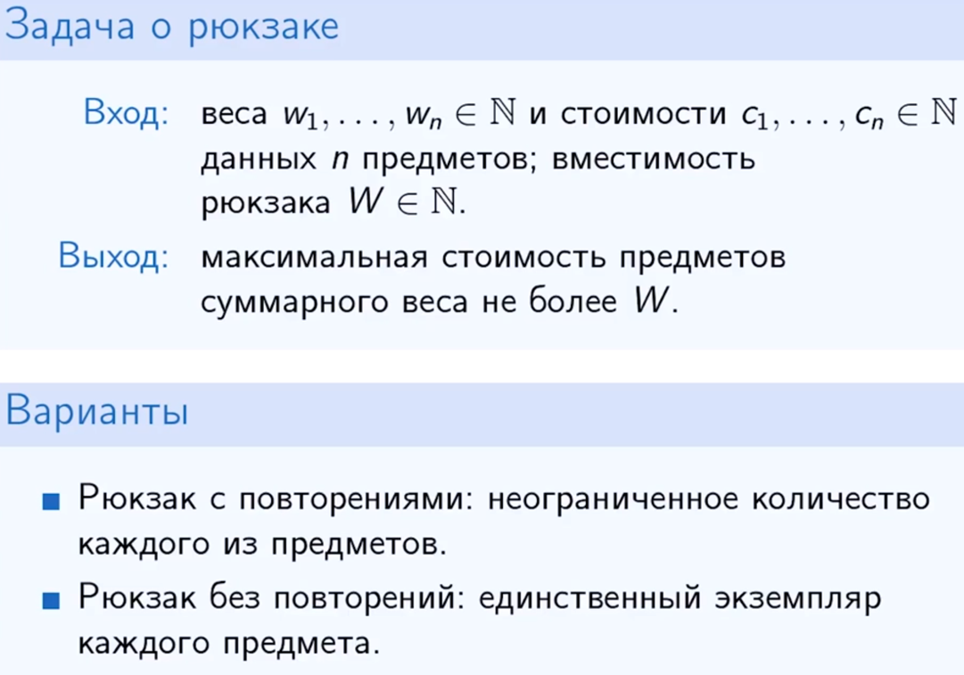 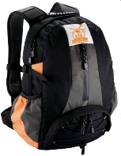

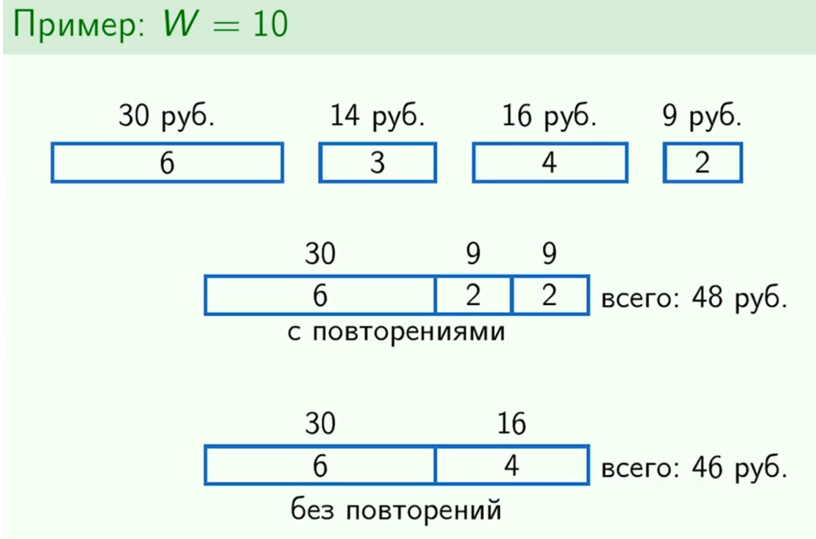

***Пример реализации рюкзака С ПОВТОРЕНИЯМИ:***

Рассмотри на примере следующих объектов:

* + **ноутбука**, который весит три килограмма и стоит 2 000 долларов;
  + **бензопилы** (ею ещё можно отмахиваться от назойливых попутчиков) — четыре килограмма мощи, которые обойдутся новому владельцу в 3 000 долларов;
  + и мини-**гитары** — весит килограмм, а продать её можно за 1 500 долларов.

Воспользуемся приёмами **динамического программирования**. Разобьём задачу на подзадачи и будем последовательно их решать. При этом на каждом следующем шаге используем результаты предыдущего.

Наглядно это можно представить в виде таблицы. Её ещё называют таблицей мемоизации. Столбцы нашей соответствуют килограммам (от одного до четырёх), а строки — предметам (гитара, бензопила, ноутбук).



*На пересечении, в ячейках, будем записывать общую стоимость предметов в рюкзаке.*

**Гитара**

Для каждого столбца (та или иная грузоподъёмность рюкзака) нужно решить: класть гитару в рюкзак или нет.

Так как гитара весит всего один килограмм, то она влезет уже на первом шаге. Поэтому в каждой ячейке первой строки напишем 1 500 — стоимость гитары.

Мы заполнили строку целиком и узнали, что **промежуточный максимум для рюкзака в четыре килограмма составляет 1500 долларов**.



**Бензопила**

На следующем этапе рассматриваем двух кандидатов — гитару и бензопилу.

В рюкзаки, рассчитанные на один, два или три килограмма, бензопилу не положить, так что оставляем там гитару и максимум стоимости вещей 1 500 долларов. А вот для случая «четыре килограмма» обновляем максимум: кладём бензопилу стоимостью 3 000 долларов.



**Ноутбук**

Добавим последний предмет — ноутбук.

Для первых двух столбцов ничего не меняется, так как ничего, кроме гитары, в рюкзаки с грузоподъёмностью один и два килограмма положить не получится.

Зато в трёхкилограммовый рюкзак уже можно вместо гитары положить ноутбук — он дороже, обновляем максимум в этом столбце до 2 000 долларов.

Интереснее всего ситуация в последней ячейке: мы можемположить ноутбук, но он весит всего три килограмма, ещё один килограмм остаётся свободным.

И вот тут, наконец, пригодятся промежуточные результаты: мы узнали на предыдущих шагах максимальную стоимость для рюкзака, который выдерживает один килограмм, — она равна 1 500 долларов.

В итоге получаем ноутбук + гитара = 3 500 долларов, это больше предыдущего максимума в 3 000 долларов. Так что ответ в задаче — **3 500 долларов**.



В общем случае формула для стоимости в каждой ячейке выглядит так:

S[i, j] = max (S[i−1, j], цена i-го предмета + S[i−1, j−вес i-го предмета]),

*где i — номер строки, j — столбца.*

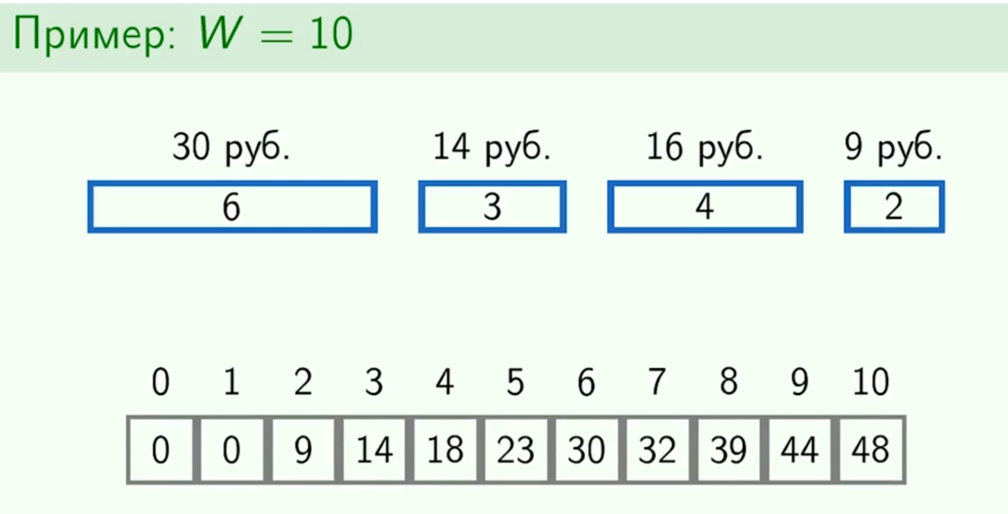

***Пример реализации БЕЗ ПОВТОРЕНИЙ:***

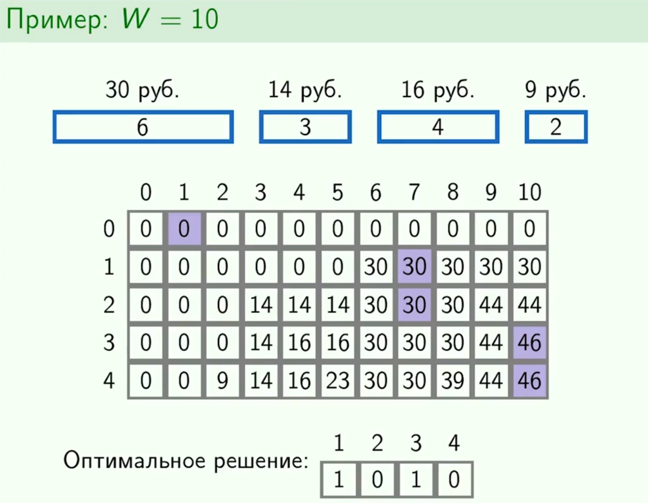

Т.е. максимальная стоимость составляет 46 рублей.

# 21. Динамическое программирование. Перемножение матриц.

**Динамическое программирование** – способ решения сложных задач путём разбиения их на более простые подзадачи.

Этот способ применим к задачам с оптимальной структурой, выглядящим как набор перекрывающихся подзадач, сложность которой меньше исходной.

**Оптимальная подструктура** в динамическом программировании означает, что оптимальное решение подзадач меньшего размера может быть использовано для решения исходной задачи.

Идея проста: разбить сложную задачу на меньшие подзадачи, решить их и сконструировать ответ из этих подзадач для сложной задачи. Часто эти подзадачи дублируются.

***Динамическое программирование****— это когда у нас есть задача, которую непонятно как решать, и мы разбиваем ее на меньшие задачи, которые тоже непонятно как решать. (с) А. Кумок.*

Чтобы успешно решить задачу динамикой нужно:

1) Состояние динамики: параметр(ы), однозначно задающие подзадачу.

2) Значения начальных состояний.

3) Переходы между состояниями: формула пересчёта.

4)Порядок пересчёта.

Положение ответа на задачу: иногда это сумма или, например, максимум из значений нескольких состояний.

**Мемоизация (запоминание, от англ. memoization (англ.) в программировании)**

сохранение результатов выполнения функций для предотвращения повторных вычислений. Это один из способов оптимизации, применяемый для увеличения скорости выполнения компьютерных программ. Перед вызовом функции проверяется, вызывалась ли функция ранее: если не вызывалась, функция вызывается и результат её выполнения сохраняется; если вызывалась, используется сохранённый результат.

**Перемножение матриц**

**Задача о порядке перемножения матриц** — классическая задача [динамического программирования](https://ru.wikipedia.org/wiki/%D0%94%D0%B8%D0%BD%D0%B0%D0%BC%D0%B8%D1%87%D0%B5%D1%81%D0%BA%D0%BE%D0%B5_%D0%BF%D1%80%D0%BE%D0%B3%D1%80%D0%B0%D0%BC%D0%BC%D0%B8%D1%80%D0%BE%D0%B2%D0%B0%D0%BD%D0%B8%D0%B5), которой дана последовательность [матриц](https://ru.wikipedia.org/wiki/%D0%9C%D0%B0%D1%82%D1%80%D0%B8%D1%86%D0%B0_(%D0%BC%D0%B0%D1%82%D0%B5%D0%BC%D0%B0%D1%82%D0%B8%D0%BA%D0%B0)) {\displaystyle A_{1},A_{2},\dots ,A_{n}} и требуется минимизировать количество скалярных операций для вычисления их произведения. Матрицы предполагаются совместимыми по отношению к матричному умножению (то есть количество столбцов {\displaystyle A_{i-1}} совпадает с количеством строк {\displaystyle A_{i}}матрицы).

[Произведение матриц](https://ru.wikipedia.org/wiki/%D0%9F%D1%80%D0%BE%D0%B8%D0%B7%D0%B2%D0%B5%D0%B4%D0%B5%D0%BD%D0%B8%D0%B5_%D0%BC%D0%B0%D1%82%D1%80%D0%B8%D1%86) — [ассоциативная](https://ru.wikipedia.org/wiki/%D0%90%D1%81%D1%81%D0%BE%D1%86%D0%B8%D0%B0%D1%82%D0%B8%D0%B2%D0%BD%D0%BE%D1%81%D1%82%D1%8C_(%D0%BC%D0%B0%D1%82%D0%B5%D0%BC%D0%B0%D1%82%D0%B8%D0%BA%D0%B0)) операция, которая принимает на вход две матрицы размером *k*×*m* и *m*×*n* и возвращает матрицу размером *k*×*n*, потратив на это *kmn* операций умножения[[1]](https://ru.wikipedia.org/wiki/%D0%97%D0%B0%D0%B4%D0%B0%D1%87%D0%B0_%D0%BE_%D0%BF%D0%BE%D1%80%D1%8F%D0%B4%D0%BA%D0%B5_%D0%BF%D0%B5%D1%80%D0%B5%D0%BC%D0%BD%D0%BE%D0%B6%D0%B5%D0%BD%D0%B8%D1%8F_%D0%BC%D0%B0%D1%82%D1%80%D0%B8%D1%86#cite_note-1).

Когда матрицы велики по одному измерению и малы по другому, количество скалярных операций может серьёзно зависеть от порядка перемножений матриц. Допустим, нам даны 3 матрицы {\displaystyle A_{1},A_{2},A_{3}} 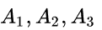 размерами соответственно 10×100, 100×5 и 5×50. Существует 2 способа их перемножения (расстановки скобок): {\displaystyle ((A_{1}A_{2})A_{3})} 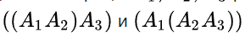 {\displaystyle (A_{1}(A_{2}A_{3}))}. В первом случае нам потребуется 10·100·5 + 10·5·50 = 7500 скалярных умножений, а во втором случае 100·5·50 + 10·100·50 = 75000 умножений — разница налицо. Поэтому может быть выгоднее потратить некоторое время на предобработку, решив, в каком порядке лучше всего умножать, чем умножать сразу в лоб.

Задачу о перемножении последовательности матриц (matrix-chain multiplication problem) можно сформулировать так: для заданной последовательности матриц (A1,A2,..., An), в которой матрица Ai, i = 1,2,... , n имеет размер pi-1 * pi, с помощью скобок следует полностью определить порядок умножений в матричном произведении A1A2...An, при котором количество скалярных умножений сведется к минимуму.

Обратите внимание, что само перемножение матриц в задачу не входит. Наша цель -- определить оптимальный порядок перемножения. Обычно время, затраченное на нахождение оптимального способа перемножения матриц, с лихвой окупается, когда выполняется само перемножение (как это было в рассмотренном примере, когда удалось обойтись всего 7 500 скалярными умножениями вместо 75 000).

Первый этап: структура оптимальной расстановки скобок

Первый этап применения парадигмы динамического программирования -найти оптимальную вспомогательную подструктуру, а затем с ее помощью сконструировать оптимальное решение задачи по оптимальным решениям вспомогательных задач. Оптимальная вспомогательная подструктура для данной задачи. Предположим, что в результате оптимальной расстановки скобок последовательность AiAi+1...Aj разбивается на подпоследовательности между матрицами Ak и Ak+1.Тогда расстановка скобок в "префиксной" подпоследовательности AiAi+1...Ak тоже должна быть оптимальной. Потому что если бы существовал более экономный способ расстановки скобок в последовательности АiAi+1... Аj, то его применение позволило бы перемножить матрицы АiAi+1... Аj еще эффективнее, что противоречит предположению об оптимальности первоначальной расстановки скобок. Аналогично можно прийти к выводу, что расстановка скобок в подпоследовательности матриц Ak+1Ak+1...Aj, возникающей в результате оптимальной расстановки скобок в последовательности АiAi+1... Аj, также должна быть оптимальной.

***1 вариант перемножения 4 матриц:***

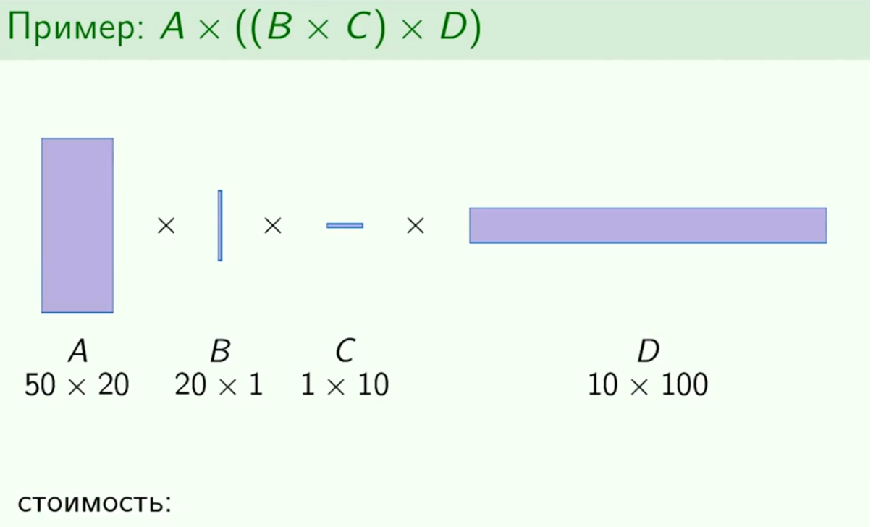 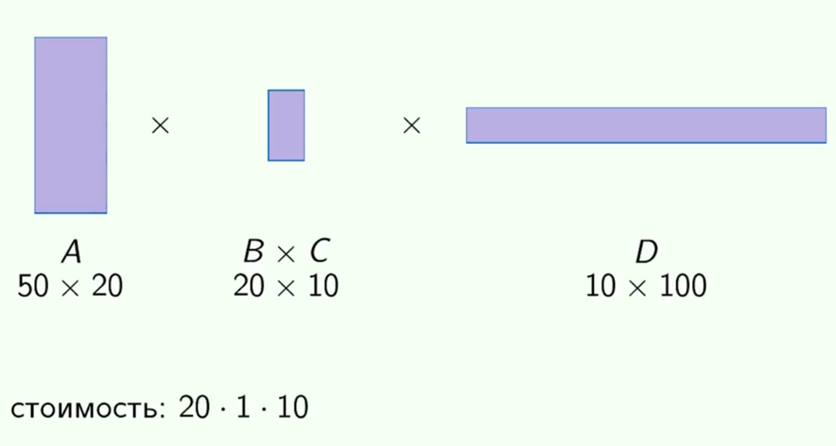

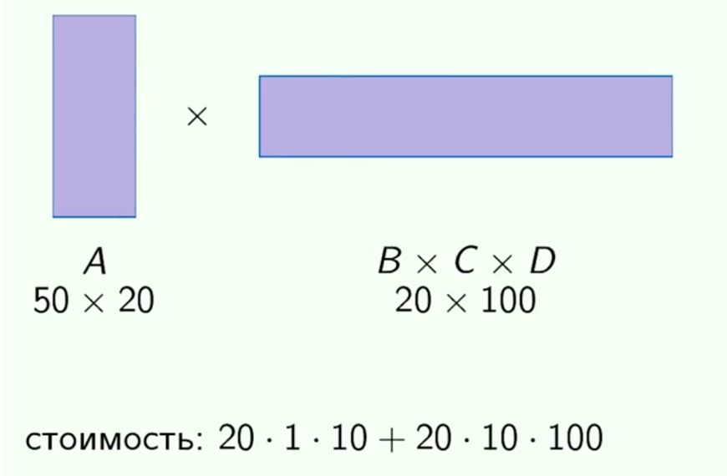 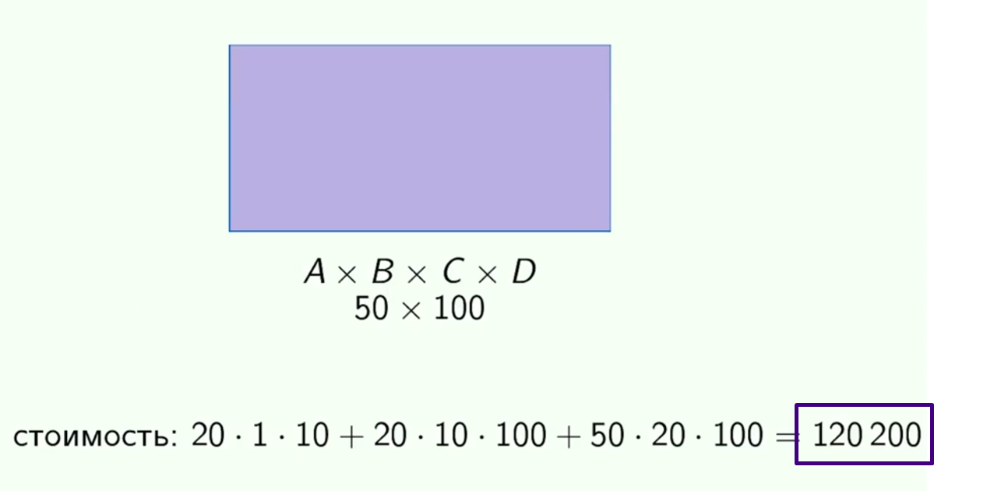

***2 вариант перемножения 4 матриц:***

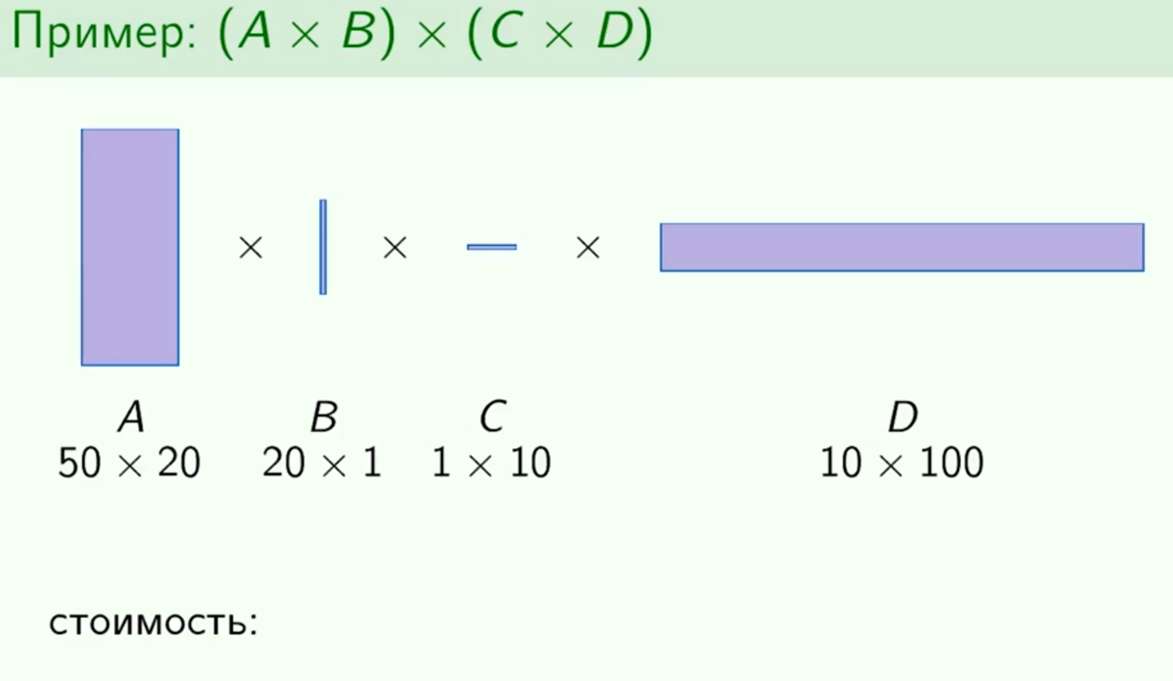 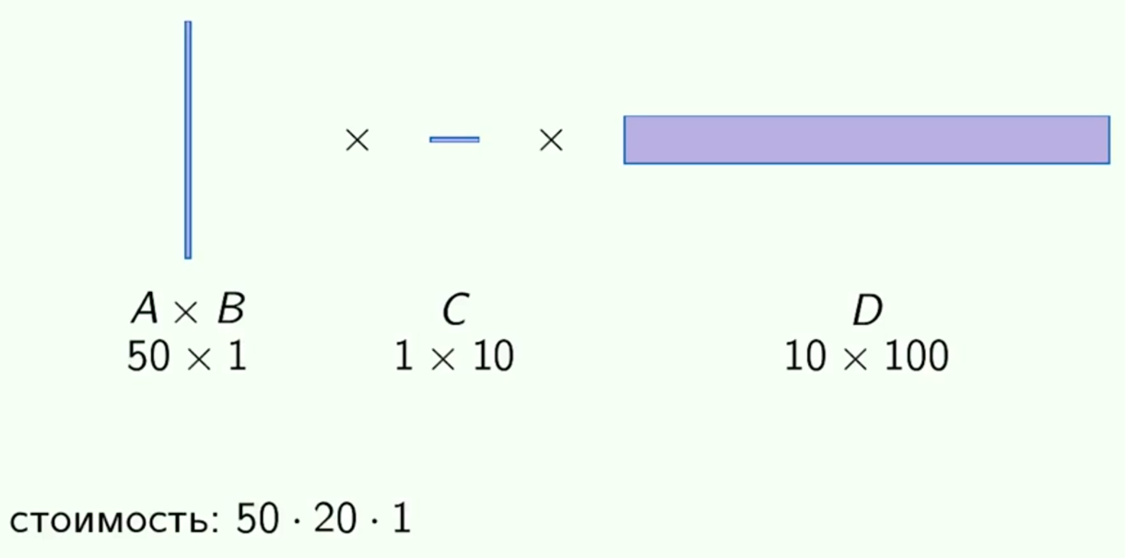

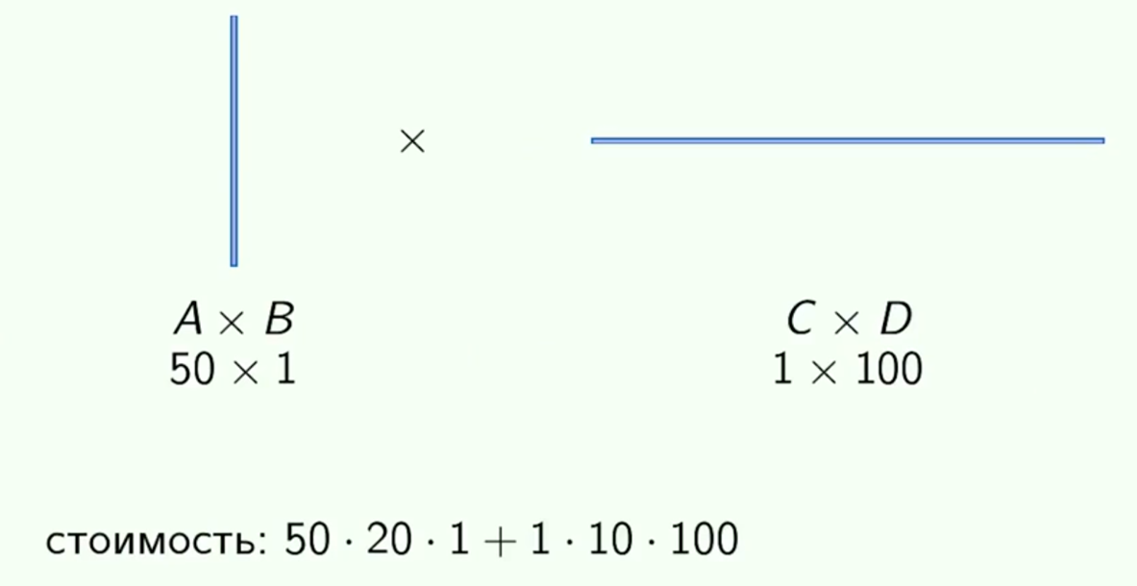 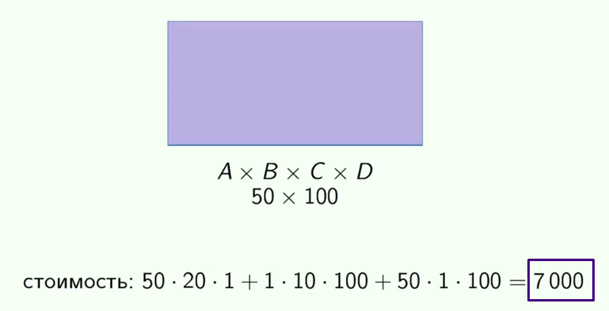

Разница между 120 200 и 7000 операциями существенная. Так что важной подзадачей будет правильная расстановка скобок для скалярного умножения.

# 22. Недетерминированные полиномиальные задачи (NP-задачи). Задача коммивояжера. Генетический алгоритм.

Кроме практически разрешимых задач, относящихся к классу p – классу задач полиномиальной сложности, существует и другой класс задач: они практически неразрушимы и мы не знаем алгоритмов, способных решить их за разумное время. Эти задачи образуют класс NP – недетерминированной полиномиальной сложности.

Отметим только, что сложность всех известных детерминированных алгоритмов, решающих эти задачи, либо экспоненциально, либо факториальна. Сложность некоторых из них равна  , где N – количество входных данных. В этом случае при добавлении к списку входных данных одного элемента время работы алгоритма удваивается. Если для решения такой задачи на входе из 10 элементов алгоритму требовалось 1024 операций, то на входе из 11 элементов число операций составит уже 2048. Это значительное возрастание времени при небольшом удлинении входа.

Термин «недетерминированные полиномиальные» характеризующие задачи из класса NP, объясняется следующим двухшаговым подходом к их решению. На первом шаге имеется недетерминированный алгоритм, генерирующий возможное решение такой задачи – что-то вроде попытки указать решение; иногда такая попытка оказывается успешной, и мы получаем оптимальный или близкий к оптимальному ответу, чаще нет (ответ далек от оптимального). На втором шаге проверяется, действительно ли ответ, полученный на 1 шаге, является решением исходной задачи. Каждый из этих шагов по отдельности требует полиномиального времени. Проблема, однако, в том, что мы не знаем, сколько раз нам придется повторить оба эти шага, чтобы получить искомое решение. Хотя оба шага и полиномиальны, число обращений к ним может быть экспоненциальным или факториальным.

К классу NP относится задача о коммивояжере. Нам задан набор городов и «стоимость» путешествия между любыми двумя из них. Нужно определить такой порядок, в котором следует посетить все города (по одному разу) и вернуться в исходный город, чтобы общая стоимость путешествия оказалась минимальной.

Задача о коммивояжере, конечно, очень похожа на задачи про графы. Каждый город можно представить вершиной графа, наличие пути между двумя городами - ребром, стоимость путешествия между ними — весом этого ребра. Отсюда можно сделать вывод, что алгоритм поиска кратчайшего пути решает и задачу коммивояжера, однако это не так. **Какие два условия задачи о коммивояжере отличают ее от задачи о кратчайшем пути?** Во-первых, мы должны посетить все города, а алгоритм поиска кратчайшего пути дает лишь путь между двумя заданными городами. Если выбрать путь из кратчайших кусков, выдаваемых алгоритмом поиска кратчайших путей, то он будет проходить через некоторые города по нескольку раз. Второе отличие состоит в требовании возвращения в исходную точку, которое отсутствует в поиске кратчайшего пути.

**Генетический алгоритм**

Генетические алгоритмы – это процедуры поиска, основанные на механизме естественного отбора и наследования.

В них используется эволюционный принцип выживания наиболее приспособленных особей.

Задача пройти все города, потратив минимальный путь и вернуться в начальную точку.

***Параметры алгоритма:***

* Размер популяции(количество)
* Количество поколений
* Процент мутаций

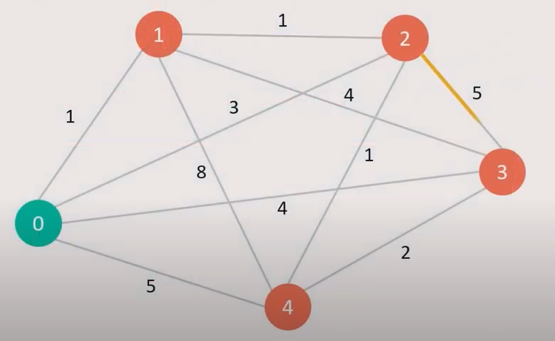

1)Генерируем начальную популяцию:

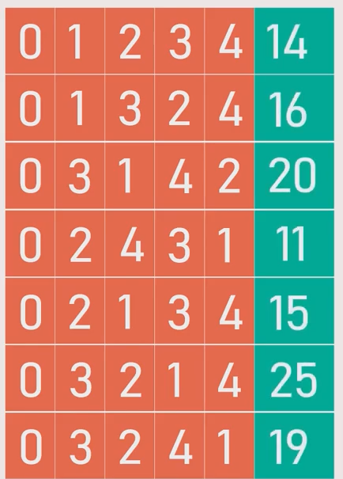*зеленым цветом обозначена длина каждого из маршрутов

2)Выбираем случайным образом два родителя

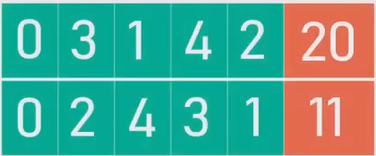

3)Применяем алгоритм скрещивания

-генерируем точку разрыва

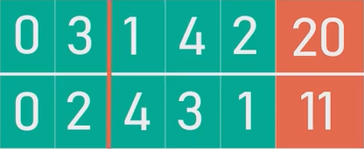

-часть первого родителя ДО точки разрыва копируем в первого потомка до точки разрыва

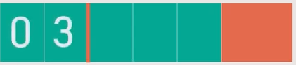

-помечаем у родителей унаследованные гены

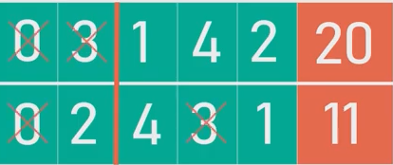

-в первого потока копируем элементы второго родителя ПОСЛЕ точки разрыва, за исключением тех, кто был уже унаследован

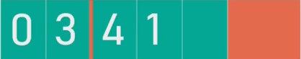

-как мы видим, не все гены первого потока были заполнены, поэтому дозаполним их не унаследованными элементами первого родителя.

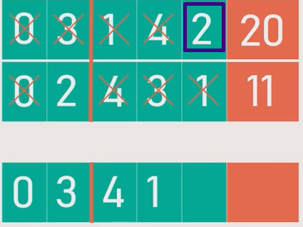 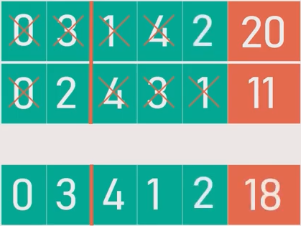

-так же поступаем со вторым потомком, только теперь у этого потомка до точки разрыва будут расположены гены, которые унаследованы от второго родителя, а после точки разрыва – генами, унаследованными от первого родителя.

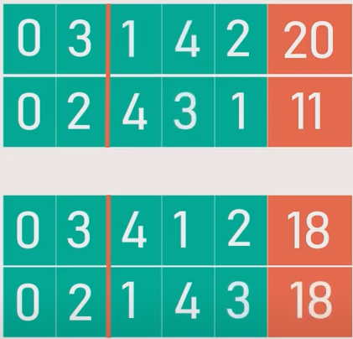

5)Применяем алгоритм мутации

-генерируем число от 0 до 100

-если число меньше значение процента мутаций – происходит мутация

-выбираем две случайные гены, затем меняем их местами

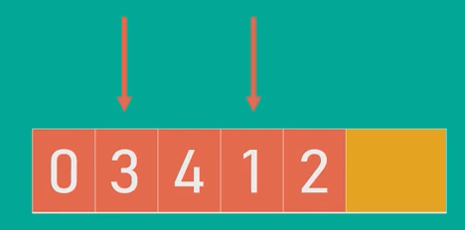 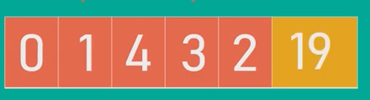

6)Сортируем начальную популяцию по возрастанию длин маршрутов

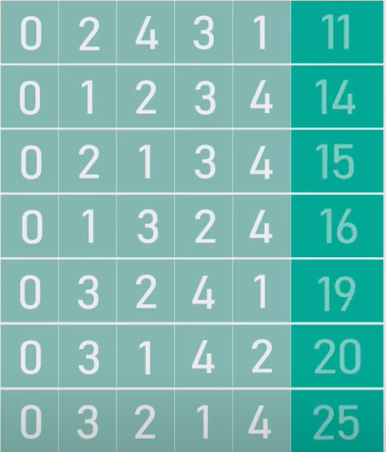

7)Вставляем выживших потомков (которые после мутации и скрещивания), затем снова сортируем в порядке возрастания

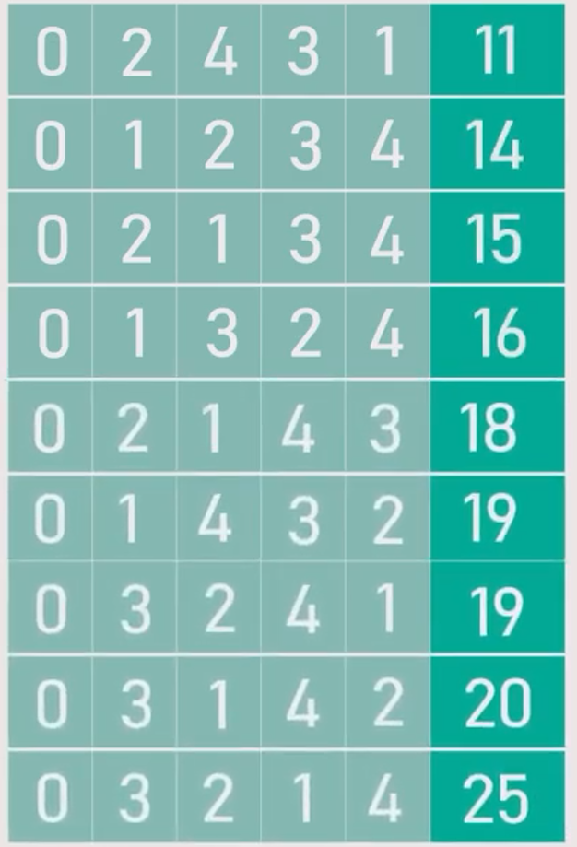

8)Из популяции удаляем наименее приспособленные особи (количество удалений == количеству вставок, то есть тому количеству родителей, которых мы взяли для скрещивания)

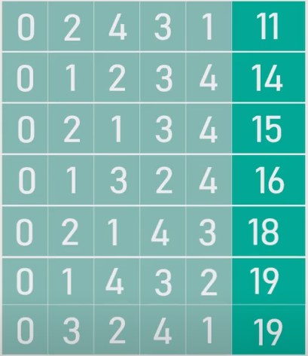

9)Повторяем алгоритм n раз, где n – количество поколений

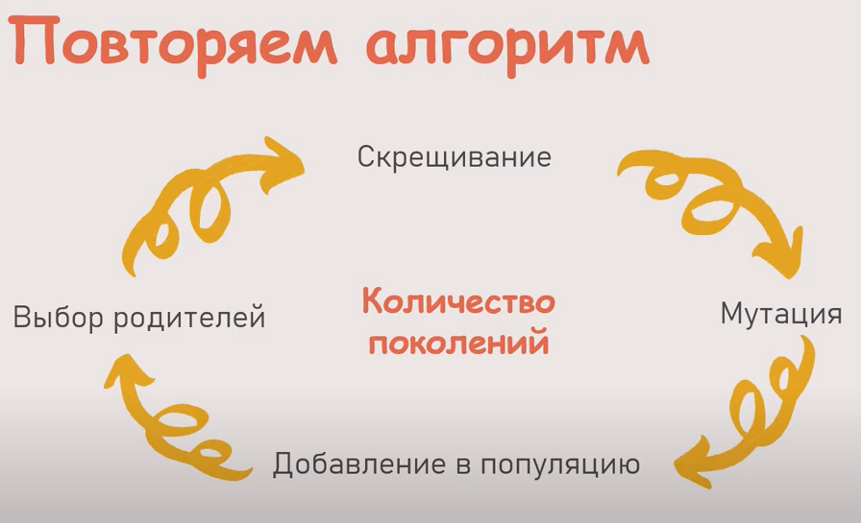

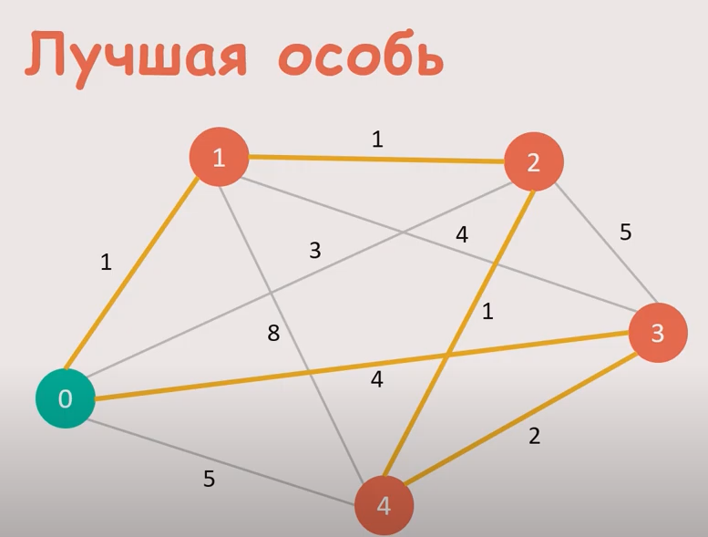

# 23. Недетерминированные полиномиальные задачи (NP-задачи). Задача коммивояжера. Метод ветвей и границ (алгоритм Литтла).

Кроме практически разрешимых задач, относящихся к классу p – классу задач полиномиальной сложности, существует и другой класс задач: они практически неразрушимы и мы не знаем алгоритмов, способных решить их за разумное время. Эти задачи образуют класс NP – недетерминированной полиномиальной сложности.

Отметим только, что сложность всех известных детерминированных алгоритмов, решающих эти задачи, либо экспоненциально, либо факториальна. Сложность некоторых из них равна  , где N – количество входных данных. В этом случае при добавлении к списку входных данных одного элемента время работы алгоритма удваивается. Если для решения такой задачи на входе из 10 элементов алгоритму требовалось 1024 операций, то на входе из 11 элементов число операций составит уже 2048. Это значительное возрастание времени при небольшом удлинении входа.

Термин «недетерминированные полиномиальные» характеризующие задачи из класса NP, объясняется следующим двухшаговым подходом к их решению. На первом шаге имеется недетерминированный алгоритм, генерирующий возможное решение такой задачи – что-то вроде попытки указать решение; иногда такая попытка оказывается успешной, и мы получаем оптимальный или близкий к оптимальному ответу, чаще нет (ответ далек от оптимального). На втором шаге проверяется, действительно ли ответ, полученный на 1 шаге, является решением исходной задачи. Каждый из этих шагов по отдельности требует полиномиального времени. Проблема, однако, в том, что мы не знаем, сколько раз нам придется повторить оба эти шага, чтобы получить искомое решение. Хотя оба шага и полиномиальны, число обращений к ним может быть экспоненциальным или факториальным.

К классу NP относится задача о коммивояжере. Нам задан набор городов и «стоимость» путешествия между любыми двумя из них. Нужно определить такой порядок, в котором следует посетить все города (по одному разу) и вернуться в исходный город, чтобы общая стоимость путешествия оказалась минимальной.

Задача о коммивояжере, конечно, очень похожа на задачи про графы. Каждый город можно представить вершиной графа, наличие пути между двумя городами - ребром, стоимость путешествия между ними — весом этого ребра. Отсюда можно сделать вывод, что алгоритм поиска кратчайшего пути решает и задачу коммивояжера, однако это не так. **Какие два условия задачи о коммивояжере отличают ее от задачи о кратчайшем пути?** Во-первых, мы должны посетить все города, а алгоритм поиска кратчайшего пути дает лишь путь между двумя заданными городами. Если выбрать путь из кратчайших кусков, выдаваемых алгоритмом поиска кратчайших путей, то он будет проходить через некоторые города по нескольку раз. Второе отличие состоит в требовании возвращения в исходную точку, которое отсутствует в поиске кратчайшего пути.

**Задача коммивояжера** — пожалуй, одна из самых известных оптимизационных задач. Ее цель заключается в нахождении самого выгодного маршрута (кратчайшего, самого быстрого, наиболее дешевого), проходящего через все заданные точки (пункты, города) по одному разу, с последующим возвратом в исходную точку.

**Метод ветвей и границ (алгоритм Литтла)**

Применительно к задаче о коммивояжере идея метода ветвей и границ такова:

Ветвление основано на следующем простом соображении: *переезд из любого данного города i в любой другой город j может либо принадлежать оптимальному циклу коммивояжера, либо не принадлежать ему*. При вычислении же границ используется тот факт, что ***изменение длин*** всех путей, приводящих в данный город, или всех путей, выводящих из данного города, ***на одну и ту же величину*** приводит к новой задаче, оптимальный план которой совпадает с оптимальным планом исходной задачи.

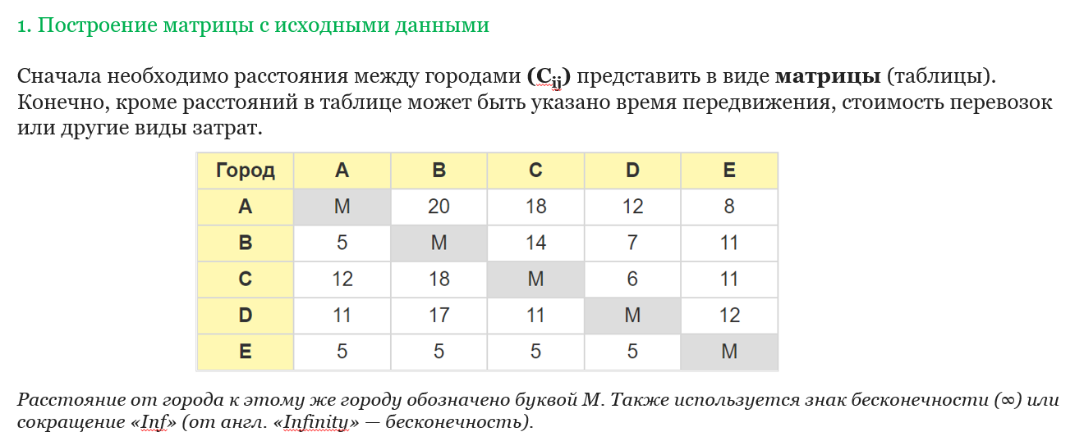

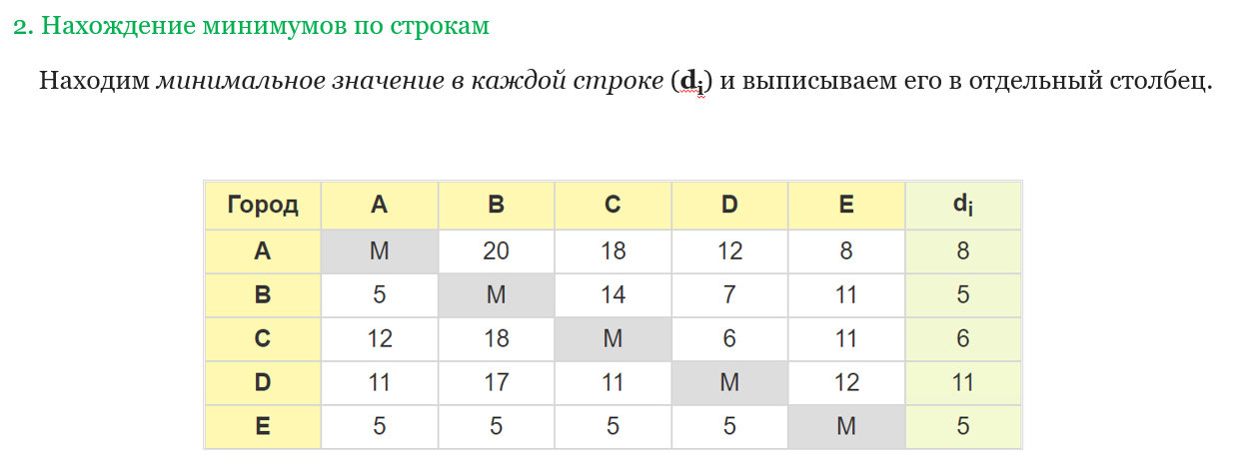

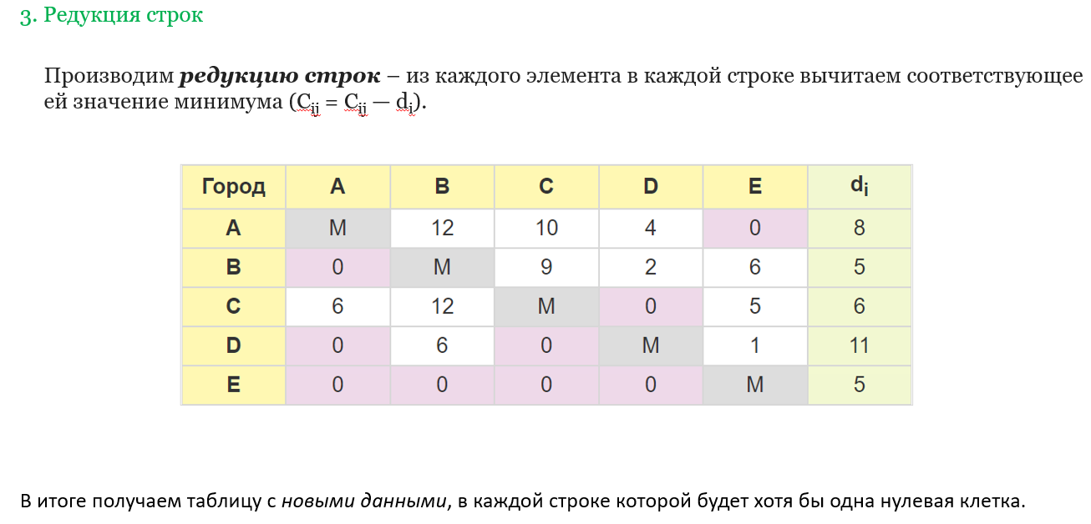

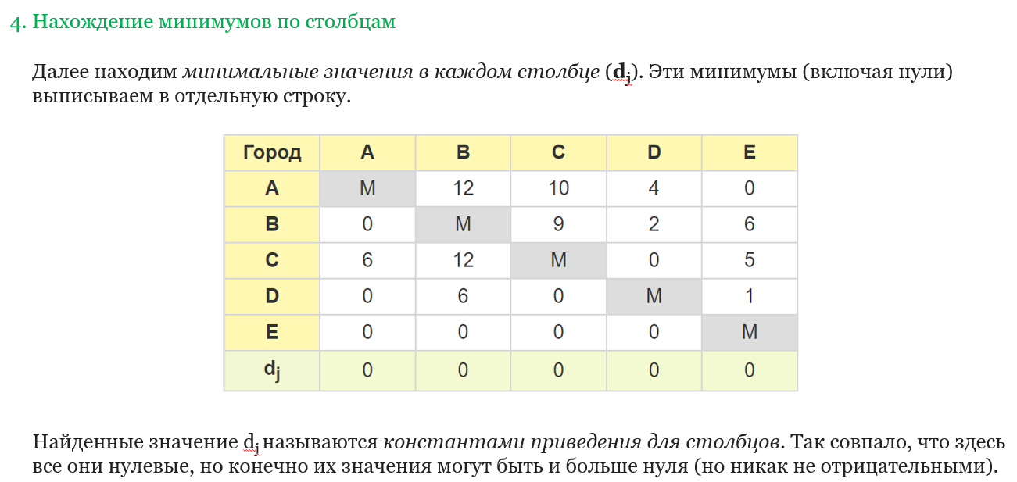

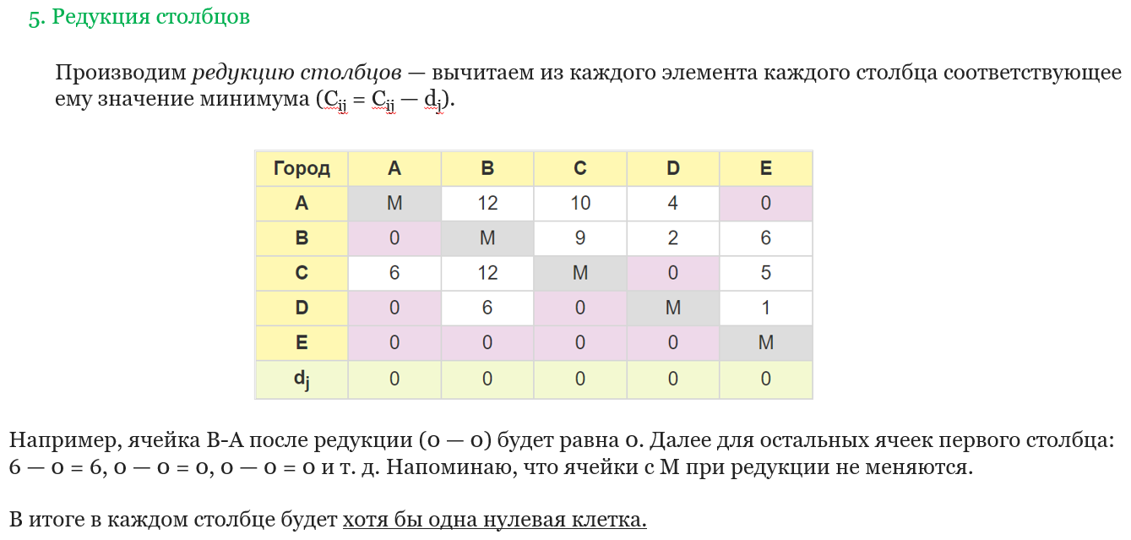

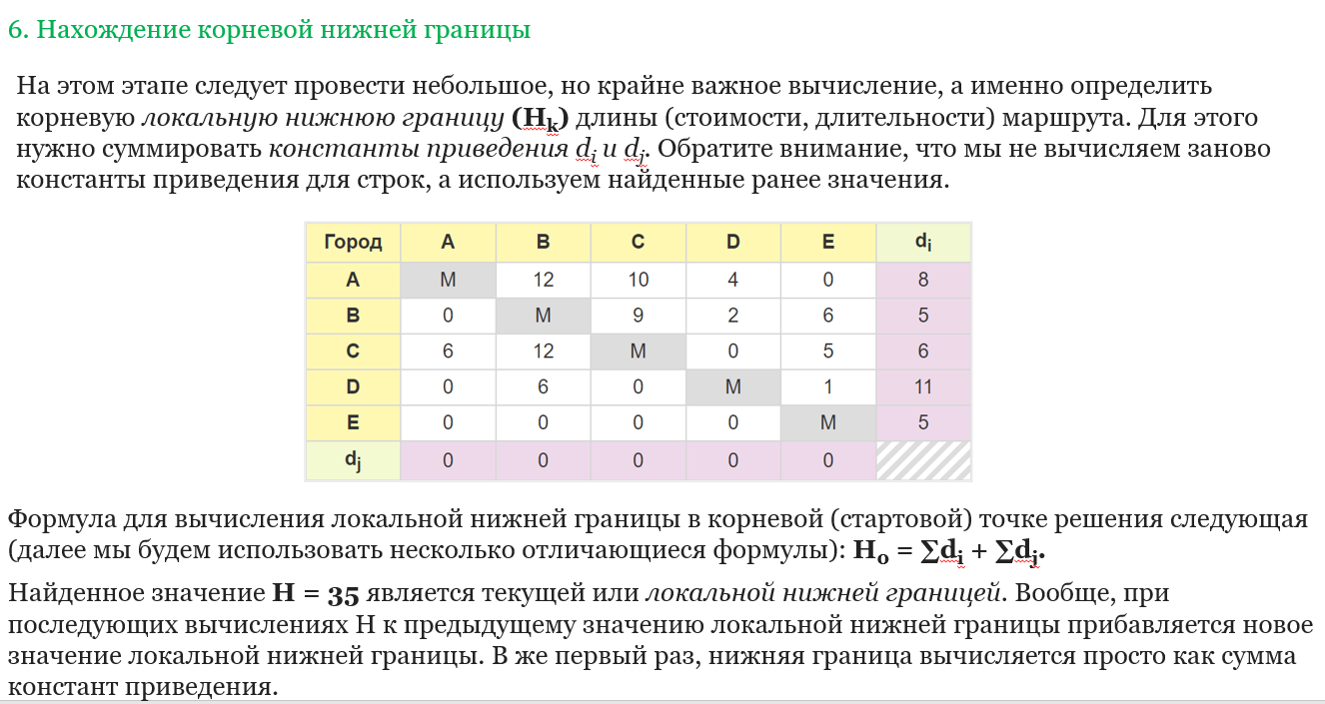

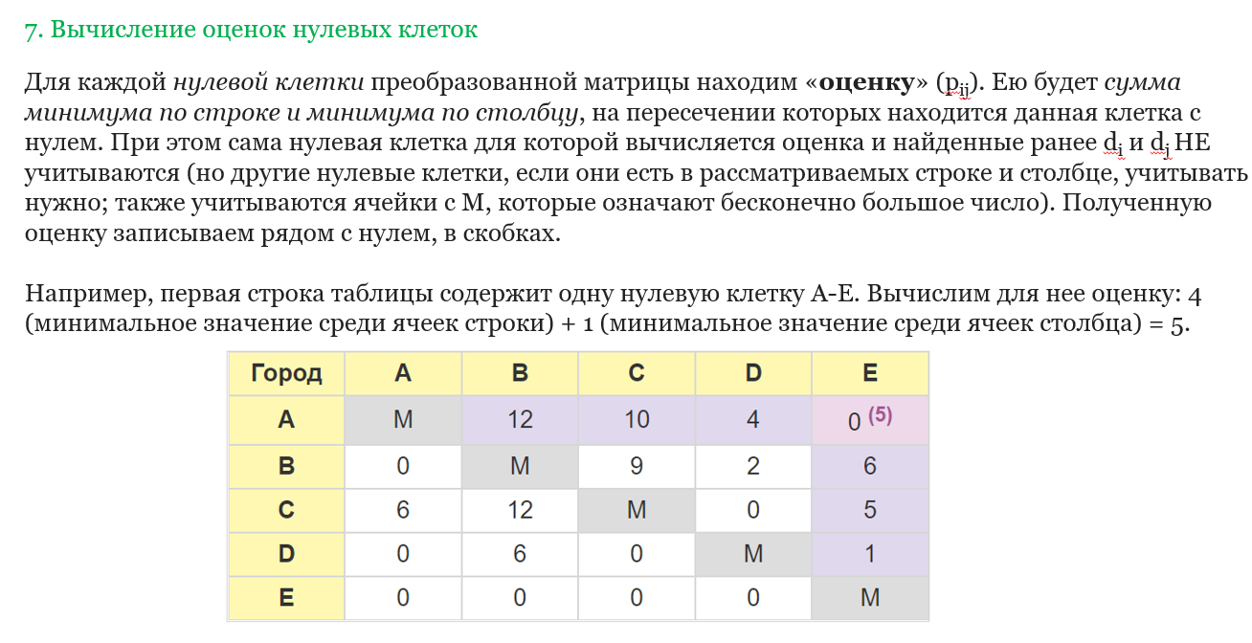

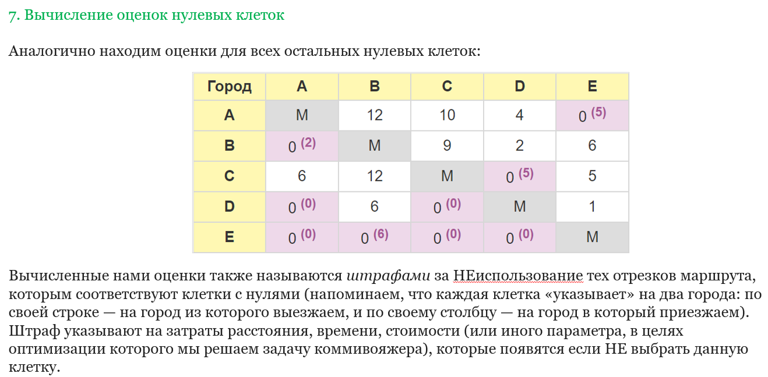

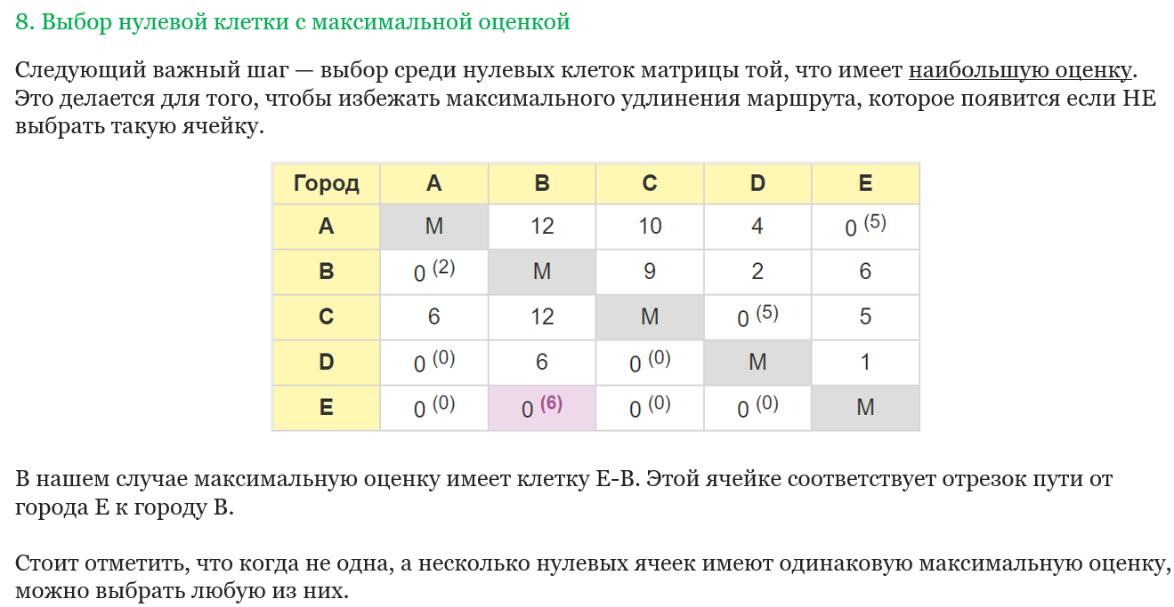

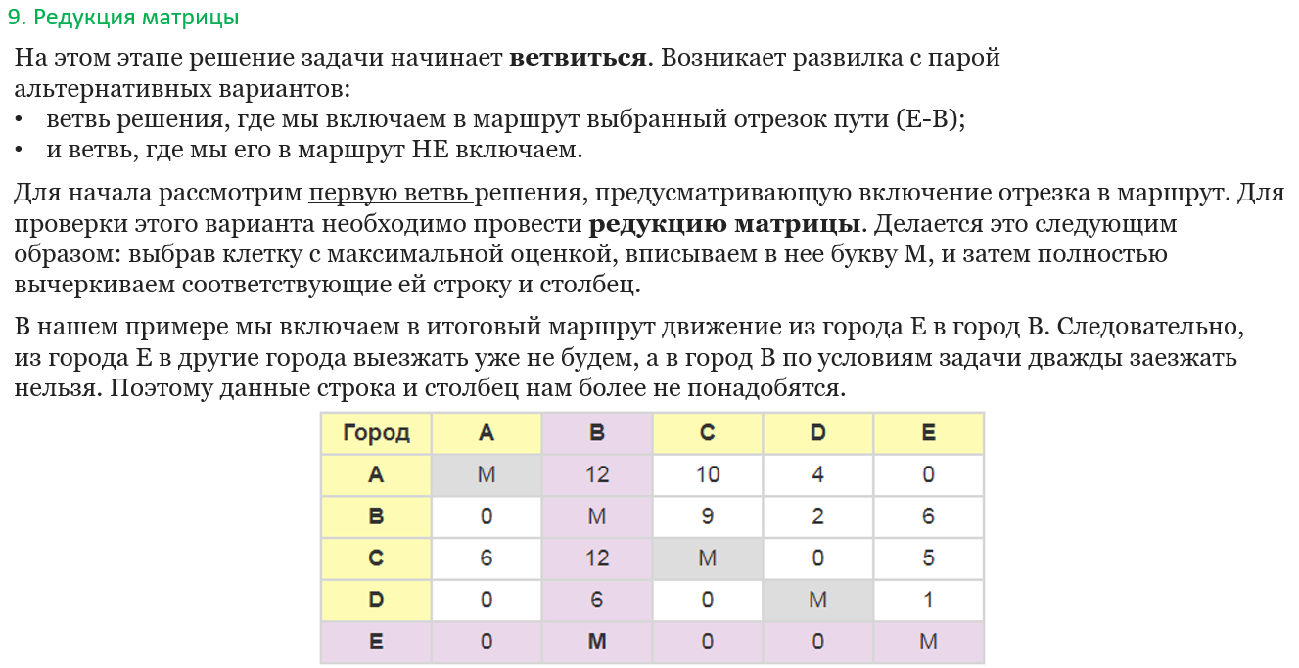

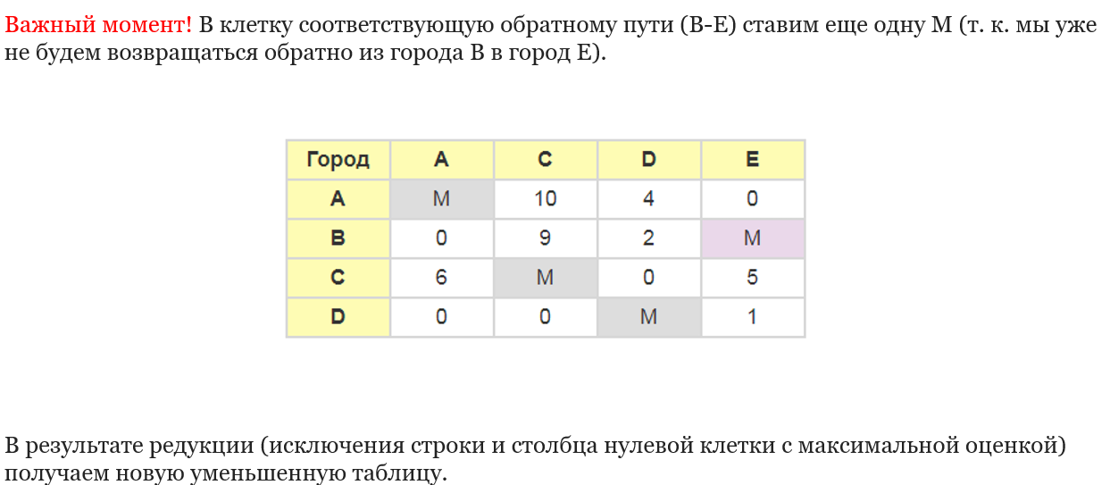

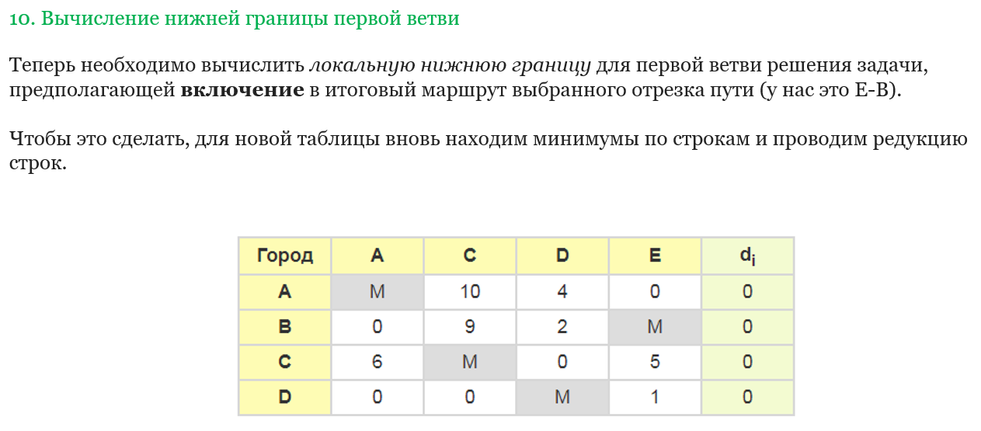

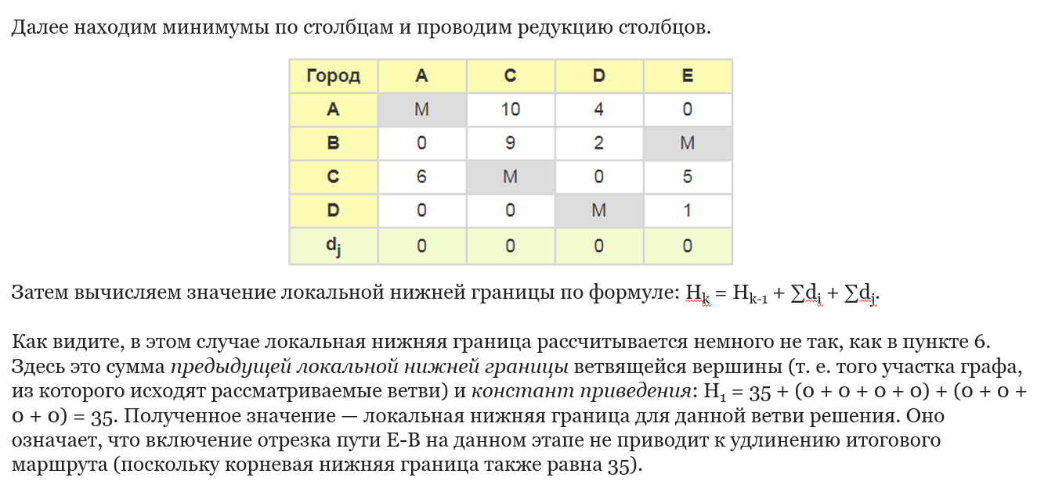

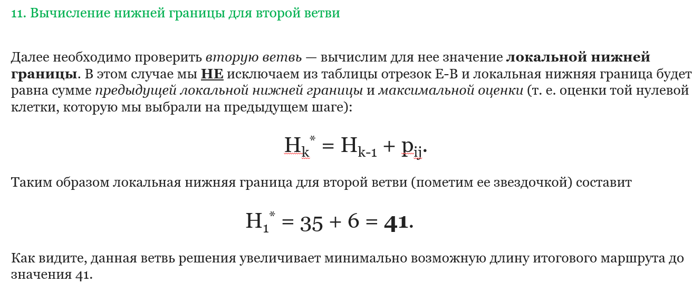

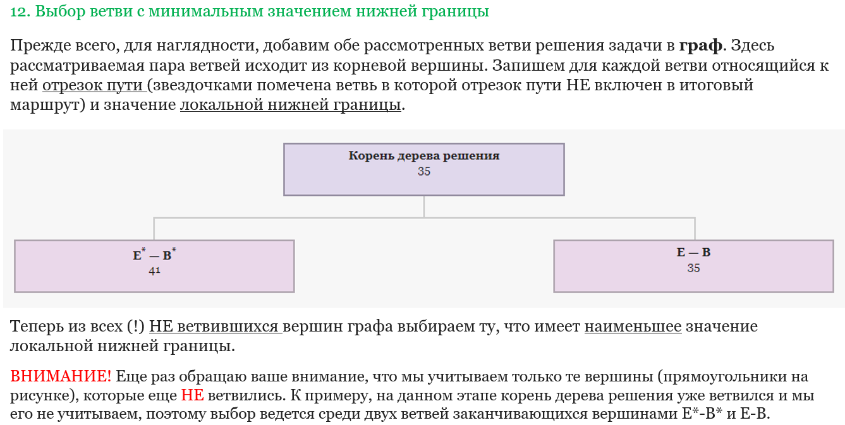  
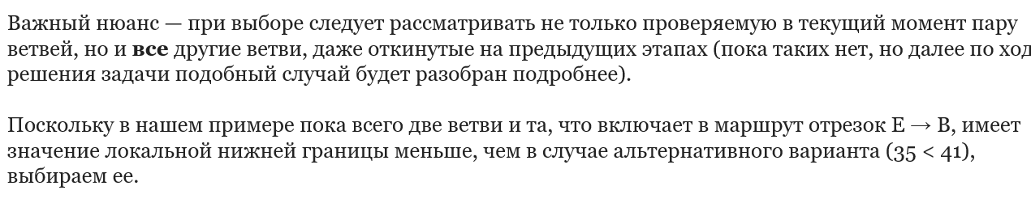

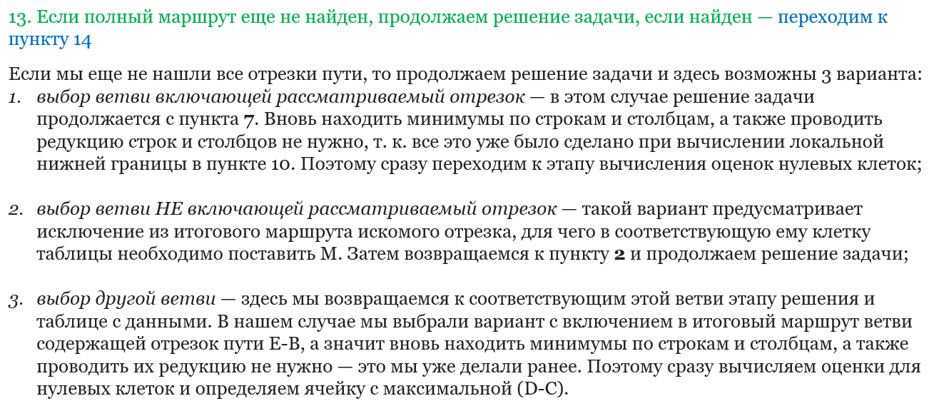

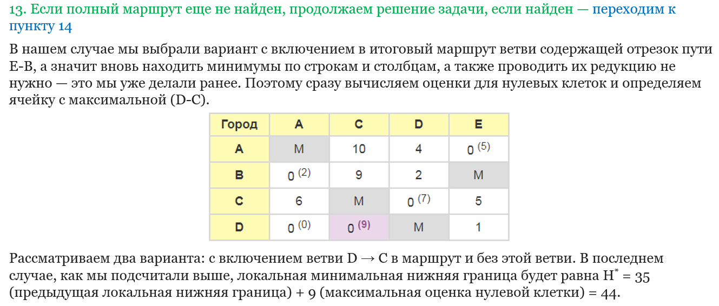

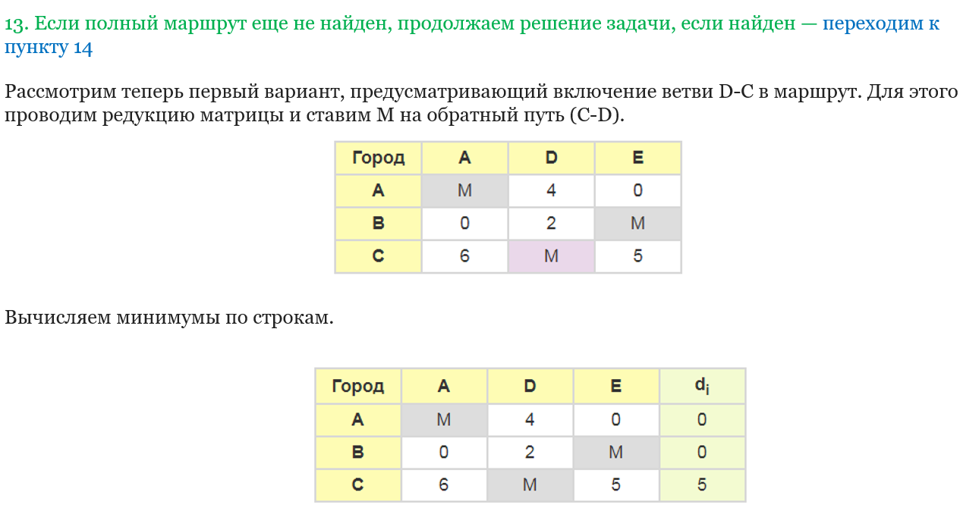

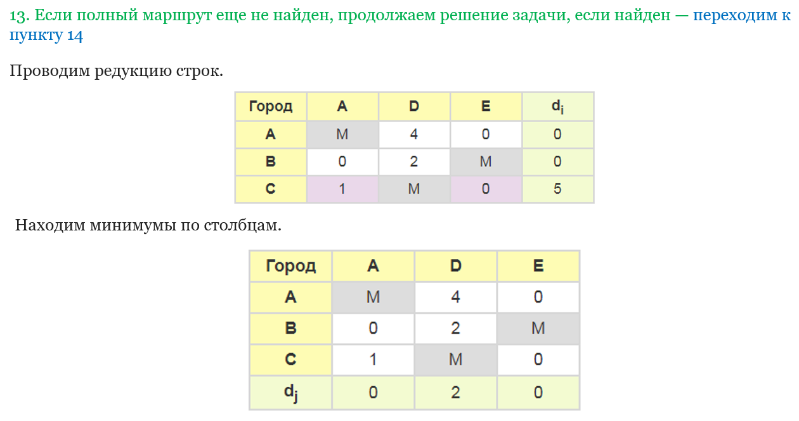

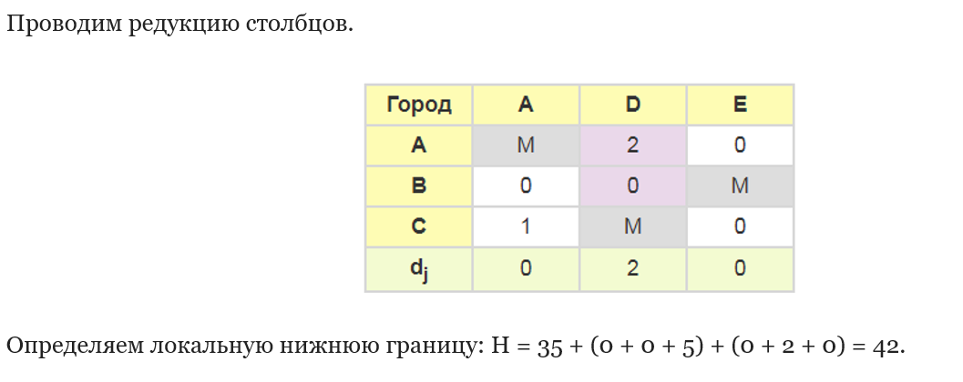

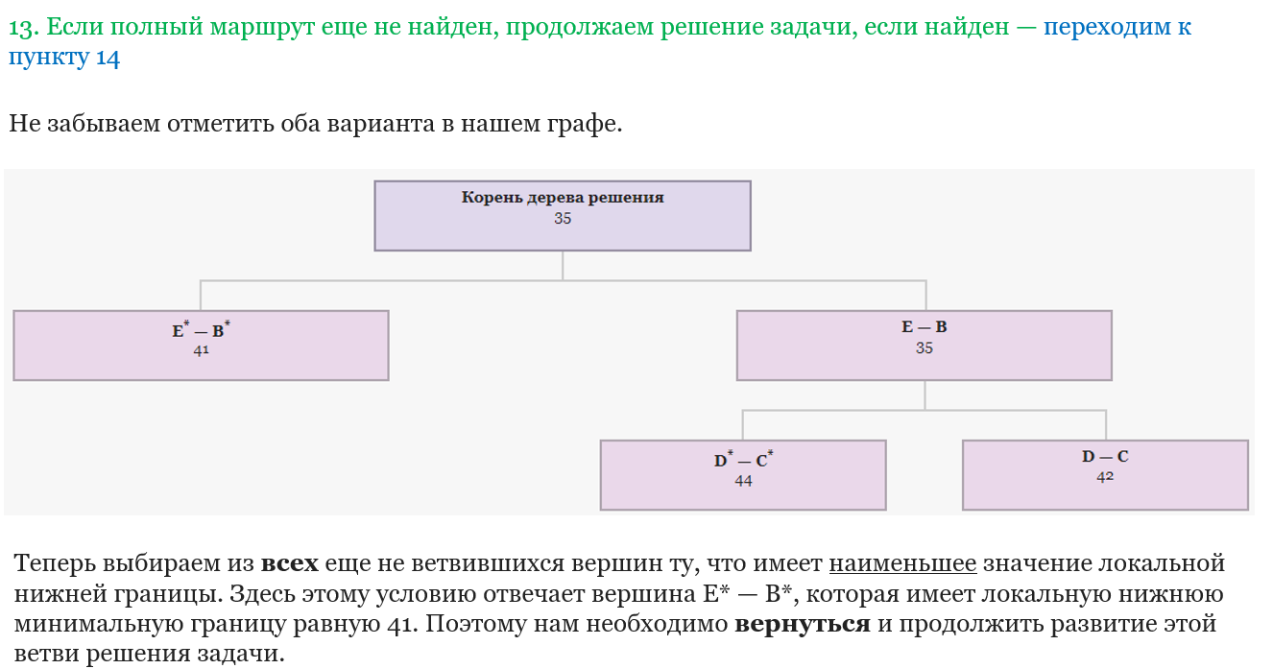

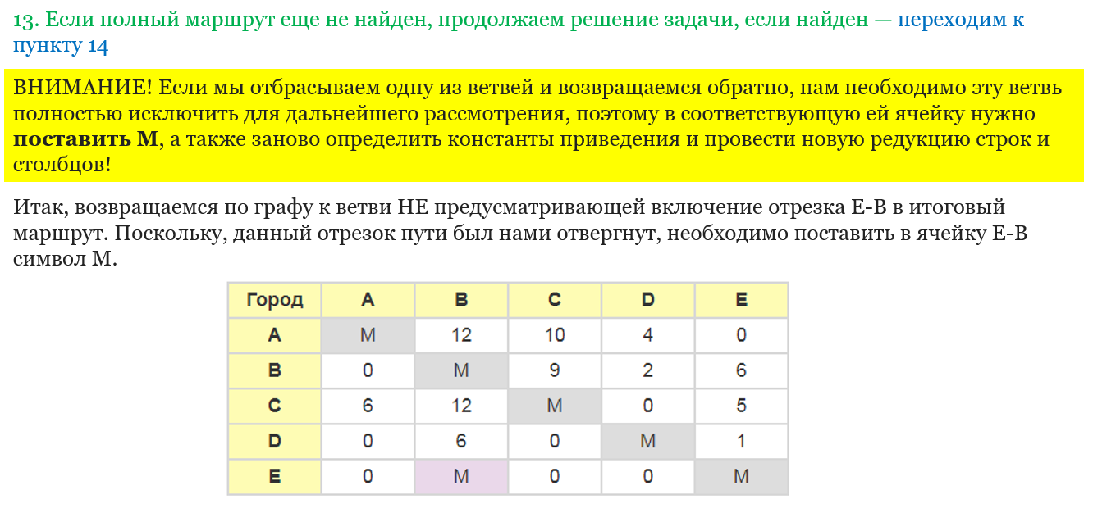

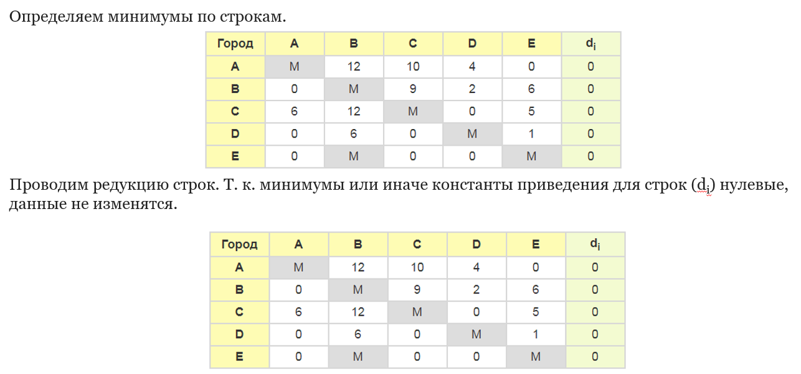

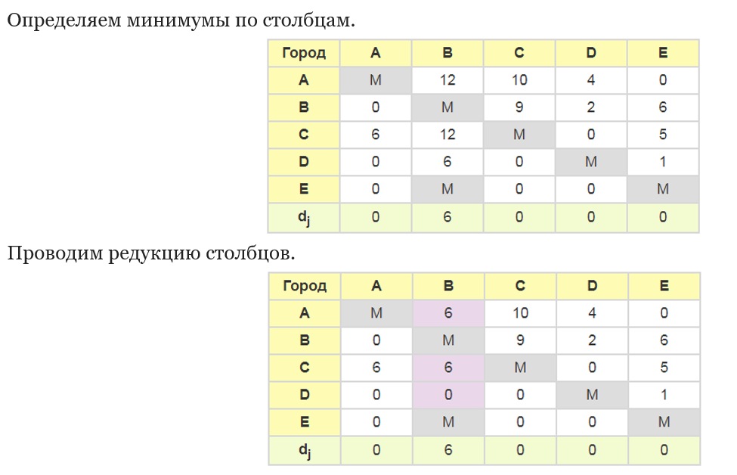

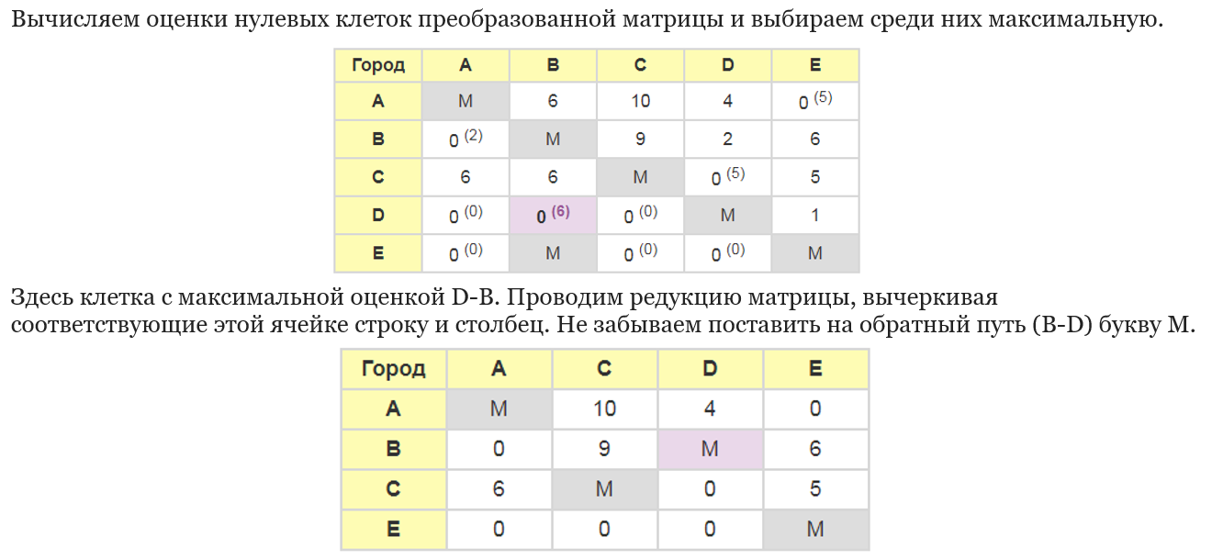

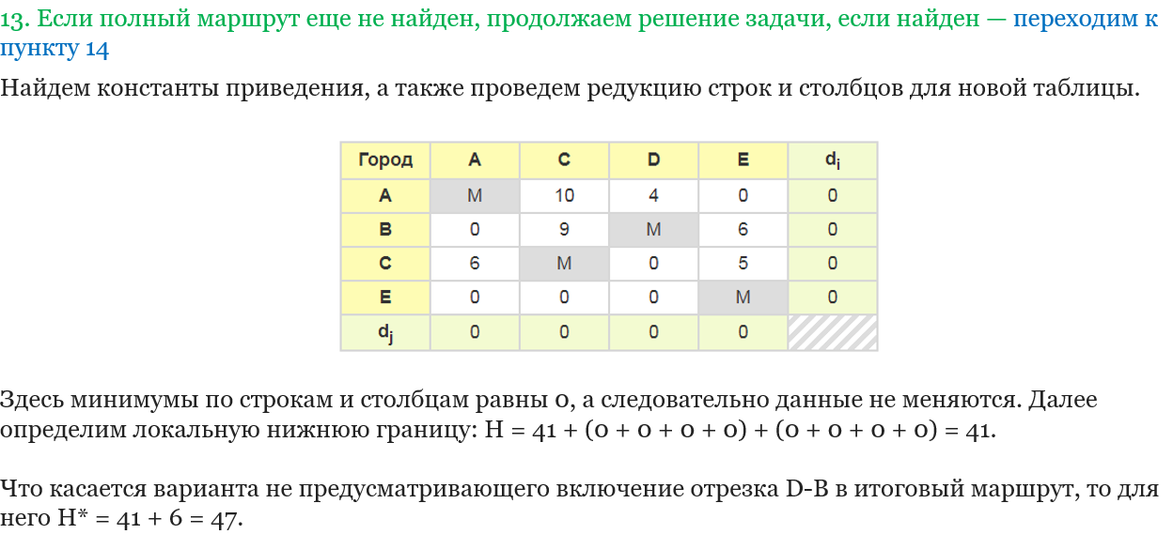

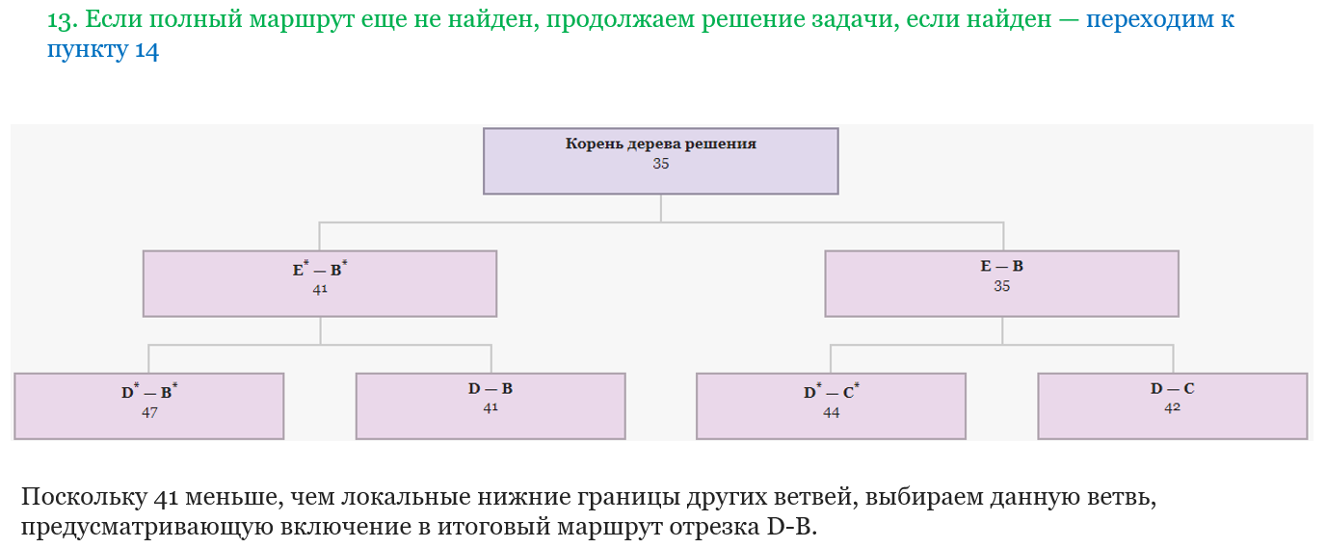

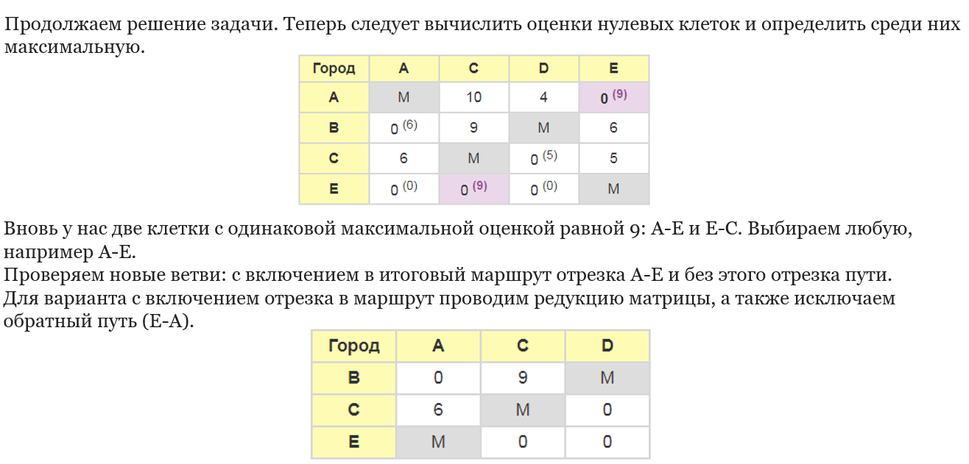 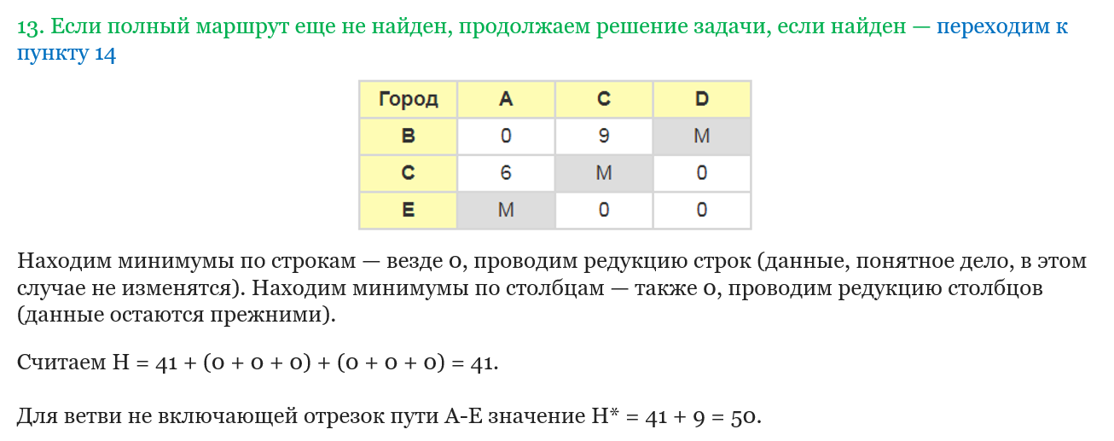

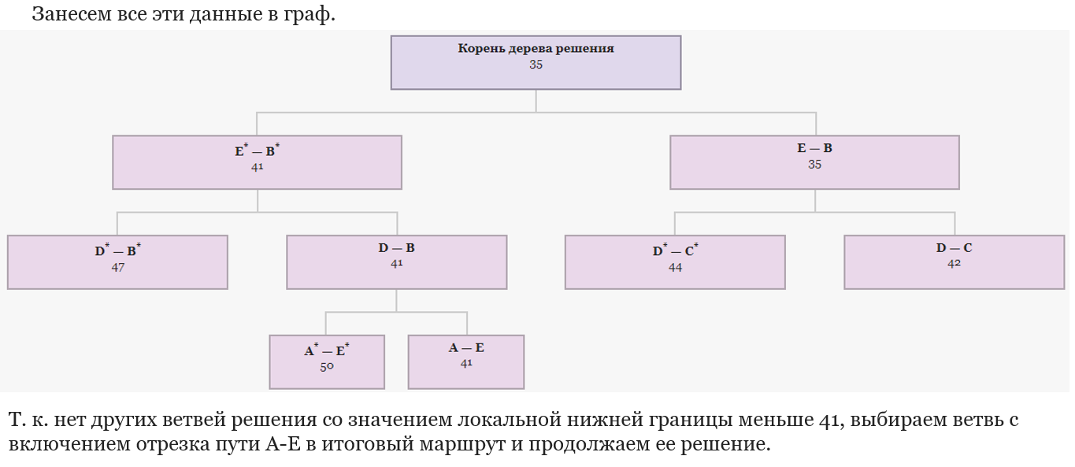

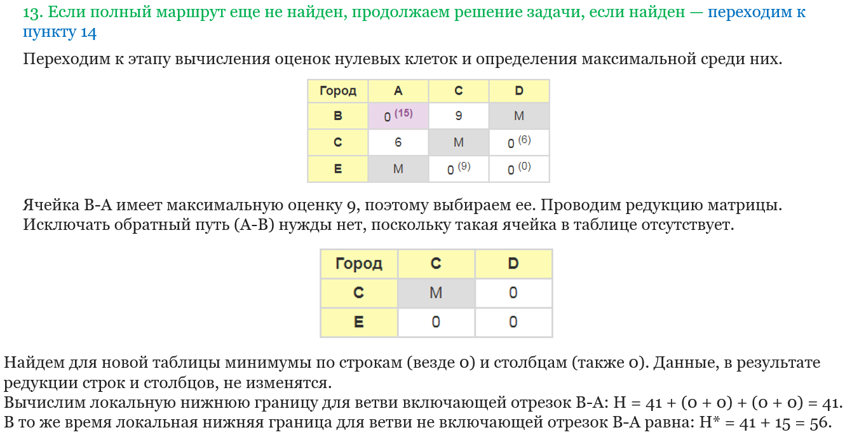

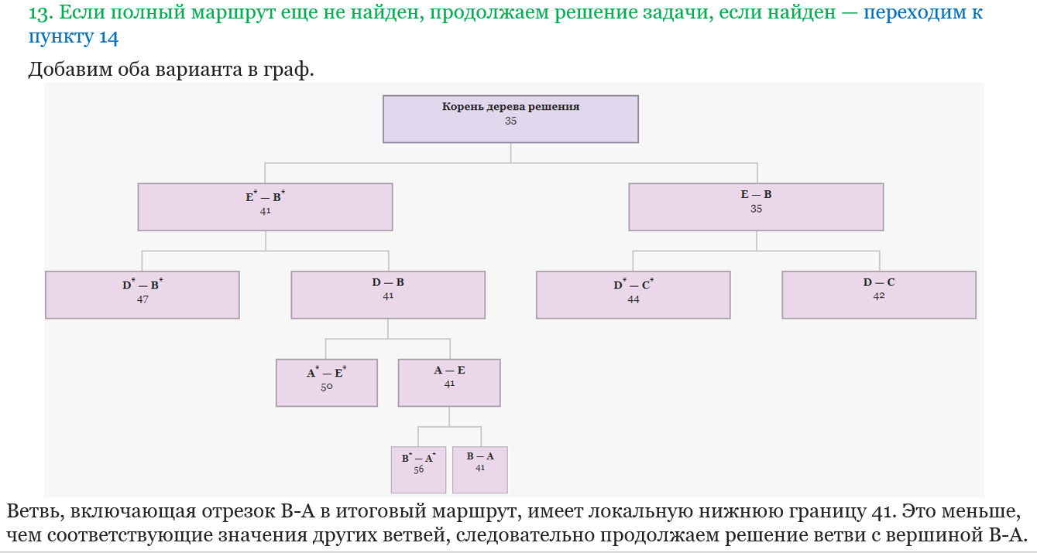

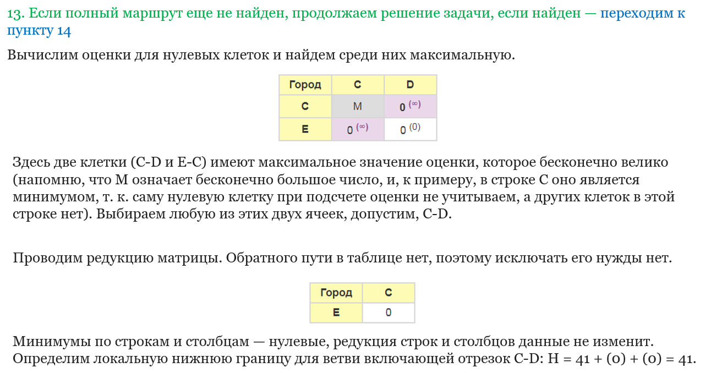

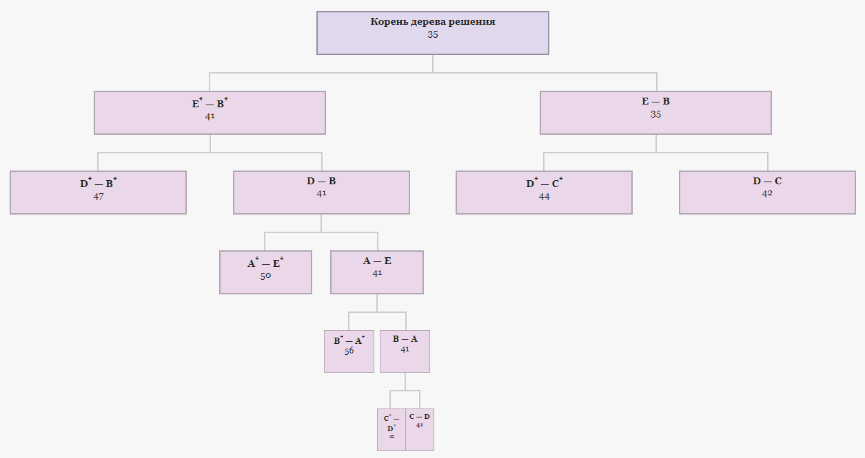

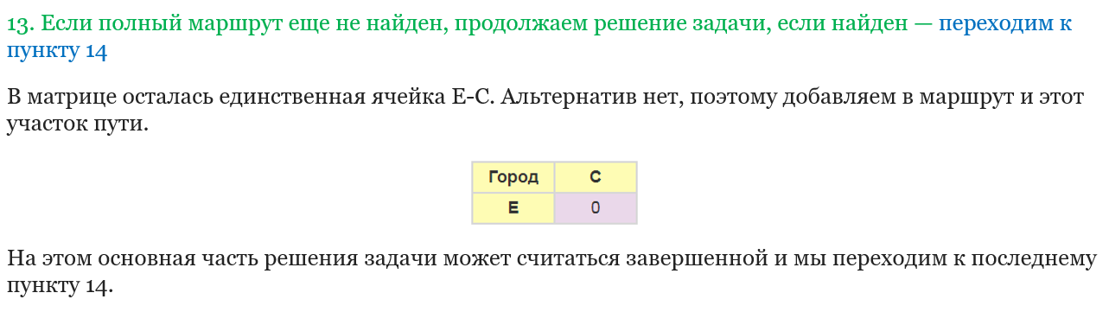

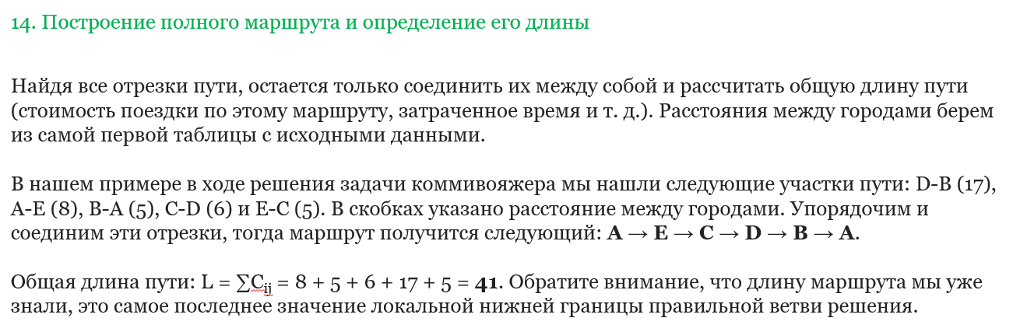

# 24. Недетерминированные полиномиальные задачи (NP-задачи). Задача коммивояжера. Муравьиный алгоритм.

Кроме практически разрешимых задач, относящихся к классу p – классу задач полиномиальной сложности, существует и другой класс задач: они практически неразрушимы и мы не знаем алгоритмов, способных решить их за разумное время. Эти задачи образуют класс NP – недетерминированной полиномиальной сложности.

Отметим только, что сложность всех известных детерминированных алгоритмов, решающих эти задачи, либо экспоненциально, либо факториальна. Сложность некоторых из них равна  , где N – количество входных данных. В этом случае при добавлении к списку входных данных одного элемента время работы алгоритма удваивается. Если для решения такой задачи на входе из 10 элементов алгоритму требовалось 1024 операций, то на входе из 11 элементов число операций составит уже 2048. Это значительное возрастание времени при небольшом удлинении входа.

Термин «недетерминированные полиномиальные» характеризующие задачи из класса NP, объясняется следующим двухшаговым подходом к их решению. На первом шаге имеется недетерминированный алгоритм, генерирующий возможное решение такой задачи – что-то вроде попытки указать решение; иногда такая попытка оказывается успешной, и мы получаем оптимальный или близкий к оптимальному ответу, чаще нет (ответ далек от оптимального). На втором шаге проверяется, действительно ли ответ, полученный на 1 шаге, является решением исходной задачи. Каждый из этих шагов по отдельности требует полиномиального времени. Проблема, однако, в том, что мы не знаем, сколько раз нам придется повторить оба эти шага, чтобы получить искомое решение. Хотя оба шага и полиномиальны, число обращений к ним может быть экспоненциальным или факториальным.

К классу NP относится задача о коммивояжере. Нам задан набор городов и «стоимость» путешествия между любыми двумя из них. Нужно определить такой порядок, в котором следует посетить все города (по одному разу) и вернуться в исходный город, чтобы общая стоимость путешествия оказалась минимальной.

Задача о коммивояжере, конечно, очень похожа на задачи про графы. Каждый город можно представить вершиной графа, наличие пути между двумя городами - ребром, стоимость путешествия между ними — весом этого ребра. Отсюда можно сделать вывод, что алгоритм поиска кратчайшего пути решает и задачу коммивояжера, однако это не так. **Какие два условия задачи о коммивояжере отличают ее от задачи о кратчайшем пути?** Во-первых, мы должны посетить все города, а алгоритм поиска кратчайшего пути дает лишь путь между двумя заданными городами. Если выбрать путь из кратчайших кусков, выдаваемых алгоритмом поиска кратчайших путей, то он будет проходить через некоторые города по нескольку раз. Второе отличие состоит в требовании возвращения в исходную точку, которое отсутствует в поиске кратчайшего пути.

**Задача коммивояжера** — пожалуй, одна из самых известных оптимизационных задач. Ее цель заключается в нахождении самого выгодного маршрута (кратчайшего, самого быстрого, наиболее дешевого), проходящего через все заданные точки (пункты, города) по одному разу, с последующим возвратом в исходную точку.

**Муравьиный алгоритм**

**Муравьиный алгоритм** (*алгоритм оптимизации подражанием муравьиной колонии*, [англ.](https://ru.wikipedia.org/wiki/%D0%90%D0%BD%D0%B3%D0%BB%D0%B8%D0%B9%D1%81%D0%BA%D0%B8%D0%B9_%D1%8F%D0%B7%D1%8B%D0%BA) *ant colony optimization*, ACO) — один из эффективных [полиномиальных алгоритмов](https://ru.wikipedia.org/wiki/%D0%9F%D0%BE%D0%BB%D0%B8%D0%BD%D0%BE%D0%BC%D0%B8%D0%B0%D0%BB%D1%8C%D0%BD%D1%8B%D0%B9_%D0%B0%D0%BB%D0%B3%D0%BE%D1%80%D0%B8%D1%82%D0%BC) для нахождения приближённых решений [задачи коммивояжёра](https://ru.wikipedia.org/wiki/%D0%97%D0%B0%D0%B4%D0%B0%D1%87%D0%B0_%D0%BA%D0%BE%D0%BC%D0%BC%D0%B8%D0%B2%D0%BE%D1%8F%D0%B6%D1%91%D1%80%D0%B0), а также решения аналогичных задач поиска маршрутов на [графах](https://ru.wikipedia.org/wiki/%D0%93%D1%80%D0%B0%D1%84_(%D0%BC%D0%B0%D1%82%D0%B5%D0%BC%D0%B0%D1%82%D0%B8%D0%BA%D0%B0)). Суть подхода заключается в анализе и использовании модели поведения [муравьёв](https://ru.wikipedia.org/wiki/%D0%9C%D1%83%D1%80%D0%B0%D0%B2%D0%B5%D0%B9), ищущих пути от колонии к источнику питания, и представляет собой метаэвристическую оптимизацию. Первая версия алгоритма, предложенная доктором наук [Марко Дориго](https://ru.wikipedia.org/w/index.php?title=%D0%9C%D0%B0%D1%80%D0%BA%D0%BE_%D0%94%D0%BE%D1%80%D0%B8%D0%B3%D0%BE&action=edit&redlink=1) в [1992 году](https://ru.wikipedia.org/wiki/1992_%D0%B3%D0%BE%D0%B4), была направлена на поиск оптимального пути в графе.

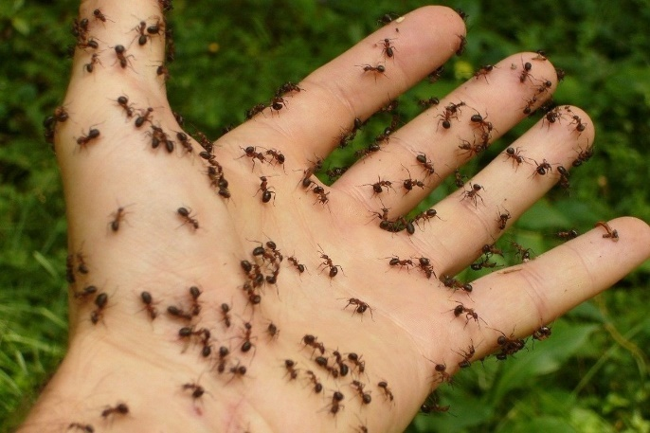

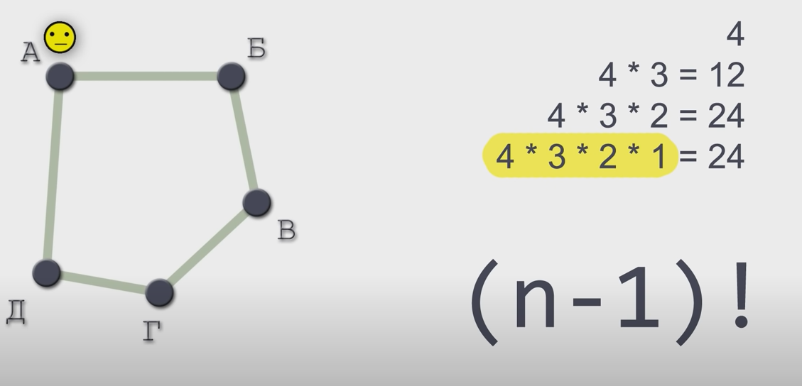 *n – количество городов, но так как у нас цикл, то 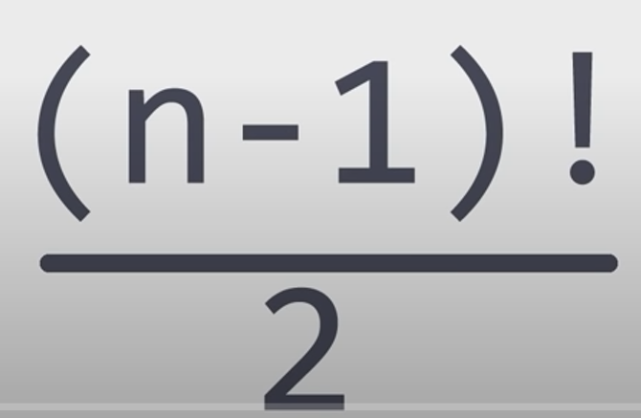

Количество различных вариантов для нахождения путей между объектами и возвращения в исходную вершину…

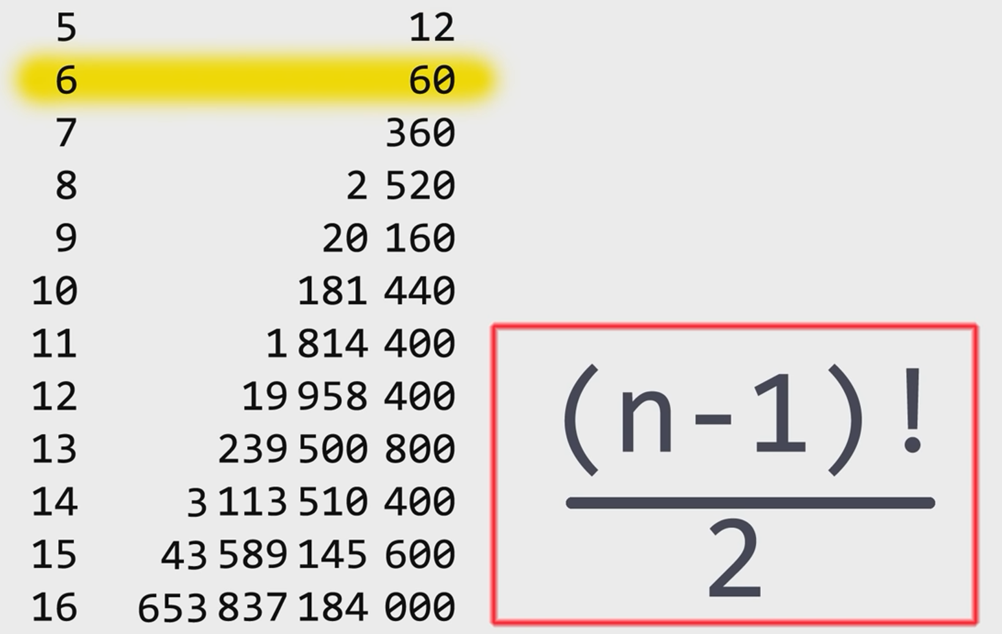

1)Вероятность перехода муравья из одного города во второй (из i-той в j-тую)

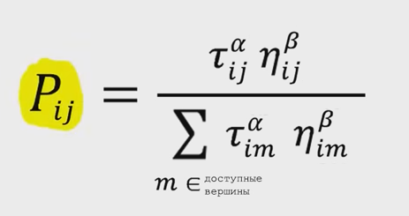, альфа и бета – константы, которые мы подбираем опытным путём(возьмём пока что как 1)

, количество феромонов между i и j

, величина обратная расстоянию между i и j (const / на расстояние между городами). Близостью еще называют

То есть в исходной формуле вероятность перехода равна: желание перейти в конкретную вершину / на сумму желаний из текущей вершины ко всем, где есть пути, т.е.

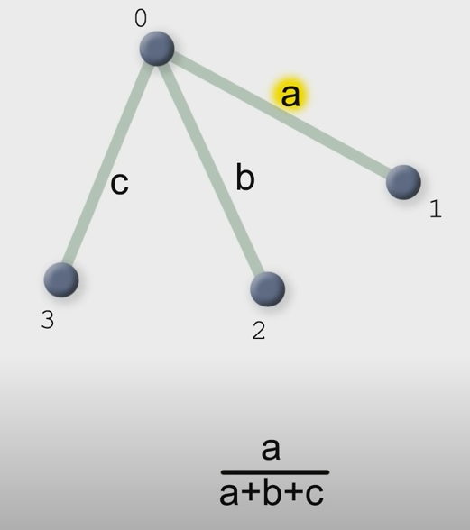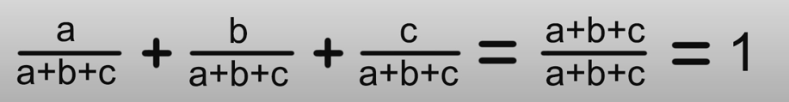

Допустим посчитали все вероятности до каждой вершины и раскладываем их на числовой прямой

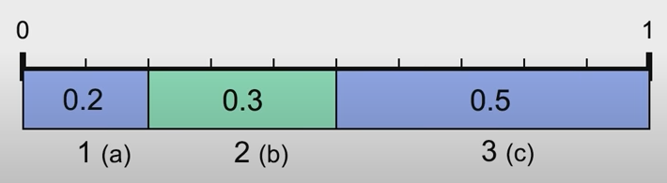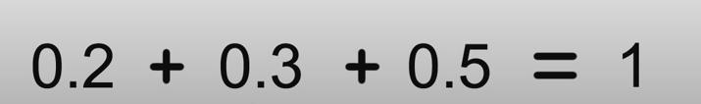

Запускаем рандом от 0 до 1, случайно число покажет в какой город мы перейдём в итоге

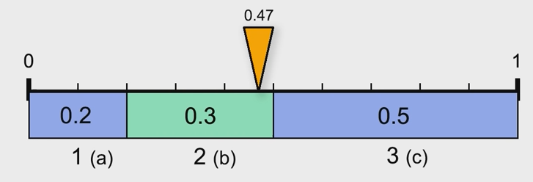, т.е. мы переходим во второй город

2)Распределение феромонов по граням (они распределяются постфактум, когда все муравьи проложат свой маршрут)

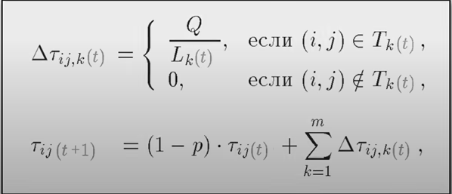, где k – индекс муравья, t – номер итерации

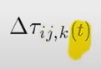, добавка феромона, который делает муравей k на дороге i->j на итерации t

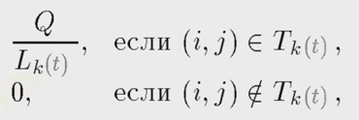, const Q делится на длину маршрута, пройденного муравьем k при условии, что эта дорога между i и j попала в маршрут муравья. Если не попала – то 0, т.е. никакой добавки.

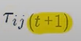, кол-во феромонов между i и j городом на новой итерации

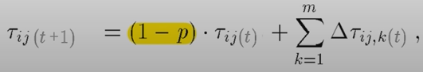, коэффициент испарения * кол-во феромонов на старой итерации + сумма всех новых порций феромона, которые отложили все муравьи на данном маршруте.

***Без формул объяснение:***

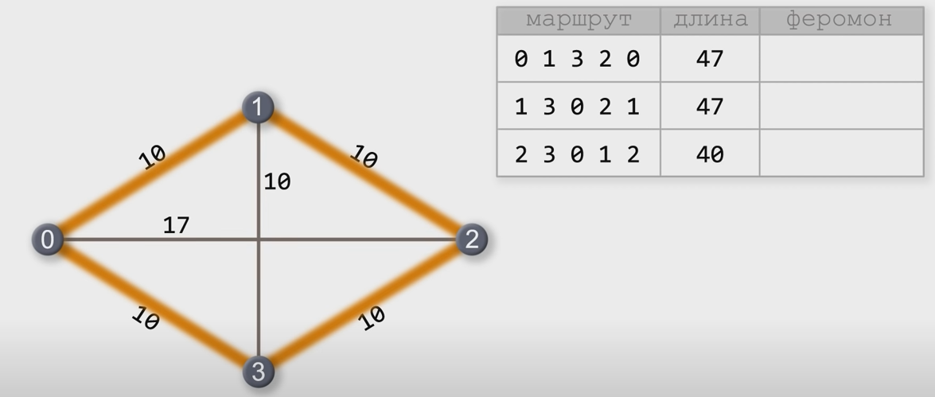

Феромонов на каждой грани 0,5

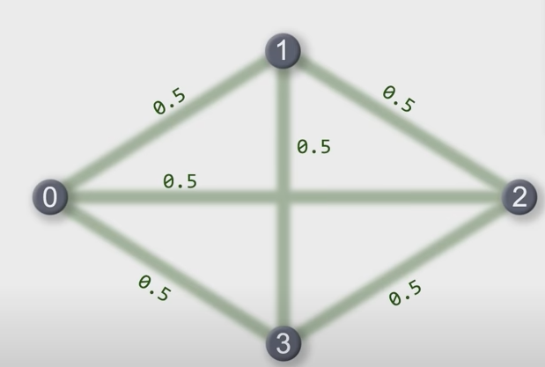

После испарения остается 64% феромонов

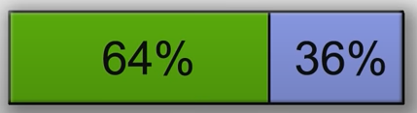

Умножаем каждый феромон на 0,64, получаем на каждой грани 0,32 феромона

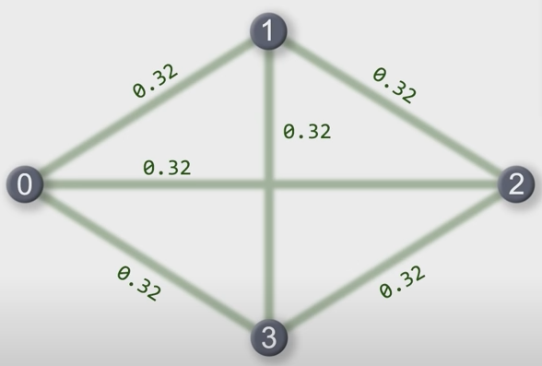

Q из формулы примем за 4, делим 4/47 и получаем 0,085, столько феромонов и отложим на каждой грани, где прошёл маршрут

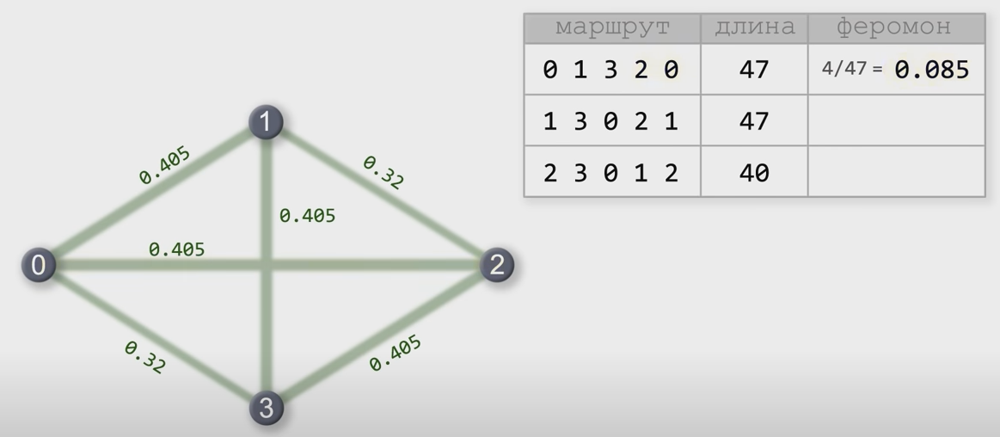

Далее с каждым путём сделаем аналогично

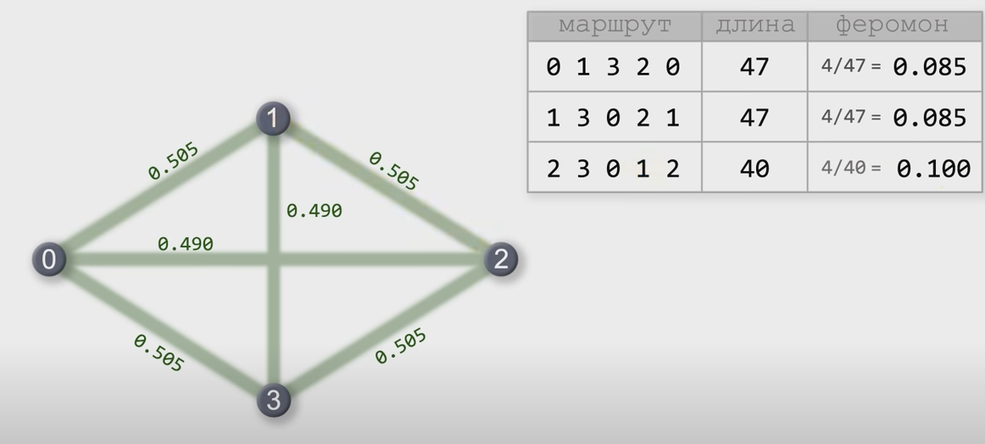

Муравьи выберут тот маршрут, где больше феромонов и, со временем, там их будет становится только больше. *Из 1 до всех вершин расстояние = 10.

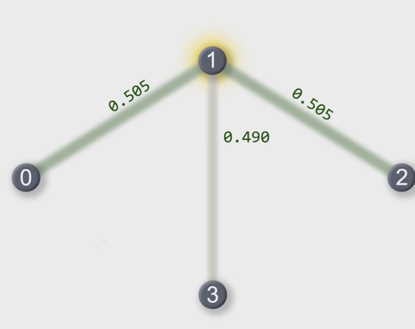

Полный алгоритм прохода выглядит следующим образом:

1)Изначально феромонов везде 0,2, черным цветом показано расстояние между городами

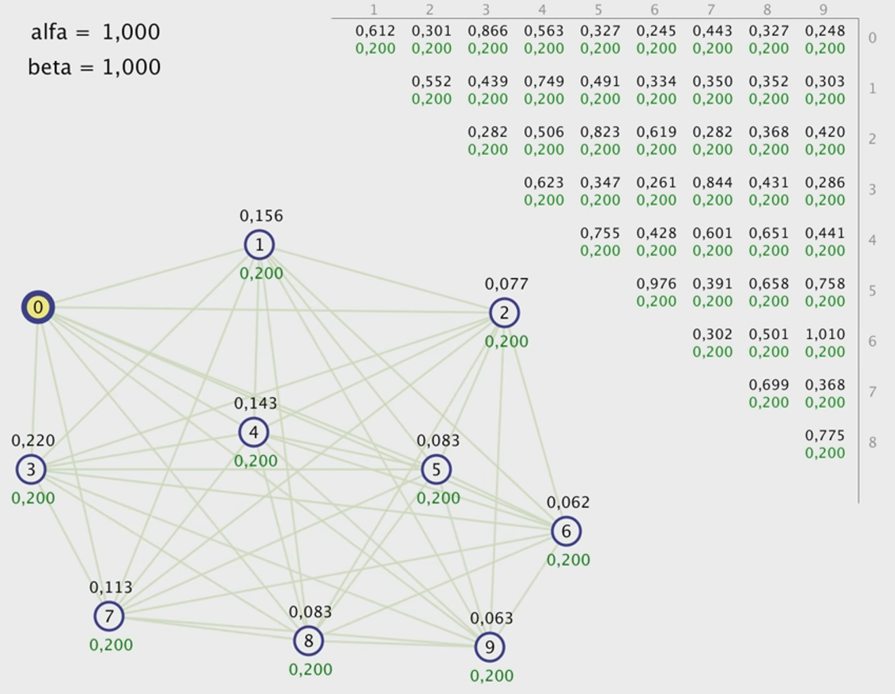

2)Вычислим желание перейти из 0 города в каждый из доступных городов(умножаем феромоны на близость к городу и желание к конкретному городу делим на сумму всех этих желаний)

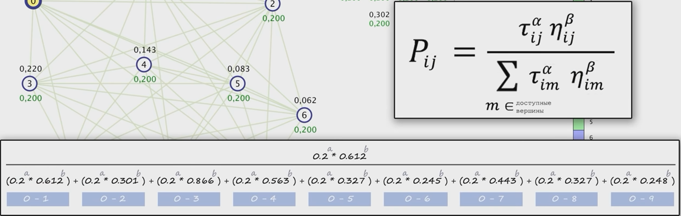

3)Записываем результаты над городом (вероятность для каждого перехода)

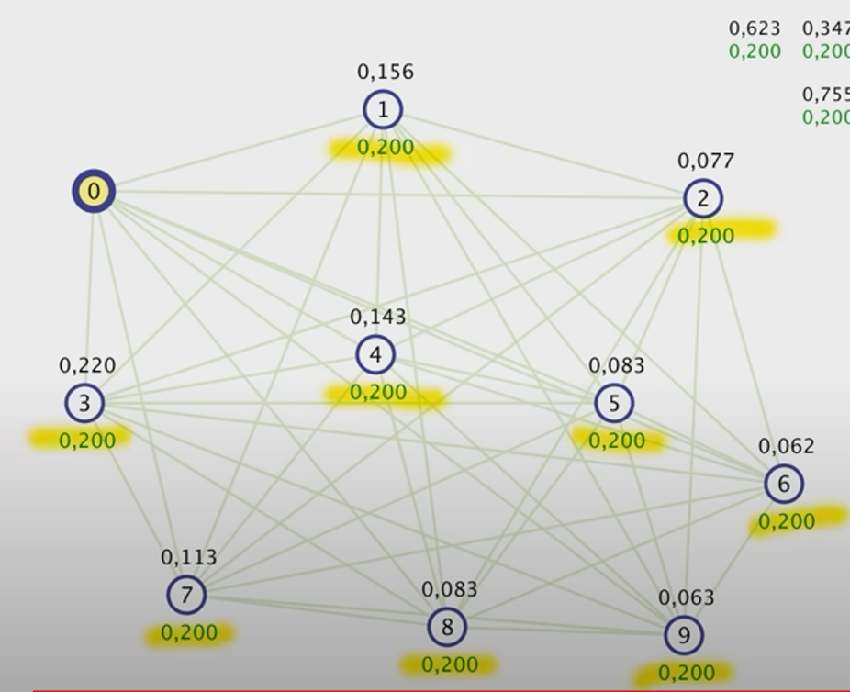 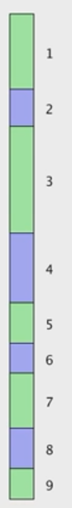

4)Продолжаем алгоритм. Генерируем случайное значение, которое покажет, в какую из вершин мы перейдём. Например, перейдём в город 3

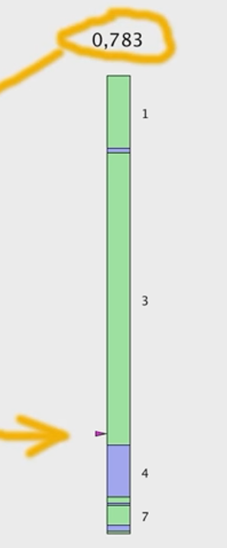

5)Пересчитываем все вероятности от 3 города и переходим к следующему города, это город 7

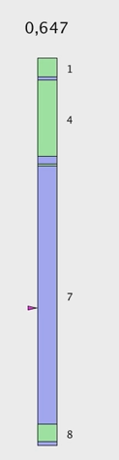

6)Проходим так по всем городам первым муравьём

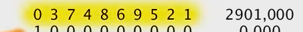, длина пути 2901

7)Следующий муравей пойдёт из другого города, чтобы распределить феромоны более равномерно. Так как один город может быть сильно удалён от остальных.

8)Запускаем определенное количество муравьев (указываем в параметрах)

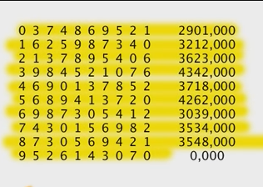

9)Пересчитываем феромоны на всех гранях

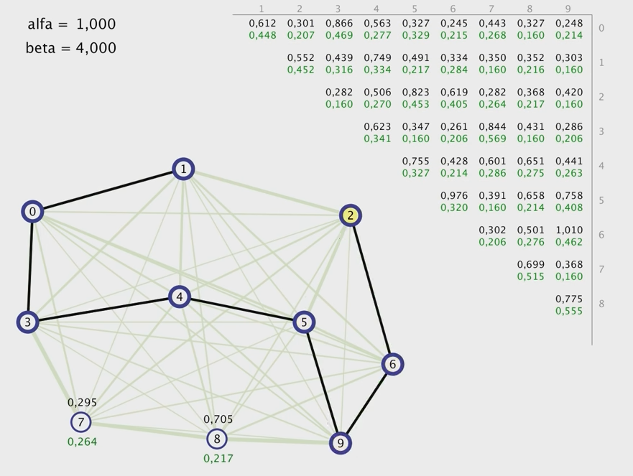

10)Теперь влияет на проход муравьев не только близость между городами, но и опыт предыдущих муравьев (т.е. феромонов).

11)Спустя 4 итерации становится видно, какой путь самый оптимальный для муравьев

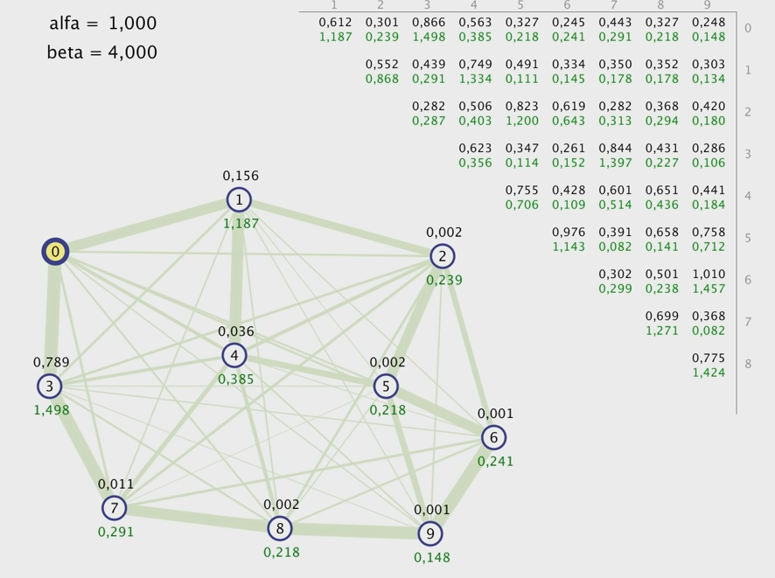

*покажем зависимость альфа и бета на результат

Если бета будет = 0, то муравьи перестали обращать внимание на расстояние между городами, ориентируются только на феромоны, но т.к. они все равны, то и вероятности перехода до каждоый из вершин равны

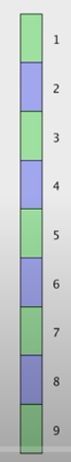

Увеличим бету до 4, будет ровно противоположное, т.е. будет влиять расстояние

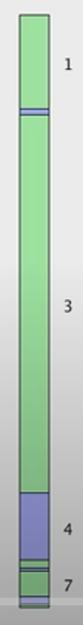

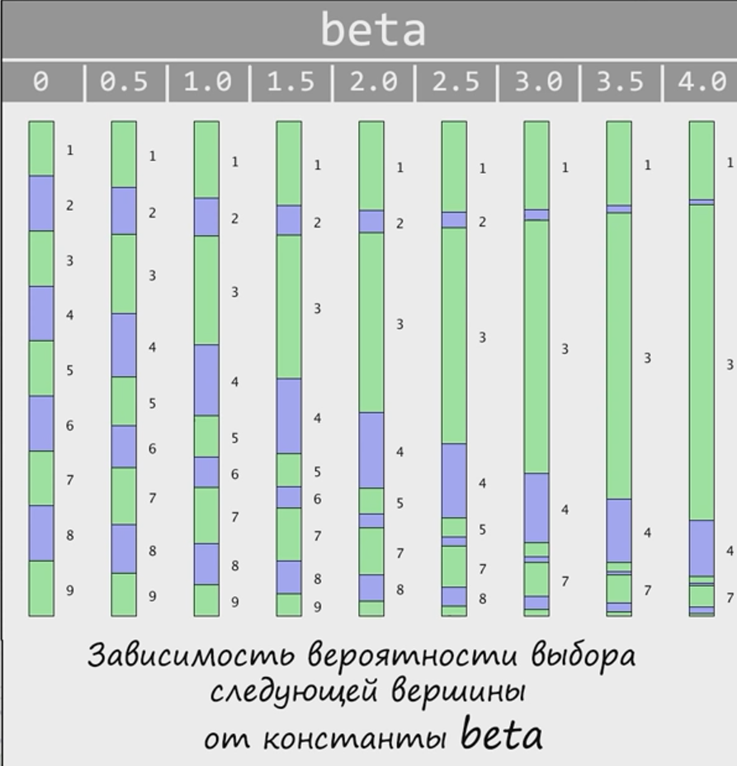

Альфа показывает зависимость феромонов на выбор муравья

# 24. Алгоритмы с возвратом. Задача о ходе коня. Задача о ферзях.

Особенно интригующая область программирования — задачи так называемого *искусственного интеллекта.*Здесь мы имеем дело с алгоритмами, ищущими решение не по заданным правилам вычислений, а путем *проб и ошибок.*Обычно процесс проб и ошибок разделяется на отдельные задачи (прием ***“Разделяй и властвуй”****).* Часто эти задачи наиболее естественно выражаются в терминах рекурсии и требуют исследования конечного числа подзадач. В общем виде весь процесс можно оформить как процесс поиска, строящий (и обрезающий) дерево подзадач. Во многих проблемах такое дерево поиска растет очень быстро, рост зависит от параметров задачи и часто бывает экспоненциальным. Соответственно увеличивается и стоимость поиска. Иногда, используя некоторые эвристики, дерево поиска удается сократить и тем самым свести затраты на вычисления к разумным пределам.

Исходя из принципа, что задача искусственного интеллекта разбивается на подзадачи, продемонстрируем применение при этом рекурсии. Начнем с демонстрации основных методов на хорошо известном примере — задаче о *ходе коня.*

**Задача о ходе коня**

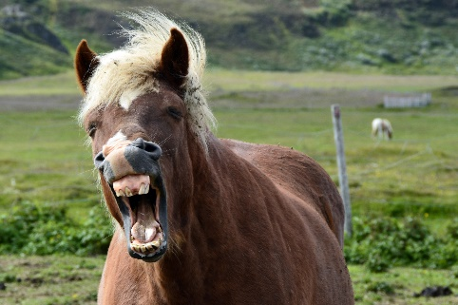

**Суть задачи**: найти маршрут движения коня, при котором он последовательно проходит все клетки шахматной доски.

Этой задаче, известной с 18 век, великий Леонард Эйлер(тот самый старик из Кёнисбенрга, который решал задачу о 7 мостах) посвятил большую работы " Решение одного любопытного вопроса, который, кажется, не подчиняется никакому исследованию".

Решение задачи о ходе коня в терминах теории графов состоит в нахождении всех возможных **"гамильтоновых путей"** - т.е. путей, проходящих через каждую вершину графа по одному разу.

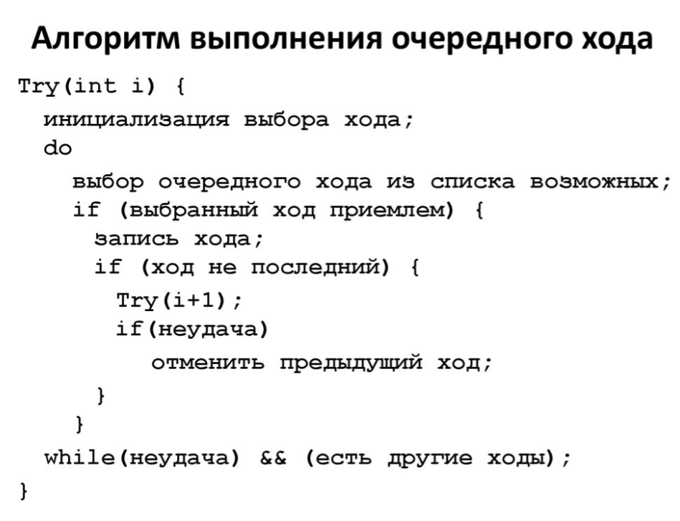

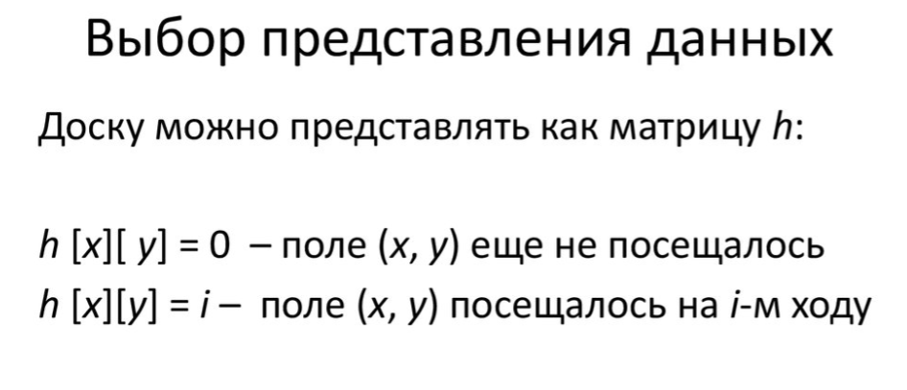

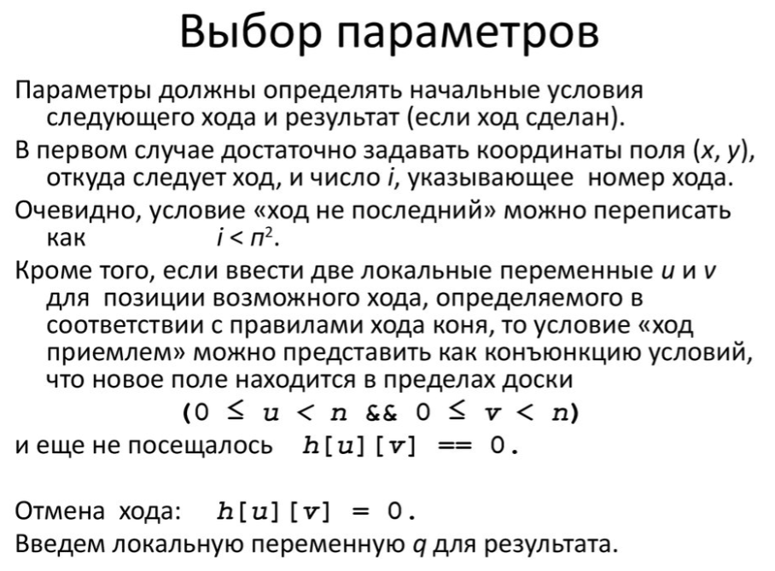

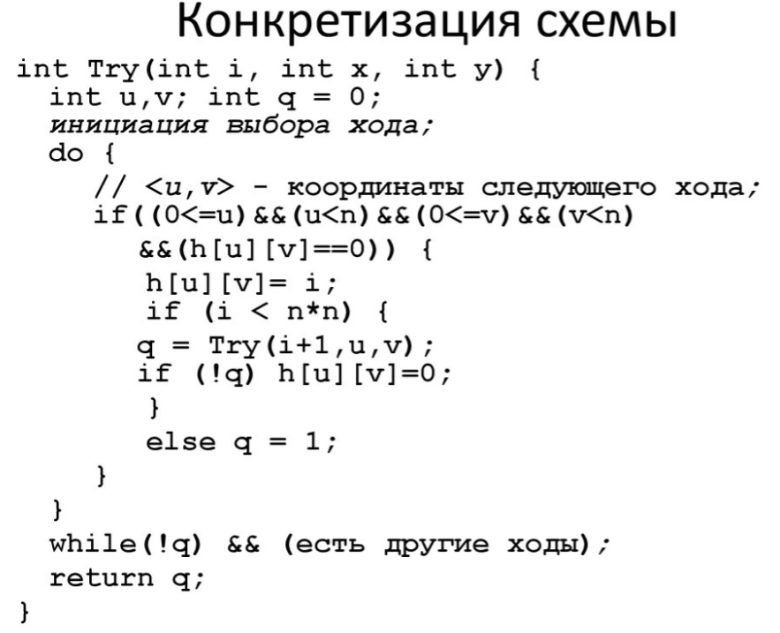

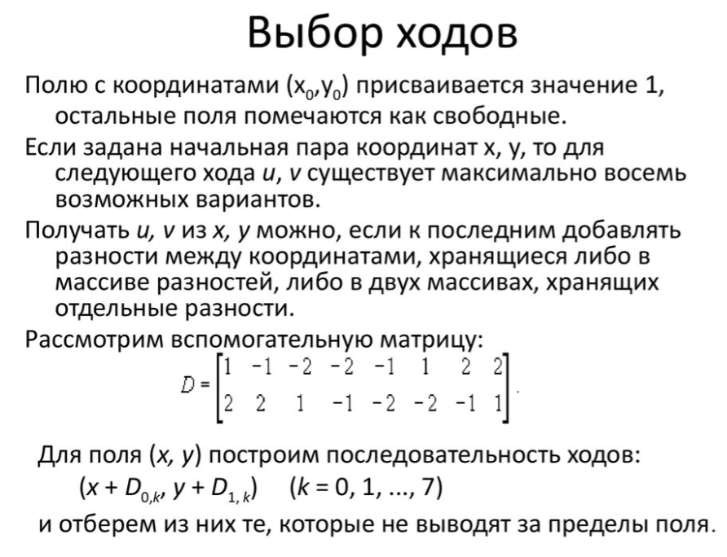

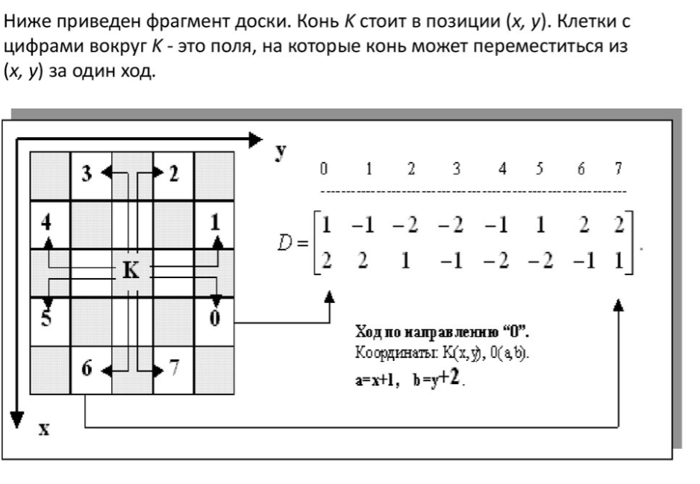*Вверх со знаком минус в матрице записываются расстояния, а вниз – со знаком плюс, на второй строке матрицы отражается зеркально

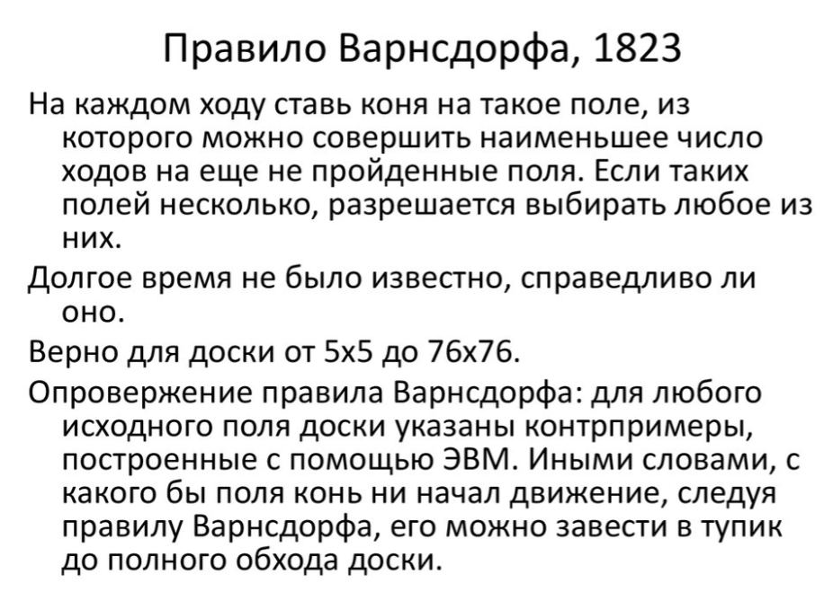

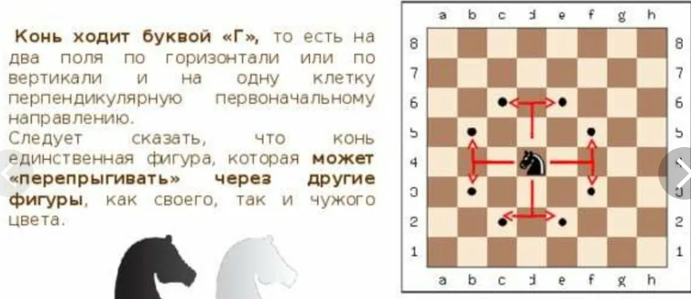

**Задача о ферзях**

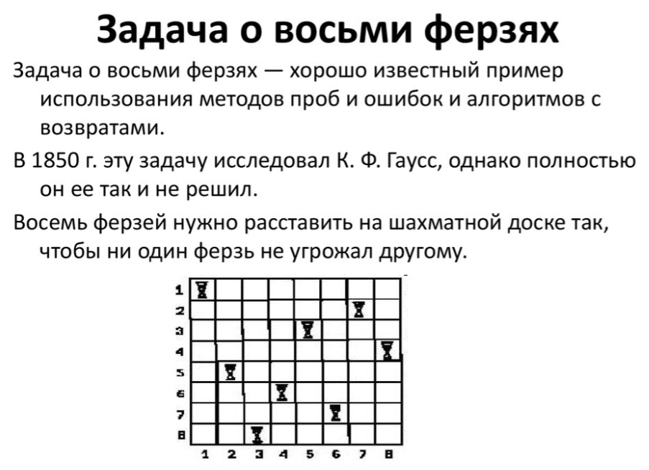

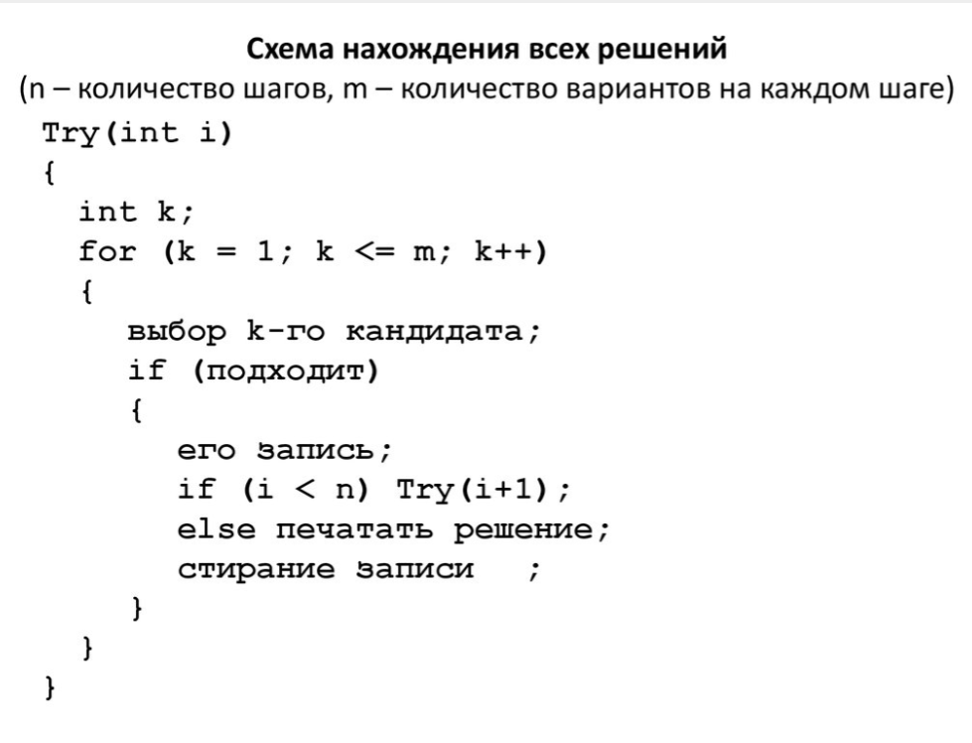

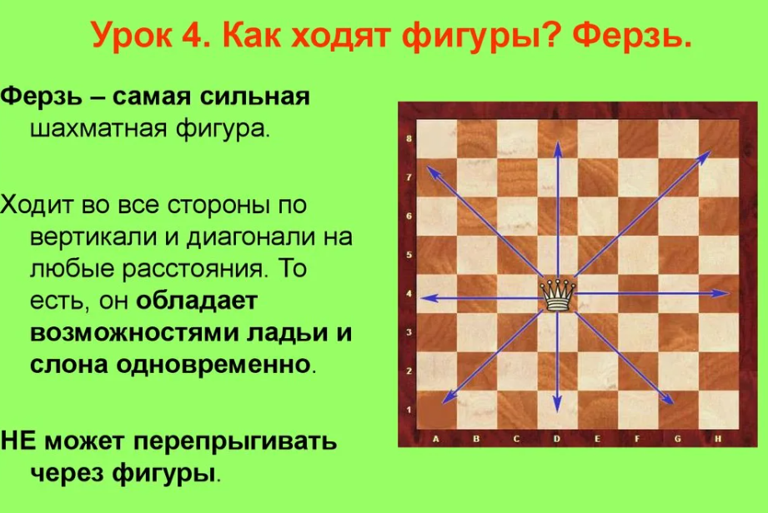

# 25. Алгоритм k-ближайших соседей.

Метод k-ближайших соседей (k Nearest Neighbors, или kNN) – популярный алгоритм классификации, который используется в разных типах задач машинного обучения. Наравне с деревом решений это один из самых понятных подходов к классификации.

На интуитивном уровне суть метода проста: посмотри на соседей вокруг, какие из них преобладают, таковым ты и являешься. Формально основой метода является [гипотеза компактности](http://www.machinelearning.ru/wiki/index.php?title=%D0%93%D0%B8%D0%BF%D0%BE%D1%82%D0%B5%D0%B7%D0%B0_%D0%BA%D0%BE%D0%BC%D0%BF%D0%B0%D0%BA%D1%82%D0%BD%D0%BE%D1%81%D1%82%D0%B8): если метрика расстояния между примерами введена удачно, то схожие примеры гораздо чаще лежат в одном классе, чем в разных.

* В случае использования метода для классификации объект присваивается тому классу, который является наиболее распространённым среди **k** соседей данного элемента, классы которых уже известны.
* В случае использования метода для регрессии, объекту присваивается среднее значение по **k** ближайшим к нему объектам, значения которых уже известны

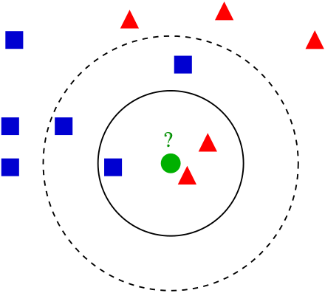

* У нас есть тестовый образец в виде зеленого круга. Синие квадраты мы обозначим как **класс 1**, красные треугольники – **класс 2**.
* Зеленый круг должен быть классифицирован как **класс 1** или **класс 2**. Если рассматриваемая нами область является малым кругом, то объект классифицируется как 2-й класс, потому что внутри данного круга 2 треугольника и только 1 квадрат.
* Если мы рассматриваем большой круг (с пунктиром), то круг будет классифицирован как 1-й класс, так как внутри круга 3 квадрата в противовес 2 треугольникам.

Алгоритм KNN можно разделить на две простые фазы: [обучения](https://wiki.loginom.ru/articles/training.html) и классификации. При обучении алгоритм просто запоминает векторы признаков наблюдений и их [метки классов](https://wiki.loginom.ru/articles/class-label.html) (т.е. примеры). Также задаётся параметр алгоритма k*k*, который задаёт число «соседей», которые будут использоваться при классификации.

На фазе классификации предъявляется новый объект, для которого метка класса не задана. Для него определяются k*k* ближайших (в смысле некоторой метрики) предварительно классифицированных наблюдений. Затем выбирается класс, которому принадлежит большинство из k*k* ближайших примеров-соседей, и к этому же классу относится классифицируемый объект.

Можно сказать, что все элементы устраивают голосование, где каждый имеет право голоса (не то что в Беларуси), по умолчанию у всех вес голоса одинаковый, но он уменьшается благодаря так называемым штрафом, чем дальше объект – тем больше штраф.

Алгоритм KNN может применяться практически во всех задачах классификации, особенно в тех случаях, когда оценить параметры вероятностного распределения данных сложно или невозможно. Наиболее типичными приложениями алгоритма KNN являются:

* классификация клиентов (например, по уровню [лояльности](https://wiki.loginom.ru/articles/loyality.html));
* медицина — классификация пациентов по медицинским показателям;
* маркетинг — классификация товаров по уровню популярности и т.д.

# 26. Асимптотические обозначения. Математическое определение. Обозначение Омега-большое, Тета-большое и о-малое.

Существует 3 причины, по которым следует изучать О-большое.

**Причина 1**. Концепцию О-большое необходимо понимать, чтобы уметь видеть и исправлять не оптимальный код. Зная концепцию О-большое, вы сможете увидеть код, который является неоптимальным, а также вы сможете оптимизировать его.

**Причина 2.** Ни один серьёзный проект, как они одно серьёзное собеседование не могут обойтись без вопросов О-большое. Допустим, вы проходите собеседование. Вы идеально написали код, полностью решив задачу. Вы уверены, что код работает правильно и максимально быстро? Проблема кроется в следующем. После того, как вы написали код, интервьювер, попросит вас, пожалуйста, оцените ваш алгоритм в рамках О-большого. В случае, если вы допустите хотя бы одну маленькую ошибку, вы не пройдёте собеседование. Не важно, как быстро работает ваш алгоритм, потому как если вы не умеете оценивать его в рамках О-большого, это значит одно: Вы не понимаете, что вы написали.

То же самое касается серьезных крупных компаний. На каждом проекте такой компании существует процедура кодревью. Это проверка вашего кода более опытным коллегой. Допустим, ваш коллега нашел не оптимальное место в вашем алгоритме. Он попросит его исправить. Он это сделает 1 – 2 раза, может быть 3 раза. На 4 раз у него возникнут вопросы, а на 5 вас могут просто уволить.

**Причина 3.** Непонимание О-большого ведет к серьёзной потере производительности в ваших алгоритмов.

С причинами изучения разобрались.

Прежде чем двигаться дальше, необходимо привести пример из реального мира, который касается О-большого. Дело в том, что человеку порой невозможно в голове представить математическую модель О-большого. О-большое является именно математической моделью, и для этого нужен пример из реального мира.

Представьте ситуацию, допустим, вы живёте в Минске и вам нужно передать файл другу, который живет за 10000 км от вас. Допустим, в Пекине, как это лучше сделать?

Первый вопрос, который вы должны задать это чему равен размер файла? Ясное дело, что если мы хотим передать картинку, которая весит 100 килобайт, то интернет является лучшим способом передачи информации. Но этот вариант хороших для маленьких файлов. Допустим, Google решила перекачать все свои данные в Минск. Это уже не терабайт данных, это гораздо больше. Ясное дело, что интернет в этом случае не подходит. И вот здесь возникает вопрос, как это лучше сделать?

На самом деле. Все данные Google легко можно перевести на самолете, медленнее он от этого лететь не станет. Запомните этот пример, мы к нему ещё вернёмся.

Теперь рассмотрим с вами оценку работы программы с точки зрения времени.

В прошлом веке на заре программирования возникла проблема: как решить, какой алгоритм быстрее и эффективнее работает? Дональд Кнут был первым, кто предоставил решение этой проблемы. Допустим, у нас есть алгоритм. Он сортирует массив из 10000 элементов. Согласитесь, что если выполнить этот алгоритм на современном компьютере, то он отработает за 0,000001 секунду. Если же взять старый процессор, например, пентиум 1997 года выпуска, то на нём алгоритм отработает, скажем, за 2 секунды. И вот здесь кроется проблема. Мы не можем оценивать скорость работы алгоритма с точки зрения времени, потому как один и тот же алгоритм на разных машинах выполняется за разное время. Выход из сложившегося положения был очень простым. Любой алгоритм включает себя какое-то число шагов, или говоря более точно, количество тактов, которая выполняет процессор, прежде чем алгоритм закончится. Таким образом не важно на старой и на новой машине выполняется алгоритм, так как количество шагов на обеих машинах будет одинаковым. Таким образом, идея О-большого - это показать, какое количество шагов необходимо сделать, чтобы алгоритм закончил свое выполнение?

**О-большое показывает верхнюю границу зависимости между входными параметрами функций и количество операций, которая выполнит процессор.**

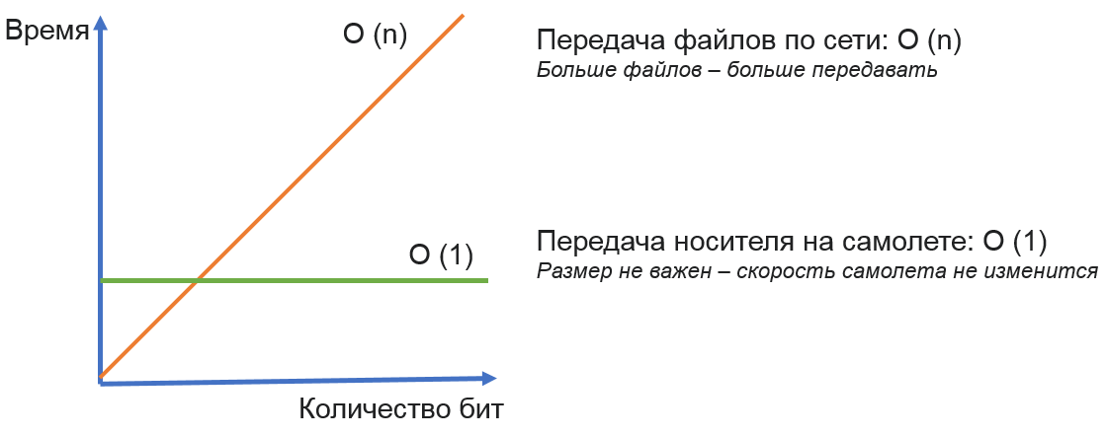

Здесь может возникнуть вопрос, что означают буквы **О** и **N**? Это принятое обозначение концепции О-большого. В скобках указывается формула, которая описывает поведение алгоритма для первого случая. Сложность является прямо пропорционально и зависит от количества передаваемых бит. Больше бит - дольше передавать. Зависимость является линейной в рамках О-большого. Зависимость принято описывать, используя букву.

Если же у нас есть другие переменные, то это будет **М**, **Л**, **К** и другие буквы. Второй случай от единицы представляет собой постоянную величину? Может возникнуть вопрос, почему от одного? Ведь нет зависимости между размером файла и скоростью самолета.

То же самое касается алгоритмов, если мы не исполняем никакой код, значит ничего не происходит, а значит, сложность равно О(0). Если же хотя бы мы вызвали функцию, которая ничего не выполняет, то мы уже совершили одно действие вызов функции, следовательно, сложности рано О(1).

На самом деле подскобками может стоять совершенно любое выражение. Наша задача на сегодня, глядя на код, научиться выводить формулы, описывающие сложность алгоритма. Давайте рассмотрим пример, у нас есть функция.

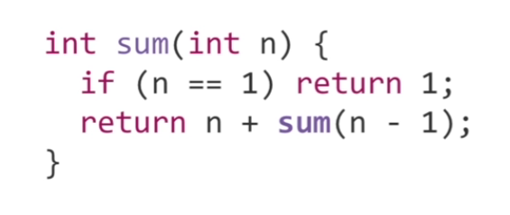

Она является рекурсивной и считает сумму чисел. Если мы вызовем её с N = 3, то ответ будет 1 + 2 + 3 = 6. Если мы передадим N = 4, то ответ будет 1 + 2 + 3 + 4 = 10 и так далее. Возникает вопрос, какая зависимость между значением входного параметра N и количеством раз, сколько функция вызовет сама себя?

Если N = 3, то функция вызывает себя 3 раза, потому что мы начинаем выполнять функцию от трёх и каждый раз отнимаем единицу, пока не дойдём до единицы. То есть мы вызываем функцию от 3, вызываем функцию от 2 и затем от одного. Итого функция вызвала сама себя 3 раза. Если N = 10, то функция выполняется 10 раз, если N = 100, функция вызывает сама себя 100 раз.

Другими словами, быстродействия этой функции прямо пропорционально входному значению параметра N, чем больше N, тем больше раз функция вызовет сама себя.

Посмотрим на вторую функцию.

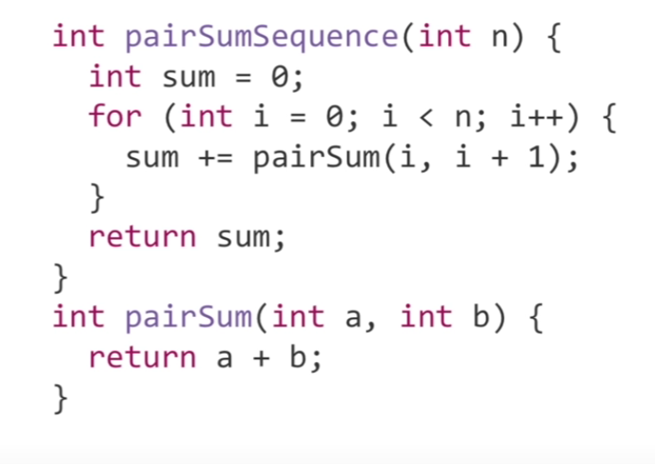

Она складывает какие-то пары чисел нам не суть важно, что она делает. Функция выполняет сложения, А + В. В ней нет ни циклов, не рекурсии. Она всегда выполняет константное количество операции, следовательно, сложность функции равна О(1).

Главная функция pairSumSequence в цикле складывает какие-то пары чисел, вызывая функцию pairSum. Цикл выполняется от 0 до N. Другими словами, чем больше N, тем больше раз выполняется цикл. Если N = 3, то цикл выполнится от 0 до 2. Если N = 10, то цикл выполнится 10 раз, если N = 100, то цикл выполнится 100 раз. Другими словами, данная сложность выполнения данной функции тоже О(N).

На самом деле фраза верхняя граница и отбрасывание констант это одно и то же. Что это значит? При оценке скорости выполнения алгоритма мы не говорим о каких-то конечных входных значениях. Допустим, за сколько выполняется алгоритм, если входной массив имеет 3 элемента? Такая оценка не имеет смысла, поскольку ответ будет мгновенно 3. Это слишком мало, чтобы оценить алгоритм. Тогда возникает вопрос, какое число это много? 10000 элементов? На самом деле мы говорим о том, как будет себя вести алгоритму на бесконечности.

Таким образом, О-большое описывает только скорость роста. Поэтому, мы отбрасываем константы при оценке сложности, и поэтому алгоритм, описываемый как О(2N), должен описываться как O(N).

Разберем пример, у нас есть 2 функции, левая и правая. Обе функции находит минимум и максимум массиве.

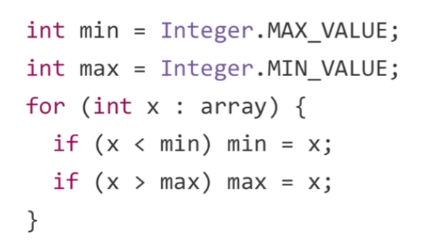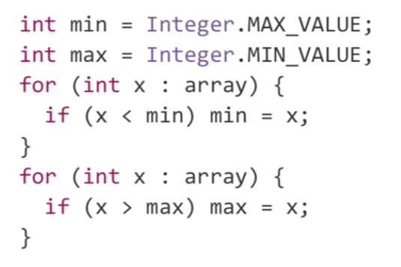

Какая из этих функций работает быстрее? Логично ответить, что левая, потому что там одна инициализация цикла и один проход по циклу. И на самом деле, если посмотреть команды процессора, то правый пример медленнее, но это неверный подход к решению. О-большое показывает, как ведут себя эти алгоритмы, и для обоих случаев это О(N).

Следующее, о чем необходимо поговорить, чтобы понять О-большое это неважная сложность. Допустим, у нас есть выражение О(N2 + N). N не является константой. Как с этим быть на самом деле? Мы знаем, что О(N2 + N) = О(N2), так как мы бросаем константы. И мы точно знаем, что N2 значительно больше N. Здесь стоит уточнить, что значит слово значительно с точки зрения О-большого, значительно – это значит в 2 раза. И по сути, раз N значительно меньше, чем N2, от она не влияет на темп роста функции, то есть её сложность является неважной, и ей можно пренебречь. Следовательно, О(N2 + N) = О(N2).

Давайте разберем несколько примеров для лучшего понимания отбрасывания неважной сложности.

О(N + log N) = О(N) – это просто, потому что log намного меньше, чем N.

О(5 * 2N + 10 * N100) = О(2N).

Вот здесь прежде, чем решать такие сложные выражения, необходимо подумать, что можно выбросить сразу. Пятёрка и десятка являются константами, поэтому от них можно избавиться. Остаются 2N и N100. На самом деле степенная функция растёт гораздо быстрее, чем на N степени 100. Таким образом, ответ будет О(2N).

И последний пример,

О(N2 + B) = О(N2 + B).

Так как мы ничего не знаем о В, то В может быть равным N, может быть просто числом 3, а может быть какой-нибудь другой буквой? А пока мы ничего не знаем о нашей переменной, мы не можем выбросить её из нашей формулы.

На самом деле практически у всех новичков возникает главный вопрос. Почему-то они не могут понять, когда нужно складывать, а когда нужно умножать ответ очень простой? Давайте рассмотрим пример.

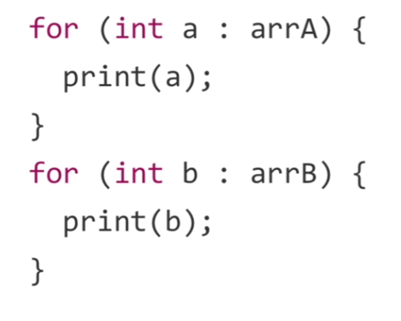

У нас есть код, он проходит массив длиной А, затем проходит массив длиной В. Сложность выполнения данного кода будет равна О(А + В). То есть выполнение первого цикла совершенно не зависит от выполнения второго цикла.

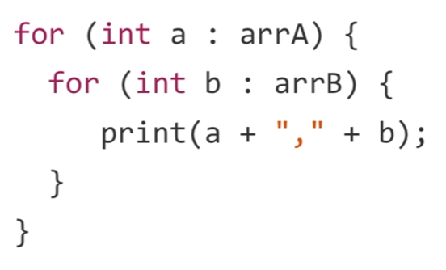

Есть другой код. Сначала мы проходим массив длиной А, а внутри этого цикла проходим массивные В. И вот здесь мы уже будем выполнять умножение О(А * В), потому что функция print выполняется В раз и из этих В раз она выполнится ещё А раз. Другими словами, цикл по В зависит от цикла по А.

Для алгоритма, где **на каждой итерации берется половина элементов** - сложность будет **включать** O(log N). Например, как в бинарном поиске.

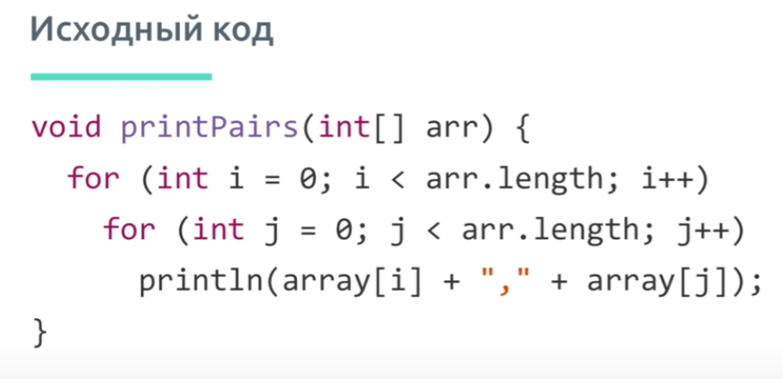 У нас во вложенных цикла, каждый из которых работает от 0 до N. Таким образом, сложность будет O(N * N) = O(N2).

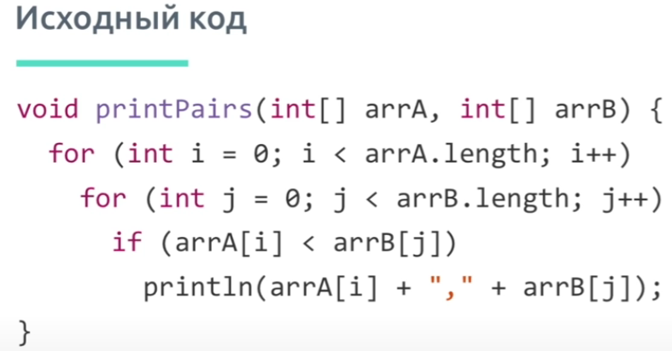 У нас есть коl, который выполняется сначала для массива длиной A, а затем для массива длиной B. Получается это 2 вложенных цикла по А и В. Итого, сложность будет равна О(А * В).

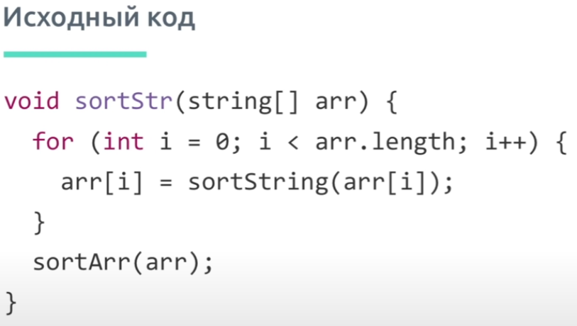

У нас есть функция, которая сортирует сначала строки, а потом сортирует массив строк. Вот здесь очень интересный момент. Цикл работает от 0 до N, то есть N раз далее происходит сортировка строк. Длина каждой строки будем считать равна l сортировка самая обычная l умножить на log l. А вот сортировка массива, казалось бы, тоже обычная N*log N, но здесь мы должны учитывать ещё буквочку l, что это значит? Компьютер не может сравнивать строки за один такт процессора, он может сравнивать числа, допустим, 3 > 2, это один такт - это просто число, но компьютер не может сравнить две строки, такие как «labs» за один такт. Поэтому для сравнения этих строк ему нужно сравнить сначала а и а, б и б и т.д., Только здесь он может дать правильный ответ равны строки или нет, то есть получается, при сравнении 2 строк процессор в любом случае выполняет l количество тактов сравнения.

Количеству меньше строки, то есть он должен пройти всю строку длиной l, и поэтому при сортировке массива мы должны учитывать не только саму сложность алгоритма, но и саму сложность сравнения строк. И вот отсюда появляется буквочка l. Таким образом, это доказывает, что не зная О-большого, увы, можете в l раз просесть по производительности в вашем коде.

Если подводить итог, то сложность выполнения данного алгоритма будет равна:

О(N * L * log L + L * N * log N) = O(N * L * (log L + log N).

Далее мы должны сделать выводы.

Вот О-большое показывает темп роста функции, следовательно, мы не участвуем константы и неважную сложность. Определены последовательность действий сложения, умножения. Для алгоритма, где **на каждой итерации берется половина элементов** - сложность будет **включать** O(log N).

# 27. Сортировки данных. Классы алгоритмов сортировки. Оценка алгоритмов сортировки. Обменная сортировка. Пузырьковая сортировка. Быстрая сортировка. Сортировка вставками.

Сортировка – это упорядочивание набора однотипных данных по возрастанию или убыванию.

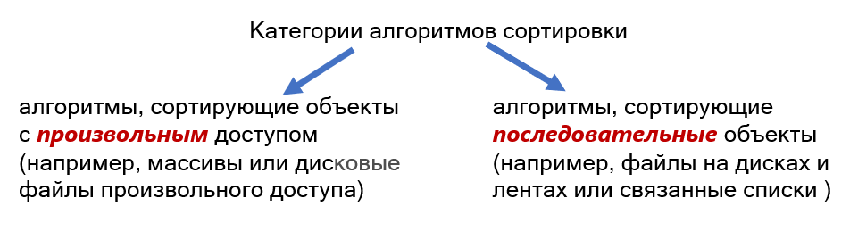

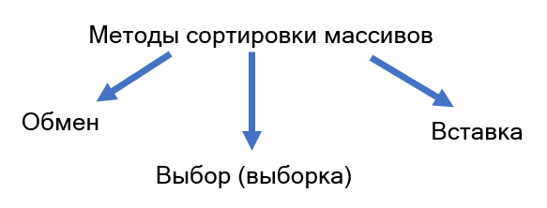

***Оценка алгоритмов сортировки***

* Насколько быстро данный алгоритм сортирует информацию в среднем?
* Насколько быстро он работает в лучшем и худшем случаях?
* Естественно или неестественно он себя ведет?
* Переставляет ли он элементы с одинаковыми ключами?

***Ключ*** — это часть информации, определяющая порядок эле­ментов. Таким образом, ключ участвует в сравнениях, но при обмене элементов происходит перемещение всей структуры данных. Для простоты в нижеследующих примерах будет производиться сортировка массивов, в которых ключ и данные совпадают.

***Сортировка пузырьком(bubble sort)*** — это простейший и один из самых известных алгоритмов сортировки. Идея заключается в последовательном сравнении значений соседних элементов. Если текущий элемент больше следующего, меняем их местами. Алгоритм необходимо повторять до тех пор, пока массив не будет отсортирован.

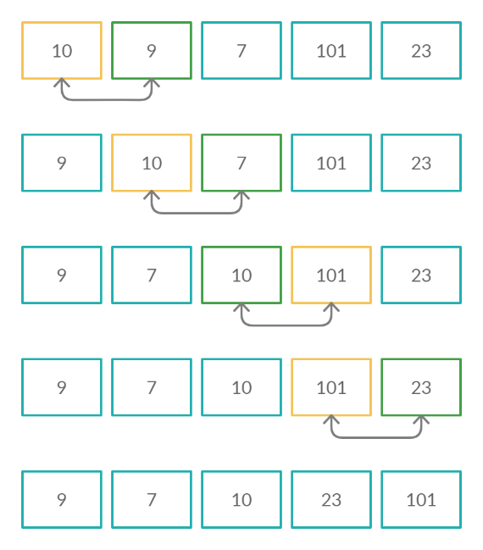

Этот алгоритм считается учебным и почти не применяется на практике из-за низкой эффективности: он медленно работает на тестах, в которых маленькие элементы (их называют «черепахами») стоят в конце массива. Однако на нём основаны многие другие методы, например, шейкерная сортировка и сортировка расчёской.

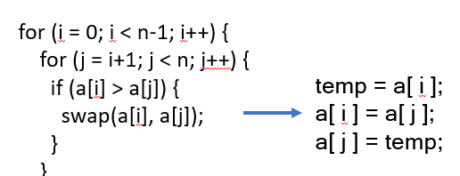 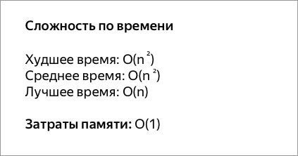

***Обменная сортировка. Шейкерная сортировка (сортировка перемешивания)***

***Шейкерная*** сортировка отличается от ***пузырьковой*** тем, что она двунаправленная: алгоритм перемещается не строго слева направо, а сначала слева направо, затем справа налево.

***Быстрая сортировка*** - это алгоритм типа “разделяй и властвуй”.



Быстрая сортировка подобно алгоритму сортировки слиянием, этот алгоритм также использует подход «разделяй и властвуй».

Шаги в быстрой сортировке:

1. Выбираем значение в массиве, которое назовем **опорным**. Обычно это значение в середине массива.
2. Осуществляем операцию распределения, в результате которой значения меньше опорного смещаются влево от опорного, а большие — вправо от него.
3. Повторяем первые два шага для каждого подмассива (левого и правого), пока массивы не будут полностью отсортированы.

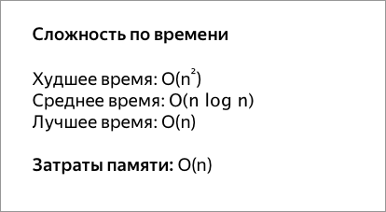 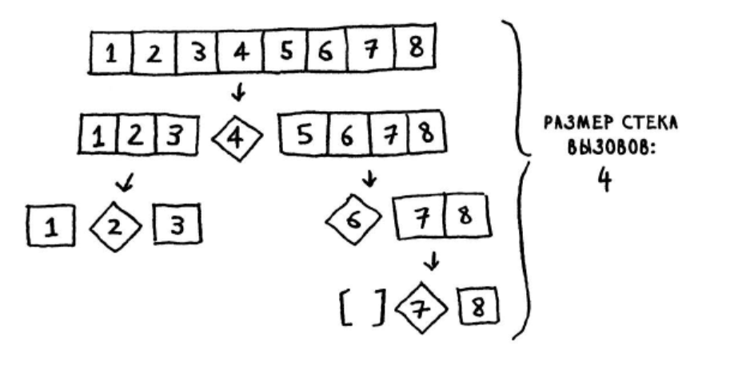

***Сортировка вставками***



При сортировке вставками массив постепенно перебирается слева направо. При этом каждый последующий элемент размещается так, чтобы он оказался между ближайшими элементами с минимальным и максимальным значением.

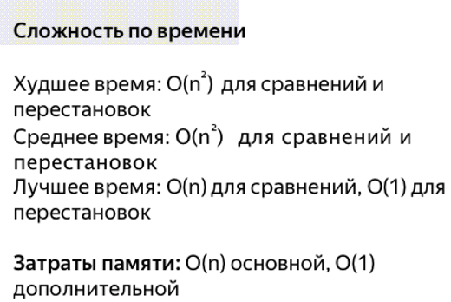

# 28. Динамические структуры данных. Вектор. Связанный список. Двухсвязный список. Стек. Очередь. Словарь. Множество.

Динамические структуры данных – это структуры данных, память под которые выделяется и освобождается по мере необходимости.

**Вектор (Vector)**

Стандартный шаблон обобщённого программирования языка C++ std::vector<T> — реализация динамического массива.

Для создания вектора нам понадобится подключить библиотеку — <vector>, в ней хранится шаблон вектора.

Далее, чтобы объявить вектор, нужно пользоваться конструкцией ниже:

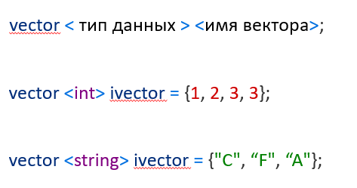

* Функция push_back() добавляет ячейку в конец вектора.
* Функция pop_back() все делает наоборот — удаляет одну ячейку в конце вектора.
* Функция insert() позволяет добавлять элементы и в начало вектора.
* Для того, чтобы просмотреть первую и последнюю ячейки используют функции: front() и back().

1. Vector - это последовательные контейнеры, а Array - структура данных более низкого уровня.
2. Vector поставляется в виде шаблонного класса в C ++ с родителем в качестве класса Collection, тогда как Array является структурой данных более низкого уровня со своими собственными специфическими свойствами.
3. Вектор не основан на индексе и имеет функции, в то время как массивы являются структурами данных на основе индекса, причем наименьший адрес предоставляется первому элементу, а наибольший адрес предоставляется последнему элементу в массиве.
4. Вектор является динамическим по своей природе, то есть его размер автоматически увеличивается при увеличении количества вставляемых элементов, тогда как массивы имеют фиксированную структуру размера, после инициализации их невозможно сбросить.
5. Вектор лучше подходит для частой вставки и удаления, тогда как массивы гораздо лучше подходят для сценария частого доступа к элементам.
6. Вектор занимает гораздо больше памяти в обмен на способность управлять хранилищем и динамически расти, тогда как массивы - это эффективная для памяти структура данных.
7. Vector является производным от Collection, которая содержит более общий тип данных, тогда как Array является фиксированным и хранит более строгий тип данных.
8. Вектор хранит элементы в смежной области памяти и обеспечивает прямой доступ к элементу с помощью оператора индекса, тогда как массив Array содержит элементы с их расположением в памяти, которые являются смежными по своей природе.
9. Vector требует больше времени для доступа к элементам, в то время как непрерывное свойство Array делает их высокоэффективными для доступа к элементам.

***Списки***

**Списки** – это структура данных, которая представляют собой отдельные элементы, связанные с помощью ссылок.

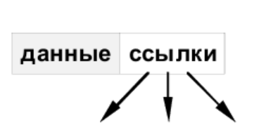

Каждый элемент (узел) состоит из двух областей памяти: поля данных и ссылок. Ссылки – это адреса других узлов этого же типа, с которыми данный элемент логически связан.

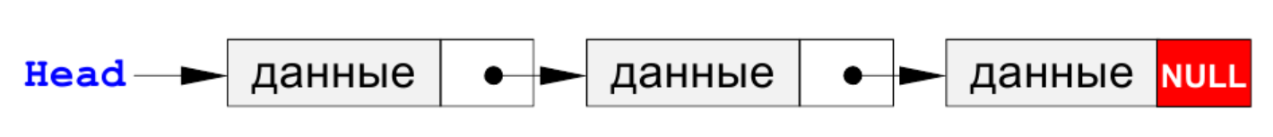

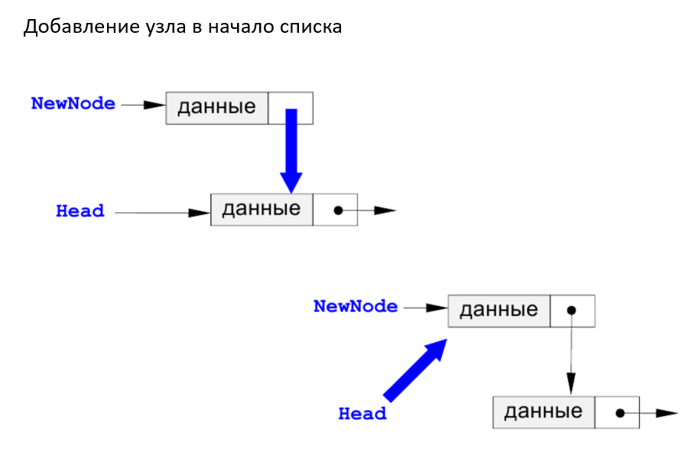

Удаление:

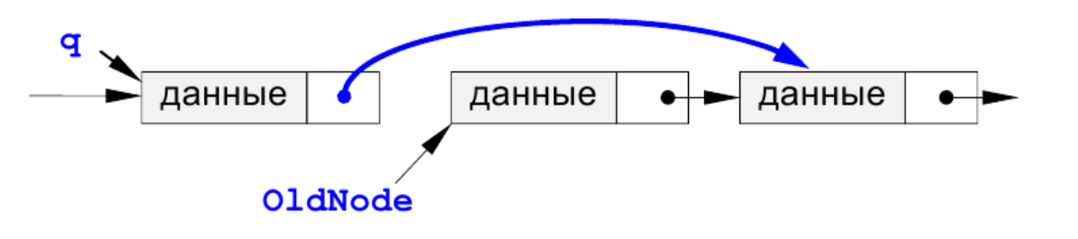

**Двусвязный список**

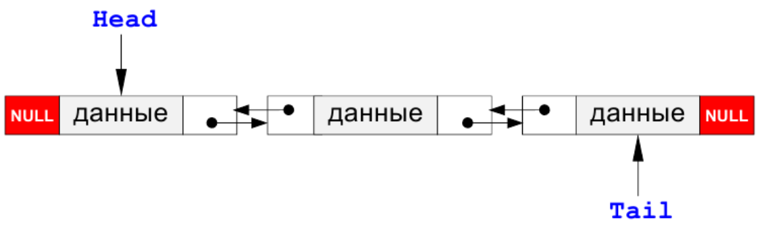

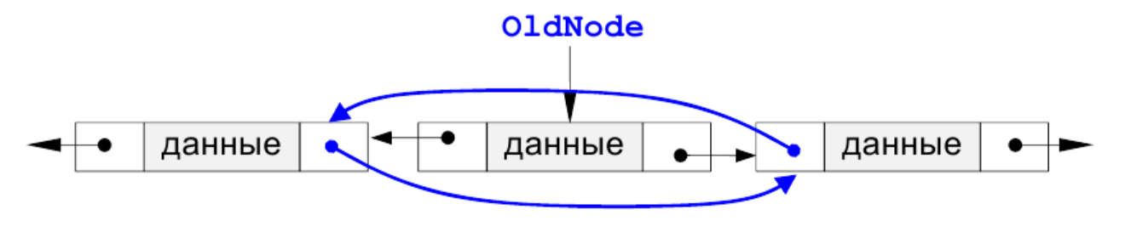

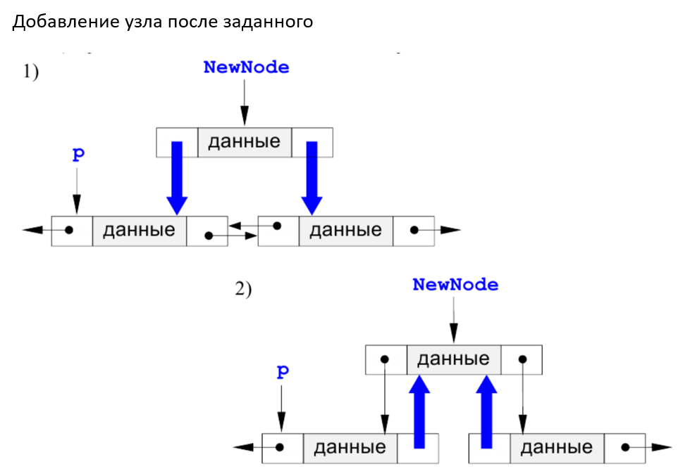

**Стек (Stack)**

Стек – это упорядоченный набор элементов, в котором добавление новых и удаление существующих элементов допустимо только с одного конца, который называется вершиной стека.

Стек называют структурой типа **LIFO** (**Last In – First Out**) – последним пришел, первым ушел.

Стек похож на стопку с тарелками, уложенные одна на другую – чтобы достать какой-то тарелку надо снять все тарелки, которые лежат на ней, а положить новую тарелку можно только сверху всей стопки.

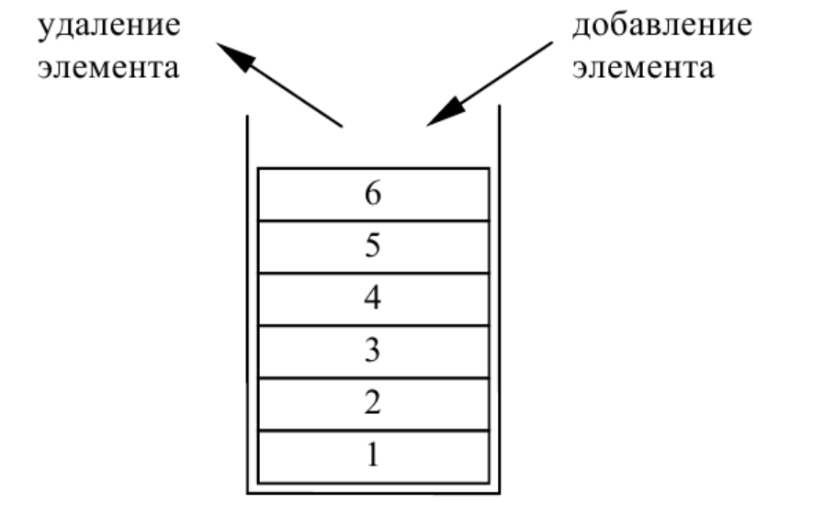 

Для работы со стеком есть две операции – добавление элемента

на вершину стека (Push) и снятие элемента с вершины стека (Pop).

Функция Push(<значение>) добавляет элемент на вершину стека, при этом размер стека увеличивается на единицу.

Функция Pop() возвращает символ, «снятый» с вершины стека, при этом размер стека уменьшается на единицу.

**Очередь (Queue)**

**Очередь** – это упорядоченный набор элементов, в котором добавление новых элементов допустимо с одного конца (он называется **концом очереди**), а удаление существующих элементов – только с другого конца, который называется **началом очереди**.

Хорошо знакомой моделью является очередь в магазине. Очередь называют структурой типа **FIFO (First In – First Out)** – первым пришел, первым ушел.

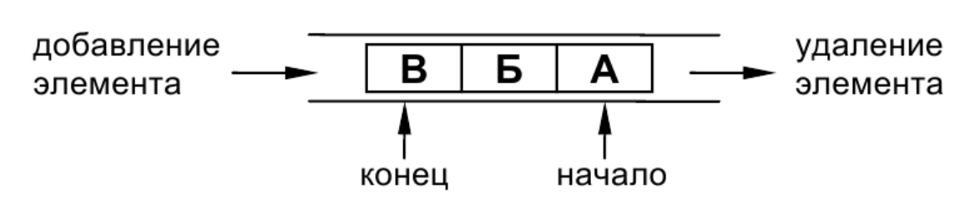

1. Для **добавления в очередь нового элемента**нужно воспользоваться функцией — push(). В круглых скобках должно находится значение, которое мы хотим добавить.
2. Если нам понадобилось **удалить первый элемент** нужно оперировать функцией pop(). В круглых скобках уже не чего не нужно указывать!

**Словарь (Map)**

**Cловарь** - Это ассоциативный контейнер, который работает по принципу — [ключ — значение].

Словарь схож по своему применению с [вектором](https://codelessons.ru/cplusplus/vektory-v-c-dlya-nachinayushhix.html) и [массивом](https://codelessons.ru/cplusplus/syntax/array-in-cplusplus.html), но есть некоторые различия:

1. Ключом может быть все что угодна. От обычной переменной до класса.

mp1[0] = 7; // ключ - число

mp2["zero"] = 4;  // ключ - строка

|  |  |
| --- | --- |
| 1  2  3  4  5 | map <string, string> book = {{"Hi", "Привет"},                               {"Student", "Студент"},                               {"!", "!"}};    cout << book["Hi"]; |

2. При добавлении нового элемента контейнер будет отсортирован по возрастанию.

|  |  |
| --- | --- |
| 1  2  3  4  5 | map <string, int> book = {{"Деканат", 3993389},                               {"Староста", 5557799},                               {"Мама", 1238746}  {"Маша", 9873689}};  cout << book["Мама"]; |
| 6 |  |

**Множество (Set)**

**Set** — это контейнер, который автоматически сортирует добавляемые элементы в порядке возрастания. Но при добавлении одинаковых значений, ***set*** будет хранить только один его экземпляр. По другому его еще называют множеством.

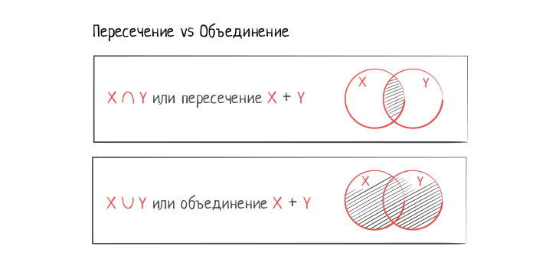 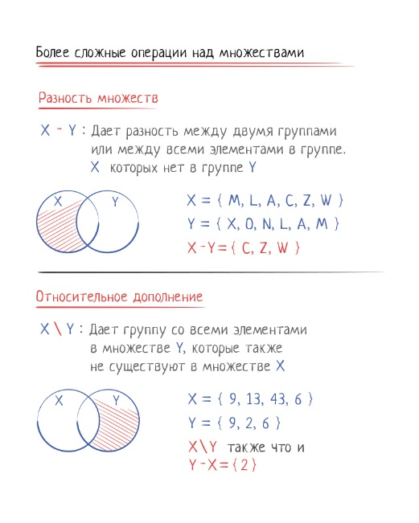

|  |  |  |  |  |
| --- | --- | --- | --- | --- |
|  | **Создание** | **Поиск** | **Вставка** | **Удаление** |
| **Массив** | O(1) | O(N) | O(N) | O(N) |
| **Стек** | O(N) | O(N) | O(1) | O(1) |
| **Очередь** | O(N) | O(N) | O(1) | O(1) |
| **Односвязный Список** | O(N) | O(N) | O(1) | O(1) |
| **Двухсвязный список** | O(N) | O(N) | O(1) | O(1) |
| **Множество** | O(1) | O(1) | O(1) | O(1) |

# 29. Поиск. Последовательный поиск. Бинарный поиск. Интерполяционный поиск. Поиск по деревьям.

**Поиск** – процесс нахождения конкретной информации в ранее созданном множестве данных. Обычно данные представляют собой записи, каждая из которых имеет хотя бы один *ключ*. *Ключ поиска* – это *поле* записи, по значению которого происходит *поиск*. Ключи используются для отличия одних записей от других. Целью поиска является нахождение всех записей (если они есть) с данным значением ключа.

Структуру данных, в которой проводится *поиск*, можно рассматривать как *таблицу символов* (таблицу имен или таблицу идентификаторов) – структуру, содержащую ключи и данные, и допускающую две *операции* – вставку нового элемента и возврат элемента с заданным ключом. Иногда *таблицы символов* называют *словарями* по аналогии с хорошо известной системой упорядочивания слов в алфавитном порядке: *слово* – *ключ*, его толкование – данные.

*Поиск* является одним из наиболее часто встречаемых действий в программировании. Существует множество различных алгоритмов поиска, которые принципиально зависят от способа организации данных. У каждого алгоритма поиска есть свои преимущества и недостатки. Поэтому важно выбрать тот *алгоритм*, который лучше всего подходит для решения конкретной задачи.

**Последовательный (линейный) поиск** – это простейший вид поиска заданного элемента на некотором множестве, осуществляемый путем последовательного сравнения очередного рассматриваемого значения с искомым до тех пор, пока эти значения не совпадут.

Идея этого метода заключается в следующем. Множество элементов просматривается последовательно в некотором порядке, гарантирующем, что будут просмотрены все элементы *множества* (например, слева направо). Если в ходе просмотра *множества* будет найден искомый элемент, просмотр прекращается с положительным результатом; если же будет просмотрено все множество, а элемент не будет найден, *алгоритм* должен выдать отрицательный результат.

**Бинарный поиск** — тип поискового алгоритма, который последовательно делит пополам заранее отсортированный массив данных, чтобы обнаружить нужный элемент. Другие его названия — двоичный поиск, метод половинного деления, дихотомия.

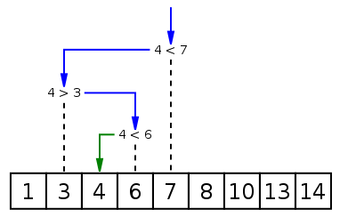

Принцип работы алгоритма бинарного поиска

Основная последовательность действий алгоритма выглядит так:

1. Сортируем массив данных.
2. Делим его пополам и находим середину.
3. Сравниваем срединный элемент с заданным искомым элементом.
4. Если искомое число больше среднего — продолжаем поиск в правой части массива (если он отсортирован по возрастанию): делим ее пополам, повторяя пункт 3. Если же заданное число меньше — алгоритм продолжит поиск в левой части массива, снова возвращаясь к пункту 3.

***1. Итерационный метод.*** При таком подходе используется цикл, тело которого повторяется, пока не найдется заданный элемент либо не будет установлено, что его нет в массиве. Например, в Python для этой цели удобно использовать цикл while.

***2. Рекурсивный подход.*** В этом случае пишется функция, которая вызывает сама себя (рекурсивно), пока не будет найден искомый элемент в массиве.

**Интерполяционный поиск** представляет собой алгоритм, аналогичный [бинарный поиск](https://www.techiedelight.com/ru/binary-search/) для поиска заданного целевого значения в отсортированном массиве. Это похоже на то, как люди ищут в телефонной книге определенное имя, целевое значение, по которому упорядочены записи в книге..

Мы знаем, что бинарный поиск всегда выбирает середину оставшегося пространства поиска, отбрасывая одну половину или другую в зависимости от результата сравнения между средним значением и целевым значением. Оставшееся пространство поиска сокращается до части до или после средней позиции.

Для сравнения, на каждом шаге поиска интерполяционный поиск вычисляет, в каком оставшемся пространстве поиска может находиться цель, на основе нижнего и верхнего значений пространства поиска и целевого значения. Затем значение, найденное в этой предполагаемой позиции, сравнивается с целевым значением. Если оно не равно, то оставшееся пространство поиска сокращается до части до или после предполагаемой позиции в зависимости от сравнения. Этот метод будет работать только в том случае, если разумны расчеты размера различий между целевыми значениями.

**Бинарное дерево** — это иерархическая структура данных, в которой каждый узел имеет значение (оно же является в данном случае и ключом) и ссылки на левого и правого потомка. Узел, находящийся на самом верхнем уровне (не являющийся чьим либо потомком) называется корнем. Узлы, не имеющие потомков (оба потомка которых равны NULL) называются листьями.

**Бинарное дерево поиска** — это бинарное дерево, обладающее дополнительными свойствами: значение левого потомка меньше значения родителя, а значение правого потомка больше значения родителя для каждого узла дерева. То есть, данные в бинарном дереве поиска хранятся в отсортированном виде. При каждой операции вставки нового или удаления существующего узла отсортированный порядок дерева сохраняется. При поиске элемента сравнивается искомое значение с корнем. Если искомое больше корня, то поиск продолжается в правом потомке корня, если меньше, то в левом, если равно, то значение найдено и поиск прекращается.

Т.е. во время поиска сравниваем значение с текущим узлом, если больше – то идём в правое поддерево, если меньше – то в левое. И так, пока или не найдем наш элемент, или не дойдем до листа.